độc, vào 2 kinh phế và đại tràng. Có năng lực thông khiều, tiêu đờm, sát trùng, làm cho hắt hơi dùng chủ yếu chữa trung phong cấm khẩu phong tê, tiêu đồ ăn, đờm xuyễn thũng, sáng mắt, ích tinh.
Liều dùng hàng ngày 0,5 đến 1g dưới dạng thuốc bột, hay đốt ra than mà dùng, hoặc thuốc sắc.
Hạt bồ kết: Trong sách cổ nói hạt bồ kết vị cay, tính ôn, không độc, có tác dụng thông đại tiện, bí kết, chữa mụn nhọt, dùng với liều 5-10g dưới dạng thuốc sắc.
Gai bồ kết (tạo thích, tạo giác thích): Có vị cay, tính ôn, không độc. Chữa ác sang tiêu ung độc, làm xuống sữa. Liều dùng 5-10g dưới dạng thuốc sắc.
Hiện nay, một số bệnh viện dùng bồ kết để thông khoan chữa bí đại tiện và không trung tiện được sau khi mổ, chữa tắc ruột có kết quả, có thể dùng cho cả trẻ em lẫn người lớn, thường chỉ sau 5 phút là tháo phân ngay (Y học thực hành số 58, 6-1960 và 63, 11-1960). Cách làm đơn giản như sau: Lấy 1/4 quả bồ kết, nướng thật vàng, đừng nướng cháy quá hay còn sống, bỏ hột đi rồi tán thành bột nhỏ. Lấy canulơ, đầu có bôi vadơlin hay dầu, chấm vào bột bồ kết, sau đó cho vào hậu môn sâu độ 3-4cm, cứ thế làm 3-4 lần cho bột vào trong hậu môn, sau 2 đến 5 phút bệnh nhân đi ngoài được, có trường hợp hậu phẫu không trung tiện được 2 đến 5 ngày, bệnh nhân chướng bụng, bệnh nhân bí đại, trung tiện, nôn mửa liên tục có khi nôn ra máu mà làm như trên chỉ sau 2 phút trung tiện và đi ngoài được ngay, có bệnh nhân ra tới 500 con giun.
Đơn thuốc có bồ kết dùng trong nhân dân
Thuốc chữa ho:
Bồ kết 1g, quế chi 1g, đại táo (táo đen) 4g, cam thảo 2g, sinh khương 1g, nước 600ml; sắc còn 200ml chia 3 lần uống trong ngày.
Chữa nhức răng, sâu răng:
Quả bồ kết tán nhỏ, đắp vào chân răng, hể chảy dãi ra thì nhổ đi.
Chữa trẻ con chốc đầu, rụng tóc:
Bồ kết đốt ra than, tán nhỏ rửa sạch vết chốc, rồi đắp than bồ kết lên.
Chữa đi lỵ lâu ngày:
Hạt bồ kết sao vàng, tán nhỏ, dùng hồ nếp viên bằng hạt ngô. Ngày dùng 10 đến 20 viên, dùng nước chè đặc mà chiêu thuốc (nên uổng buổi sáng sớm khỏi mất ngủ).
Chữa phụ nữ sưng vú:
Gai bồ kết thiêu tồn tính 40g, bạng phấn 4g. Hai vị đều tán nhỏ, trộn đều, mỗi lần uống 4g bột này.

MƯỚP ĐẮNG 苦瓜
Còn gọi là khổ qua, cẩm lệ chi, lại bồ đào, hồng cô nương, lương qua, mướp mủ, chua hao (Mưòng-Thanh Hoá).
Tên khoa học Momordica charantia L. (Momordica balsamina Desc., Cucumis africanus Lindl.).
Thuộc họ Bí Cucurbitaceae.
A. Mô tả cây
Mướp đắng là một loại dây leo, thân có góc cạnh, ở ngọn hơi có lông tơ. Lá mọc so le, dài 5- 10cm, rộng 4-8cm, phiến lá chia 5-7 thuỳ hình trứng, mép có răng cưa đều, mặt dưới lá màu nhạt hơn mặt trên, trên gân lá có lông ngắn. Hoa mọc đơn độc ở kẽ lá, đực cái cùng gốc, có cuống dài, cánh hoa màu vàng nhạt, đường kính của hoa chừng 2cm. Quả hình thoi dài 8-15cm, trên mặt có nhiều u nổi lên, quả chưa chín có màu vàng xanh, khi chín có màu vàng hồng, trong quả có hạt dẹt dài 13-15mm, rộng 7-8mm, trông gần giống hạt bí ngô, quanh hạt có màng màu đỏ máu như màng gấc ( Hình 566).
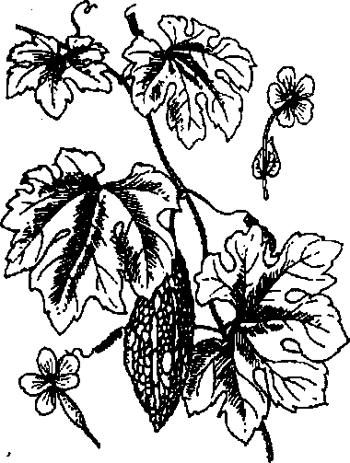
Hình 566. Mướp đắng - Momordica charantia
B. Phân bố, thu hái và chế biến
Mướp đắng được trồng ở khắp các tỉnh trong nước ta, ở miền Bắc cũng như ở miền Nam. Thường người ta trồng để lấy quả nấu ăn cho mát (giải nhiệt). Mùa quả ở miền Bắc các tháng 5-6-7.
Còn thấy mọc ở miền nam Trung Quốc (Phúc Kiến, Quảng Đông, Quảng Tây, Giang Tô, Triết Giang). Tại một số nước đông nam châu Á như Ân Độ, Malaixia, Philipin cũng thấy có.
Thường người ta dùng quả tươi. Hạt phơi khô và lá làm thuốc.
C. Thành phần hoá học
Quả có chứa một chất glucozit đắng gọi là momocdixin. Ngoài ra còn có vitamin B₁, C, ađenin, betain, protein (0,6%).
Hạt có chất dầu và một chất đắng chưa xác định. Năm 1950, Airan J. W. và N. D. Gatge (Ấn Độ) có nghiên cứu dầu và khô dầu hạt mướp đắng (Chemical examination of Korlaplants- Chrrent Sci. India, 10.1950).
D. Công dụng và liều dùng
Ở nước ta, ngoài công dụng làm thức ăn (nấu với thịt làm canh), mướp đắng còn được dùng làm một vị thuốc mát chữa ho, tắm cho trẻ trừ rôm sẩy, chữa sốt. Theo sách cổ đông y mướp đắng có vị đắng (khổ), tính hàn, không có độc.
Ngày dùng chừng 2 quả bỏ hết hạt, nấu mà ăn.
Hạt dùng với liều 3g hạt khô, dưới dạng thuốc sắc. Tại nhiều nước khác cũng dùng mướp đắng làm thuốc. Ví dụ tại Pooctô-Ricô (một nước gần Cuba, châu Mỹ), mướp đắng được dùng chữa bệnh đái đường (Rivera C., 1941. Preliminary Chemical and pharmacological studies cundeamer Momordica charantia Linn-Amer, J. Pharm. 113: 291-296).
Tại Ấn Độ, nước ép của lá dùng làm thuốc gây nôn, thuốc tẩy trong những bệnh về đường mật, nó có tác dụng chữa giun.
Đơn thuốc dùng mướp đắng dùng trong nhân dân
Nước tắm cho trẻ con nhiều rôm sẩy:
Mướp đắng 2-3 quả nấu với nước để tắm cho trẻ em. Ngày 1 lần.
Chữa ho:
Mướp đắng 1-2 quả, nấu với nước mà uống làm 1 hay 2 lần trong ngày.

TRÁM 烏榄, 白榄
Còn gọi là cảm lãm, trám trắng, cà na, thanh quả, đêm ta lát (Cămpuchia).
Tên khoa học Canarium album (Lour) Raeusch (Canarium sinensis Rumph, Pimela alba Lour.)
Thuộc họ Trám Burseraceae. (1)
Thanh quả (Pructus Canarii) là quả trám trắng chín phơi hay sấy khô.
Còn có tên là can thanh quả hay cảm lãm.
A. Mô tả cây
Trám trắng là một cây cao từ 12-15m thân mọc thẳng đứng, đường kính đạt tới 0,4-0,6m. Lá mọc so le, kép lông chim gồm 5-7 đôi lá chét, cuống lá chung dài bằng 1/4-1/3 toàn lá, cuống lá chét dài 5-8mm. Lá chét dài 5-17cm, rộng 2-5,5cm mép nguyên. Hoa hình cầu, màu trắng, mọc thành từng nhóm 2-3 thành chuỳ ở đầu cành hay kẽ lá. Chuỳ dài 8-10cm. Quả hình thoi, hai đầu tù, dài 45mm, rộng 20-25mm, hạch cứng nhẵn, hình thoi với 2 đầu nhọn, trong có 3 ngăn. Mùa hoa tháng 6-7, mùa quả tháng 8-10 ( Hìrìh 567).
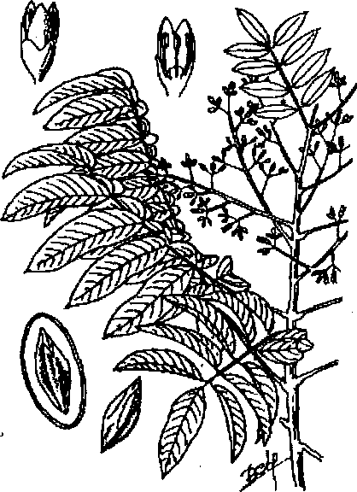
Hình 567. Trám trắng - Canarium album
B. Phân bố, thu hái và chế biến
Cây trám mọc hoang và được trồng ở nhiều nơi trong nước ta. Tại Trung Quốc, trám trắng được trồng ở các tỉnh Tứ Xuyên, Vân Nam, Hải Nam, Quảng Đông, Quảng Tây, Phúc Kiến.
Thường người ta lấy quả, vào tháng 9-10, quả chín, hái về phơi khô trong mát là được.
Ngoài việc khai thác quả, nhân dân ta còn khai thác nhựa trám để làm hương thắp và để cất tinh dầu hay chế côlôphan trám.
Muốn lấy nhựa trám, người ta chích thân và nhiều khi cả trên rễ nổi trên mặt đất. Thường chỉ chích nhựa trên những cây to, đã bắt đầu cho quả. Mỗi năm, một cây trám cho từ 5 đến 8kg nhựa (cây chừng 20 tuổi). Nhựa khi mới chảy có màu trắng xanh nhạt, dần dần đặc lại và thường được đựng trong các thùng để đem tiêu thụ tại những chợ gần đó.
C. Thành phần hoá học
Trong quả trám có chừng 1,2% chất protit, 1% chất béo, 12% chất hydrat cacbon, 0,204% canxi, 0,06% photpho, 0,0014% chất sắt và 0, 021% vitamin C (theo kết quả phân tích của Viện vệ sinh Trung Quốc, 1975).
Trong nhân quả trám có chừng 50-65% chất dầu béo. Nhựa trám là một chất mềm, màu vàng nhạt, nhưng nhiều khi có màu sẫm đen là do các cành lá, vỏ lẫn vào. Mùi thơm dễ chịu. Đun nóng (90°) sẽ chảy lỏng. Tan trong ête dầu hoả (có thể dùng để tinh chế), khi cất kéo bằng hơi nước, nhựa trám sẽ cho 18-30% tinh dầu.
Tinh dầu này không màu hay màu hơi vàng nhạt, lỏng, mùi thơm, tỷ trọng 0,887-0,841, hơi hữu tuyền. Khi đun tinh dầu một phần bắt đầu cất từ 100°C, nhưng phần lớn cất từ 158-177°C. Nếu lắc tinh dầu với natri bisunfit, chừng 6% tinh dầu tan trong đó (chất andehyt), tinh dầu còn lại sẽ có mùi thơm. Thành phần chủ yếu của tinh dầu trám đã được xác định là sabinen (45%), một nguyên liệu để tổng hợp chất thơm dùng trong hương liệu. Ngoài ra còn tecpinen (16,7%), tecpineol (10,8%), pinen (9%), tecpinen (4,9%)... Sau khi cất tinh dầu, còn lại một chất côlôphan, tan hoàn toàn trong ête, và tan một phần trong cồn lạnh. Chất nhựa trám được tiêu thụ trên thị trường quốc tế với tên Elemi.
D. Công dụng và liều dùng
Quả trám trắng chỉ mới thấy dùng trong nhân dân. Tính chất chữa bệnh của trám ghi trong các tài liệu đông y cổ là: Vị chua ngọt, chát, tính ôn, không độc, vào 2 kinh phế, lợi yết hầu sinh tân chỉ khát, giải độc, là thuốc chữa yết hầu sưng đau, hoà hãn tư bổ, có thể giải được say rượu, nọc cá độc, nọc con dải, còn dùng chữa cổ họng sưng đau, ho nhiều đờm.
Ngày dùng 2 đến 3 quả hoặc có thể hơn.
Nhựa trám dùng cất linh dầu dùng trong kỹ nghệ nước hoa, côlôphan còn lại có thể dùng trong kỹ nghệ xà phòng, vécni. Trong kháng chiến, tinh dầu đã được dùng làm dung môi chiết suất cafein trong lá chè. Trong nhân dân dùng nhựa trám trộn với thân đậu tương làm hương thơm tháp khi cúng bái ngày lễ.
Đơn thuốc có thanh quả hay quả trám trong nhân dân
Chữa hóc xương cá:
Ngậm quả trám, nuốt lấy nước. Hoặc sắc 5 quả trám, lấy nước cho ngậm và nuốt.
Chữa ngộ độc do ăn phải cá độc:
3 quả trám sắc lấy nước uống.
Cao quả trám:
Quả trám bóc bỏ hột: 100g. Thêm nước nấu đặc thành cao lỏng, sau thêm 50g phèn chua cô đặc lại lần nữa. Ngày dùng 2-3 lần, mỗi lần 2- 3g chữa cổ họng sưng đau nhiều đờm.
Chú thích:
Ngoài cây trám trắng kể trên, ở nước ta người ta còn trồng cây trám đen hay cây bùi, ô lãm (Canarium nigrum. Lour. Engl. hay Canarium pimela Keen-Pimela nigra Lour.) cùng thuộc họ Trám (Burseraceae). Cây cao trung bình. Lá dài 20-25cm, kép hình lông chim, gồm 4 đôi lá chét. Hoa mọc thành chuỳ mang những nhánh gồm nhiều chùm tán 6-10 hoa. Quả hình trứng màu tím đen sẫm, dài 3-4cm, rộng 2cm, hạt cứng có 3 ngăn. Cây này được trồng ở nhiều nơi trong nước ta để lấy quả ăn và lấy nhựa trám. Mùa quả vào tháng 10-12. Quả trám đen thường luộc ăn. Khi luộc trám nấu nước sôi quả trám sẽ cứng, nhưng nếu non quá trám sẽ nát. Thường người ta cho muối vào nước (để cho đậm quả trám). Đun cho sôi, cho quả trám vào rồi bắc ra ngay để nguội dần là trám vừa chín và bùi, béo.
Nhựa trám đen cũng lấy như nhựa trám trắng. Trong nhân trám trắng và trám đen có chừng 50-70% chất côlôphan.
Nhựa trám đen cùng một công dụng như trám trắng. Trong nhân trám trắng và trám đen có chừng 50-65% chất dầu béo có thể dùng làm dầu chạy máy.

THỊ ĐẾ 柿蒂
Còn gọi là thị đinh, tai hồng, hồng.
Tên khoa học Diospyros kaki L. f.
Thuộc họ Thị Ebenaceae.
Thị đế (Calyx kaki) là tai hồng phơi hay sấy khô. Cây hồng có tên Trung Quốc là thị: Đế là tai, là đế.
A. Mô tả cây
Cây hồng là một cây nhỡ cao chừng 5-6m, có thể tới 10m nhiều cành. Lá mọc so le, có cuống ngắn, dài không quá 1cm. Phiến lá thuôn hình trứng, dài 7-14cm, rộng 4-8cm, mép nguyên hay hơi lượn sóng. Tháng 6 ra hoa màu vàng trắng nhạt. Cây đực, cây cái riêng biêt hoặc có khi hoa đực, hoa cái có trên cùng một cây. Hoa đực mọc từng 2-3 cái một thành hình tán, hoa cái mọc đơn độc. Tháng 9-10 ra quả khi chín có màu vàng hay đỏ thẫm (Hình 568).
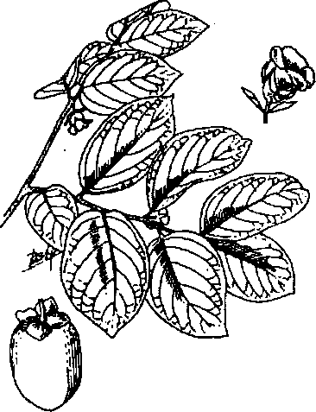
Hình 568. Hồng (thị đế) - Diospyros kaki
B. Phân bố, thu hái và chế biến
Cây hồng được trồng tại khắp các tỉnh miền Bắc Việt Nam. Nó mọc hoang tại Trung Quốc và Nhật Bản.
Sau khi ăn hồng, thu lấy tai (đế) phơi hay sấy khô là được.
C. Thành phần hoá học
Trong tai hồng có các chất tanin đặc biệt bao gồm axit tritecpenic (độ chảy 82°C), axit ursolic, oleanolic và axit betulinic.
Trong quả hồng xanh có chất tanin làm cho quả hồng có vị rất chát, khi chín vị chát hầu như mất đi. Khi đó lượng đường có chừng 13-19% dưới dạng glucoza, sacaroza và fructoza, 1,15- 1,60% chất protein.
D. Công dụng và liều dùng
Tai hồng là một vị thuốc còn dùng trong phạm vi kinh nghiệm nhân dân để chữa ho, nấc, đi đái đêm.
Ngày dùng 6-10g dưới dạng thuốc sắc hay thuốc bột.
Theo tài liệu cổ, thị đế vị đắng, tính ôn, vào kinh vị. Có tác dụng ôn trung hạ khí. Dùng chữa ách nghịch, y khí (ợ, nấc).
Bài thuốc có thị đế dùng trong nhân dân
Chữa đầy bụng, nấc:
Thị đế 8g, đinh hương 8g, sinh khương 5 lát, nước 600ml, sắc còn 200ml, chia nhiều lần uống trong ngày.
Có bài thuốc khác có những vị trên nhưng lại thêm các vị trần bì 4g, thanh bì 4g, bán hạ 2g, cũng dùng chữa nấc và đầy bụng không tiêu.
Trong khi dùng, cần tuỳ trường hợp thêm bớt vị đinh hương và thị đế, ví dụ nóng nhiều thì giảm đinh hương, tăng thị đế, ngược lại lạnh nhiều thì tăng đinh hương, giảm thị đế. Liều đinh hương tuy nhiên không nên dùng quá 10g.
Chú thích:
Tại Trung Quốc, người ta còn dùng hồng dưới 2 dạng khác nữa:
1. Thị sương (Saccharum Kaki) chất đường trong quả hồng. Khi người ta làm mứt hồng, chất đường tiết ra thu thập lấy, gọi là thị sương. Cho vào nồi, đun lửa nhẹ, khi thành đường thì đổ vào khuôn, phơi cho se thì dùng dao cắt rồi phơi khô hẳn. Nhân dân Trung Quốc dùng chữa đau cổ họng, ho, cổ họng khô.
2. Thị tất (Succus kaki siccatus) là nước ép từ quả hồng khi còn chưa chín, phơi hay sấy khô. Nhân dân Trung Quốc dùng chữa cao huyết áp có kết quả.
Người ta nghiên cứu thấy trong thị sương có đường manit và trong thị tất có chất tanin gọi là shibuol C₁₄H₂₇O₂.

TỬ UYỂN 紫菀
Còn gọi là thanh uyển, dã ngưu bàng.
Tên khoa học Aster tataricus L.
Thuộc họ Cúc Asteraceae (Compositae).
Tử uyển (Radix Asteris) là rễ và thân phơi hay sấy khô của cây tử uyển. Tử là tía, uyển là mềm, vì tử uyển là một vị thuốc có màu tím lại mềm.
A. Mô tả cây
Loại cỏ sống lâu năm, cao 1-1,5m, thân và rễ ngắn, mang nhiều rễ con. Thân mọc thẳng đứng, trên có nhiều cành, thân và cành có nhiều lông ngắn, phía gốc có lá mọc vòng. Khi cây ra hoa thì những lá này héo đi. Lá hình mác dài 20- 40cm, rộng 6-12cm, đầu tù, phía cuống hẹp lại, cuống dài có dìa, mép có răng cưa, 2 mặt lá đều mang lông. Trên thần có lá mọc so le, hẹp gần như không cuống, dài 18-35cm, rộng 2,5-3,5cm có cuống dài. Hoa thìa lìa mọc xung quanh có màu tía tím nhạt, hoa ống ở giữa có màu vàng. Quả khô, hơi dẹt có lông trắng (Hình 569).
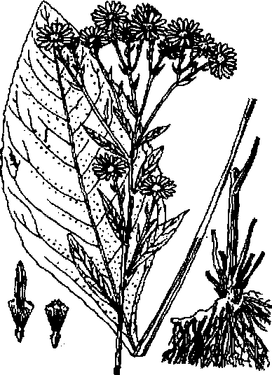
Hình 569. Tử uyển - Aster tataricus
Cây tử uyển ở Việt Nam khai thác được xác định là Aster trinervus Roxb. (theo A. Pételot).
Tử uyển ở Việt Nam là một loài cỏ cao 0,3- 1,6m, mọc thẳng đứng, trên ngọn phân nhánh, thân có lông ngắn, lá hình bầu dục thuôn dài, hẹp lại ở phía cuống, mép có răng cưa: Lá dài 3-7cm, rộng 5-25mm. Hoa hình đầu, tím nhạt ở xung quanh, vàng ở giữa, mọc đơn độc hoặc tụ từng 3-5 hoa thành ngù ở đầu cành. Quả bé, dài 2,5mm, có lông, mép có dìa màu vàng nhạt.
B. Phân bố, thu hái và chế biến
Chỉ mới thấy mọc ở miền Bắc Việt Nam: Cao Bằng, Lạng Sơn, ít thấy ở miền trung. Nhưng chưa hoặc ít được khai thác. Có mọc ở Lào.
Phần nhiều vị tử uyển của ta vẫn phải nhập. Ta nên chú ý phát hiện lại để khai thác.
Có mọc ở Trung Quốc, Ấn Độ, Nhật Bản và Triều Tiên.
Nếu là tử uyển trồng thì vào mùa thu năm thứ nhất hay mùa xuân năm thứ hai, đào lấy rễ, cần chú ý kẻo đứt rễ con. Muốn vậy khi đào phải tưới nước, sau khi đào rửa sạch đất cát, tết những rễ nhỏ thành từng búi như búi tóc phơi hay sấy khô là được.
C. Thành phần hoá học
Trong tử uyển Aster tataricus, người ta đã chiết suất ra được chất asterasponin C₂₃H₄₄O₁₀. Khi thuỷ phân sẽ cho aster sapogenin C₁₈H₃₆O₈ arabinoza. Ngoài ra còn chứa chất xêton là shionon C₃₄H₅₆O và một chất flavonozit gọi là quexetin.
D. Tác dụng dược lý
1. Uống astersaponin có tác đụng trừ đờm. Quexetin có tác dụng lợi niệu (Tăng Quảng Phương 1936, Trung Hoa y học tạp chí).
2. Hoàng Khánh Chương (1954, Trung Hoa y học tạp chí) đã báo cáo: Dùng dung dịch iôt tiêm vào sườn mèo để gây ho, rồi dùng nước sắc tử uyển 50% cho mèo uống với liều 1g/1kg thể trọng không thấy có tác dụng trị ho rõ rệt.
3. Cao Ứng Dầu và Trương Sán (1956, Trung Hoa y học tạp chí) tiếp tục nghiên cứu, dùng nước sắc tử uyển 25% trên thỏ gây mê bằng urêtan đã chứng minh được tử uyển có tác dụng trừ đờm, tác dụng này duy trì trên 4 giờ đối với con vật.
4. Astersaponin có tính chất phá huyết rất cao. Pha loãng 50.000 lần vẫn còn tác dụng phá huyết.
E. Công dụng và liều dùng
Chữa ho nhiều đờm, viêm khí quản cấp tính hoặc mãn tính. Thường dùng phối hợp với nhiều vị thuốc khác.
Ngày dùng 6-12g dưới dạng thuốc sắc hoặc thuốc viên.
Còn dùng làm thuốc thông tiểu tiện, chữa tiểu tiện ra huyết.
Trong tài liệu cổ: Tử uyển vị đắng, ngọt, tính ôn, không độc, vào kinh phế. Tác dụng ôn phế, hoá đờm, hạ khí, chỉ ho, thông điều thuỷ đạo. Dùng chữa ho, khí xuyễn, ho ra máu mủ, tiểu tiện đỏ. Phàm âm hư, phổi ráo, có thực nhiệt không được dùng.
Đơn thuốc có tử uyển
Chữa trẻ con ho không ra tiếng:
Tử uyển và hạnh nhân hai vị bằng nhau, tán nhỏ, viên với mật bằng hạt ngô. Ngày uống 3-4 viên, chia làm nhiều lần uống.
Đơn thuốc chữa ho gà ở Cao Bằng (đã được Xí nghiệp dược phẩm I sản xuất):
Bách bộ 0,05g, lá tía tô 0,025g, trần bì 0,05 g, tử uyển 0,025g, cát căn 0,025g, cồn cà độc duợc 0, 015g. Tất cả trộn đều làm thành viên. Dưới 1 tuổi ngày uống 1 viên, chia làm 2 lần uống. Từ 1- 13 tuổi mỗi tuổi ngày 1 viên, chia làm 2-3 lần uống trong ngày.
13 tuổi trở lên và người lớn: Ngày uống 13- 20 viên chia làm 2-3 lần uống.
Đơn thuốc chữa viêm khí quản mãn tính (ho lâu ngày):
Tử uyển 10g, khoản đông hoa 10g, bối mẫu 10g, cam thảo 3g, cát cánh 7g, hạnh nhân 10g, nước 600ml sắc còn 200ml. Chia làm 3 lần uống trong ngày (Đơn thuốc của Diệp Quyết Tuyền).

TRÀM VÀ KHUYNH DIỆP 白千層
Tên tràm và khuynh diệp hiện nay thường được dùng lẫn lộn để chỉ một số cây cho tinh dầu có mùi và công dụng gần giống nhau, hoạt chất căn bản cũng như nhau, nhưng tỷ lệ hoạt chất có khác nhau, do đó cần chú ý để tránh nhầm lẫn, cũng như khi cần giới thiệu với nước ngoài.
TRÀM VÀ TINH DẦU TRÀM
Còn gọi là cây chè cay, chè đồng, smach chanlos, -smach tachah (Cămpuchia), cajeputier (Pháp).
Tên khoa học Melaleuca leucadendra L.
Thuộc họ Sim Myrtaceae.
Cây tràm cho ta những vị thuốc sau đây:
1. Cành non mang lá tươi hay phơi khô.
2. Tinh dầu tràm thường gọi là tinh dầu khuynh diệp.
3. Tinh dầu tràm tinh chế.
A. Mô tả cây
Tràm là một cây nếu để phát triển tự nhiên có thể cao tới 4-5m, nhưng đều bị cắt xén thường xuyên chỉ còn là những cây bụi chừng 40-50cm. Trên thân cây to lớp vỏ bong ra thành từng mảng to dài. Lá mọc so le, cuống màu xanh vàng nhạt, phiến lá hình mác, trên có những gân chạy dọc theo gân chính, lúc đầu mỏng và mềm, về sau thành dày, cứng và dòn; thường dài 4-8cm, rộng 10-20mm. Vì lá thường được nhân dân một số vùng (Vĩnh Phúc, Phú Thọ) nấu uống thay chè lại mọc hoang ngoài đồng cho nên có tên chè đồng, vị nước uống hơi cay cho nên còn có tên chè cay. Hoa nhỏ màu trắng vàng nhạt, không cuống, mọc thành bông ở đầu cành, nhưng sau từ đầu bông hoa, cành lại mọc dài thêm và mang lá thành ra bông hoa nằm giữa cành lá trông rất đặc biệt. Quả nang rất cứng, 3 ngăn, hình tròn, dường kính 13mm, cụt ở đỉnh, đài cứng tồn tại ôm sâu vào quả. Hạt hình trứng, dài chừng 1mm.
Tên cajeput do chữ Malaixia của tên cây cajuputi hay kaiputi có nghĩa là gỗ trắng vì cây này có màu nhạt trông xa như một rừng màu trắng ( Hình 570).
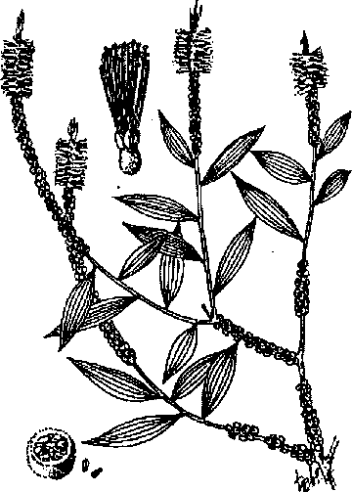
Hình 570. Tràm - Melaleuca leucadendra
B. Phân bố, thu hái và chế biến
Cây tràm mọc hoang tại khắp nơi trong nước ta từ Nam đến Bắc, nhiều nhất tại miền Nam, tràm mọc thành từng rừng bạt ngàn sau những rừng sú.
Tại miền Bắc, tràm nhiều nhất tại các tỉnh Quảng Bình, Quảng Trị, Thừa Thiên. Tại Nghệ An, Hà Tĩnh và vùng đồi núi huyện Kim Anh và Đa Phúc (Vĩnh Phúc), huyện Phổ Yên (Thái Nguyên) cũng có một số ít tràm, mọc hoang. Chưa thấy ai tổ chức trồng cây tràm.
Trước đây tràm hầu như không được khai thác. Thường nhân dân chỉ hái lá và cành non về phơi khô nấu nước uống thay chè hay uống để giúp sự tiêu hoá. Mãi tới vào khoảng năm 1990, cây tràm vùng Quảng Bình, Quảng Trị mới được khai thác để cất tinh dầu bán rộng rãi trên thị trường với tên “dầu khuynh diệp” (đúng ra là tinh dầu) vì khuynh là nghiêng, diệp là lá, cây tràm có lá mọc nghiêng không giống những lá cây khác, từ đó cây này thêm tên là cây khuynh diệp.
Trong kháng chiến chống Pháp (1946-1954) những cây tràm vùng Bắc Cạn, Thái Nguyên cũng được khai thác để cất tinh dầu dùng trong bộ đội.
Ngoài nước ta ra, tràm còn thấy mọc hoang ở Cămpuchia, Inđônêxya, Philipin, Malaixia.
Tại Tân Đảo, có mọc một loài tràm (Melaleuca viridiflora Gaertn. ) cùng họ Sim, được khai thác cất tinh dầu mang tên tinh dầu niaouli, hoặc gomenol (do chữ Gomen là một tên một làng ở Tân Đảo gần thủ đô Numea, gần đó người ta tổ chức cất tinh dâu lần đầu tiên ở đây và chữ ol là tinh dầu).
C. Thành phần hoá học
Thành phần chủ yếu của lá tràm là tinh dầu, với tỷ lệ 2,5%o (tính trên lá tươi), hoặc 2,259 (tính trên lá khô).
Tinh dầu tràm là một chất lỏng, không màu hay hơi vàng nhạt (một số có màu xanh là do nhuộm chứ không phải màu tự nhiên), vị hơi cay và mát sau nóng, mùi thơm đặc biệt, tả tuyền. Nếu tinh chế, tinh dầu trong, hầu như không màu, D: 0,920-0,930, chỉ số khúc xạ 1,466- 1,472 quay từ 0° đến 3°40. Sôi ở 175°C; tan trong 2,5 đến 3 thể tích cồn 70°C.
Hoạt chất chủ yếu của tinh dầu là cajeputol hay xineola hoặc eucalyptola với tỷ lệ 35 đến 60%. Ngoài ra còn chứa pinen tả tuyền, tecpineola một ít andehyt (valeric, bulyric, benzylic), các ête như ête axetic.
Tinh dầu tràm cất từ cây Melaleuca viridiflora ở Tân Đảo cũng chứa từ 35 đến 60%, xineola ngoài ra còn chứa một ít tecpirteola hữu tuyền (khác với tinh dầu tràm của ta), một ít andehyt.
Cả 2 thứ tinh dầu khi tinh chế rồi thì không được chứa andehyt. Muốn tinh chế tinh dầu tràm ta có thể ngâm tinh dầu với một hỗn hợp oxyt chì và dung dịch NaOH trong 3 giờ ở nhiệt độ đun cách thuỷ, hoặc dùng thuốc tím và axit sunfuric, sau đó cất lại. Tinh dầu tràm tinh chế không có màu hay chỉ có màu vàng rất nhạt, mùi thơm dễ chịu.
Mới đây A. Quevauviller và cộng sự đã chứng minh trên thực nghiệm và lâm sàng là tinh dầu khuynh diệp tinh chế làm tăng tác dụng kháng sinh của streptomyxin và đặc biệt của penixillin.
D. Công dụng và liều dùng
Trong nhân dân thường dùng lá và cành non mang lá để pha hay hãm hoặc sắc với nồng độ 20g lá trong 1 lít nước để uống thay nước giúp sự tiêu hoá, chữa ho hoặc để xông. Có thể dùng dưới dạng ngâm rượu với tỷ lệ 1/5 với tên cồn khuynh diệp cùng một công dụng như trên với liều 2 đến 5g cồn một ngày.
Phổ biến nhất là tinh dầu: Thường dùng nguyên chất để xoa bóp chữa đau nhức, tê thấp, ho, cảm. Mặc dù tỷ lệ xineol trong tinh dầu tràm thấp hơn trong tinh dầu bạch đàn giới thiệu sau đây nhưng người ta cho rằng tính chất sát trùng của tinh dầu tràm lại mạnh hơn tinh dầu bạch đàn, người lớn và trẻ con đều có thể dùng tinh dầu nguyên chất để xoa bóp; người ta có thể uống tinh dầu với liều X (10) đến L (50) giọt nhỏ vào nước thêm đường mà uống. Với tinh dầu tinh chế có thể chế thành thuốc tiêm với nồng độ 5-10 hoặc 20%. Ngày tiêm dưới da 1-2 ống chứa 0,10 đến 0,20g tinh dầu.
Dung dịch tinh dầu tràm 5-10 hay 20% trong dầu còn được dùng với tên gomenol (buile goménolée) để nhỏ mũi chống cúm, ngạt mũi.
Người ta còn dùng tinh dầu pha vào nưóc với nồng độ 2 phần nghìn để rửa các vết thương rất tốt.

BẠCH ĐÀN VÀ TINH DẦU BẠCH ĐÀN 白壇
Còn gọi là cây khuynh diệp.
Tên khoa học Eucalyptus globulus Labill.
Thuộc họ Sim Myrtaceae.
Tên bạch đàn là tên có từ lâu ở vùng Nghệ An, Hà Tĩnh tên khuynh diệp là do mùi tinh dầu có mùi tinh dầu tràm, cây cũng có lá nghiêng cho nên đặt tên. Hiện nay, tên bạch đàn phổ biến hơn.
Tuy nhiên cần chú ý tên bạch đàn trước đây thường dành cho một cây khác có mùi thơm như trầm có tên là đàn hương, tên khoa học là Santalum alhum L. thuộc họ Đàn hương (Santalaceae), cây này chưa thấy có ở Việt Nam, trước đây ta vẫn dùng tinh dầu chữa bệnh lậu.
Eucalyptus globulus do chữ Hy Lạp eu là tốt, kalyptos là cái bao, vì nụ hoa có bao hình tròn, globulus là hình cầu vì quả có hình cầu.
A. Mô tả cây
Cây cao to, có thể cao tới 10m hay hơn. Cành non có 4 cạnh. Hai loại lá: Trên cây non hay cành non, lá mọc đối, gần như không cuống, phiến lá hình trứng hoặc giống hình trái tim, sắc lục, mỏng, như có sáp, dài 10-15cm, rộng 4- 8cm. Trên cành cây già, lá mọc riêng biệt, so le, hình liềm, cuống ngắn, cong, phiến lá hẹp dài 16-25cm, rộng 2-5cm, cành già tròn, không cạnh. Phiến lá soi lên sáng thấy rõ những điểm trong trong, đó là những túi tinh dầu. Từ kẽ lá có những nụ hoa hình núm oản ngửa, có 4 cạnh tương úng với 4 lá đài. Quả hình chén, phía trên có 4 ngăn, trong chứa ít hạt ( Hình 571).
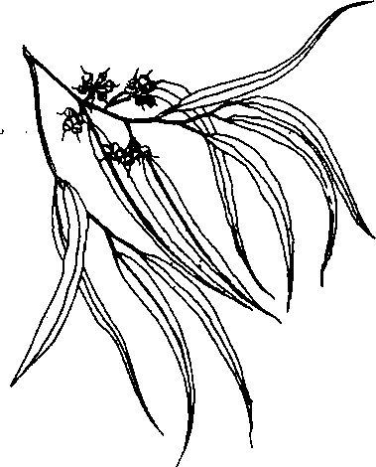
Hình 571. Bạch đàn - Eucalyptus globulus
Ngoài cây bạch đàn kể trên, chúng ta còn di thực vào nhiều loài bạch đàn khác như bạch đàn trắng Eucalyptus camaldulensis (E. rostrata), bạch đàn lá nhỏ Eucalytus tereticornis (E. umbellata), bạch đàn long duyên Eucalyptus exserta, khi còn nhỏ cũng cho lá dễ nhầm với bạch đàn lá nhỏ, bạch đàn đỏ Eucalyptus robusta, bạch đàn chanh (có mùi thơm của chanh) Eucalyptus citriodora v.v...
B. Phân bố, thu hái và chế biến
Bạch đàn vốn quê ở châu Úc, nhưng từ lâu bạch đàn được di thực vào nhiều nước trên thế giới từ châu Âu đến châu Á, châu Mỹ, châu Phi. Vì cây này có bộ rễ ăn sâu, rộng, cây lại mọc nhanh (một cây trồng 7 năm đã có thể cao 20m), có khả năng hút nước trong đất rất mạnh cho nên thường được trồng ở những nơi vùng lầy, ẩm thấp để cải tạo những vùng này, làm giảm tỷ lệ bệnh sốt rét. Mùi thơm của lá cũng có tác dụng đuổi muỗi.
Tại nước ta, từ trên 40 năm trở lại đây, đã di thực một số ít cây trồng rải rác nhiều nơi như loại bạch đàn trắng ở vùng Đò Cầm (Nghệ An), và một vài nơi khác nữa, hiện nay đang được phổ biến rộng rãi. Còn cây Eucalyptus globulus thì rất ít gặp. Từ năm 1956 trở lại đây với phong trào trồng cây gây rừng, làm xanh đồi trọc, cây bạch đàn là một cây được trồng nhiều nhất để phủ xanh những đồi trọc tỉnh trung du nhu Vĩnh Phúc, Phú Thọ, Bắc Cạn, Thái Nguyên v.v...
Ngoài công dụng trồng để lấy gỗ, bóng mát, ta đã bắt đầu khai thác bạch đàn để lấy lá dùng làm thuốc và cất tinh dầu làm thuốc. Để có thể sử dụng nhiều lá, theo kinh nghiệm của Trung Quốc, vào năm thứ 3 và thứ 7 chặt cây để lấy toàn bộ lá và gỗ nhỏ, những chồi mọc ra ta cũng sẽ cắt lấy lá và chỉ để lại 2 nhánh cho phát triển, cuối cùng cũng chỉ còn lại một chồi để thay thế cây cũ.
Để lấy làm thuốc, thường ta hái lá gần mùa hè, phơi trong râm, đến khô rồi đựng trong lọ hay túi kín. Chỉ những lá hình lưỡi liềm được dùng làm thuốc. Nên tránh hái lá non mặc dầu tỷ lệ tinh dầu trong lá non cao hơn.
Từ lá và cành non, ta có thể đem cất lấy tinh dầu để dùng thô hay tinh chế mà dùng.
Việc trồng bạch đàn chủ yếu do cán bộ lâm nghiệp phụ trách vì đây là một cây cho gỗ. Bạch đàn trồng bằng hạt hái vào những tháng thu đông (tháng 8 đến tháng 11). Để trồng bảo đảm, hạt thường được ngâm nước 30°C 24 giờ trước khi đem gieo, vớt ra để ráo. Sau khi cây con mọc trong vườn ươm được 5-7 tháng thì đem trồng ở nơi cố định. Những cây con đem trồng thường cao 0,30 đến 1m, đường kính thân từ 0,5 đến 1cm. Mùa gieo vào tháng 9-11, trồng vào tháng 2- 4 hoặc gieo vào tháng 1-3, trồng vào tháng 7- 9, lá thu hoạch ở những cây từ 3 năm trở lên.
C. Thành phần hoá học
Lá bạch đàn chứa tanin, nhựa và tinh dầu (3 đến 6% tính trên lá khô kiệt).
Tinh dầu bạch đàn màu vàng nhạt, rất lỏng, mùi thơm, vị lúc đầu mát sau nóng. Tỷ trọng 0,910-0,930, độ sôi 168-180°C. (α)_{D}=0 đến +15 chỉ số chiết quang 1,457-1,469, một thể tích tinh dầu thêm 3 thể tích cồn 70°, phải được dung dịch trong. Thành phần chủ yếu của tinh dầu là xineola hay eucalyptola hay cajeputola (60 đến 85%) kèm theo pinen quay phải, camphen, fenchen, các andehyt valeric và butyric.
Xineola hoạt chất chính của tinh dầu là một chất lỏng, không màu tỷ trọng 0,923-0,926, sôi ở 178°C, làm lạnh, kết tinh thành tinh thể chảy ở + 1°C. Vì tỷ lệ xineola quyết định giá trị của tinh dầu cho nên các Dược điển thường hay quy định những phương pháp định lượng xineola.
Dược điển Pháp quy định phương pháp định lượng xineola căn cứ vào tính chất của xineola cho với orthocresola một chất có độ kết tinh thay đổi tuỳ theo tỷ lệ xineola. Nếu toàn bộ tinh dầu xineola thì hỗn hợp kết tinh ở 56°6 nếu tỷ lệ xineola trong tinh dầu là 39% thì độ kết tinh của hỗn hợp sẽ là 18°. Trong trường hợp ta định lượng xineola trong một tinh dầu có tỷ lệ xineola thấp hơn 39% thì ta thêm vào đó một là lượng xineola đã biết rồi thêm orthocresoa, rồi đo độ kết tinh suy ra lượng xineola, sau khi trừ đi lượng xineola đã thêm vào, ta có tỷ lệ xineola thực sự.
Một phương pháp định lượng khác dựa trên tính chất xineola cho với axit photphoric một kết hợp phân tử C₁₀H₁₈O.H₃PO₄ có tinh thể. Đặt một bình thuỷ tinh vào hỗn hợp sinh hàn, cho vào đó 10g tinh dầu và thêm axit photphoric đặc từng giọt một (tỷ trọng axit photphoric 1,75). Trong điều kiện này, tinh dầu ngả màu đỏ và cuối phản ứng, hỗn hợp có màu đỏ tươi. Nếu cho quá axit photphoric thì hỗn hợp sẽ trở thành nhão. Ép tinh thể giữa 2 tờ giấy thấm và làm như vậy cho đến khi tờ giấy thấm không còn vết tinh dầu. Cân tinh thể và nhân trọng lượng với 6,11 ta sẽ có tỷ lộ xineola trong 100 phần tinh dầu (theo Helling và Passmore).
Một phương pháp nữa dựa trên nguyên tắc xineola cho với resorxin một hỗn hợp tan trong dung dịch no resorxin: Cho vào một bình 100ml có cổ dài và phần cổ bình có chia ngấn từng ml và 10ml dung dịch resorxin 50%, lắc mạnh trong 5 phút rồi thêm dung dịch resorxin cho tới khi tinh dầu nổi tới ngấn cuối cùng ở cổ bình. Đọc thể tích tinh dầu còn lại. Lấy 10 trừ đi số ml tinh dầu còn lại nhân với 10 sẽ là tỷ lệ xineola trong 100ml tinh dầu.
Theo Charabot, phương pháp resorxin là tốt nhất nhưng cần chú ý rằng nếu tinh dầu chứa nhiều tạp chất chứa oxy khác giống như xineola cũng có thể tan trong dung dịch resorxin, do đó kết quả quá cao thì trước khi định lượng cần cất phân đoạn tinh dầu và chỉ lấy phần sôi giữa 170- 190°C chứa toàn bộ xineola hoặc làm lạnh tinh dầu ở 5 và 10°C xineola sẽ kết tinh, lấy riêng xineola bằng ly tâm rồi tiến hành thí nghiệm.
Trên đây mới là thành phần hoá học của lá cây và tinh dầu của bạch đàn Eucalyptus globulus. Trên thực tế, người ta cất tinh dầu từ nhiều loài rất khác nhau do đó thành phần tinh dầu bạch đàn cũng rất thay đổi. Có nước như nước Anh công nhận mọi tinh dầu cất từ nhiều loài bạch đàn miễn là tinh dầu đó đáp ứng những tiêu chuẩn yêu cầu, nhưng có nước như Pháp chỉ công nhận làm thuốc có tinh dầu cất từ cây bạch đàn Eucalyptus globulus.
Về thành phần hoá học, người ta chia tinh dầu bạch đàn thành 3 loại:
1. Tinh dầu chứa xineola như loài E. globulus.
2. Tinh dầu chứa Tecpen và sesquitepen như loài E. robusta.
3. Tinh dầu chứa xitral như loài bạch đàn chanh E. citriodora thường chỉ dùng trong công nghiệp nước hoa.
Ngoài ra lại còn tinh dầu bạch đàn chứa piperiton. Từ piperiton người ta chế thành mentola và tymola.
D. Công dụng và liều dùng
Lá bạch đàn dùng dưới dạng thuốc hãm 20g trong 1 lít nước, xirô, cồn thuốc (1/5). Làm thuốc bổ (do tanin) chữa ho, giúp sự tiêu hoá (do tinh dầu). Cồn thuốc còn dùng để xông mũi, chữa cảm sốt (nhỏ 2 đến 10ml cồn thuốc vào nước sôi).
Tinh dầu dùng bôi xoa ngoài da như tinh dầu tràm, hoặc chế thành thuốc tiêm (ngày tiêm 1-2 ống chứa 0,10-0,20g tinh dầu hoà tan trong dầu lạc trung tính). Còn dùng tinh dầu pha với dầu làm thuốc nhỏ mũi.
Chú thích:
Ngoài tinh dầu và lá làm thuốc ra, một số cây bạch đàn cho chất gôm màu đỏ gọi là Red-gum hay Kino do chứa tanin nên được dùng trong cây nghệ thuộc da trắng.

CÂY MỘT LÁ 青天葵
Còn gọi là chân châu diệp, thanh thiên quỳ, Slam lài, bâu thoọc, kíp lầu (Quảng Hoa-Cao Bằng).
Tên khoa học Nervilia fordii (Hance) Schultze.
Thuộc họ Lan Orchidaceae.
Ta dùng lá hay toàn cây phơi hoặc sấy khô của cây một lá hay thanh thiên quỳ.
A. Mô tả cây
Cây một lá, còn có tên thanh thiên quỳ hay bầu thoọc (bầu là lá, thoọc là một) hay chân châu diệp là một cây địa sinh, loại cỏ sống lâu, cao từ 10-20cm. Thân rất ngắn, củ tròn to, có thể nặng tới 1,5-20g. Thẳng từ củ, chỉ mọc lên có một lá riêng lẻ sau khi hoa tàn. Lá hình tim tròn, xếp theo các gân lá hình chân vịt, đường kính 10-25cm mép uốn lượn. Gân lá toả đều từ cuống lá, cuống lá dài 10-20cm, màu tím hồng. Cụm hoa có cán dài 20-30cm. Hoa thưa 15-20 cái, mọc thành chùm hay bông màu trắng, đốm tím hồng hay màu vàng hơi xanh lục. Lá đài và cánh hoa giống nhau. Cánh môi 3 thuỳ, có rất nhiều gân, có lông ở quãng giữa, thuỳ bên và thuỳ tận cùng hình ba cạnh, cột dài 6mm, phồng ở đỉnh. Ra hoa tháng 3-4-5, quả nang vào các tháng 4-5-6. Khi hoa nở, đầu cánh hoa phía trên chụm lại làm toàn hoa giống như chiếc đèn lồng. Quả hình thoi, trên có múi trông giống như quả khế con, dài 2-3cm.
Thường sau khi hoa tàn rồi, lá mới phát triển do đó hoặc ta chỉ thấy cây mang hoa, hoặc quả, không có lá, hoặc chỉ thấy cây có lá, thường một lá ( Hình 572).
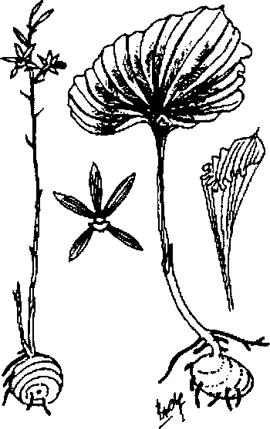
Hình 572. Cây một lá – Nervilis fordii
B. Phân bố, thu hái và chế biến
Thanh thiên quỳ ưa mọc ở kẽ núi đá, nơi thấp và ẩm ướt, dưới bóng cây to hoặc dưới đám cỏ dày đặc. Hầu như không thấy mọc ở bờ ruộng hay ở những môi trường khác.
Trước đây ở nước ta hầu như ít chú ý khai thác. Gần đây Trung Quốc đặt mua ở một số tỉnh biên giới nên ta mới chú ý phát hiện khai thác tại một số vùng ở biên giới Tràng Định, Văn Uyên, Cao Lộc, Đồng Mỏ, Hữu Lũng (Lạng Sơn), Trùng Khánh, Quảng Uyên (Cao Bằng). Trị giá thu mua khá cao: 400kg lá khô trị giá bằng một xe hơi vận tải hoặc cứ 10kg lá khô đổi được 350kg phân hoá học loại tốt (Trung Quốc, 1959).
Ta mới chỉ phát triển khai thác mấy năm gần đây, chủ yếu để xuất khẩu. Ngoài các tỉnh nói trên, hiện ta đã phát hiện thanh thiên quỳ có ở nhiều vùng núi các tinh Lào Cai, Hà Gang, Tuyên Quang, Hà Tây, Hoà Bình, Sơn La, Lai Châu v.v... Còn đang tiếp tục điều tra.
Tại Trung Quốc, thanh thiên quỳ là đặc sản của 2 tỉnh Quảng Tây, Quảng Đông. Riêng tỉnh Quảng Tây một năm có thể thu mua tới gần 2 tấn lá khô.
Thu hái chủ yếu là toàn cây, nhưng để bảo vệ giống, chỉ nên thu hái lá, để dành củ cho cây phát triển. Tuy nhiên qua cách sinh trưởng của cây, ta thấy hoa quả và hạt nở trước khi biết cây cho nên cần chú ý theo dõi cách vừa khai thác vừa phát triển cây này.
Khi thu hái, chú ý phân biệt lá to, lá nhỏ để riêng. Hái về có 2 cách chế biến:
1. Hái về rửa sạch đất cát, phơi cho hơi se thì dùng tay vò vừa phơi vừa vò, lúc đầu vò từng lá một, sau vò nhiều lá một lúc cho đến khi thật khô, ngày vò 2-3 lần.
2. Cách thứ hai: Lá hái về rửa sạch đồ qua nước sôi, rồi tiếp tục làm như trên.
Tuy nhiên có nơi chỉ hái về rửa sạch phơi khô không vò cũng không đồ hay nhúng nước sôi trước khi vò và phơi.
Chế biến tốt, lá có màu tro sẫm hay lục đen, lá vo tròn thành cục mùi thơm. Theo thói quen, lá nhỏ là loại tốt.
C. Thành phần hoá học
Chưa có tài liệu nghiên cứu
D. Công dụng và liều dùng
Chỉ mới thấy sử dụng trong phạm vi nhân dân, nhưng chủ yếu cũng chỉ thấy xuất khẩu, trong nước hầu như rất ít dùng.
Theo Quảng Tây trung dược chí thanh thiên quỳ được dùng làm thuốc lợi phế, cầm ho, giải độc, làm hết đau.
Dùng uống chữa lao phổi, làm cho phổi mát đỡ nóng, dùng ngoài giã nát đắp lên nơi đau, mụn nhọt.
Ngày dùng 12 đến 20g dưới dạng thuốc sắc.
Chú thích:
1. Tại Trung Quốc, thanh thiên quỳ thường bị giả mạo hay nhầm với lá mã đề. Nhưng chỉ cần ngâm lá với nước một lúc cho mềm rồi trải lên mặt phẳng xem và so sánh là phân biệt dễ dàng.
2. Tại nước ta, chú ý đừng nhầm với cây bát giác lien (Dysosma chengii) cũng có củ và một lá nhưng lá bát giác liên hình 6 cạnh, gân tỏa từ 1 điểm ở giữa phiến lá ra.
3. Có tác giả đã xác định tên khoa học của cây một lá là Pogonium flabellifolium cùng họ Lan (Orchidaceae). Cần kiểm tra lại.

HỒNG BÌ 黄皮
Còn gọi là hoàng bì.
Tên khoa học Clausena lansium (Lour.) Skeels [Clausena wampi (Blanco) Oliv.].
Thuộc họ Cam Rutaceae.
A. Mô tả cây
Hồng bì là một loại cây cao 3-5m, cành sần sùi do có nhiều hạch. Lá kép dìa lẻ, dài 35cm, lá chét hình trứng, nguyên hay hơi khía tai bèo, phía cuống lá hơi tròn, nhẵn. Hoa trắng mọc thành chuỳ ở ngọn, chuỳ thưa hoa, dài 25-50cm. Quả màu vàng, hình cầu, đường kính 15mm, có lông 1-2 ngăn, một hạt: thịt ngọt thơm. Mùa hoa: tháng 4, mùa quả: 6-10 ( Hình 573).
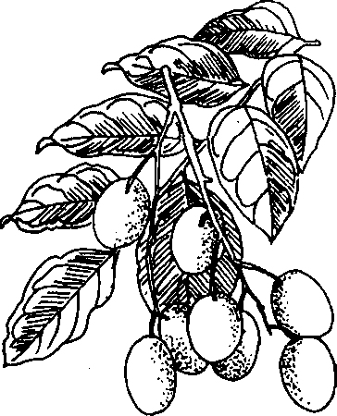
Hình 573. Hồng bì - Clausena lansium
B. Phân bố, thu hái và chế biến
Hồng bì được trồng ở nhiều tỉnh miền Bắc nước ta để lấy quả ăn, còn thấy mọc ở Ấn Đô, Malaixia, miền nam Trung Quốc.
Người ta dùng làm thuốc những bộ phận sau đây: Quả gần chín, rễ và lá.
Quả hái về, cắt bổ dọc, phơi nắng cho khô dùng làm thuốc với tên quất bì hay hồng bì hoặc hoàng bì, rễ hái về thường nạo lấy vỏ phơi khô dùng làm thuốc với tên hoàng bì căn hay hồng bì căn.
C. Thành phần hoá học
Chưa thấy tài liệu nghiên cứu.
D. Công dụng và liều dùng
Quất bì hay hồng bì dùng làm thuốc trong phạm vi nhân dân, thường dùng chữa ho, hấp với đường cho uống, ngày uống 4 đến 6g.
Quả hồng bì chín thơm ngọt dùng ăn hay để làm mứt; có khi cho lên men để uống như rượu.
Vỏ rễ hồng bì cũng dùng làm thuốc ho sốt, ngày dùng 4 đến 6g dưới dạng thuốc sắc.
Lá hồng bì thường được dùng nấu nước gội đầu cho sạch gầu.
Hạt hồng bì dùng chữa rắn cắn: Nhai nát hạt hồng bì, nuốt nước, bã đắp lên nơi rắn cắn.

CÓC MẲN 石胡菜
Còn gọi là cúc mẳn, cỏ the, thạch hồ tuy, nga bất thực thảo, địa hồ tiêu, cầu tử thảo.
Tên khoa học Centipeda minima (L.) A. Br. Et. Aschers (Myrigyne minuta less., Centipeda orbicularis Lour.).
Thuộc họ Cúc Asteraceae(Compositae).
Chú thích:
Tên cóc mẩn còn dùng chỉ một cây khác thuộc họ Cà phê có tên khác là vương thái tô Oldenlandia corymbosa L. (xem vị này).
A. Mô tả cây
Cóc mẳn là một loại cỏ nhỏ mềm, mọc bò lan trên mặt đất ẩm, phân rất nhiều cành, ở ngọn có lông mịn trắng, nhưng toàn thân trông nhẵn bóng, lá đơn mọc so le, hơi hình 3 cạnh, đầu tù, phía cuống hẹp lại, mép có 2 răng cưa, có khi 1 hay 3, dài 10-18mm, rộng 6-10mm, gân chính hơi nổi ở mặt dưới lá, gân phụ không rõ, không có cuống. Cụm hoa hình đầu mọc ở nách lá, hoa cái gồm nhiều lớp, cánh hoa hình ống màu trắng, trên có răng cưa, hoa lưỡng tính ít hơn, tràng hoa hình chuông có 4 răng hình trứng, rộng, màu hơi tím. Quả bế 4 cạnh, trên cạnh có lông mịn nhỏ. Mùa hoa: các tháng 2-5, mùa quả: các tháng 4-7 ( Hình 574).
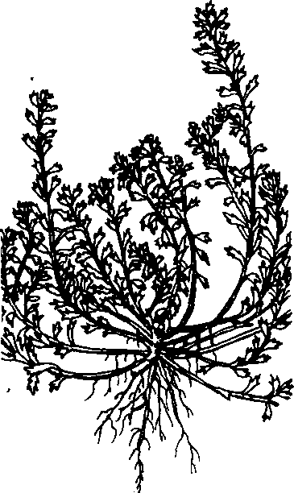
Hình 574. Cóc mẳn - Centipeda minima
B. Phân bố, thu hái và chế biến
Mọc hoang ở khắp nơi ẩm thấp, ruộng bỏ hoang tại nước ta, xung quanh Hà Nội cũng có nhiều, còn mọc ở Trung Quốc (Quảng Tây, Giang Tô, Quảng Châu), Malaixia, Inđônêxya, Ấn Độ, Nhật Bản, châu Úc, Mangat.
Ta thường hái toàn cây cả rễ về dùng tươi hay phơi hoặc sấy khô.
Không phải chế biến gì đặc biệt.
C. Thành phần hoá học
Nói chung chưa thấy tài liệu nghiên cứu.
Theo Muller (Zeitz. Ast. Apol. Verein, 11-1- 1878) trong cây có tinh dầu và một chất màu nâu nhạt hay vàng nhạt có vị đắng, ít tan trong nước lạnh, tan nhiều trong nước nóng, rất tan trong cồn. Muller gọi chất này là axit myriogynic. Theo Dược học tạp chí (Nhật, 1970, 90, 846) trong toàn cây cóc mẳn có taraxasterol, taraxasteril axetat, độ chảy 248-450°C và Arnidiol.
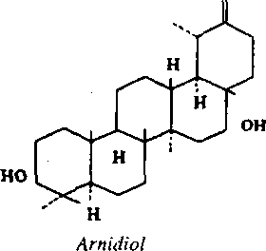
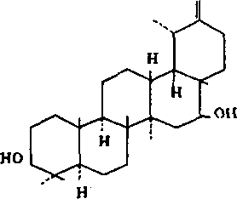
Taraxasterol
D. Công dụng và liều dùng
Cóc mẳn chỉ mới thấy dùng trong phạm vi nhân dân: Thường dùng chữa ho, viêm phế quản, mắt đau đỏ sưng, chảy nước dãi, tan màng mộng mắt, dùng ngoài chữa eczema.
Ngày dùng 6 đến 12g cây khô hay 20 đến 40g cây tươi dưới dạng thuốc sắc.
Đơn thuốc có cóc mẳn dùng trong nhân dân
Chữa mẩn ngứa (eczema):
Cóc mẳn 2 phần, đậu xanh 1 phần, muối vài hạt. Cả 3 thứ giã nhỏ đắp lên nơi eczema đã rửa sạch.
Chữa ho:
Cóc mẳn (khô 20 hoặc 30g tươi), nước 500ml, sắc còn 100ml, chia 3 lần uống trong ngày.
Theo Dujardin Beaumetz thì tại châu Úc, bác sĩ D. C. Jockil đã dùng nước sắc cóc mẳn chữa khỏi viêm mắt có mủ.
Muller còn cho rằng cóc mẳn có thể dùng làm thuốc kích thích thần kinh và cơ.

PHẬT THỦ 佛手
Còn gọi là phật thủ phiến, phật thủ cam.
Tên khoa học Citrus medica L.var. sarcodactylus Sw. (Citrus medica L. var. digitata Riss.).
Thuộc họ Cam Rutaceae.
Ta dùng quả phơi khô (Fructus Citri sarcodactyli) của cây phật thủ.
A. Mô tả cây
Cây nhỏ xanh tốt quanh năm, lá mọc so le, hình trứng, mép có răng cưa nhỏ, gai ngắn mọc ở phía dưới lá. Vào đầu mùa hạ ra hoa màu trắng, quả chín vào mùa đông, vỏ ngoài màu vàng nâu, trên một số những múi chạy dài dọc quả phía dưới tách ra trông như ngón lay cho nên có tên phật thủ (tay phật, thủ là tay) ( Hình 575).
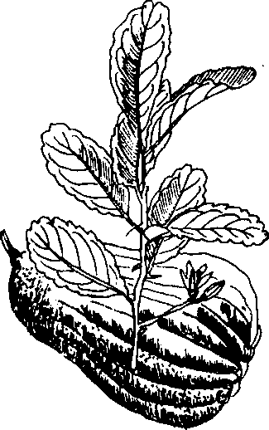
Hình 575. Phật thủ - Citrus medica var. digitata
B. Phân bố, thu hái và chế biến
Phạt thủ được trồng tại nhiều nơi trong nước ta, thường để lấy quả ăn, làm mứt hay làm thuốc. Còn thấy trồng ở Trung Quốc (Tứ Xuyên, Quảng Đông, Phúc Kiến, Triết Giang, Vân Nam, Quý Châu).
Hái quả về thái dọc thành từng miếng mỏng phơi khô. Rất dễ mốc.
C. Thành phần hoá học
Trong phật thủ có tinh dầu và một chất flavonoit gọi là hesperidin C₂₅H₂₁O₁₅.
Vỏ quả chứa tinh dầu. Trong quả chứa limettin, xitropten C₁₁H₁₀O₄ 0,007%, ngoài ra còn diosmin C₃₄H₄₄O₁₅ (Dược học tạp chí, 1959, 79, 540).
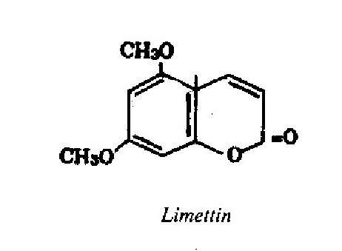
D. Công dụng và liều dùng
Phật thủ là một vị thuốc dùng trong phạm vi nhân dân. Theo tài liệu cổ, phật thủ vị cay, đắng và chua, tính ôn, vào 2 kinh phế và tỳ. Tác dụng của nó là lý khí, cầm nôn mửa, mạnh tỳ, hoá đờm, giúp tiêu hoá, chữa ho. Dùng trong những trường hợp bụng đầy đau, biếng ăn, nôn mửa, ho.
Ngày dùng 3 đến 6g dưới dạng thuốc sắc hay thuốc bột. Trong sách cổ nói “phàm âm hư không dùng được”.

GAI TẦM XOỌNG 酒饼簕
Còn gọi là cúc keo, quít gai, quít hôi, độc lực, cây gai xanh, mền tên, tửu bính lặc.
Tên khoa học Atalantia buxifolia (Poir.) Oliv. (Atalantia bilocularis Wall., Severinia monophylla Tanaka.)
Thuộc họ Cam Rutaceae.
A. Mô tả cây
Cây nhỏ cao chừng 1m, thân mang rất nhiều cành, nhẵn, cành non có khi có lông mịn, gai dài tới 4cm ở nách lá. Lá nguyên, dai, hình bầu dục đầu tròn, thuôn tròn ở phía cuống. Soi lên sáng, lá có rất nhiều điểm tinh dầu trong sáng. Hoa trắng gần như không cuống mọc đơn độc hay tụ 2 hoặc 3 ở nách lá, khi chín có màu đen, hình cầu, đường kính 10-12mm, chứa 2 hạt ( Hình 576).
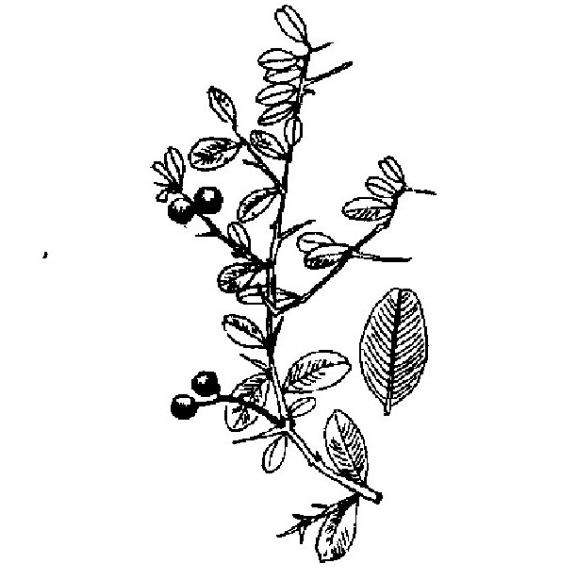
Hỉnh 576. Tầm xoọng - Atalantia buxifolia
B. Phân bố, thu hái và chế biến
Mọc hoang khắp nơi ở miền Bắc và miền Trung nước ta, thường gặp ở những bờ rào, lẫn với cây tre hay cây bụi khác. Còn thấy mọc ở Trung Quốc (Quảng Châu có tên tửu bính lặc).
Thường người ta dùng cành và lá tươi hay phơi hoặc sấy khô.
C. Thành phần hoá học
Chưa thấy tài liệu nghiên cứu. Sơ bộ chỉ mới thẩy có nhiều tinh dầu.
D. Công dụng và liều dùng
Chỉ mới thấy dùng trong phạm vi nhân dân. Cành lá hái tươi sao vàng sắc đặc uống chữa những bệnh về đường hô hấp: Ho, hen, cảm, sốt, thấp khớp, rắn cắn.
Ngày dùng 30-40g tươi.
Trẻ con thuờng hái quả tươi để ăn.

BẠCH CẬP 白芨
Tên khoa học Bletilla striata (Thunb.) Reichb.
Thuộc họ Lan Orchidaceae.
Bạch cập (Rhizoma Bletillae) là thân rễ phơi hay sấy khô của cây bạch cập. Vị thuốc sắc trắng (bạch là trắng) lại mọc liên tiếp do đó có tên bạch cập.
Bạch cập là một loại cây thảo, sống lâu năm, mọc hoang và được trồng ở những vùng đất ẩm, mát, có thân rễ, có vẩy. Lá mọc từ rễ lên, chừng 3 đến 5 lá hình mác dài từ 18-40cm, rộng 2,5- 5cm, trên có nhiều nếp nhăn dọc. Vào đầu mùa hạ, ở đầu cành nở hoa rất đẹp màu đỏ tía. Quả hình thoi 6 cạnh ( Hình 577).
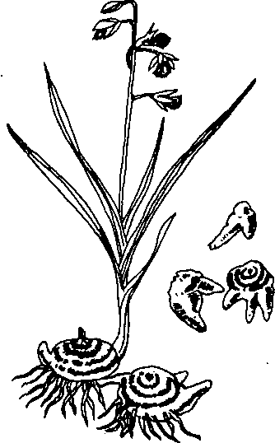
Hình 577. Bạch cập - Bletilla striata
B. Phân bố, thu hái và chế biến
Bạch cập mọc hoang dại ở nhiều vùng cao mát ở nước ta như Cao Bằng, Lạng Sơn, Lào Cai, Yên Bái, Hà Giang, Tuyên Quang... Nhưng khi so sánh thân rễ thu hái chế biến được từ cây này với vị bạch cập nhập của Trung Quốc thấy chưa giống. Thân rễ bạch cập thu hái vào các tháng 2, tháng 8 ở những cây đã mọc được 2-3 năm, bỏ vảy và rễ con, rửa sạch, sấy nhỏ lửa cho khô hoặc để khô cứng mà dùng. Tuy nhiên với thân rễ cây gọi là bạch cập của ta thì chúng ta chỉ thu được những vị thuốc trông như bánh dày nhỏ.
Còn vị bạch cập nhập thì là những khối rắn, cứng, có màu trắng nâu, với hai hoặc ba nhánh con rất đặc biệt. Soi qua kính hiển vi thấy trong bột vị bạch cập có những tế bào biểu bì với những đường vòng vèo, những tế bào nhu mô chứa tinh thể oxalat canxi hình kim. Hiện nay vị bạch cập ở nước ta chưa được khai thác, ít nhất vì hình thức bề ngoài chưa đúng vị bạch cập nhập.
C. Thành phần hoá học
Trong vị bạch cập có 55% chất nhầy, một ít tinh dầu và glycogen.
D. Công dụng và liều dùng
Theo tài liệu cổ, bạch cập vị đắng, tính bình, vào phế kinh. Có tác dụng bổ phế, sinh cơ, hoá ứ, cầm máu, dùng trong những trường hợp thổ ra máu, máu cam, chữa tà khí vào dạ dày, chứng huyết lỵ, nhiệt sang lâu khỏi.
Hiện nay bạch cập chủ yếu được dùng theo kinh nghiệm cổ của nhân dân, làm thuốc cầm máu, trong những trường hợp nôn ra máu, ho ra máu, chảy máu cam, lỵ ra máu, đau mắt đỏ, dùng ngoài đắp lên những mụn nhọt sưng tấy, bỏng lửa. Ngày dùng từ 4 đến 12g dưới dạng thuốc bột hay thuốc sắc.
Đơn thuốc có vị bạch cập dùng trong nhân dân
Chữa thổ huyết:
Bạch cập tán nhỏ, uống với nước cơm hay nước cháo. Ngày uống 10-15g.
Đổ máu cam:
Bạch cập tán nhỏ, hoà với nước, đắp lên sống mũi và uống. Ngày uống 1 đến 3g.
Chữa bỏng lửa:
Bạch cập tán nhỏ, hoà với dầu vừng bôi lên.
Vết thương do đâm chém:
Bạch cập 20g, thạch cao 20g. Hai vị tán nhỏ, trộn đều, rắc lên vết thương rất chóng hàn miệng.

BIẾN HÓA 土细辛
Còn gọi là thổ tế tân, quán chi (Mèo)
Tên khoa học Asarum caudigerum Hance
Thuộc họ Mộc thông Aristolochiaceae.
A. Mô tả cây
Cây thuộc thảo, sống dai, cao 30-50cm, bò lan trên mặt đất. Thân rễ nằm ngang dưới đất. Thân trông như có đốt do vết lá rụng còn sẹo. Từ thân rễ mọc lên 1-2 lá, có cuống dài 20- 30cm, phiến lá hình tim màu xanh đậm, hơi tía, bóng nhẵn, dài 10-15cm, cuống có lấm chấm màu tím, bẻ dễ gãy. Hai mặt lá đều có lông, mặt duới nhạt. Hoa sinh ra từ gốc, mọc riêng lẻ, hình loa kèn, tràng hoa màu tím. Quả màu nâu đen khi chín, trong chứa nhiều hạt cứng (Hình 578).
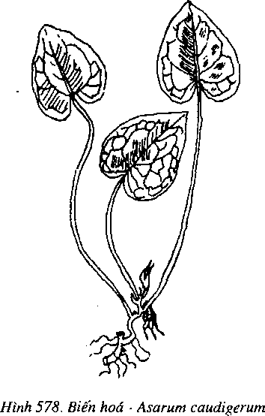
B. Phân bố, thu hái và chế biến
Cây mọc hoang dại ở những vùng cao, lạnh, chỗ bờ suối ẩm mát, có tán che, thường ở những khu vực núi đá ẩm thấp có rêu như Tam Đảo, Ba Vì, Cao Bằng, Lạng Sơn không chịu được vùng nóng thấp. Mùa hoa: tháng 3-4, mùa quả: tháng 5-6.
Người ta thu hái toàn cây: Gốc, rễ và lá, có khi chỉ thu hái rễ. Mùa thu hái gần như quanh năm, nhưng tốt nhất vào thu đông. Hái về rửa sạch thái nhỏ phơi hay sấy khô.
C. Thành phần hoá học
Chưa thấy tài liệu nghiên cứu.
D. Công dụng và liều dùng
Biến hoá mới thấy dùng trong phạm vi kinh nghiệm nhân dân làm thuốc chữa ho, ho có đờm, ho gà, có người dùng làm thuốc bổ làm cho da dẻ hồng hào. Ngày dùng 20-40g dưới dạng thuốc sắc hoặc tán bột uống. Có khi còn dùng chữa thấp khớp.
Đơn thuốc có vị biến hoá
Chữa ho khan, rát cổ, hoặc ho có đờm:
Biến hoá cả cây lá và rễ 40g, thêm nước vào sắc kỹ. Chia hai ba lần uống trong ngày. Nên uống lúc thuốc còn nóng. Uống liên tục trong 5-7 ngày.
Chú thích:
Có tác giả xác định tên cây biến hoá là Asarum blumei Duch. Cần xác định lại.

BỒ HÒN 無患子
Còn gọi là bòn hòn, vô hoạn, thụ, lai patt (dân tộc núi Bà Rá-Biên Hoà), savonnier (Pháp).
Tên khoa học Sapindus mukorossi Gaertn.
Thuộc họ Bồ hòn Sapindaceae.
A. Mô tả cây
Cây cao to, có thể đạt tới 20-30m. Lá kép hình lông chim gồm 4-5 đôi lá chét gần đối nhau. Phiến lá chét nguyên nhẵn. Hoa mọc thành chuỳ ở đầu cành. Đài 5, tràng 5, nhị 8. Quả gồm ba quả hạch nhưng hai tiêu giảm đi, chỉ còn một hình tròn, vỏ quả màu vàng nâu nhạt, da nhăn nheo, trong chứa một hạt màu đen, hình cầu. Mùa quả: tháng 10-11 ( Hình 579).
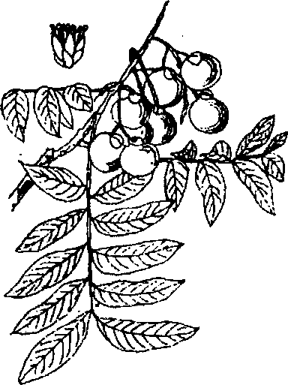
Hình 579. Bồ hòn - Sapindus mukorossi
B. Phân bố, thu hái và chế biến
Cây được trồng ở khắp các tỉnh miền Bắc nước ta, có nơi trồng làm cây bóng mát quanh nhà. Trước đây vào những năm người ta còn thu mua xuất khẩu, hằng năm có thể thu tới 20-30 tấn quả chủ yếu tại những tỉnh Cao Bằng, Lạng Sơn (Than Mọi), Bắc Cạn, Thái Nguyên, Quảng Ninh, Hà Tây, Phú Thọ, Hà Giang, Tuyên Quang.
Quả hái về để nguyên cả hạt hoặc có khi bóc bỏ hạt, xâu thịt quả vào một que tre, hạt phơi khô cũng được dùng làm thuốc.
C. Thành phần hoá học
Thịt quả chứa 18% saponizit gọi là sapindus saponozit C₄₁H₆₁O₁₃. Sapindus saponin là một thứ bột vô định hình, màu trắng, có năng suất quay cực α_{D}+13°. Thuỷ phân cho d. arabinoza và một sapogenin có tinh thể, độ chảy 319°C, vào loại tritecpen.
Hạt: Chứa 9-10% dầu béo.
D. Công dụng và liều dùng
Nhân dân thường dùng bồ hòn giặt quần áo thay xà phòng tốt nhất trong những trường hợp giặt đồ len, lụa, không chịu được kiềm của xà phòng. Hạt thường được xâu thành tràng hạt cho các nhà sư. Làm nguyên liệu chế saponozit dùng trong công nghiệp giấy và phim ảnh, nhuộm mạ kim Loại.
Theo tài liệu cổ bồ hòn có tác dụng chữa ho trừ đờm, nhân hạt ăn được và có tác dụng chữa hôi miệng, sâu răng.
Một số vùng ở Việt Nam và Trung Quốc dùng vỏ cây bồ hòn giã nát ngâm nước tắm cho súc vật bị bọ, rận, chấy.

BỐI MẪU 貝母
Fritillaria-Bulbus Fritillariae
Người ta phân biệt ra hai loại bối mẫu:
1. Triết bối mẫu (Bulbus Fritillariae thunbergii) là tép dò khô của cây triết bối mẫu-Fritillaria thunbergii (Mig.)-Fritillaria verticillata Willd. Var. thunbergii (Mig.) Bak, thuộc họ Hành Alliaceae.
2. Xuyên bối mẫu (Bullus Fritillariae cirrlosac) là tép dò khô của cây xuyên bối mẫu-Fritillaria roylei Hook-hay cây bối mẫu lá quăn-Fritillaria cirrhoa D. Don-đều thuộc họ Hành (Alliaceae).
Chú thích về tên:
Có hai cách giải thích về tên bối mẫu:
1. Đào Hoàng Cảnh, một thầy thuốc cổ, cho rằng vì bối mẫu giống như hạt bối tử, một vị thuốc trung dược khác, tụ tập lại nên gọi bối mẫu.
2. Một thuyết khác lại cho rằng vì vị thuốc bám vào rễ chi chít như đàn con bám vào mẹ và lại quý như bảo bối cho nên gọi tên như vậy.
Cây xuyên bối mẫu (vì mọc và được sử dụng đầu tiên ở Tứ Xuyên-Trung Quốc)-Fritillaria roylei Hook- là một cây sống lâu năm, cao chừng 40-60cm, lá gồm 3 đến 6 lá mọc vòng, đầu lá cuộn lại. Ở kẽ lá, vào tháng 3-4 mọc hoa hình chuông, mọc chúc xuống đất, dài 3,5-5cm, phía ngoài màu vàng lục nhạt, có dọc, phía trong có dọc màu xanh lục nhạt, có chân nhỏ màu tím, có đường cắt nhau như lưới ( Hình 580, Hm 18,3 ).
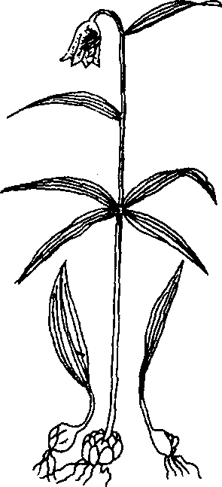
Hình 580. Xuyên bối mẫu - Pritillaria roylei
Cây triết bối mẫu-Fritillaria verticillata Willd var. thunbergii (Miq.)(còn có tên là Fritillaria thunbergii Miq.) là một cây cùng họ, vì mọc chủ yếu và được sử dụng ở tỉnh Triết Giang, Trung Quốc cho nên gọi như vậy. Cây này khác cây xuyên bối mẫu ở chỗ lá hẹp hơn, đầu lá cuộn lại nhiều hơn, 3 đến 4 lá mọc vòng, dài 2-3cm, tép dò của triết bối mẫu to hơn tép dò của xuyên bối mẫu ( Hình 581, Hm 18,2 ).
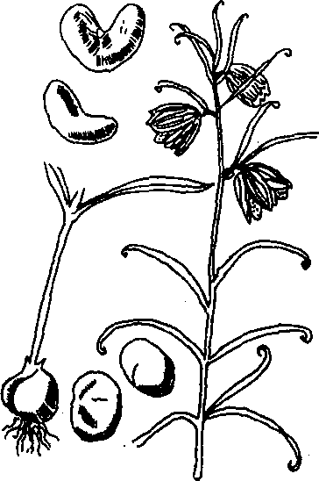
Hình 581. Triết bối mẫu - Pritillaria verticillata
B. Phân bố, thu hái và chế biến
Cho đến nay chưa phát hiện được thấy xuyên bối mẫu và triết bối mẫu mọc ở Việt Nam. Toàn bộ vị bối mẫu dùng trong y học cổ truyền đều còn phải nhập.
Tại Trung Quốc, cây xuyên bối mẫu chủ yếu mọc hoang ở các tỉnh Tứ Xuyên, Thanh Hải, Cam Túc và Vân Nam. Vào mùa hạ người ta đào dò bối mẫu về, rửa sạch đất cát và cắt bỏ rễ nhỏ, phơi hay sấy khô là được.
Triết bối mẫu chủ yếu lại là cây trồng ở tỉnh Triết Giang. Trước và sau lập hạ người ta đào tép dò về, rửa sạch bùn đất, chia riêng loại lớn, nhỏ. Loại to thì tách thành tép riêng, bỏ lớp vỏ ngoài cho vôi vào hút hết chỗ nhựa, phơi nắng hoặc sấy khô là được. Loại to thường gọi là “nguyên bảo bối”. Loại nhỏ thường gọi là “châu bối”. Nguyên bảo bối được coi là tốt hơn châu bối.
Khi dùng người ta loại bỏ tạp chất, ngâm qua nước, vớt ra ủ cho mềm rồi thái thành từng miếng mỏng phơi hay sấy khô.
C. Thành phần hoá học
Trong xuyên bối mẫu-Fritillaria roylei có những ancaloit sau đây:
Peiminin C₂₇H₄₃O₃N
Peimin C₂₇H₄₂O₄N
Peimisìn C₂₇H₄₃O₄N
Peìmidin C₂₇H₄₅O₂N
Peìmitidin C₂₇H₄₃₋₄₇O₃N
Pritimin C₃₈H₆₂O₃N₂
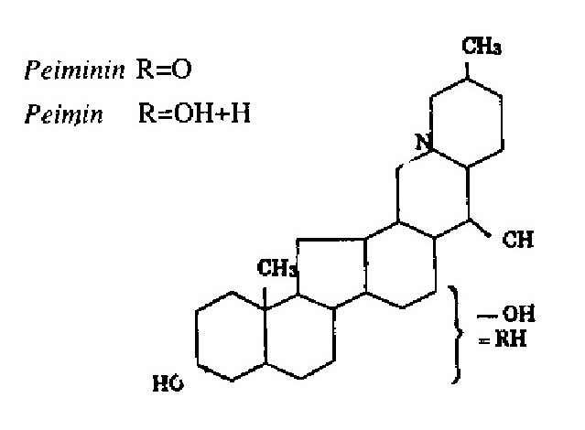
Trong triết bối mẫu-Fritillaria verticillata có chủ yếu các ancaloit peimin và peiminin, ngoài ra còn bốn ancaloit với số lượng ít hơn là peimisin, peimiphin C₂₇H₄₆O₃N, peimidin, peimitidin. Có tác giả còn lấy được propeimin có cấu trúc sterolic C₂₆H₄₄O₃ hoặc C₂₇H₄₆O₃.
Giữa peiminin và pemin có quan hệ như sau:
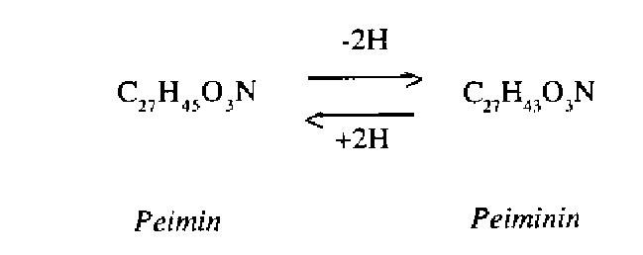
Ngô Vĩnh Hy đã xác định peimin là dihydroxysolanidin hoặc tương đương với hydroxydihydrorubijervin.
D. Tác dụng dược lý
Tác dụng dược lý của fritimin cũng gần như peimin.
1. Liều tối thiểu gây chết đối với chuột nhắt trắng là 40mg/kg thể trọng.
2. Với liều từ 7,5-16mg/kg trên thỏ nhà sẽ sinh ra chứng đường huyết, đồng thời xảy ra hiện tượng ngất với tứ chi tạm thời tê liệt.
3. Với liều khoảng 4mg/kg trên mèo sẽ sinh hiện tượng huyết áp hạ lâu đồng thời với hiện tượng ức chế hô hấp trong một thời gian ngắn.
4. Với nồng độ 1/167.000 đến 1 /50.000 sẽ gây hiện tượng co bóp đối với tử cung của chuột bạch lấy riêng, với liều 1/100.000 có tác dụng ức chế đối với ruột non của thỏ tách riêng.
5. Nhỏ vào mắt không thấy hiện tượng giãn đồng tử.
Tác dụng của peimin và peminin cũng gần giống nhau và gần giống như fritimin:
1. Liều tối thiểu gây chết đối với chuột nhắt trắng là 9mg/kg (tiêm tĩnh mạch). Trước khi chết có trạng thái co giật, cứng đờ.
2. Với liều 5mg/kg thể trọng đối với thỏ sẽ có hiện tượng đường huyết cao hơn bình thường.
3. Liều lượng vào khoảng 10mg sẽ làm cho mèo bị gây mê, xuất hiện hiện tượng hạ áp huyết tạm thời, nhịp hô hấp bị giảm.
E. Công dụng và liều dùng
Ở nước ta, bối mẫu cho đến nay vẫn còn là một vị thuốc dùng trong phạm vi y học cổ truyền, mặc dầu có sự nghiên cứu tương đối kỹ về nhiều mặt.
Theo tài liệu cổ tính chất và tác dụng của triết bối mẫu có hơi khác nhau:
Triết bối mẫu có vị đắng, tính hàn, có tác dụng thanh nhiệt, tán kết, nhuận phổi tiêu đờm, dùng chữa những trường hợp đờm ho nhiệt, viêm phổi, họng rát, tràng nhạc, ghẻ lở, sưng tấy.
Xuyên bối mẫu có vị đắng, tính hành có tác dụng nhuận phế, tiêu đờm, dùng trong những trường hợp ho lao, phế ung, phế suy (phổi teo), anh lựu (bướu cổ), ung thũng. Bên ngoài trị mụn nhọt, sưng tấy.
Hiện nay, bối mẫu thường dùng làm vị thuốc chữa ho, trừ đờm, lợi sữa, nôn ra máu, chảy máu cam.
Ngày dùng từ 4 đến 10g dưới dạng thuốc sắc. Dùng ngoài không kể liều lượng.
Theo tài liệu cổ: Bối mẫu kỵ dùng với ô đầu.
Đơn thuốc có vị bối mẫu
1. Chữa phụ nữ có thai, ho đờm:
Bối mẫu bỏ lõi sao vàng, tán nhỏ luyện với đường phèn, viên bằng hạt ngô mà ngậm. Ngày ngậm 5-10 viên.
2. Trẻ em tưa lưỡi:
Bối mẫu bỏ lõi 2g, nước lã 2ml, mật ong 2g, bôi lên lưỡi. Thuốc nuốt được. Ngày 4-5 lần.

CÀ DẠI HOA TÍM 紫花茄
Còn gọi là cà hoang, cà gai, cà hoang gai hoa tím.
Tên khoa học Solanum indicum L.
Thuộc họ Cà Solanaceae.
A. Mô tả cây
Cây nhỏ có cành mọc đứng, cao 0,6-1,3m, thân và cành có gai và có lông hình sao. Lá mọc so le mặt trên xanh sẵm, mặt dưới trắng nhạt, phủ nhiều lông. Phiến lá dài 5-7cm, rộng 2,5-5cm, chia thành 3-4 thuỳ, cắt không sâu, cuống lá cũng phủ lông, dài 1,5-3cm. Cả hai mặt lá đều có gai, rải rác ở gân. Hoa tím xanh, phủ lông bên ngoài, mọc thành chùm ở kẽ lá. Quả tròn hình cầu màu vàng hay đỏ nhạt, nhẵn, đường kính 1cm. Hạt màu vàng, hình đĩa, nhẵn, đường kính 2mm. Mùa hoa quả: tháng 1-6 ( Hình 582).
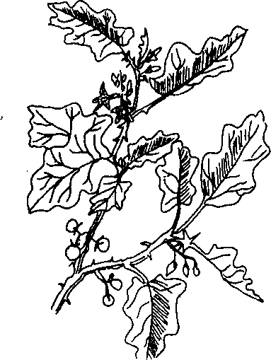
Hình 582. Cà dại hoa tím - Solanum indicum
B. Phân bố, thu hái và chế biến
Cây mọc hoang dại ở khắp nơi, thường ở ven đường, bãi trống.
Người ta đào rễ gần như quanh năm, rửa sạch, thái mỏng phơi hay sấy khô. Ngoài ra người ta còn dùng hạt thu hái ở những quả đã chín đỏ. Tại Ấn Độ và Malaixia người ta còn dùng quả chưa chín hẳn để chế bột cary.
C. Thành phần hoá học
Chưa thấy tài liệu nghiên cứu. Puntambekar S. V. và Krishana S. đã chiết từ hạt cà dại này một chất dầu béo (Fatty oil from theseed of Solanum indicum L. J. Ind. Chem. Soc. 18, 1941: 329-334).
D. Công dụng và liều dùng
Rễ cây cà dại hoa tím được nhân dân dùng là thuốc chữa ho, hen, sốt, lợi tiểu. Có khi dùng chống nôn và tẩy nhẹ. Ngày uống 6-12g dưới dạng thuốc sắc.
Hạt rang cháy cho lên khói, hứng khói này vào miệng chữa đau răng và sâu răng, than hạt còn lại giã nhỏ xát lên lợi nơi đau răng.

CẢI CÚC
Còn gọi là rau cúc, cúc tần ô, đồng hao (T. Q.), chrysanthème des jardins, chrysan thème à couronne.
Tên khoa học Chrysanthemum coronarium L.
Thuộc họ Cúc Asteraceae (Compositae).
A. Mô tả cây
Cỏ mọc hằng năm, thân mọc thẳng, nhẵn, cao từ 0,5-0,8m, mang nhiều cành. Lá ôm vào thân, phiến xẻ lông chim với những thuỳ hình mác, nhưng ở đầu thì nở rộng, có răng cưa. Cụm hoa hình đầu màu vàng, mọc ở đầu cành, lá bắc khô xác ở đầu ( Hình 583).
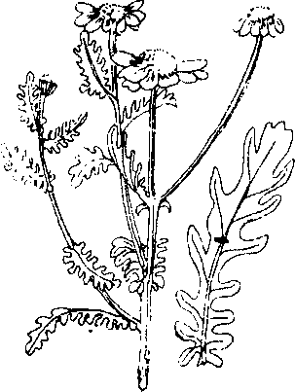
Hình 583. Cải cúc - Chrysanthemum coronarium
B. Phân bố, thu hái và chế biến
Cải cúc được trồng ở khắp nơi chủ yếu để lấy rau ăn. Một số ít dùng làm thuốc. Khi dùng làm thuốc thì dùng tươi hay phơi khô trong mát.
Còn mọc và được trồng ở Trung Quốc, Nhật Bản. Người ta cho rằng cây cải cúc nguồn gốc ở châu Âu và miền Bắc châu Á.
C. Thành phần hoá học
Trong cải cúc cho tinh dầu mùi thơm đặc biệt. Ngoài ra còn có 5,57% hydrat cacbon, 1,85% protein, 0,43% chất béo, nhiều vitamin B₁, một lượng trung bình vicamin C và ít vitamin A.
D. Công dụng và liều dùng
Cải cúc hiện nay chủ yếu được trồng để lấy cây nấu canh ăn, thường những người ho lâu ngày nấu canh ăn để chữa ho. Ngoài công dụng chữa ho, rau cải cúc cung cấp cho ta một lượng hydrat cacbon, protein, chất béo và vitamin như thành phần hoá học đã chỉ rõ.
Làm thuốc, cải cúc chữa đau mắt, nhức đầu kinh niên, thổ huyết. Mỗi ngày uống 10-16g dưới dạng thuốc pha hay thuốc sắc.
Đơn thuốc chữa ho cho trẻ em
Lá cải cúc 6g thái nhỏ, cho vào chén con, thêm ít đường trắng, cho vào nồi com hấp cho tiết nước ra. Chia làm nhiều lần uống trong ngày.

CHÙA DÙ
Còn gọi là tả hoàng đồ (Lào Cai), Dê sua tùa.
Tên khoa học Elsholtzia blanda Benth., E. penduliflora W. Smith.
Thuộc họ Hoa môi Lamiaceae (Labiatae).
A. Mô tả cây
Chùa dù (Sìn Hồ, Lai Châu) còn có tên dê sua tùa (xã Huổi Dạng, Mường Lộng, Kỳ Sơn, Nghệ An) hay tả hoàng đồ (Mường Khương, Bắc Hà, Lào Cai) là một cây nhỏ cao 1-3m, mọc hằng năm. Thân vuông nhẵn, rễ cọc cứng, cành mọc từ lá, lá mọc đối chéo chữ thập. Phiến lá hình mác nhọn dài 5-15cm, rộng 1-5cm, cuống lá dài 3-8mm, có lông ngắn, mép lá khía răng cưa không đều, màu hơi tím, mặt trên lục sẫm, mặt dưới nhạt hơn.
Hoa mọc ở đầu cành và nách lá, cụm hoa hình bông dài 10-15cm, các hoa mọc vòng quanh trục của bông, các vòng xít nhau, riêng ở phía đầu cuống có 1-2 vòng cách xa nhau. Toàn bông 10 đến 30 vòng, mỗi vòng 6-30 hoa. Quả hình bầu dục dẹt, dài 0,5 -1mm, và xám đen hơi cứng, có rốn trắng ở gần đầu quả ( Hình 584).
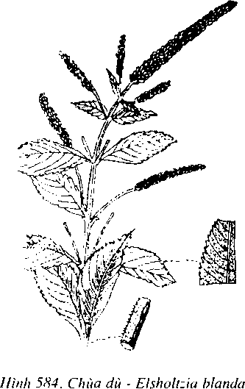
B. Phân bố, thu hái và chế biến
Cây mọc hoang dại tại những vùng núi cao lạnh như Mường Khương, Bắc Hà, Sapa (Lào Cai), Sìn Hồ (Lai Châu), Huổi Dạng, Mường Lộng (Kỳ Sơn, Nghệ An). Năm 1974, chúng tôi đã đưa thử một số cây về đồng bằng nóng thấp, thấy cây mọc tốt từ tháng 10 đến tháng 4 năm sau thì cây chết. Tại những vùng núi cao lạnh cây phát triển vào đầu tháng 3 đến tháng 12 thì cây chết. Mùa thu hái vào các tháng 7-8 cho đến lúc cây tàn lụi (tháng 11-12) nhưng chủ yếu là 7-8.
Hái toàn cây về phơi khô dùng làm thuốc hoặc cất tinh dầu. Không phải chế biến gì đặc biệt.
C. Thanh phần hoá học
Trong chùa dù thành phần chủ yếu hiện nay là tinh dầu (4-6 phần nghìn). Hàm lượng cao nhất vào các tháng 8-9 trong lá, sau đến hoa và cành. Tinh dầu cất ra rất lỏng, màu vàng cam để lâu chuyển vàng đỏ. mùi thơm như tinh dầu khuynh diệp. Cất lại có màu vàng chanh. Tỷ trọng d_{20°} =0,953, n_{D}^{22°}=1,462; α_{D} +2°3. Chỉ số axit 0,27, chỉ số este 3,81, chỉ số xà phòng 0,08, chỉ số axetyl hoá 34,4 , chỉ số xà của phần axetyl hoá 38,77, chỉ số iôt 34,09. Thành phần chủ yếu là xineola chiếm 75-80% (bằng sắc ký khí) hoặc 56-60% (bằng resorxin) (Đỗ Tất Lợi, Nguyễn Hải Ban và Chu Bá Nam, 1974).
D. Công dụng và liều dùng
Trong nhân dân, chùa dù được dùng làm thuốc chữa cảm cúm, sốt, ho sốt tiểu tiện ra máu, dưới dạng thuốc sắc hay thuốc hãm, cho người và cho ngựa. Ngày dùng 10 đến 16g. Có thế dùng làm nguyên liệu cất tinh dầu dùng uống hay xoa bóp thay tinh dầu khuynh diệp.

CHÓC GAI 刺芋
Còn có tên là ráy gai, sơn thục gai, cây cừa, cây móp (Nam Bộ).
Tên khoa học Lasia spinosa Thwaites.
Thuộc họ Ráỵ Araceae.
A. Mô tả cây
Cây loại nhỏ, thân rễ nằm ngang, có nhiều gai. Lá mọc thẳng từ thân rễ, cuống lá dài, có gai. Lá non hình mũi tên, lá già xe lông chim, mép nguyên. Cụm hoa là một bông mo mang hoa cái ở gốc, hoa đực ở trên. Quả mọng.
Mùa hoa quả: tháng 3-4 ( Hình 585).
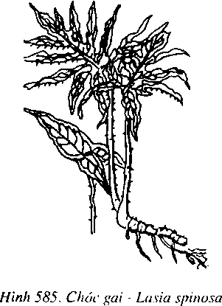
B. Phân bố, thu hái và chế biến
Cây mọc hoang dại ở khắp nơi ẩm ướt trên có tàn che: Ruộng nước, bờ ao, bãi lầy, ven suối.
Người ta thường dùng thân rễ thu hái vào mùa thu đông. Đào rễ về rửa sạch, thái mỏng phơi hay sấy khô. Có khi người ta ngâm với nước gừng, nước phèn trước khi phơi hay sấy khô.
C. Thành phần hoá học
Chưa thấy tài liệu nghiên cứu. Sơ bộ thấy thân rễ chứa những chất cho những vết tương tự với rất nhiều loại axit amin trên sắc ký lớp móng.
D. Công dụng và liều dùng
Vị thuốc nhân dân dùng chữa ho, đau họng, phù thũng, tê thấp, suy gan, di chứng do sốt rét.
Ngày dùng 4 đến 16g dưới dạng thuốc sắc hay ngâm rượu. Dùng riêng hay phối hợp với một số vị thuốc khác như nghệ.
HỔ VĨ 金边虎尾蘭
Còn có tên hổ vĩ mép lá vàng, đuôi hổ.
Tên khoa học Sansevieria trifasciata Prain var. laurentii N. E. Br
Thuộc họ Hành Alliaceae.
A. Mô tả cây
Cây nhỏ, cao 30-50cm, có thân rễ mọc bò ngang. Lá hình lưỡi lê dài 30-50cm, rộng 3-4cm, dày cứng có vằn đen ngang trên mặt lá giống như vằn trên đuôi hổ (do đó có tên), mép lá có viền hai dải màu vàng. Hoa trắng, mọc thành chùm dài ở ngọn. Quả hình cầu, màu vàng da cam. Mùa hoa: tháng 5, mùa quả: tháng 9 ( Hình 586).
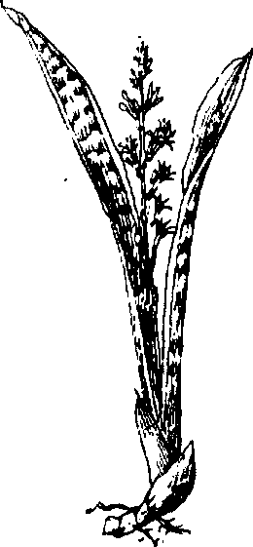
Hình 586. Hổ vĩ – Sansevieria trifasciata
B. Phân bố, thu hái và chế biến
Cây chủ yếu được trồng làm cảnh, vì xanh tốt quanh năm, màu lá xanh, vàng, đen xen kẽ trông rất đẹp. Đến mùa hoa màu trắng điểm thêm vào lại càng tăng thêm vẻ đẹp của cây.
Người ta dùng lá tươi làm thuốc, thu hái quanh năm.
Không có chế biến gì khác.
C. Thành phần hoá học
Chưa thấy tài liệu nghiên cứu.
D. Công dụng và liều dùng
Nhân dân dùng lá tươi cây hổ vĩ làm thuốc chữa ho, viêm họng, ho, khản tiếng: Lá hổ vĩ giã nát, thêm vài hạt muối, ngậm trong miệng, nuốt nước dần dần. Ngày dùng 6 đến 12g lá tươi.
Chữa viêm tai chảy mủ: Lá hổ vĩ giã nát, vắt lấy nước nhỏ vào tai. Ngày nhỏ nhiều lần.
Chú thích:
Ngoài cây hổ vĩ lá có mép vàng nói trên, còn có một cây nữa cũng mang tên hổ vĩ hay đuôi hổ, có tên khoa học Sanseviera guineenses Willd. thuộc cùng họ. Mặt lá có vằn đen ngang trông như đuôi hổ, lá gẫy rơi xuống đất có thể bén rễ và mọc thành cây mới. Cây này không thấy được dùng làm thuốc, chỉ được trồng làm cảnh, có thể là một nguồn cung cấp sợi.

RAU KHÚC 狹葉鼠麴草
Còn gọi là khúc nếp, thử cúc thảo.
Tên khoa học Gnaphalium indicum L.
Thuộc họ Cúc Asteracea (Compositae).
A. Mô tả cây
Cây thảo sống hằng năm, thân mảnh, cao 10- 20cm, có lông trắng mềm. Lá thuôn hình dỉa, có mũi nhọn, có lông mịn, trắng ở hầu khắp mặt dưới. Cụm hoa hình bông hay hình chuỳ mọc ở ngọn. Lá bắc thuôn hình trái xoan, hoa cái và hoa lưỡng tính rất nhiều. Tràng hoa các mảnh có ba răng nhỏ, tràng hoa lưỡng tính phình to từ gốc đến đỉnh, 5 thuỳ. Nhị 5, bao phấn có đinh cụt, tai có râu. Quả bế thuôn dài ( Hình 587).
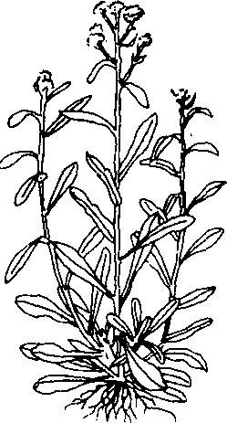
Hình 587. Rau khúc - Gnaphalium indicuni
B. Phân bố, thu hái và chế biến
Cây mọc hoang dại ở những ruộng khô khắp nước ta, nhiều nhất ở miền Bắc. Còn thấy ở Trung Quốc, Nhật Bản, Ân Độ và Philipin.
Nhân dân thường hái lá non giã nát trộn và đồ lẫn với gạo nếp và đậu xanh làm thành bánh khúc. Còn dùng lá tươi hay phơi khô để làm thuốc.
C. Thành phần hoá học
Trong lá khúc nếp có ít tinh dầu.
D. Công dụng và liều dùng
Ngoài công dụng làm bánh khúc để ăn, nhân dân còn dùng lá khúc để chữa ho, viêm chi phế quản.
Ngày dùng 10-16g dưới dạng thuốc sắc hay thuốc hãm. Có thể thái nhỏ cho vào một ít đường, hấp trên nồi cơm cho uống.
Chú thích:
Ngoài cây khúc nếp người ta còn dùng lẫn một ít lá cây khúc tẻ-Gnaphalium multiceps Wall. (Gnaphalium luteo-alhum L.var. multiceps Hook. cùng họ) cây cao hơn cây khúc nếp, hoa hình đầu màu vàng. Cũng làm thuốc được.

MƯỚP TÂY 草咖啡
Còn gọi là bông vàng, bắp chà, thảo cà phê (T.Q.).
Tên khoa học Hibiscus esculentus L. (Albelmoschus esculentus Wight et Arn.).
Thuộc họ Bông Malvaceae.
A. Mô tả cây
Cây thuộc thảo, sống hằng năm, thân có lông dài và cứng. Lá hình tim, răng cưa to thô nhưng không vượt quá nửa giữa của phiến lá. Lông trên lá dài và nằm rạp, 5 gân chính nổi rõ, cuống lá dài 15-18cm. Hoa màu vàng, ở giữa có màu đỏ tía, mọc ở kẽ lá, cuống hoa to. Tiểu đài 8-10. tràng 5. Nhị nhiều đính nhau thành ống. Quả hình thoi, dài 10cm hay hơn, phía cuống cụt, hình 5 cạnh, với 10 rãnh dọc trên mặt quả. Hạt hình cầu màu xam nhạt, mặt nhẵn ( Hình 588).
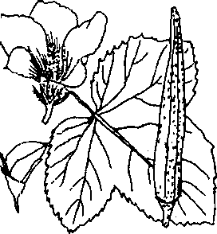
Hình 588. Mướp tây - Hibiscus esculentus
B. Phân bố, thu hái và chế biến
Trồng khắp nơi ở Viêt Nam nhưng phổ biến nhất ở miền Nam. Còn thấy ở nhiều nước vùng nhiệt đới.
Người ta dùng quả non hoặc quả già, hạt và rễ tươi hay phơi khô làm thuốc.
C. Thành phần hoá học
Quả non chứa 4 đến 16% chất hyđrat cacbon gồm chủ yếu tinh bột và đường, ngoài ra còn rất nhiều chất nhầy.
Hạt chứa 15 đến 22% chất dầu béo lỏng, màu vàng xanh lục, mùi thơm, thành phần chủ yếu của dầu là panmitin và stearin. Khô dầu rất nhiêu protein dùng làm thức ăn cho gia súc.
Rễ và lá chứa chất nhầy.
D. Công dụng và liều dùng
Quả non dùng nấu ăn, khi nấu thái mỏng, nấu sẽ cho một chắt nhầy và có vị hơi chua ăn mát, thường dùng trong trường hợp viêm đường tiểu tiện, tiểu tiện khó khăn.
Rễ và lá thái mỏng phơi khô dùng làm thuốc chữa ho, viêm họng. Ngày uống 10-16g dưới dạng thuốc sắc hay thuốc pha. Còn dùng súc miệng .
Ngoài công dụng làm thuốc, hạt và rễ còn được dùng làm chất dính trong nghề làm giấy; hạt chín phơi khô rang lên pha uống như cà phê.

CÂY NHÓT 胡頽子
Còn gọi là cây lót, hồ đồi tử (Trung Quốc).
Tên khoa học Elaeagnus latifolia L.
Thuộc họ Nhót Elaeagnaceae.
A. Mô tả cây
Cây nhỡ cành dài mềm có khi có gai. Lá hình bầu dục mọc so le nguyên, mặt trên màu xanh có lấm chấm những lóng nhỏ hình sao trông mắt thường giống như hạt bụi, mặt dưới trắng bạc bóng đầy lông mịn hình sao. Hoa không tràng, chỉ có 4 lá đài, nhị 4. Quả nhót hình bầu dục, khi chín có màu đỏ tươi, trên phủ rất nhiều lông trắng hình sao, vị chua ( Hình 589).
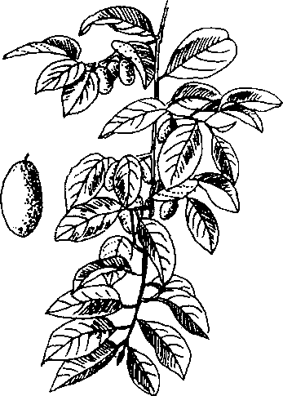
Hình 589. Cây nhót – Elaeagnus latifolia
B. Phân bố, thu hái và chế biến
Nhót thường được nhân dân trồng lấy quả để ăn và nấu canh. Các tỉnh miền Bắc đâu cũng có.
Làm thuốc người ta dùng lá, rễ và quả. Dùng tươi hay phơi khô.
C. Thành phần hoá học
Trong quả nhót có axit hữu cơ, lá nhót có tanin, saponozit, polyphenol.
Mới đây từ một loại nhót Elaeganus angustifolia, Nikolaeva A. F. đã chiết được hai chất ancaloit một là dihydroharman C₁₂H₁₂N₂ và 2-metyl 1,2,3,4 tetrahydro β cacbolin C₁₂H₁₄N₂, (theo Khimia prirod. soed., 1970, 5: 638).
D. Công dụng và liều dùng
Ngoài công dụng của quả nhót để ăn, người ta dùng các bộ phân khác của cây nhót như sau:
Lá nhót dùng tươi hay phơi khô chữa lỵ, cảm sốt, hen xuyễn, nhiều đờm với liều 6 đến 10g mỗi ngày, dưới dạng bột hay thuốc sắc.
Quá nhót: Chữa lỵ, ỉa chảy, nhân có tác dụng sát trùng, trị giun sán.
Rễ nhót: Nấu nước tắm chữa mụn nhọt, không kể liều lượng.

RUỘT GÀ 假馬齒莧
Còn gọi là rau đắng, rau sam trắng, rau sam đáng, ba kích.
Tên khoa học Bacopa monnieri (L.) Pennell, Herpestis monniera (L.) H. B. K (Gratiola monniera L. , Septas repens Lour., Bramia indica Lamk).
Thuộc họ Hoa mõm chó Scrofulariaceae.
A. Mô tả cây
Ruột gà là một loại cỏ sống dai, thân nhẵn mọc bò, mang rễ, dài 10-40cm, mang những cành mềm mọc đứng. Lá mọc đôi không cuống, thuôn, tù, dài 8-12mm, rộng 3-5mm. Hoa mọc riêng lẻ màu trắng. Quả nang hình trứng, nhẵn, có đài còn lại, hạt nhỏ, có góc cạnh. Mùa hoa tháng 4-6 ( Hình 590).
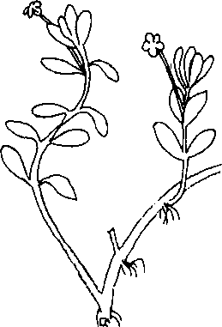
Hình 590. Ruột gà - Bacopa monnieri
B. Phân bố, thu hái và chế biến
Cây mọc hoang dại phổ biến ở nhiều vùng trong nước ta, thường ven bờ ruộng, bãi cỏ hoang hơi ẩm. Còn thấy mọc ở Ân Độ, Trung Quốc.
Qua những tài liệu cũ (A. Petelot- Cây thuốc ở Cămpuchia, Lào, Việt Nam, 1953) thì cây này được khai thác ở những tỉnh Phú Thọ, Hoà Bình, Lào Cai với tên ba kích để xuất sang Trung Quốc. Nhưng qua điều tra của chúng tôi thì cây này không thấy được khai thác lớn, mà chỉ được dùng trong phạm vi địa phương theo kinh nghiệm của một số ít người.
Những người dùng hái toàn cây dùng tươi hay phơi khô. Không thấy chế biến gì đặc biệt.
C. Thành phần hoá học
Từ ruột gà, nảm 1931, Bose chiết được ancaloit dạng tinh thể (brahmin). Nảm 1947, Basu chiết được herpestin.
D. Công dụng và liều dùng
Một số địa phương dùng cây ruột gà làm rau ăn sống hay nấu ăn.
Một số người dùng cây này sắc uống chữa ho, làm thuốc lợi tiểu và bổ thận. Ngày dùng 6 đến 12g cây khô dưới dạng thuốc sắc.
Tại Ấn Độ người ta dùng toàn cây làm thuốc giúp cho ăn ngon và thuốc lợi tiểu. Cây tươi hay khô giã nát trộn với dầu hoả dùng đắp lên những nơi đau nhức do tê thấp.
Đơn thuốc chữa rán cắn có ruột gà: Cây ruột gà 30g, dây mơ lông 30g, lá mướp đáng 30g, đọt cây cậy 20g, rau cần tươi 20g, rau má 20g. Tất cả giã nát vắt lấy nước uống, bã đắp lên nơi rắn cắn (kinh nghiệm nhân dân Minh Hải).
Chú thích:
Tên ruột gà còn dùng để chỉ vị ba kích hay ba kích thiên (xem vị này).

SẤU 人面子
Còn gọi là sấu tráng, sấu tía.
Tên khoa học Dracontomelum duperreanum Pierre.
Thuộc họ Đào lộn hột (Amacardiaceae).
A. Mô tả cây
Cây to có thể cao tới 30m hay hơn nữa. Lá kép lông chim lẻ, mọc cách. Hoa mọc thành xim. Hoa đều, lưỡng tính có 5 lá đài, 5 cánh, 10 nhị, 5 lá noãn làm thành một bầu 5 ô với 5 vòi nhuỵ. Quả hạch, vị chua. Mùa quả: tháng 7-9 (Hình 591).
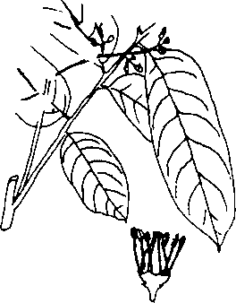
Hình 591. Sấu – Dracontomelum duperreanum
B. Phân bố, thu hái và chế biến
Cây mọc hoang và hay được trồng lấy bóng mát, lấy quả và gỗ.
Quả thu hái vào các tháng 7-9. Để nguyên quả nấu canh hay làm tương sấu, mứt sấu. Sau khi thu hoạch quả về, bóc lấy thịt, bỏ hạt phơi hay sấy khô rồi dùng chế thành tương hay mứt.
C. Thành phần hoá học
Trong quả sấu chín có 86% nước, 1% axit hữu cơ, 1,3% protit, 8,2% gluxit, 2,7% xenluloza, 0, 8% tro, 100mg% canxi, 44mg% P, vết sắt và 3mg% vitamin C.
D. Công dụng và liều dùng
Hoa và quả sấu được dùng làm thuốc chữa ho: Ngậm quả sấu với ít muối, hay sắc quả sấu với nước, thêm đường cho đủ ngọt mà uống.
Ngày uống từ 4 đến 6g phần thịt quả.
Ngoài ra, sấu còn được dùng nấu canh, làm tương, mứt và ô mai sấu (sấu tẩm nước gừng, muối và cam thảo).
CÂY SI 垂榕
Còn gọi là cây xi, chrey pren, chrey krem, andak neak (Cămpuchia), bo nu xe (Phan Rang).
Tên khoa học Ficus benjamina L.
Thuộc họ Dâu tằm Moraceae.
A. Mô tả cây
Si là một cây to cao, có thể đạt tới 30m, nhưng có thể rất nhỏ và thấp tuỳ theo điều kiện trồng và nơi mọc. Ví dụ trong những núi non bộ, cây si rất nhỏ bé. Cành mọc ngay từ gốc với rất nhiều rễ phụ giống như những sợi dây rủ xuống. Toàn thân có nhựa mủ. Lá rất nhẵn ở cả hai mặt, hình bầu dục dài 5-9cm, rộng 3-5,5cm, cuống lá gầy nhẵn, dài 12-20mm, trên có lòng máng. “Quả” mọc trên cành non, không cuống, hình cầu hay hình trứng, đôi khi mọc đối, đường kính 10-12mm, khi chín có màu đỏ máu. Quả thật là một quả bế, gần hình thận, dài 1,5mm (Hình 592).
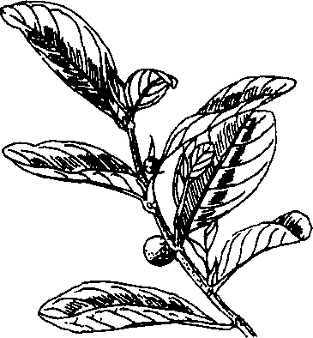
Hình 592. Cây si - Ficus benjamina
B. Phân bố, thu hái và chế biến
Cây si mọc hoang và được trồng tại nhiều nơi khắp nước ta để làm cảnh, bóng mát, hay trồng nhất tại các đình chùa. Thường người ta dùng nhựa và rễ phụ của cây si. Nhựa chích ở toàn thân, thường cho vào rượu mà uống ngay. Rễ phụ cây si hái về rửa sạch, sao cho hơi vàng, thơm sắc uống hay ngâm rượu mà uống hoặc xoa bóp.
C. Thành phần hoá học
Cây si chưa thấy tài liệu nghiên cứu. Trong nhựa một loài cây si khác (Ficus altissima Blume hay Ficus laccifera Roxb.) còn gọi là cây đa tía hay đa tròn hoặc Chrey bunu (Cămpuchia) người ta phân tích thấy có tới 65% nhựa resin và gần 30% cao su (theo Hooper-Ann. Rep. Inđ. Mus. Industrie Sect, for. 1910-1911). Cây si này lá to và rộng hơn cũng mọc ở nước ta nhưng ít dùng làm thuốc hơn.
D. Công dụng và liều dùng
Nhựa si là một vị thuốc rất phổ biến và rất được tín nhiệm trong nhân dân để chữa những trường hợp ứ huyết do ngã hay bị đánh, bị thương, nhức mỏi chân tay. Còn dùng chữa ho hay cắt cơn hen. Mỗi ngày uống 10-20ml nhựa si hoà vào 10-20ml rượu mà uống. Có thể pha thêm rượu để xoa bóp nơi đau nhức.
Nếu không có nhựa si, có thể lấy rễ phụ cây si, rửa sạch, thái nhỏ, sao vàng, thêm nước vào sắc cho uống hoặc ngâm vào rượu cho uống. Mỗi ngày uống 25-40g rễ si.
Đơn thuốc có nhựa si dùng trong nhân dân
Cắt cơn hen:
Nhựa si 10ml, rượu uống 10ml, khuấy đều uống mỗi ngày.
Chữa đau nhức do ngã, bị thương ứ huyết:
Rễ si 100g, giã nát, thêm ít nước xào cho nóng, đắp lên nơi bị thương, có thể uống nước, bã đắp lên nơi sưng đau.

LƯỜI ƯƠI 大海
Còn gọi là đười ươi, bàng đại hải, đại hải tử, sam rang, sam rang si phlè, som vang, som rong sva (Cămpuchia), crap chi ling leak, mak chong (Pakse-Lào), đại hải, an nam tử, đại đồng quả, đại phát (Trung Quốc), tam bayang, noix de Malva, graine gonflante. (Pháp)
Tên khoa học Sterculia lychnophora Hance.
Thuộc họ Trôm Sterculiaceae.
A. Mô tả cây
Lười ươi là một cây to, cao 30-40m, thân có thể cao 10-20m mà chưa phân nhánh, đường kính thân 0,8-1m. Lá đơn, nguyên hay xẻ thuỳ, mặt trên màu lục, mặt dưới nâu hay ánh bạc, dài 18-45cm, rộng 18-24cm, cuống dài. Hoa nhỏ, không cuống, họp từng 3-5 thành chuỳ ở đầu cành. Mỗi hoa cho 1-2 quả đại, dạng lá, hình trứng hay giống như đèn treo, do đó có tên lychnophora (do chữ lychnus là đèn), dài 12- 16cm, rộng 4-5cm ở phần rộng nhất của phía dưới quả. Màu đỏ hay đỏ nhạt, mặt trong ánh bạc, với 4-5 đường gân nổi rõ. Một hạt dài 2,5cm, rộng 14-16mm, dày 5-7mm. Thịt quả gồm 3 lớp: Lớp ngoài mỏng, lớp giữa dày mẫm, gồm những tế bào họp thành chuỗi chứa chất nhầy, lớp trong nhẵn và màu trắng nhạt. Lá xuất hiện vào tháng 3-4 và rụng vào tháng 1, hoa xuất hiện vào tháng 3-4, trước khi lá phát triển. Quả xuất hiện vào cuối tháng 4 đầu tháng 5 và mở ra trước khi hạt chín. Khi chín quả đại tách ra, hạt còn lại thường nhầm là quả, có hai cánh, thực tế chỉ là hai thuỳ dạng lá của quả đại ( Hình 593).
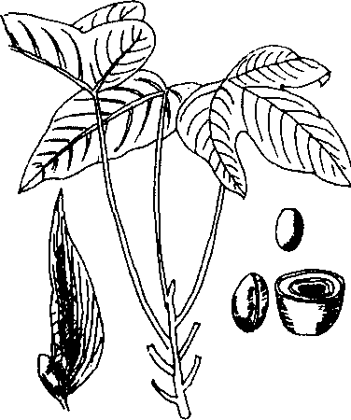
Hình 593. Lười ươi - Sterculia lychnophora

B. Phân bố, thu hái và chế biến
Lười ươi chỉ mới thấy phân bố và được sử dụng, khai thác ở miền Nam nước ta tại những vùng Biên Hoà, Bà Rịa, Bình Định, Bình Thuận, Phú Yên, Quảng Trị cũng có một ít. Ngoài ra còn thấy ở Cămpuchia (khu vực Kampot, dãy núi Kamchay, Srenhiot), Thái Lan, các đảo thuộc Malaixia.
Vào tháng 4-5, người ta thu hoạch hạt, phơi hay sấy khô: Hạt hình trứng dài 2,5-3,5cm, rộng 1,2-2,5cnn, màu nâu đỏ nhạt, trên mặt nhăn nheo, nổi trên nước, nhưng khi ngâm với nước thì sau một thời gian nở rất to, gấp 8-10 lần thể tích của hạt, thành một chất nhầy màu nâu nhạt, trong, vị hơi chát, mát, do đó châu Âu gọi là “hạt nở” (graine gonflante).
Hạt được khai thác rất nhiều ở miền Nam để dùng tại chỗ và xuất khẩu.
C. Thành phần hoá học
Hạt lười ươi gồm hai phần: Phần nhân chiếm khoảng 35% và phần vỏ chiếm khoảng 65%. Trong nhân có chất béo (2,98%), tinh bột và chất đắng. Trong vỏ có khoảng 1% chất béo, 59% bassorin, chất nhầy và tanin.
Phần đường trong hạt gồm chủ yếu galactoza. pentoza và arabinoza.
D. Công dụng và liều dùng
Theo tài liệu cổ (ghi trong Bản tháo thập di của Triệu Học Mẫn-thế kỷ 18) lười ươi có vị ngọt, có tác dụng thanh nhiệt, lợi cổ họng, giải độc, thường dùng chữa ho khan, cổ họng sưng đau, nôn ra máu, chảy máu cam.
Hiện nay công dụng chủ yếu của vị lười ươi là mát và nhuận: Chỉ cần 4-5 hạt vào một lít nước là đủ có một thứ nước sền sệt như thạch, thêm đường vào mà uống trong trường hợp ho khan không đờm, cổ họng sưng đau, viêm đường tiết niệu. Ngày dùng từ 2 đến 5 hạt, cho vào cốc nước nóng, chờ một lúc cho hạt nở ra, thêm đường vào cho đủ ngọt chia nhiều lần uống trong ngày.
Chú thích:
Theo những tài liệu nước ngoài thì lười ươi là hạt cây trái xuồng Sterculia scaphigera Wall. cùng họ. Đây là một cây cao 30-40m. Lá dai, nguyên, không chia thuỳ, dài 6-20cm, rộng 4- 10cm. Hoa mọc thành chuỳ tận cùng ở đầu cành. Quả đại dài 18-24cm, phía dưới rộng 5-6cm, một hạt hình trứng hay hình cầu, dài 18-25mm, rộng 16-22mm. Theo A. Petelot (1952) cây này ít thấy ở miền Nam (chỉ có vài cây ở vườn thú Sài Gòn) mọc ở cao nguyên Atôpơ (Lào), Ấn Độ, Miến Điện. Nhiều tác giả nước ngoài vẫn nhầm cho rằng hạt cây này là hạt lười ươi. Nhưng theo các nhà thực vật đã khảo sát tại các cửa hàng bán hạt lười ươi ở miền Nam nước ta thì chính là hạt của cây lười ươi nói trên. Còn hạt cây trái xuồng thì hầu như không thấy được khai thác và sử dụng ở miền Nam và xuất đi nước ngoài. Mặc dầu vậy, hạt cây trái xuồng ngâm vào nước cũng nở ra và cho chất nhầy như hạt lười ươi. Theo nhiều tác giả khác thì hạt cây này được dung ở Malaixia và Ấn Độ như hạt lười ươi và cùng công dụng.

CÂY BÃ THUỐC 紅麻菠蘿
Còn gọi là sang dinh (Mèo).
Tên khoa học Lobelia pyramidalis Wall.
Thuộc họ Lôbêli Lobeliaceae.
A. Mô tả cây
Cỏ khoẻ, sống dai, cao 1-2m, thân nhẵn, phân nhánh ở ngọn. Lá nhẵn, hình mác, mép có răng cưa nhỏ dài 10-20cm, rộng 1-3cm. Bấm lá có nhựa mủ. Hoa trắng, rất nhẵn và rất nhiều mọc thành chùm ở đầu thân và đầu cành. Quả hình cầu, đường kính 7-10mm. Rất nhiều hạt nhỏ màu vàng nhạt, hình trứng dẹt. Mùa hoa quả: tháng 5-7 ( Hình 594).
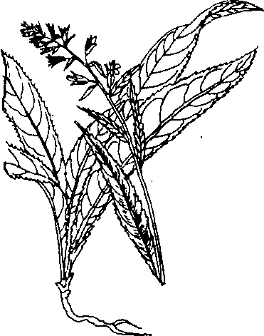
Hình 594. Cây bã thuốc - Lobelia pyramidalis
B. Phân bố, thu hái và chế biến
Cây mọc hoang dại ở những vùng cao lạnh miền Bắc nước ta như Sapa, Mù Căng Chải (Lào Cai). Còn thấy mọc ở Trung Quốc, Lào.
Người ta thường dùng mủ tươi của lá hoặc thu hái lá tươi vào mùa hạ hay mùa thu.
C. Thành phần hoá học
Toàn cây và lá chứa lobelin, một ancaloit có công thức C₂₂H₂₇O₂N-cis diphenyl 8,10 lobelionol:
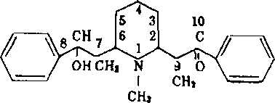
Lobelin
Với liều nhỏ lobelin kích thích hệ thần kinh trung ương và tác động trên hành vào trung tâm hô hấp.
Với liều điều trị, lobelin tăng tần số và biên độ vận động hô hấp. Nó còn có tác dụng tăng huyết áp do giải phóng adrenalin.
D. Công dụng và liều dùng
Cây có chất độc. Dùng phải hết sức cẩn thận.
Trong nhân dân, người ta dùng lá giã nát hay bấm lá tươi lấy nhựa bôi lên những nhọt mủ, nhũng nơi áp xe, sưng tấy. Ngày 2 đến 3 lần.
Có thể dùng làm nguyên liệu chiết lobelin dùng chữa hen và long đờm. Lobelin là một chất được dùng trong cấp cứu đối với những trường hợp khó thở và ngừng thở của trẻ em mới đẻ, giải độc đối với ngộ độc đường hô hấp (nhưng lại phản chỉ định trong trường hợp ngạt thở do ngộ độc clorofoc). Tại nhiều nước người ta dùng thay thế cây lôbêli (Lobelia inflata) làm thuốc chữa hen và long đờm hoặc dùng riêng hoặc phối hợp với cà độc dược và ephedrin. Bột khô với liều 0,05 đến 3g.

CHANH 檸橼
Còn gọi là chứ hở câu (Mèo), má điêu (Thái), mak vo (Lào).
Tên khoa học Citrus limonia Osbeck (Citrus medica L. subsp .limon Lour.)
Thuộc họ Cam Rutaceae.
A. Mô tả cây
Cây nhỏ nhẵn hay có gai, gai dài 35mm, búp non có màu đỏ. Lá hình trứng hay hình trứng dài, dài 5,5-11cm, rộng 3,5-6cm, mép có răng cưa. Hoa trắng, nhuốm tím nhạt hay đỏ tím, mọc đơn độc hay từng chùm 2-3 hoa. Lá bắc hình mũi mác, nhẵn hay hơi có lông. Quả nhỏ, vỏ mỏng nhắn, chia thành 10-12 múi, mỗi múi chứa 2-3 hạt. Cơm quả rất chua ( Hình 595, Hm 33,3).
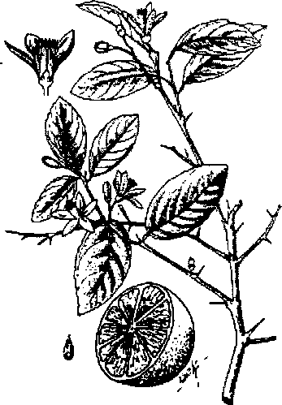
Hình 595. Chanh - Citrus limonia
B. Phân bố, thu hái và chế biến
Cây trồng khắp nơi ở nước ta. Từ 1956, nước ta mới bắt đầu thu mua chanh để xuất khẩu. Chỉ riêng thu mua ở hai tỉnh mà đã được 100-300 tấn/năm. Mỗi tấn chừng 15.000-20.000 quả. Mùa hoa: tháng 3-5, mùa quả: 6-9, nhưng còn một vụ chanh chiêm nữa vào các tháng 1-2.
Nhân dân trồng chanh chủ yếu để lấy quả ăn, lá làm gia vị. Làm thuốc người ta dùng quả, lá và rễ, thu hái gần như quanh năm. Dùng tươi hay khô.
C. Thành phần hoá học
Vỏ quả chanh: Lớp vỏ xanh ngoài chứa tinh dầu, thường 3.000 quả đến 6.000 quả cho 1 lít tinh dầu chanh (theo kiểu vắt tươi) mỗi quả cho khoảng 0,5ml tinh dầu. Vỏ trắng chứa pectin.
Tinh dầu chanh là một chất lỏng màu vàng nhạt, mùi thơm chanh, tỷ trọng ở 15° từ 0,857 đến 0,862. Dưới tác dụng của khí trời và ánh sáng, tinh dầu chanh sẽ để lắng một chất đặc và nhầy, tỷ trọng cũng tăng lên, 90-95% tinh dầu chanh là những hợp chất tecpen trong đó có d. limonen, một ít α pinen, β phelandren, camphen và γ tecpinen.
Mùi thơm của tinh dầu chanh là do các hợp chất oxy và chiếm từ 3-5% gồm xitrala và một ít xitronelala. Ngoài ra người ta còn thấy trong tinh dầu chanh axetat geranyl và axetat linalyla.
Dịch quả chanh: Trung bình 50 quả chanh cho 1 lít dịch quả chanh. Trong dịch quả chanh có 80-82% nước, 5-7% axit xitric, có khi tới 10% (mùa thu tỷ lệ axit cao hơn mùa hạ), chừng 1- 2% xitrat axit canxi và kali, một ít xitrat etyl và chừng 0,4-0,5% axit malic. Ngoài ra còn 0,4-0,75% đường interverti, 0,5% sacaroza, 0,75-1% protit. Độ tro 0,5%, vitamin C 65mg trong 100g dịch tươi, vitamin B₁ và riboflavin.
Lá chanh chứa tinh dầu mùi thơm dễ chịu. Hàm lượng tinh dầu trong lá thay đổi từ 0,33-0,5%. Ngoài ra còn chất stachydrin, một dẫn xuất của prolin.
D. Công dụng và liều dùng
Dịch quả chanh: Là một thứ nước uống mát, thông tiểu tiện, có tác dụng chữa bệnh tê thấp, liều dùng 30-120g một ngày pha thành nước ngọt. Hay dùng chữa bệnh scocbut của trẻ em mới đẻ, ở cả người lớn. Còn làm nguyên liệu chế axit xitric thiên nhiên.
Múi chanh phối hợp với muối ăn dùng ngậm chữa ho viêm họng. Sau khi gội đầu, vắt một ít nước chanh quả lên có tác dụng làm trơn tóc.
Lá và ngọn chanh: Lá thường dùng làm gia vị ăn với thịt gà, với ốc, nấu nước để xông chữa cảm cúm; lá và búp non chanh giã nát đắp lên rốn trẻ em chữa bí đái, đầy chướng bụng.
Rễ chanh: Được dùng chữa ho dưới dạng thuốc sắc, dùng riêng hay phối hợp với rễ dâu tằm. Ngày dùng 6-12g.
Tinh dầu chanh và tinh dầu lá chanh: Pha thuốc gội đầu, làm thơm các thuốc phiến, thuốc bột hay thuốc ngậm.
Vỏ thân cây chanh: Được dùng là thuốc bổ đắng giúp sự tiêu hoá. Ngày uống 4-10g dưới dạng thuốc sắc.
Hạt quả chanh: Có người dùng làm thuốc tẩy giun.

DÂU GIA XOAN 木奶樹
Còn gọi là châm châu, dâm bôi, hồng bì dại, mác mật mu (Thổ), tcho kounhia (Lào), sanitrok damrey (Cămpuchia).
Tên khoa học Clausena excavata Burm.
Thuộc họ Cam Rutaceae.
A. Mô tả cây
Cây nhỏ, cành non có lông, khi bẻ cành có mùi hôi khó chịu, Lá kép lông chim lẻ, 15-21 đôi lá chét, so le, vò lá cũng có mùi hôi. Hoa nhỏ màu hồng nhạt, mọc thành chùm ở đầu cành. Quả nhỏ, màu đỏ hình trứng dài có 1-2 ngăn, với 1 hạt ( Hình 596).
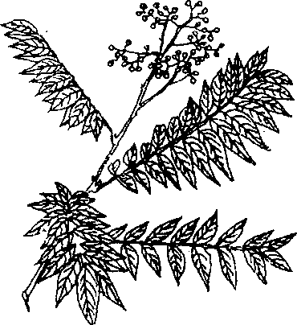
Hình 596. Dâu gia xoan - Clausena excavata
Mùa hoa quả: tháng 6 đến tháng 8.
B. Phân bố, thu hái và chế biên
Cây mọc hoang ở miền núi, nơi dãi nắng. Còn thấy ở Ấn Độ, Malaixai, Thái Lan, Philipin.
Người ta hái lá, vỏ thân làm thuốc. Có thể thu hái gần như quanh năm. Còn dùng hạt lấy ở những quả chín. Dùng tươi hay khô.
C. Thành phần hoá học
Trong lá thân có tinh dầu. Hoạt chất chưa rõ.
D. Công dụng và liều dùng
Cây dâu gia xoan được xem như một thứ thuốc bổ đắng và chát dùng trong ăn uống kém tiêu, đau bụng. Còn được dùng chữa ho. Dùng ngoài chữa đau nhức, sưng đầu gối.
Ngày dùng 6-10g dưới dạng thuốc sắc. Dùng ngoài không kể liều lượng.
Đơn thuốc có dâu gia xoan
Chữa ho: vỏ cây 10g, thêm nước vào sắc, chia làm hai ba lần uống trong ngày.
Chữa đau bụng;
Hạt dâu gia xoan 6g, thêm nước vào sắc uống trong ngày.
Đau nhức, sưng đầu gối:
Lá giã nát, trộn dấm hay rượu đắp lên nơi đau.

TRI MẪU 知母
Tên khoa học Anemarrhena aspheloides Bunge.
Thuộc họ Hành Alliaceae.
Tri mẫu (Rhizoma Anemarrhenae) là thân rễ phơi hay sấy khô của cây tri mẫu Anemarrhena aspheloides thuộc họ Hành Alliaceae.
Tri mẫu vốn tên là chi mâu do chi mâu là trứng con kiến, vì lúc mầm cây này mọc lên trông giống trứng con kiến, cho nên gọi tên. Sau đọc chệch thành tri mẫu.
A. Mô tả cây
Tri mẫu là một loại cỏ sống lâu năm, thân rễ chạy ngang. Lá mọc vòng, dài khoảng 20-30cm, hẹp, đầu nhọn, phía dưới ôm vào nhau. Mùa hạ, ra cành mang hoa. Cao chừng 60-90cm. Cụm hoa thành bông hoa nhỏ, màu trắng (Hình 597).
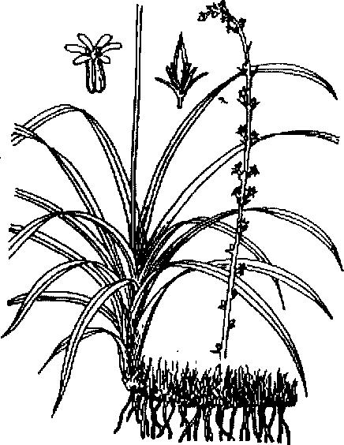
Hình 597. Tri mẫu - Anemarrhena aspheloides
B. Phân bố, thu hái và chế biến
Cho đến nay vị tri mẫu vẫn phải nhập từ Trung Quốc. Chưa thấy trồng ở nước ta. Vào các tháng 3-4, người ta đào lấy thân rễ, rửa sạch phơi hay sấy khô.
C. Thành phần hoá học
Trong tri mẫu có một chất saponin gọi là asphonin. Ngoài ra còn một chất có tinh thể chưa xác định.
D. Công dụng và liều dùng
Theo tài liệu cổ tri mẫu có vị đắng, tính lạnh, không độc, có tác dụng tu thân, bổ thuỷ, tả hoả, thường được dùng chữa bệnh tiêu khát (đái đường), hạ thuỷ, ích khí.
Hiện nay tri mẫu thường được dùng làm thuốc chữa ho, tiêu đờm, chữa sốt, sốt do viêm phổi.
Ngày dùng 4 đến 10g dưới dạng thuốc sắc.
Một số đơn thuốc kinh nghiệm có tri mẩu
Chữa bụng chướng to, rất cứng rắn, chân tay nhỏ, ăn uống không được:
Uống thuốc gì cũng không khỏi, sau uống bài ngũ linh tán gồm các vị tri mẫu, đan sâm, độc hoạt, hải tảo, quỉ vũ tiến, tần bông (hai vị sau chưa xác định) thì thấy lợi tiểu tiện, ăn uống được bệnh dần dần khỏi (theo sách Thiên Kim ngoại đài).
Chữa viêm phổi:
Tri mẫu 5g, tang bạch bì 10g, mạch môn đông 8g, nước 600ml, sắc còn 200ml, chia 3 lần uống trong ngày.
Dương vật cường luôn:
Tri mẫu, hoàng bá, xa tiền, mộc thông, thiên môn đông, sinh thảo (cam thảo sống) các vị bằng nhau, mỗi vị 4g sắc uống.
Có mang động thai:
Tri mẫu 80g, tán nhỏ, viên với mật bằng hạt ngô, mỗi ngày uống 20 viên, chiêu với nước cháo.
Hắc lào:
Tri mẫu mài với dấm, bôi lên.

MÙ MẮT 山梗荣
Tên khoa học Isotoma longiflora Prest., Lobelia longiflora Willd., Laurentia longiflora (L.) Peterm.
Thuộc họ Lobêli Lobeliaceae.
A. Mô tả cây
Cây thảo, cao độ 0,50m, phân nhiều cành, thân có lông. Toàn cây có nhựa mủ độc, dây vào mắt có thể làm mù mắt, do đó mang tên. Lá hình mác nhọn, mép có răng cưa, hoa mọc ở kẽ lá, lưỡng tính, không đều, 5 lá đài, 5 cánh hoa liền nhau thành một ống dài tới 10cm, màu trắng, 5 nhị dính liền nhau bởi bao phấn thành một ống bao quanh vòi nhuỵ, còn chỉ nhị vẫn rời nhau, 2 lá noãn, bầu hạ. Một vòi dài tận cùng bởi đầu nhuỵ hai thuỳ. Quà nang, hai ô đựng nhiều hạt nhỏ ( Hình 598).
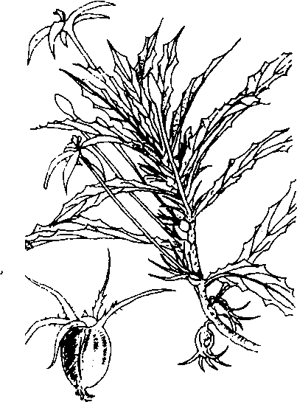
Hình 598. Mù mắt - Isotoma longiflora
B. Phân bố, thu hái và chế biến
Cây vốn nguồn gốc ở Pêru (Nam Mỹ) nhưng hiện nay mọc hoang dại và được trồng ở nhiều nước: Malaixia, Ân Độ, tại nhiều vườn và bờ ruộng ở miền Bắc nước ta.
Thường ít được thu hái, do tính chất gây kích ứng của nhựa mù. Muốn dùng cây này, người ta thu hái toàn bộ phận trên mặt đất vào lúc cây kết quả và gần chín. Thu hái về thái nhỏ, phơi hay sấy khô.
Cây có độc, phải đặc biệt chú ý tránh nhầm lẫn.
C. Thành phần hoá học
Toàn cây chứa chất nhựa hắc, độ, nếm vào có cảm giác nóng bỏng, vào mắt gây kích ứng và có thể mù mắt.
Từ cây này người ta có thể chiết được một ancaloit gọi là isotomin có tác dụng gần như chất lobelin.
Chất isotomin tác dụng trên hệ thần kinh và gây tim ngừng đập ở dạng tâm thu.
Năm 1945, Sanchez G. C. đã nghiên cứu tác dụng dược lý của cây này [1945, Parmacologia de la Iswotoma longiflorum, Rev. Med. Experim. (Lima) 4 (4) tr. 284-318]: Tiêm thuốc vào mạch máu làm tăng biên độ và tần số nhịp hô hấp, kèm theo một thời gian ngắn xỉu xuống liền theo một giai đoạn kích thích dài. Tác dụng kích thích hô hấp này kèm theo tăng huyết áp và lá lách bị co bóp. Với liều cao, hiện tượng tăng huyết áp kèm theo một giai đoạn hạ huyết áp. Tóm lại tác dụng của vị thuốc rất giống tác dụng của chất lobelin.
D. Công dụng và liều dùng
Hiện nay cây này rất ít được sử dụng ở nước ta. Nhưng ta có thể nghiên cứu để chiết chất isotomin có tác dụng gần như lobelin, một loại thuốc dùng trong bệnh hen, trong những trường hợp khó thở. Cồn thuốc 1:10 (trong cồn 70°) có thể dùng với liều 1-3g trong 24 giờ. Thuốc mạnh, dùng phải hết sức cẩn thận.

HỒNG XIÊM 人心果
Còn gọi là tầm lức, sacôchê, sabôchê, sapotillier.
Tên khoa học Achras sapota l., Sapota achras Mill.
Thuộc họ Hồng xiêm Sapotaceae.
A. Mô tả cây
Cây to, cao. Cành và lá khi còn non được phủ lông tơ. Lá mọc so le, có cuống dài hình bầu dục, dai và tồn tại. Hoa đơn độc ở kẽ các lá trên, đều, lưỡng tính, thường mẫu 3, có khi mẫu 5. Quả mọng, hình trứng dẹt, màu nâu thẫm và bóng, rốn kéo dài màu nâu nhạt và nháp ( Hình 599).
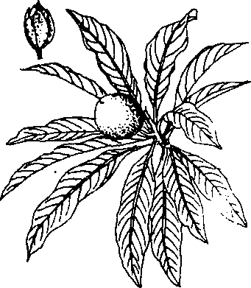
Hình 598. Hồng xiêm - Achras sapota
B. Phân bố, thu hái và chế biến
Cây vốn nguồn gốc ở Nam Mỹ, chủ yếu ở Mêhicô. Hiện nay được di thực vào nhiều nước nhiệt đới. Việt Nam chủ yếu được trồng ở miền Nam, nhưng ở miền Bắc cũng có nhiều nơi trồng chủ yếu để lấy quả ăn.
Tại Mêhicô, người ta còn dùng chích từ vỏ cây hoặc quả xanh một chất nhựa gọi là chicle dùng chế kẹo caosu (chewing-gum); Chích trên thân cây thành những hình chữ V (vết chích đừng quá sâu để khỏi tổn thương đến lớp libe) hứng lấy nhựa chảy ra (dùng bình hứng 2 lít rưỡi để ở đầu nhọn chữ V). Đun sôi nhựa và khuấy đều cho bốc bớt hơi nước. Còn đang nóng, nhựa được đổ vào chậu gỗ có bôi xà phòng để cho nhựa không đính chặt vào thành chậu. Khi nguội, dùng tay bôi xà phòng cho khỏi dính, nặn thành bánh 10-12kg. Tuỳ theo nhựa chích từ vỏ cây hay từ quả, người ta gọi tên khác nhau: Nhựa chích từ vỏ cây, được gọi là chicle covent, nhựa chích từ quả xanh gọi là chicle balanco hay chicle vergen. Nhựa này được tiêu thụ rất nhiều ở Mỹ và Canađa.
C. Thành phần hoá học
Quả xanh và vỏ chứa chất gôm nhựa gọi là chicle. Chất gôm nhựa chicle này có 40% nhựa (résine), 1,7% hydrat cacbon, 35% nước và một số chất khác. Nhựa này gần giống chất gutta percha.
Vỏ cây còn non chứa một chất saponin và một ít ancaloit có tinh thể gọi là sapotin. Vỏ cây già chứa tanin.
Quả hồng xiêm chín có 0,4% protit, 9% gluxit, 2,3% xenluloza và 0,5% tro. Trong tro có 46,8% canxi, 21,6% P, ngoài ra hồng xiêm còn 7mg% vitamin C (Theo bảng Thành phần hoá học thức ăn Việt Nam-Nhà xuất bản y học, 1972).
Hạt chứa 23% dầu béo và axit xyanhydric.
D. Công dụng và liều dùng
Hồng xiêm hiện nay chủ yếu mới được trồng để lấy quả ăn. Những công dụng khác hầu như chưa được chú ý đặc biệt, khai thác chất nhựa dùng làm kẹo bạc hà, kẹo hồi có khi được thêm chất pepsin với tên chewing gum, hay pepsingum làm thuốc chữa ho, giúp sự tiêu hoá hoặc làm thơm miệng.
Vỏ thân hồng xiêm được nhân dân Campuchia dùng chữa ỉa chảy (do chất tanin) và sốt dưới dạng thuốc sắc: ngày uống 6 đến 12gam.

THỦY TIÊN 水仙
Còn gọi là hoa thủy tiên.
Tên khoa học Narcissus tazetta L.
Thuộc họ Thủy tiên Amaryllidaceae.
Thủy tiên Narcissus do chữ Hy Lạp narkao là tê cóng, vì chỉ Narcissus thường gồm những cây có hương thơm, gây tình trạng sững sờ, tazetta do tiếng Ý tazza nghĩa là chén nhỏ, nhắc lại hình dáng của tràng hoa thủy tiên giống như cái chén nhỏ.
Huyền thoại còn kể rằng thần Narcises mê say vẻ đẹp của mình quá đáng, luôn mê mải ngắm bóng mình bên dòng nước và biến thành cây hoa thủy tiên.
A. Mô tả cây
Cây nhỏ, có thân rễ to, hình trứng tròn. Lá dẹp, dài 30-45cm chóp không nhọn, hơi có phấn xanh. Hoa xếp 4-8 cái tán ở ngọn một cán hoa trần và bao bọc bởi một mo mỏng trước khi nở. Hoa thơm, đường kính đến 1cm, bao hoa màu trắng, có ống dài khoảng 2cm, mang các thùy hình trứng ngược cong ra bên ngoài. Tràng phụ màu vàng hình chuông. Mùa hoa thường vào mùa rét, trong những ngày tết âm lịch ở miền Bắc nước ta (Hình 600).
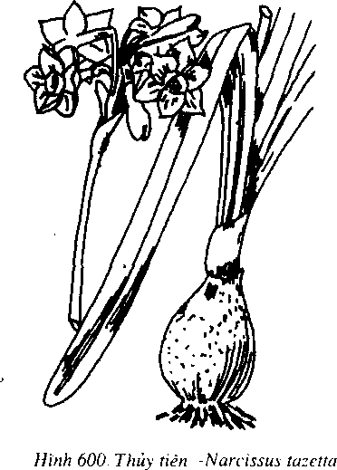
B. Phân bố thu hái và chế biến
Cây hoa thủy tiên vốn nguồn gốc nhập từ Nhật Bản và Trung Quốc, thường trồng vào dịp tết làm cảnh vì hoa đẹp và thơm. Còn thấy mọc và trồng ở các nước ven Địa Trung Hải, một số nước châu Phi, châu Á khác. Chủ yếu làm cảnh. Một số ít nơi dùng thân rễ làm thuốc nhưng vị thuốc có độc, dùng phải hết sức cẩn thận. Ở nước ta, những năm gần đây ít người chơi thủy tiên và cũng ít dùng thân rễ và thân thủy tiên làm thuốc.
C. Thành phần hóa học
Trong rễ thủy tiên có chứa khoảng 0,06% narcissin được hai tác giả Nhật Bản Asahina và Sugii chứng minh là cùng một cấu trúc và tinh chất với lycorin (chiết được ở một loài lan thoát bào hay tỏi trời Lycoris radiata Herb., Lycoris aurea Herb. và L. squamigera. Maxim, tỏi trời hoa hồng, tỏi trời hoa vàng và tỏi trời hoa tím).
Narcissin hay lycorin C₁₆H₁₇O₄ là một ancaloit có tinh thể hình lăng trụ, chảy ở 275°C, (α)_{D}^{26°} =129° (cồn), tan trong nước, trong cồn, trong axit axêtic.
Công thức triển khai có thể là:
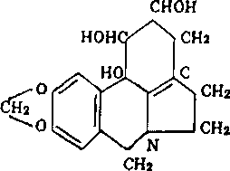
Narcissin hay lycorin
Ngoài ra còn một ancaloit khác gọi là tezettin C₁₈H₂₁O₅N cũng có tinh thể hình lăng trụ nhỏ, chảy ở 210-211°C, (α)_{D}^{26°} = +150°C (Clorofoc).
D. Tác dụng dược lý
Cho uống hay tiêm dưới da cho chó hay mèo, narcissin với liều nhỏ gây chảy nước bọt, với liều lớn gây nôn mửa ỉa chảy.
Lewin cho rằng tác dụng của narcissin thay đổi tùy theo tuổi của thân rễ: Trước khi cây ra hoa tác dụng giống như atropin (làm giãn động tử, khô nước bọt, tim đập nhanh), sau khi cây ra hoa lại tiết nước bọt, tháo mồ hôi, buồn nôn ỉa chảy.
E. Công dụng và liều dùng
Thân rễ thủy tiên có tác dụng mạnh và độc. Khi dùng phải hết sức thận trọng có thầy thuốc chuyên môn theo dõi. Người ta dùng thân rễ thủy tiên để gây nôn và làm thuốc long đờm. Có khi thân rễ thủy tiên được dùng phối hợp với rễ cây cà độc dược để trị hen suyễn, ho gà.
Trong vi lượng đồng căn người ta dùng cồn thuốc điều chế từ cây thủy tiên đang ra hoa để chữa ỉa chảy, nôn mửa, các bệnh tim và phế quản.
Dùng ngoài để chữa ung thũng: Giã nát thân rễ đắp lên các nơi sưng đau.
Liều dùng hàng ngày: Ngày uống 1-3g thân rễ khô dưới dạng thuốc sắc hay thuốc hãm.
SEN CẠN 金莲花
Còn gọi là grande capucine.
Tên khoa học Tropaeolum majus L.
Thuộc họ Sen cạn Tropaeolacae.
A. Mô tả cây
Sen cạn là một loại cây leo, sống hằng năm. Lá không có lá kèm, mọc so le, có cuống dài. Phiến lá tròn, gân lá tỏa tròn. Mặt trên màu lục nhạt, mặt dưới màu nhạt hơn. Hoa mọc riêng lẻ ở kẽ lá, to, lưỡng tính không đều, 5 lá đài màu hơi vàng hình 3 cạnh. Lá dài sau mang một cựa hình trụ nón, cong ở đầu. Các cánh hoa xếp xen kẽ với các lá đài và khác nhau: 3 cái trước dài hơn và hẹp hơn, mang ở ranh giới giữa mỏng và phiến một lưỡi nhỏ rách mọc đứng. Bộ nhị bao giờ cũng giảm còn 8 nhị rời nhau. Bao phần 2 ô mở bằng một kẽ nứt dọc hướng trong. Bộ nhụy cấu tạo bởi 3 lá noãn. Bầu thường, vòi dài hình trụ, chia ở ngọn thành 3 đầu nhụy. Trong mỗi ô có 1 noãn đảo. Quả cấu tạo bởi 3 mảnh vỏ có thành dày xốp, khi chín sẽ tách rời khỏi trục. Hạt không nội nhũ. Mùa hoa: mùa hạ (Hình 601).
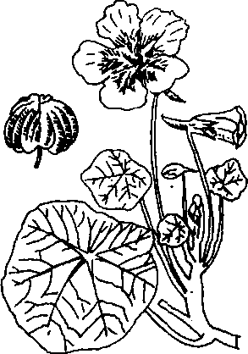
Hình 601. Sen cạn - Tropaeolum majus
B. Phân bố thu hái và chế biến
Ở nước ta sen cạn chủ yếu mới thấy trồng làm cảnh. Vốn nguồn gốc ở Nam Mỹ từ Chilê đến Mêhicô. Tại những nước này, sen cạn cung cấp những tràng hoa ăn làm gia vị, củ loài T. tuberosum phơi nắng cho một chất hắc cay được dùng làm thức ăn (Pêru và Bôlivi). Một số nơi dùng hạt làm thuốc. Mùa thu quả chín, phơi khô, đập lấy hạt, phơi khô lần nữa mà dùng.
C. Thành phần hóa học
Toàn cây đều chứa những tế bào có myrosin và môt gtucozit chứa sunfua gọi là glucotropeolozit, đồng đẳng dưới của gluconasturtozit có tính cải soong, khi thủy phân cho tinh dầu izothioxyanat benzyl.
Năm 1956, Danneuberg, H. Stikl và cộng sự đã tìm thấy trong một cây cùng chi chất tromalit có tác dụng với vi khuẩn gram âm và gram dương.
D. Tác dụng dược lý
Năm 1972. Nguyễn Đức Minh và cộng sự (Tính kháng khuẩn của cây thuốc Việt Nam) đã nghiên cứu thấy toàn cây có tác dụng kháng khuẩn, nhưng chất kháng khuẩn tập trung ở hạt, có tác dụng với nhiều vi khuẩn gram âm và gram dương. Chất kháng khuẩn là một loại dầu có mùi thơm đặc biệt màu hơi vàng, đông đặc ở 41°C, tan được trong nhiều dung môi hữu cơ như ête êtylic, cồn etylic, axeton, dầu lạc. Chất chiết bằng ête etylic pha loãng 1/50 cho vòng vô khuẩn lớn nhất (65 mm) đối với Streptococcus haemolyticus, S. uberis, vòng vô khuẩn 60 mm với Bacilus subtilis, 40 mm với Staphyllococcus aureus 209 P, Streptococcus L. X., 35 mm với Diplococcus pneumoniae và 30 mm với Corynebacterium diphteriae mitis, C. diphteriae gravis, Salmonella para typhi, C. Shigella dysenteriae, Streptococcus souche A, Vibrio cholerae Ogawa, nhỏ hơn với một số vi khuẩn khác.
Chất tromalit của Danneuberg có độc tính rất thấp: 76-107 mg/kg thể trọng (tiêm khoang bụng đối với chuột bạch) và 134mg/kg (nếu uống). Cho uống hằng ngày với liều 32 mg/kg liên tục trong 28 ngày không thấy có hiện tượng phụ nào. Tromalit thẩm rất nhanh qua màng ruột, 2-3 giờ sau khi uống tìm thấy tromalit ở dạng hoạt động trong phổi, thận, không bao giờ tiết ra theo đường mật và phân. Một lượng lớn (40%) ở dạng nguyên chất thoát ra theo đường thận.
E. Công dụng và liều dùng
Ở nước ta chưa thấy sử dụng sen cạn làm thuốc nhưng ở Pêru (Nam Mỹ) nhân dân đã dùng hạt sen cạn từ lâu đời chữa viêm bàng quang và viêm phế quản, không thấy gây phản ứng phụ đối với cơ thể cũng như không làm mất thăng bằng hệ vi khuẩn trong ruột.
Hiện được dùng chữa viêm đường tiết niệu và viêm đường hô hấp. Ngày uống 20g. Còn có thể dùng thay thế nhiều chất kháng khuẩn thường dùng đã kém tác dụng do hiện tượng kháng thuốc. Cần chú ý nghiên cứu để sử dụng ở nước ta.

LA HÁN 羅漢果
Tên khoa học Momordica grosvenori Swingle.
Thuộc họ Bí Cucurbitaceae.
A. Mô tả cây
La hán còn có tên Quang quả mộc miết (gấc vỏ nhẵn) là một cây mọc leo, hoa đực mọc thành bông, phiến hoa bao nhỏ. Quả có vỏ cứng nhỏ, đường kính 4-6cm, hình cầu hay hơi trái xoan. Trong cành, lá, hoa và hạt ruột có cơm màu nâu nhạt, mùi thơm đặc trưng (Hình 602,603, Hm 29,3).
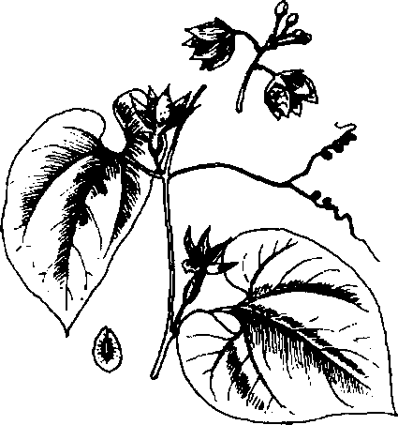
Hình 602. Cây la hán - Momordica grosvenori
Cành, lá, hoa và hạt
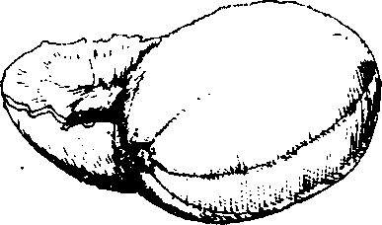
Hình 603. Quả la hán
B. Phân bố, thu hái và chế biến
Cây la hán cho đến nay vẫn chưa phát hiện ở nước ta, mặc dầu theo tài liệu kèm theo mặt hàng “La hán quả xử tễ” (Thức uống chế từ quả la hán) có giới thiệu đây là một cây đặc sản của vùng Quế Lâm (thuộc tỉnh Quảng Tây), Quảng Đông, Giang Tây là những tỉnh Trung Quốc giáp giới với nước ta. Tài liệu nói về cây này cũng rất hiếm. Chúng ta biết được cây này nhờ mặt hàng “La hán quả xử tễ” dịch sang tiếng Anh là Lo han kou beverage, trong đó Lo han kou là phiên âm tiên la hán quả-tiếng Trung Quốc, kèm theo beverage là thức uống. Mặt hàng này đuợc bán sang ta dưới dạng hộp giấy khổ 9xl7x2cm, trong hộp này có 12 hộp nhỏ khổ 3x4x2cm. Một số rất ít la hán quả được bán sang ta dưới dạng quả khô, nhưng vì cồng kềnh, dễ vỡ, giá đắt nên rất ít.
C. Thành phần hóa học
Mới chỉ biết trong thịt quả có hàm lượng glucoza thiên nhiên rất cao. Hoạt chất khác chưa rõ.
D. Công dụng và liều dùng
Theo đơn giới thiệu kèm theo mặt hàng nói trên thì la hán quả được dùng theo kinh nghiệm lâu đời của những dân tộc vùng Quế Lâm (Quảng Tây) từ hơn 200 năm, uống vào có tác dụng chữa sốt, dịu cổ họng, long đờm, chữa ho, dùng cho cả nam, lẫn nữ, người già cũng như trẻ, có thể uống quanh năm. Viên la hán quả hình chữ nhật được chế từ dịch chiết la hán quả pha thêm 5% đường mía tốt. Mỗi lần dùng pha một viên này vào 100ml nước, đun sôi. Khuấy tan mà uống. Ngày uống 2 hay 3 viên.

BẠCH QUẢ 白果
Còn gọi là ngân hạnh, áp cước tử, công tôn thụ, Arbre aux quarante écus.
Tên khoa học Ginkgo biloba L.
Thuộc họ Bạch quả Ginkgoaceae.
A. Mô tả cây
Bạch quả là một cây to, cao 20-30m, thân phân thành cành dài, gần như mọc vòng, trên cành có những cành nhánh ngắn, mang lá có cuống. Phiến lá hình quạt, mép lá phía trên tròn, nhẵn, giữa hơi lõm, chia phiến lá thành hai thùy. Gân lá phân nhánh theo hướng rẽ đôi. Quả hạch, kích thước bằng quả mận, thịt màu vàng, có mùi bơ khét rất khó chịu ( Hình 604).
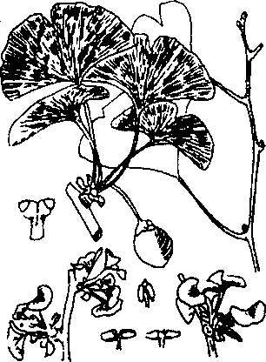
Hình 604. Bạch quả - Ginkgo biloba
B. Phân bố, thu hái và chế biến
Nguồn gốc ở Trung Quốc và chỉ thấy trồng ở Trung Quốc, một ít ở Nhật Bản. Pételot (1954) nói có thấy ở bắc Việt Nam mọc rải rác trong một số vườn hoa và quanh một số ngôi chùa để làm cảnh. Nhưng thực tế qua mấy chục năm chúng tôi không tìm thấy. Hỏi nhiều nhà thực vật danh tiếng cũng đều nói chưa gặp. Tại các hiệu thuốc, bạch quả thuộc loại ít dùng. Thường chỉ dùng quả và nhân. Gần đây y học phương Tây nghiên cứu dùng lá. Những lá bạch quả dùng để nghiên cứu lúc đầu nhập của Nhật Bản và Nam Triều Tiên. Theo tạp chí La presse médicale 1986, 15, 31, lá bạch quả được dùng chế những sản phẩm bạch quả của Pháp được trồng và thu hái ở gần Bordeaux. Sấy khô đóng bao chuyển về nơi chế biến sản phẩm bạch quả.
C. Thành phần hóa học
Nhân bạch quả chứa 5,3% protein, 1,5% chất béo, 68% tinh bột, 1,57% tro, 6% đường.
Vỏ quả chứa ginkgolic axit, bilobol và ginnol.
Lá bạch quả chứa hai loại hoạt chất: Các hợp chất flavonoic và các tecpen.
Các hợp chất flavonoic (ginkgo-flavon glucozit) là những hợp chất trong đó phần aglycon là một flavonol (quercetin, kaempferol, và isorhamnetin), phần đường là glucoza và rhamnose. Ngoài ra còn có một ít proanthocyanidin.
Nhóm các tecpen gồm có ginkgolite (là những ditecpen) và bilobalit (một sesquitecpen) có vị đắng. Ngoài hai loại hoạt chất trên, lá bạch quả còn chứa một số axit hữu cơ như hydroxykinurenic, kinurenic, parahydroxybenzoic, vanillic.
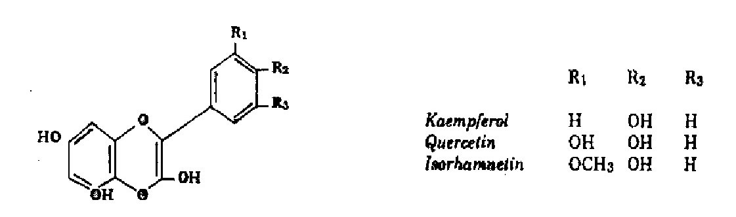
Cấu trúc các aglycon của ginkgo glucozit
D. Công dụng và liều dùng
Theo tài liệu cổ, bạch quả khí ôn, vị ngọt, hơi đắng. Tính chất thu sáp, bạch quả ăn chín thời ôn mà ích khí, ích phổi, tiêu được đờm, trừ được hen, dẹp được ho khỏi chứng khỏi được chứng hư tiểu tiện, hết được chứng khú hư, bạch đới.
Bạch quả ăn sống giáng (hạ) được đờm, tỉnh được say rượu, tiêu được độc, sát được trùng.
Nhưng không nên ăn nhiều vì tính nó thu liễm quá mạnh, nên hay sinh chứng đầy tức khó chịu.
Nhân bạch quả ngày dùng 10-20g, bóc bỏ vỏ, dùng dưới dạng sắc hay nướng chín, tán bột.
Thịt quả có độc, không ăn sống được. Phải ép bỏ dầu, để lâu trên một năm mới dùng. Ngày dùng 3-4 quả. Dùng riêng hay phối hợp với nhiều vị thuốc khác.
Y học hiện đại dùng dạng cao có chứa 24% heterosit flavonoic và 6% hợp chất tecpenic mang tên ginkogink hay ginkor dưới dạng ống để uống 5ml hay viên nang. Dùng chữa kém trí nhớ, hay gắt bẳn của người có tuổi, hay ngủ gà ngủ gật, do tác dụng trên vi tuần hoàn.
Đơn thuốc có bạch quả dùng trong nhân dân
Chữa cảm lạnh, ho có đờm, có khi thở suyễn, cổ có tiếng khò khè: Bạch quả 7 trái nướng chín, cùng với lá ngải cứu. Dùng lá ngải là như cái tổ, rồi mỗi bạch quả cho vào một tổ lá ngải, lại bọc giấy ướt xung quanh rồi đem nướng cho thơm, bỏ hết giấy, bỏ hết lá ngải, chỉ ăn nguyên bạch quả. Ngày 3-4 quả như vậy. (Trích trong Bí uẩn phương).
Bạch quả định suyễn thang: Bạch quả 21 quả sao vàng, ma hoàng 12g, tô tử 8g, khoản đông hoa, chế bán hạ, tang bạch bì đều dùng mật sao, các vị đều 8g, hạnh nhân bỏ vỏ và đầu nhọn, hoàng cầm sao qua, đều 6g, cam thảo 4g. Nước 600ml. Sắc ba lần. Gạn lấy nước, chia uống trong ngày. (Nhiếp Sinh Phương).
Chữa đi đái luôn, tiểu tiện quá nhiều, tiểu tiện trắng đục: Bạch quả 10 quả, 5 để sống, 5 để chín. Gom cả hai thứ vào mà ăn trong ngày.

CÂY NẮP ẤM
Còn gọi là Trư lủng thảo, Trư tử lung (Trung Quốc), Bình nước (miền Trung và Nam Việt nam), cây bắt ruồi.
Tên khoa học Nepenthes mirabilis (Lour.) Druce.
Thuộc họ Nắp ấm Nepenthaceae.
A. Mô tả cây
Cây mọc leo, cao 1-2m, thân rất dai, lá có cuống dài, nữa ôm vào thân, phần lá hình bầu dục, dài khoảng 10cm, phía đầu lá tạo thành một cuống hình dây, uốn cong, dài chừng 15cm, với đầu biến thành cái bình, trông như cái hoa, nhưng không phải hoa nên có tên bình nước hay cặc lọ. Bình hình trụ, hơi phồng ở gốc, mặt bình có nắp đậy, mặt trên nắp trơn, mặt dưới có nhiều phiến phân phối đều, trong bình tiết ra một chất nhầy, khi nào có côn trùng vào trong bình, thì lập tức nắp đậy kỹ lại, chất nhầy trong bình tiêu hủy sâu bọ. Cụm hoa là một chùm, thưa. Hoa đực hoặc cái. Lá đài hình bầu dục, mặt trong có nhiều phiến nhỏ, cột nhị dài bằng các lá đài, 16- 20 bao phấn cong, xếp thành hai dãy. Bầu hình trứng, phủ lông trắng, vòi ngắn, đầu nhị 4 thùy. Quả năng, hạt mảnh và dài. Ngoài cây nắp ấm Nepenthes mirabilis kể trên, còn thấy có N. annamensis, N. thorelli H. Lee., N. Geoffrayi H. Lee (Hình 605).
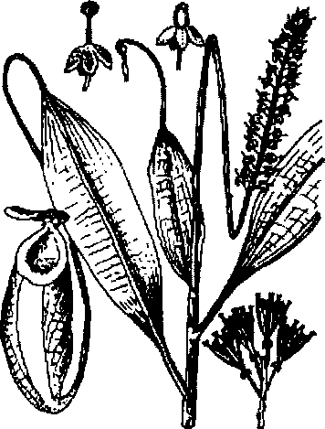
Hình 605. Cây nắp ấm - Neponthes mirabilis
B. Phân bố, thu hái và chế biến
Nắp ấm là một cây chủ yếu mọc hoang dại ở các tỉnh miền Trung và Nam bộ. Còn thấy ở chân núi đá vôi các tỉnh nói trên. Tại miền Bắc chỉ mới gặp ở Vĩnh Linh.
Mùa hoa thường gặp vào tháng giêng. Người ta thu hái toàn cây, quanh năm, rửa sạch, chặt thành từng đoạn 2-3cm, phơi nắng cho khô dùng dần.
C. Thành phán hóa học
Hiện nay chỉ mới biết rằng trong cây nắp ấm có một chất dịch gần giống mủ trong lá, thân cây đu đủ, nhưng tác dụng yếu hơn nhựa đu đủ.
Chưa thấy tài liệu nghiên cứu sâu hơn.
D. Công dụng và liều dùng
Y học cổ truyền phương đông cho rằng cây nắp ấm có tác dụng thanh nhiệt, lợi tiểu, tiêu viêm, chỉ khát (theo Trung Quốc cao đẳng thực vật đồ giám, Khoa học xuất bản xã, 1972, 11, 72).
Lê Quí Ngưu vằ Trần Thị Như Đức (Tư liệu YHCT Đông phương, 4-1993) đã giới thiệu nắp ấm có vị ngọt, nhạt, tính mát. Có tác dụng thanh nhiệt, lợi thấp, hóa đờm, chỉ thống (làm hết đau). Hai tác giả còn giới thiệu theo kinh nghiệm nhân dân Trung Quốc, nắp ấm có tác dụng chữa vàng da do viêm gan, đau do loét dạ dày, tá tràng, sỏi niệu quản, huyết áp cao, ho do cảm mạo, ho gà. Còn riêng hai tác giả, theo kinh nghiệm nhân dân miền Trung, dùng điều trị các chứng phù thũng toàn thân, trong hầu hết các trường hợp đều thu được kết quả cao. Nếu dùng khô ngày dùng 20-40g, nếu dùng tươi ngày dùng 40-80g dưới dạng thuốc sắc. Uống hàng ngày cho tới khi bệnh hết. Theo các tác giả, dùng thuốc nắp ấm lâu dài không có phản ứng phụ nào.

KHOẢN ĐÔNG HOA 款冬花
Còn gọi là Tussilage (Pháp) - Chassetoux (Pháp).
Tên khoa học TussiLago farfara L.
Thuộc họ Cúc Asteraceae ( Compositae ).
Chú thích về tên: Khoản có nghĩa là đến, vì đến mùa đông, cây này nở hoa do đó có tên này. Khoản đông hoa còn có tên latinh là Filius ante patrem có nghĩa là con đứng trước cha, vì hoa khoản đông hoa màu vàng, xuất hiện vào tháng hai khá lâu trước khi lá cây xuất hiện. Tên khoa học Tussilago do hai từ tussis có nghĩa là ho, và agere có nghĩa đuổi vì vị thuốc có tác dụng chữa ho. Tên cây ở Pháp còn gọi là chasse- toux cũng có nghĩa là đuổi ho.
Khoản đông cho hai vị thuốc;
1. Hoa khoản đông-Flos Farfarae thường gọi là khoản đông hoa, hái khi còn ở dạng nụ, hái xong phơi hay sấy ngay.
2. Lá khoản đông-Folium farfarae cũng được sử dụng, nhưng ít hơn.
A. Mô tả cây
Khoản đông là một loại cỏ nhỏ, sống lâu do thân rễ. Nó mọc hoang dại tại những nơi mát, cạnh miệng hố, trên cát hoặc trên đất sét từ vùng đồng bằng thấp đến vùng núi cao. Vào mùa xuân, từ gốc lá mọc lên những cán mang hoa dài 10- 20cm, lá mọc so le, màu tím nhạt, phủ lên cán hoa thành hình vẩy. Đầu cán có một cụm hoa hình đầu màu vàng tươi, quanh có lá bắc màu đỏ nhạt. Giữa cụm hoa là những hoa lưỡng tính, xung quanh là hoa cái cùng màu vàng, hình lưỡi nhỏ. Quả đóng màu nâu, có sợi của lá dài. Sau khi hoa nở, lá mới xuất hiện, mọc thành vòng, mang cuống dài, phiến lá hình tim, mép có răng cưa. Đường kính lá có thể đạt 15-20cm. Mặt dưới có lông, mặt trên bóng. Hình giống hình chân con lừa, do đó tên cây tại một số nước châu âu còn gọi là cây “chân lừa” (pas đ’âne) (Hình 606).
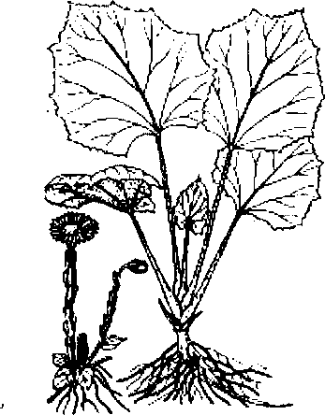
Hình 606. Cây khoản đồng hoa - Tussilago farfara
B. Phân bố thu hái và chế biến
Cây mọc hoang và được trồng ở Trung Quốc (Hà Bắc, Hà Nam, Hồ Bắc, Tứ Xuyên, Cam Túc, Nội Mông, Thanh Hải...), tại nhiều nước châu Âu (Pháp, Sec, Hungari...). Tại Việt Nam chỉ mới thấy có một số người trồng từ giống nhập của nước ngoài. Mùa thu hoạch hoa (trước khi hoa nở) từ tháng 2-4. Phơi hay sấy nhanh, bảo quản nơi khô mát. Lá thu hoạch sau đó. Hoa sau khi thu hoạch, thường cắt bỏ phần cuống dài, cụm hoa đường kính 1-1,5cm, cánh hoa màu vàng tươi, quanh có lá bắc màu tím nhạt, đài hoa có những sợi tơ dài, thơm mùi mật, vị đáng, hơi nhớt.
C. Thành phần hoá học
Hoa khoản đông chứa 6-8% nước, 10% muối khoáng, một ít tinh dầu, một ít tanin. Hoa chứa rất nhiều chất nhầy uronic (6,9% đối với trọng lượng hoa khô). Người ta còn xác định được ancol texnenic (arnidiol, và fanadiol), các carotenoit, flavonoit, rutosit và hyperosit (galactosit của quercetol).
Lá khoản đông chứa 2,63% glucozit đắng, 8% chất nhầy, một ít tanin. Trong tro có hàm lượng Zn rất cao (trên 3,26% tính theo ZnCO₃).
D. Công dụng và liều dùng
Hoa và lá khoản đông là một vị thuốc được dùng lâu đời cả trong đông y và tây y.
Theo tài liệu cổ khoản đông có vị cay, ngọt, tính ôn, không độc, có tác dụng ôn phế, hạ khí, hoá đờm, chỉ ho, dùng trong những trường hợp ho khí đưa ngược lên, hầu tê, kinh giản, tiêu khát, khó thở. Cách đánh giá khoản đông, thay đổi tuỳ theo tác giả. Yên Quyền đời Đường nói: Hoa khoản đông trị phế khí súc bách, ho liên miên, ra đờm đặc, phế ung, ho ra máu. Giã Cửu Như đời Thanh lại nói: Hoa khoản đông vị đắng, chủ giáng, khí thơm chủ tán cho nên vào phế thuận khí lại thành huyết trong phế, là thuốc chủ yếu chữa những chứng phế hư, ho lâu, đờm đặc tanh hôi. Ngày dùng 6-12g dưới dạng thuốc sắc, dùng riêng hay phối hợp với nhiều vị thuốc ho khác.
Có khi người ta dùng khoản đông hoa chế như sau: Khoản đông hoa sau khi loại hết đất cát, thêm mật ong (cứ 10kg khoản đông hoa, thêm 2,5kg mật ong). Ngâm trong 2 giờ. Sao lửa nhỏ cho đến khi hết hơi nước, sờ tay vào khoản đông hoa không còn dính tay.
Tây y cũng dùng hoa khoản đông chữa ho hen. Thường dùng phối hợp với một số hoa khác trong thang thuốc ho (especes pectorales): Gồm khoản đông hoa, hoa bouillon blanc, hoa guimauve, hoa mauve, hoa coquelicot, hoa pied dechat, hoa violette. Tất cả trộn đều. Chế dưới dạng thuốc hãm thang thuốc này trong 1 lít nước sôi.
Đơn thuốc có khoản đông hoa
1. Trị ho, khó thở dùng khoản đông hoa, đốt lên, hớp lấy khói.
2. Khoản đông hoa, bối mẫu, tang bạch bì, tử uyển, tỳ bà diệp bách bộ, quát lâu can, thiên môn đông, hạnh nhân. Các vị bằng nhau, thái nhỏ, trộn đều. Dùng từ 6-12g hỗn hợp này thêm nước 500ml, đun sôi. Giữ sôi trong 3 phút. Chia nhiều lần uống trong ngày.
XIX. CÁC CÂY THUỐC VÀ VỊ THUỐC NGỦ, AN THẦN, TRẤN KINH
BÌNH VÔI
Còn gọi là củ một, củ mối trôn, ngải tượng, tử nhiên, cà tom (Thổ).
Tên khoa học Stephania rotunda Lour.[Stephania glabra (Roxb.) Miers.]
Thuộc họ Tiết dê Menispermaceae.
Bình vôi hay củ bình vôi (Tuber Stephaniae rotundae) là phần thân phình ra thành củ của cây bình vôi Stephania rotunda Lour.
Cây củ bình vôi cho ta các vị thuốc:
1. Thân củ (Tuber Stephaniae rotundae) thái mỏng phơi hay sấy khô.
2. Các hoạt chất, chủ yếu là chất rotundin.
Trước đây có người gọi nhầm cây này là “hà thủ ô” cho nên thuốc rotundin chế từ củ bình vôi có người lại đặt tên là “thuốc an thần hà thủ ô”. Cần tránh nhầm lẫn với cây hà thủ ô (xem vị này).
A. Mô tả cây
Cây củ bình vôi là một loại cây mọc leo, phần dưới thân phát triển thành củ to, bám vào núi đá, có củ rất to, nặng tới hơn 20kg. Da thân củ màu nâu đen, xù xì giống như hòn đá, hình dáng thay đổi tuỳ theo nơi củ phát triển. Nếu mọc ở đất thì củ nhỏ hơn. Có người gọi là “củ gà ấp”. Hiện nay có người cho cây củ gà ấp là cây củ bình vôi mọc ở núi đất. Có người lại cho là cây củ gà ấp và cây củ bình vôi là hai cây thuộc hai loài khác hẳn nhau (cần chú ý kiểm tra lại). Từ thân củ mọc lên những thân màu xanh, nhỏ, mềm. Lá hình khiên, mọc so le, hình bầu dục hay hình tim hoặc tròn, đường kính 8-9cm, cuống lá dài 5- 8cm. Hoa nhỏ mọc thành tán. Hoa đực cái khác gốc. Hoa cái có cuống tán ngắn, còn hoa đục có cuống tán dài. Quả chín hình cầu màu đỏ, tươi, trong chứa một hạt hình móng ngựa (Hình 607, Hm 39,1).
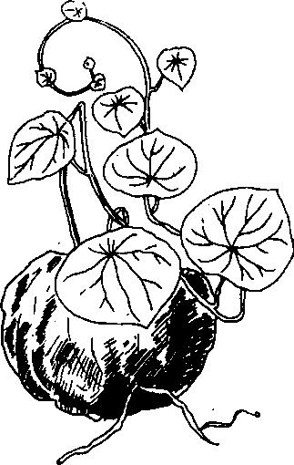
Hình 607. Cây bình vôi - Stephania rotunda
B. Phân bố, thu hái và chế biến
Cây củ bình vôi thường ưa mọc ở những vùng có núi đá tại các tỉnh Hà Tây, Hoà Bình, Hà Giang, Tuyên Quang, Nam Định, Hà Nam, Ninh Bình, Cao Bằng, Lạng Sơn, Thanh Hoá v.v. ... Nơi cao lạnh như Sapa (Lào Cai) cũng có. Tại những vùng núi đất có một cây hình dáng rất giống, nhưng củ nhỏ, thường chỉ bằng quả trứng vịt gọi là cây củ gà ấp. Không rõ có phải là cây củ bình vôi mọc ở những nơi núi đất hay không. Hiện chưa có dịp kiểm tra lại.
Củ bình vôi có thể thu hái quanh năm, đem về cạo bỏ vỏ đen, thái mỏng phơi khô rồi ngâm rượu hay sắc uống. Không phải chế gì khác.
Từ củ bình vôi, ta có thể chế biến ra chất rotudin thô hay tinh khiết như sau: Thái hay xát củ bình vôi như ta xát nâu. Ép lấy nước, bã còn lại thêm nước vào, khuấy đều rồi lại ép nữa. Làm như vậy cho tới khi bã hết đắng (ancaloit ra hết). Nước ép để lắng, thêm nước vôi trong hoặc dung dịch cacbonat kiềm sẽ cho tủa rotundin thô. Lọc hay gạn lấy phơi hoặc sấy khô. Như vậy ta sẽ được rôtundin thô vừa gọn, vừa dễ bảo quản và dễ vận chuyển, không như củ bình vôi vừa cồng kềnh, bảo quản khó, chuyên chở không kịp dễ bị thối hỏng, tỷ lệ ancaloit hạ xuống. Từ rotunđin thô, ta có thể chiết rotundin tinh khiết bằng cách dùng cồn hay dung dịch axit sunfuric 5 hay 10% nóng, lọc rồi kết tinh. Làm đi làm lại nhiều lần, theo nguyên tác chung của chiết ancaloit, ta sẽ được rotundin tinh khiết.
C. Thành phần hoá học
Năm 1940, Bùi Đình Sang đã chiết từ củ binh vôi mọc ở Việt Nam các chất tinh bột, đường khử oxy, axit malic, men oxydaza và một ancaloit với tỷ lệ 1,2 đến 1,5% (tính trên củ tươi), được Bùi Đình Sang đặt tên là rotundin.
Năm 1944, Kondo (Nhật) đưa ra công thức khai triển của rotundin như sau với công thức thô là C₁₃H₁₉ (OCH₃)₃CH₃N.
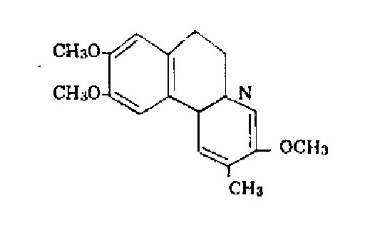
Công thức rotundin (theo Kondo-Matsuno, 1944)
Tại Ấn Độ, năm 1950 và 1952, Chaudry G. R và & Siddiqui nghiên cứu và chiết từ củ cây Stephania glabra (Roxb.) Miers nhiều ancaloit và đặt tên là hyndarin C₂₁H₂₅O₄N, stefarin C₁₈H₁₉O₃N và xycleanin C₃₈H₄₂O₆N₂, trong đó hyndarin chiếm thành phần chủ yếu (chừng 30% hyndarin, 15-18% stefarin và rất ít xycleanin).
Nghiên cứu cấu tạo hyndarin người ta thấy rằng hyndarin thực ra cũng chỉ là một ancaloit đã biết có tên là tetrahydropanmatin.
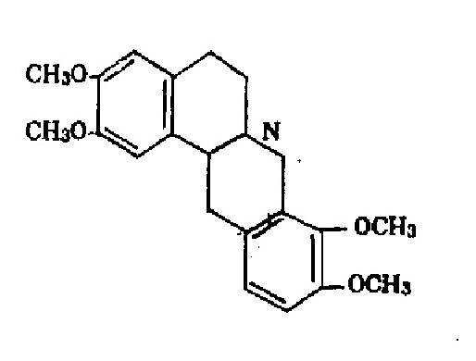
d.l.tetrahydropanmatin (hyndarin)
Trước năm 1965, người ta vẫn cho rằng hyndarin và rotundin là hai ancaloit khác nhau vì chiết từ hai cây khác nhau, mọc tại hai nước khác nhau. Nhưng đến năm 1965, Viện nghiên cứu cây thuốc và cây có tinh dầu toàn liên bang Xô Viết cũ (VILAR) có dịp so sánh hai cây, một di thực từ Ân Độ, một di thực từ Việt Nam, thấy rằng hai cây chỉ là một loài nên đã kiểm tra lại tính chất của rotundin và đã xác định rotundin và hyndarin chỉ là một chất và có cấu tạo của tetrahydropanmatin (Công tác dược khoa, 6-1965). Nhưng thực tế rotundin của Bùi Đình Sang là một hỗn hợp nhiều ancaloit trong đó chủ yếu là hyndarin.
Ngoài rotundin ra, năm 1964, tại Bộ môn dược liệu (Trường đại học dược khoa, Hà Nội) Ngô Vân Thu còn chiết từ củ bình vôi Việt Nam một ancaloit mới với tỷ lệ 1 % và đặt tên là ancaloit A (Tạp san hóa học, UBKHKTVN 12-1964), hiện đã được xác định công thức sau đây:
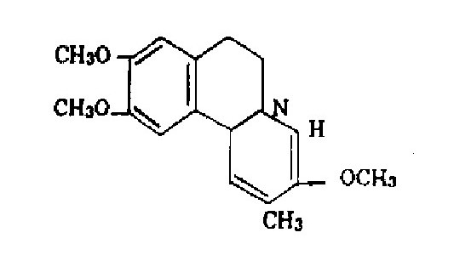
roemerin
Năm 1965 tại Liên Xô cũ, Phan Quốc Kinh và cộng sự cũng chiết từ củ bình vôi mang từ Việt Nam sang một số ancaloit khác và đặt tên là ancaloit A, ancaloit C và D với tỷ lệ 0,08% mỗi thứ (Hoá học các hợp chất thiên nhiên, 6-1965).
D. Tác dụng dược lý
Tác dụng dược lý của rotundin đã được nghiên cứu trong nước ta (Revue médicochirurgicale francaise d’ Extréme-orient, 4-1944, 430-433), tại Liên Xô cũ (Dược lý học và độc chất học, 3- 1961), Rumani (1963) và Trung Quốc (Dược học thông báo, 1965). Sau đây là một số kết quả:
1. Rotundin rất ít độc: Tiêm vào mạch máu một con thỏ với liều cao hơn 30mg/1kg thể trọng, con thỏ chỉ mệt 1-2 ngày, đồng tử bị liệt nhất thời rồi lại hết.
2. Tác dụng trấn kinh rõ rệt trên nhu động vị tràng. Trên mẩu ruột lấy riêng, nó gây hiện tượng giảm khẩn rõ rệt mà vẫn duy trì sự co bóp đều hoà và kéo dài. Có thể dùng chữa những trường hợp tăng nhu động và ống tiêu hoá bị giật.
3. Tác dụng điều hoà đối với tim và bổ tim nhẹ.
4. Còn có tác dụng điều hoà hô hấp có thế dùng chữa hen hay chữa nấc.
5. E. A. Trutêva (Liên Xô cũ, 1961) còn chứng minh tác dụng an thần, gây ngủ và chống co quắp, hạ huyết áp.
Đối với những ancaloit khác của củ bình vôi, chỉ có ancaloit A (tức là roemerin) do Ngô Vân Thu chiết, được Dương Hữu Lợi thí nghiệm dược lý (Y học Việt Nam, 1-1966) và đã đi tới những kết luận sau đây:
1. Dung dịch ancaloit A có tác dụng gây tê niêm mạc và phong bế: Tính theo công thức G. Valette, dung dịch 0,5% có tác dụng gây tê miêm mạc tương đương với dung dịch 1,8% clohydrat cocain, theo thí nghiệm của Mak và Nelson, dung dịch ancaloit A 0,5% có tác dụng gây tê phong bế mạnh hơn dung dịch clohydrat cocain 1% và dung dịch novocain 3%.
2. Ancaloit A làm giảm biên độ và tần số co bóp của tim ếch cô lập, nhưng với liều mạnh hơn, tim ếch ngừng ở thời kỳ tâm trương. Điều này chứng tỏ dung dịch ancaloit A có ảnh hưởng trực tiếp trên tâm cơ và làm ngừng co bóp. Dung dịch ancaloit A có tác dụng đối lập với tác dụng gây tăng trương lực và nhu động co bóp ruột của dung dịch axetylcholin. Dung dịch ancaloit A có tác dụng an thần gây ngủ với liều lượng nhẹ nhưng với liều cao kích thích thần kinh hệ trung ương, gây co giật và chết. Ở điểm này, dung dịch ancaloit A hoàn toàn khác hẳn với dung dịch rotundin. Ngoài ra, ancaloit A có tác dụng giãn mạch hạ huyết áp, giảm cả huyết áp tối đa và tối thiểu.
3. Dung dịch ancaloit A có độc tính DL50: 0,125g/kg thể trọng chuột, như vậy liều độc tương đương với clohydrat cocain, đồng thời dung dịch ancaloit A cũng có những biểu hiện độc như cocain (kích thích thần kinh hệ trung ương, biểu hiện co giật...).
Trên lâm sàng rotundin được áp dụng rộng rãi từ năm 1944 và trong suốt kháng chiến chống Pháp để điều trị có kết quả một số trường hợp đau tim, mất ngủ, hen, đau bụng, lỵ amíp. Tác dụng rõ rệt nhất là ngủ và an thần.
E. Công dụng và liều dùng
Trong nhân dân củ bình vôi thái nhỏ, phơi khô được dùng dưới dạng sắc, ngâm rượu chữa hen, ho lao, lỵ, sốt, đau bụng, ngày uống 3 đến 6g. Có thể tán bột, ngâm rượu 40° với tỷ lệ 1 phần bột 5 phần rượu, rồi uống với liều 5 đến 15ml rượu một ngày. Có thể thêm đường cho dễ uống.
Rotundin clohydrat được dùng làm thuốc trấn kinh, trong các trường hợp mất ngủ, sốt nóng, nhức đầu, đau tim, đau dạ dày, hen. Ngày dùng 0,05g đến 0,10g duới dạng thuốc bột, thuốc viên. Có thể chế thành dạng tiêm 0,05g rotundin clohydrat hay sunfat trong ống 5ml (vì muối rotundin ít tan trong nước).
Trẻ con dùng với liều lượng 0,02g đến 0,025g đối với trẻ 1-5 tuổi, 0,03g đến 0,05g đối với trẻ 5-10 tuổi.
Chú thích:
Trung Quốc dùng một cây mang tên thiên kim đằng Stephania japonica Miers cùng họ làm thuốc chữa đau bụng, lỵ, ho lao.
Trong rễ cây này có các ancaloit như stephanin C₃₄H₃₆O₅N₂, prostephanin C₃₈H₅₇O₈N₄, epistephanin C₁₉H₂₁O₃N, pseudoepistephanin C₁₉H₂₁O₃N₂ và homostephanolin C₃₂H₄₄O₇N₂. Tất cả đều có tinh thể.
Qua sự mô tả cây, cây này rất giống cây củ bình vôi của ta. Cần chú ý nghiên cứu so sánh đối chiếu.

LẠC TIÊN 龍珠果
Còn gọi là cây lạc, cây nhãn lòng (Nam Bộ), lồng đèn, hồng tiên, long châu quả, mắc mát (Đà Lạt).
Tên khoa học Passiflora foetida L.
Thuộc họ Lạc tiên Passifloraceae.
A. Mô tả cây
Lạc tiên là một loại dây mọc leo, thân mềm, trên có rất nhiều lông mềm. Lá mềm, mọc so le, hình tim, dài 6-10cm, rộng 5-8cm, mép lượn sóng và xẻ hơi sâu thành 3 thuỳ, đáy lá hình tim, mép lá có lông mịn, cuống lá dài 7-8cm. Đầu tua cuống thành lò xo. Hoa đơn độc, 5 cánh màu trắng hay hơi tím nhạt, đường kính 5,5cm lá đài màu trắng phía dưới có gân xanh, dưới lá đài có 3 gân chính với những gân phụ trông như lá mà không có phiến chỉ có gân lá không thôi. Một đĩa có 2 tầng tua, mặt tua trên có màu tím trong vàng, trong cùng có lông mịn. Trụ cao có đầu tim đỏ, 5 nhị có bao phấn màu vàng gục xuống dưới. Quả hình trứng dài 2-3cm. Mùa hoa 4-5, mùa quả 5-7 (Hình 608, Hm 26,4).
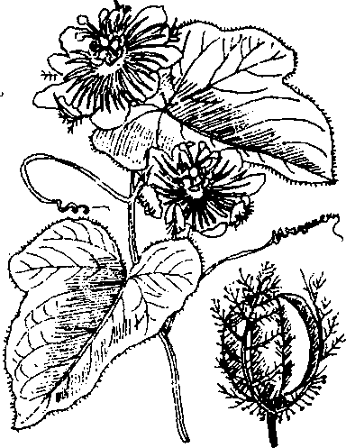
Hinh 608. Cây lạc tiên - Passiflora foetida
B. Phân bố, thu hái và chế biến
Mọc hoang ở khắp nơi tại nước ta. Thường trẻ con vẫn hái quả ăn. Trước đây hầu như nhân dân ta không dùng cây này làm thuốc. Từ năm 1940, một dược sĩ Việt Nam từ Pháp về thấy cây này hơi giống Passiflora ở bên Pháp mà tại Pháp người ta dùng cây đó làm thuốc an thần nên đã dùng cây lạc tiên của ta chế thành thuốc làm thuốc an thần. Từ đó ta quen dùng, chứ chưa ai kiểm tra theo dõi tác dụng đến đâu.
Hái toàn cây trừ rễ, dùng tươi hay phơi khô mà chế thuốc sắc hay pha rượu thuốc. Không chế biến gì đặc biệt.
Chưa ai đặt vấn đề trồng.
C. Thành phần hoá học
Chưa thấy tài liệu nghiên cứu ở nước ta.
Theo Quesland ( Agr. J., 34-1930:605 ) quả chín chứa axit xyanhydric. Tuy nhiên trẻ con ăn không thấy có triệu chứng bị ngộ độc.
D. Tác dụng dược lý
Chưa thấy tài liệu nghiên cứu.
E. Công dụng và liều dùng
Các xí nghiệp và bệnh viện ta thường dùng chế thành thuốc nước ngọt có pha cồn làm thuốc an thần, chữa mất ngủ, tim hồi hộp. Nhưng thường phối hợp với nhiều vị thuốc khác như tim sen (liên tâm), lá dâu, đôi khi thêm cả bromua cho nên khó đánh giá tác dụng.
Có người nói chỉ dùng cây này sắc uống cũng thấy tác dụng ngủ và an thần. Cần kiểm tra lại.
Ngày dùng 6 đến 16g cây khô dưới dạng thuốc sắc hay pha rượu.
Đơn thuốc có lạc tiên
Thuốc chữa hồi hộp, bồn chồn, mất ngủ:
Cao lạc tiên: Cây lạc tiên 50g, lá vông 30g, lá dâu tằm 10g, liên tâm 2,2g, đường 90g, nước vừa đủ 100ml, axit benzoic để bảo quản và cồn vừa đủ để hoà tan axit benzoic.
Ngày dùng 2-4 thìa to, trẻ em 1-2 thìa cà phê. Uống trước khi đi ngủ làm thuốc an thần, gây ngủ, chữa hồi hộp bồn chồn.
Chú thích:
Tại các nước châu Âu, người ta dùng 2 loại lạc tiên khác tên là cây lạc tiên Passiflora coerulea L. có phiến lá chia thành 5 thuỳ cắt sâu, hoa mọc đơn độc màu xanh, quả màu lục, khi chín chuyến sang màu vàng cam. Cây thứ hai là lạc tiên Passiflora incarnata L. có phiến lá chia thành 3 thuỳ cắt sâu, thuỳ hình bầu dục, mép có răng cưa nhỏ; Cây này được Dược điển Pháp chính thức công nhận làm thuốc. Trước kháng chiến, một vài nhà ở Hà Nội có trồng loại này. Tại Đà Lạt một số gia đình trồng cây này với tên Mắc mát làm cảnh và ăn quả. Chưa thấy dùng làm thuốc.
Hoạt chất của 2 cây cũng chưa rõ ràng. Chỉ biết trong cây Passiflora coerulea, Guignard (1906) đã thấy một hợp chất sinh axit xyanhydric với tỷ lệ 0,50g axit xyanhydric trong 1kg lá hay rễ; trong hoa tỷ lệ ít hơn, Dekker (1906) cũng thấy tỷ lệ axit prussic. Năm 1942, Plouvier thấy tỷ lệ axit xyanhydric trong lá tươi thay đổi từ 0,035 đến 0,076g. Ngoài ra, Plouvier còn phát hiện các diastaza, sucraza, amylaza, amygdalaza, β glucozidaza và một tỷ lệ canxi cao.
Trong cây Passiflora incarnata, nhập từ Angiê (Bắc châu Phi) Plouvier không phát hiện thấy axit xyanhydric mà chỉ thấy các gluxit (0,64g) và những heterozit không sinh axit xyanhydric. Nhưng nhiều tác giả khác lại thấy có heterozit sinh axit xyanhydroc. Năm 1940, Ruggy và Smith tìm thấy một chất tan trong rượu có công thức C₁₆H₂₂O₈N, có tác dụng dược lý.
Cây Passiflora coerulea được coi là một vị thuốc rất công hiệu làm dịu thần kinh, dùng dưới dạng cồn thuốc tươi [30(XX) đến 50(L) giọt một ngày)] hay dạng cao lỏng (1 đến 3g một ngày).
Cây Passiflora coerulea được coi là một vị thuốc an thần, chống co thắt, chữa những trường hợp hồi hộp, mất ngủ, động kinh, suy nhược thần kinh, H. Leclerc (Pháp) còn cho rằng có tác dụng hạ huyêt áp, giảm co bóp mạnh của cơ trơn ruột và tử cung. Dùng dưới dạng cồn thuốc tươi chế từ cây hái vào lúc đang ra hoa (30 đến 50 giọt một ngày) cao lỏng (1-5g) hay cồn thuốc (2-5g một ngày).

SEN 莲
Còn có tên là liên, quỳ.
Tên khoa học Nelumbo nucifera Gaertn. (Nelumbium nuciferum Gaertn., Nelumbium speciosum Willd.).
Thuộc họ Sen Nelumbonaceae.
Ta dùng tâm sen (Embryo Nelumbinis hoặc Plumula Nelumbinis) còn gọi là liên tâm hay liên tử tâm là chồi mầm phơi hay sấy khô lấy ở hạt sen.
A. Mô tả cây
Sen là một loại cây mọc ở dưới nước, thân rễ hình trụ mọc ở trong bùn thường gọi là ngó sen hay ngẫu tiết, ăn được, lá (liên diệp) mọc lên khỏi mặt nước, cuống lá dài, có gai nhỏ, phiến lá hình khiên, to, đường kính 60-70cm có gân toả tròn. Hoa to màu trắng hay đỏ hồng, đều lưỡng tính. Đài 3-5, màu lục. Tràng gồm rất nhiều cánh màu hồng hay trắng một phần, những cánh ngoài còn có màu lục như lá đài. Nhị nhiều, bao phấn 2 ô, nứt theo một kẽ dọc. Trung đới mọc dài ra thành một phần hình trắng thường gọi là gạo sen dùng để ướp chè. Nhiều lá noãn rời nhau đựng trong một đế hoa loe ra thành hình nón ngược gọi là gương sen hay liên phòng. Mỗi lá noãn có 1-2 tiểu noãn. Quả (thường gọi là hạt sen) chứa một hạt (liên nhục) không nội nhũ. Hai lá mầm dày. Chồi mầm (liên tâm) gồm 4 lá non gập vào phía trong ( Hình 609, Hm20,3).
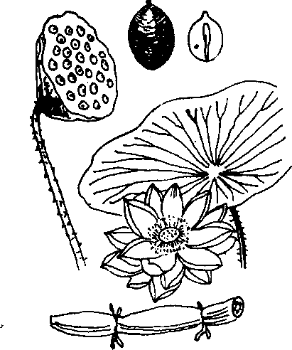
Hình 609. Sen - Nelumbo nucifera
B. Phân bố, thu hái và chè biến
Sen được trồng ở nhiều nơi trong nước ta để ăn và dùng làm thuốc. Mùa thu hái vào các tháng 7-9.
C. Thành phần hoá học
Năm 1970, D. Cunitomo (J. Pharm, Soc. Jap., 1970, 90, 9,1165) đã tách được từ lá sen các chất anonain, pronuxiferin, N-nornuxiferin, liriodenin, D. N. metylcoclaurin, roemerin, nuxiferin và O.nornuxiferin.
Lá sen-hà diệp có chứa nhiều ancaloit: nuxiferin C₁₉H₂₁O₂N, N-nornuxiferin C₁₈H₁₉O₂N, anonain C₁₇H₁₅O₂N, roemerin C₁₈H₁₇O₂N, armepavin C₁₉H₂₃O₃N, N-metylcoclaurin C₁₈H₂₁O₃N, N-metylizococlaurin C₁₇H₂₁O₃N, pronuxiferin C₁₉H₂₁O₃N, liriodenin, spermatheridin C₁₆H₉O₂N, dehydronuxiferin C₁₉H₁₉O₂N, dehydro-roemerin C₁₈H₁₅O₂N, dehydroanonain C₁₇H₁₃O₂N, nelumboxit C₂₇H₂₈O₁₈.6 1/2H₂0 (Dược học học báo, 1961, 81, 1158).
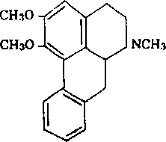
nuxiferin
Có tác giả còn thấy vitamin C (C. A., 1961, 55, 7564c), axit xitric, axit tactric, axit oxalic, axit succinic (Hoá học học háo, 1957, 23, 201).
Trong liên tâm có asparagin NH₂COCH₂CH (NH₂)-COOH và một ít ancaloit chừng 0,06%: Nelumbin là một chất màu trắng có vị rất đắng, thể đặc cứng dòn ở 40-45°C, trên 65°C là một chất sền sệt, dễ tan trong rượu, trong clorofoc, ête etylic, axeton, axit loãng và cồn amylic, nhưng gần như không tan trong ête dầu hoả, cho kết tủa với các thuốc thử ancaloit.
Theo dược tài học (1964) trong liên tâm có 0,4% liensinin với công thức:
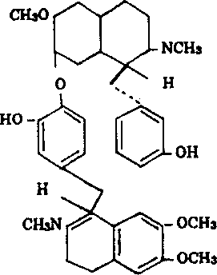
Liensinin
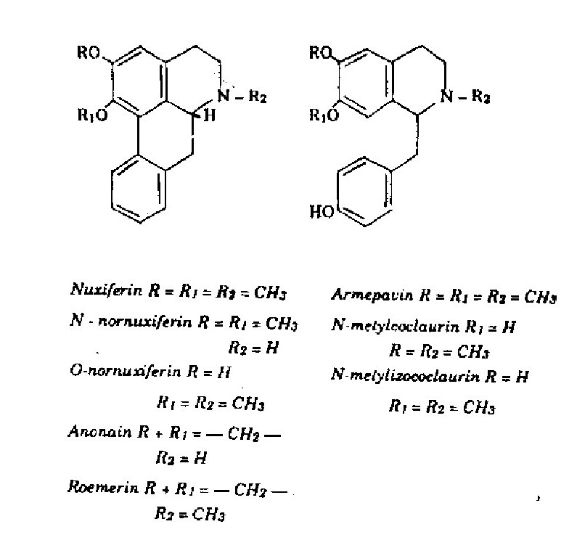
Liên tâm cũng chứa nhiều ancaloit: liensinin C₃₇H₄₂O₆N₂, izoliensinin C₃₇H₄₂O₆N₂, neferin C₃₈H₄O₆N₂, lotusin C₁₉H₂₁O₃N⁺, metylcorypalin C₁₂H₁₇O₂N (C. A., 1971, 74, 100254g) nuxiferin, pronuxiferin (Dược học tạp chí 1966, 86, 75), demetylcoclaurin C₁₆H₁₇O₃N (Chem. Phar. Bull. 1970, 18, 2564).
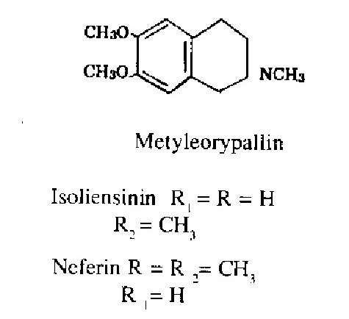
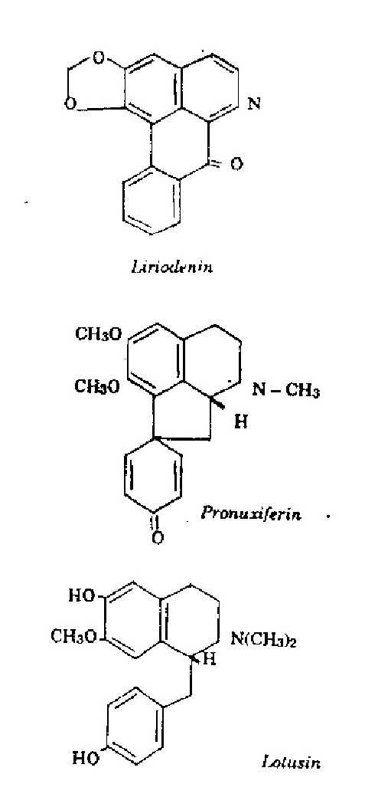
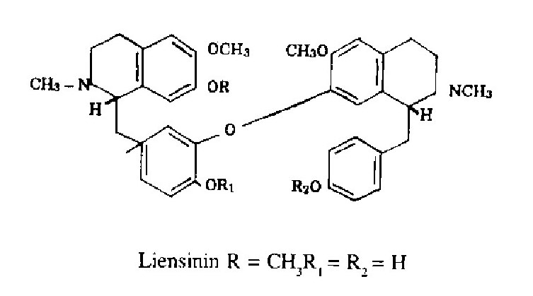
D. Tác dụng dược lý
1. Nelumbin có tính chất độc đối với tim (Greschoff và Boorsma).
2. Có tác dụng bình tĩnh dục tính cho nên có thể dùng trong bệnh di tinh (U.S.D=thuốc thông thường của Mỹ).
3. Qua nhiều lần thử tác dụng của thuốc chế từ sen trên tử cung cô lập của chuột có thai và không có thai thấy có tính chất làm yếu cơ.
Nhưng thí nghiệm trên tử cung cô lập của thỏ thì lại thấy tác dụng kích thích. Cho thỏ cái uống nước sen cũng thấy tác dụng như vậy.
Đối với ruột cô lập, sen làm giảm sự co bóp.
Cho chó uống nước sen thấy huyết áp tăng lên, lượng nước tiểu giảm xuống. (Theo F. I. Ibraghimôv và Ibraghimôva, 1960).
E. Công dụng và liều dùng
Dùng chữa tim hồi hộp, mất ngủ, di mộng tinh. Ngày uống 4-10g tâm sen khô dưới dạng thuốc sắc hay thuốc pha, có thể thêm đường cho dễ uống.
Theo tài liệu cổ, tâm sen có vị đắng, tính hàn. Có tác dụng thanh tâm khứ nhiệt. Dùng chữa tâm phiền, thổ huyết.
Những vị thuốc khác lấy từ sen ra:
1. Liên ngẫu
Ngó sen-Nodus Rhizomatis Loti.
Trong ngó sen có asparagin 2% acginin, trigonelin, tyrocin, ête photphoric, glucoza, vitamin C. Trigonelin C₇H₇NO₂ kết tinh trong rượu loãng sẽ ngậm 1 phân tử nước. Nếu đun tới 100°C sẽ mất nước. Độ cháy 218°, rất dễ tan trong nước, trong rượu, gần như không tan trong ête và clorofoc.
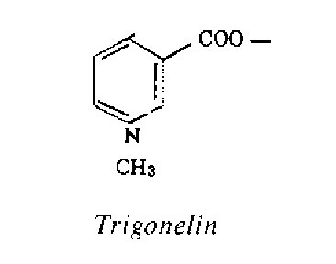
Công dụng và liều dùng: Làm thức ăn, thuốc cầm máu, dùng trong những trường hợp đi ngoài ra máu, tiểu tiện ra máu, nôn ra máu, máu cam, tử cung xuất huyết. Ngày dùng từ 6-12g dưới dạng thuốc sắc.
2. Thạch liên tử
Fructus Nelumbinis-ta vẫn gọi nhầm là hạt sen chính là quả sen, có vỏ quả, nếu bóc lấy hạt, ta sẽ được liên nhục hay liên tử (Semen Nelumbinis). Trong liên nhục, người ta đã phân tích thấy có nhiều tinh bột, trigonelin, đường (raffinoza) C₁₈H₃₂O₁₆5H₂0, protit 16,6%, chất béo 2%, cacbon hydrat 62%-canxi 0,089%, photpho 0,285%, sắt (Fe) 0,0064%.
Công dụng và liều dùng:
Thạch liên tử thường dùng chữa lỵ cấm khẩu với liều từ 6 đếh 12g dưới dạng thuốc sắc.
Liên nhục: Thuốc bổ, cố tinh, chữa di tinh, mất ngủ, thần kinh suy nhược. Ngày dùng từ 10 đến 30g dưới dạng sắc hay thuốc bột.
Theo tài liệu cổ liên tử vị ngọt, tính bình. Có tác dụng bổ tỳ, dưỡng tâm, sáp trường, cố tinh. Dùng chữa tỳ hư sinh tiết tả (ỉa chảy), di mộng tinh, băng lậu, đới hạ.
3. Liên phòng
Receptaculum Nelumbinis là gương sen già sau khi đã lấy hết quả rồi, phơi khô. Trong liên phòng có protit 4,9%, chất bé 0,6%, cacbon hydrat 9%, carotin 0,00002%, nuclein 0,00009%, vitamin C 0,017%.
Công dụng và liều dùng:
Thuốc cầm máu: Dùng chữa bệnh đi đại tiện ra máu, bệnh băng đới. Ngày dùng 15-30g dưới dạng thuốc sắc.
Theo tài liệu cổ liên phòng có vị đắng, chát, tính ôn, vào 2 kinh can và tâm bào. Có tác dụng tiêu ứ, cầm máu. Dùng chữa ứ huyết bụng đau, đẻ xong nhau chưa ra, băng huyết, tiểu tiện ra máu, tiểu tiện khó khăn.
Đơn thuốc chữa băng huyết sau khi đẻ
Gương sen 5 cái, hương phụ 80g. Đốt cháy, tán nhỏ. Ngày uống 8-24g, chia 2-3 lần uống.
4. Lá sen:
Hà diệp-Folium Loti.
Trong lá sen có chừng 0,20-0,30% tanin, một lượng nhỏ ancaloit gồm nuxifcrin C₁₉H₂₁O₂N, nonuxiferin C₁₈H₁₉O₂N và roemerin C₁₈H₁₇O₂N các chất khác chưa rõ. Trong cuống lá có một lượng nhỏ roemerin và nonuxiferin.
Công dụng và liều dùng:
Thường người ta cho lá sen cùng một công dụng với gương sen. Nhưng khi bệnh cấp thì dùng lá sen. Liều dùng 15-20g: Dưới dạng thuốc sắc.
Theo tài liệu cổ lá sen vị đắng tính bình, vào 3 kinh can, tỳ và vị. Có tác dụng thăng thanh tán ứ, thanh thử hành thuỷ. Dùng chữa thử thấp tiết tả, thuỷ chí phù thũng, lôi đầu phong, nôn ra máu, máu cam, băng trung huyết lỵ.
5. Liên tu
Stamen Nelumbinis tức là tua nhị đực của hoa sen bỏ hạt gạo đi, rồi phơi khô.
Thành phần hoá học: Tanin, các chất khác chưa rõ.
Công dụng và liều dùng.
Chữa băng huyết, thổ huyêt, di mộng tinh. Ngày uống 5-10g dưới dạng thuốc sắc.
CÂY VÔNG NEM 刺桐
Còn có tên là hải đồng bì, thích đồng bì.
Tên khoa học Erythrina orientalis (L) Murr; Erythrina indica Lamk. E, variegata L. Var orientalis (L) Merr.
Thuộc họ Cánh bướm Papilionaceae.
Ta dùng lá tươi hay phơi hoặc sấy khô (Folium Erythrinae) hoặc vỏ thân phơi hay khô (Cortex Erythrinae) của cây vông. Tên vông nem vì nhân dân thường dùng lá để gói nem và để phân biệt với cây vông đồng.
A. Mô tả cây
Cây cao từ 10-20m, mọc khắp nơi, nhưng đặc biệt ưa mọc ở ven biển, thân có gai ngắn. Lá gồm 3 lá chét giữa rộng hơn là dài, dài 10-15cm, hai lá chét hai bên dài hơn rộng hình 3 cạnh. Hoa màu đỏ tươi tụ họp từ 1-3 thành chùm dầy. Quả giáp dài 15-30cm, đen, hơi hẹp lại ở giữa các hạt. Trong mỗi quả có 5-6 hạt hình thận màu đỏ hoặc nâu, tễ rộng, hình trứng đen có vành trắng {Hình 610, Hm 18,3 ).
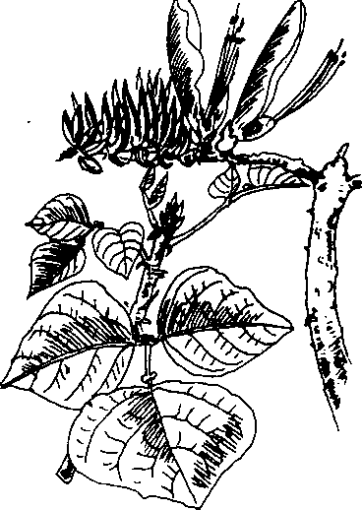
Hình 610. Cây vông nem - Erythrina orientalis
B. Phân bố, thu hái và chế biến
Mọc hoang và được trồng ở khắp nơi trong nước ta để làm hàng rào và lấy lá ăn, hoặc làm cảnh.
C. Thành phần hoá học và tác dụng dược lý
Lá và thân đều chứa một ancaloit độc êrytrin (Erythrine) có tác dụng làm giảm và có khi làm mất hẳn hoạt động thần kinh trung ương, tuy nhiên không ảnh hưởng tới độ kích thích vận động và sự co bóp của cơ.
Có tác giả còn lấy được chất saponin gọi là migarin (migarrhin) có tính chất làm dãn đồng tử.
Trong hạt có ancaloit gọi là hypaphorin C₁₄H₁₈O₂N₂₂.H₂0. Hypaphorin là một chất có tinh thể, sau khi sấy khô, chảy ở 255°C (α)_{D}=+93°, tan trong nước khi chịu tác dụng KOH đặc, hypaphorin cho trimetylamin và indol. Hypaphorin đã tổng hợp được rồi. Chất hypaphorin tăng phản xạ kích thích của ếch và cuối cùng đưa đến trạng thái co giật uốn ván. Ngô Ứng Long, ở phòng Dược lý Trường sĩ quan Quân y (1960) có nghiên cứu tác dụng dược lý của lá vông đi đên kết luận như sau:
1. Tác dụng ức chế hệ thần kinh trung ương: Làm yên tĩnh, gây ngủ, hạ nhiệt độ, hạ huyết áp.
2. Tác dụng co bóp các cơ.
3. Lá vông ít độc. Thí nghiệm trên chuột nhắt trắng, chuột lang, chuột bạch, thỏ, mèo, chó, khỉ, đều không thấy hiện tượng ngộ độc nào.
Trên thí nghiệm nuớc sắc 10% lá vông, 9% NaCl có tác dụng làm co cứng cơ chân ếch và cơ thắt trực tràng, co thắt cơ van, cơ hậu môn.
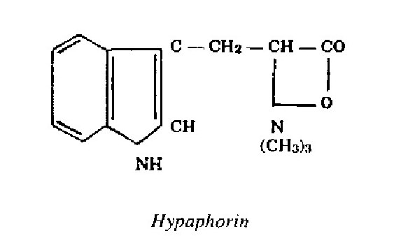
D. Công dụng và liều dùng
1. Thuốc an thần, gây ngủ. Rượu lá vông dùng với 1-2g một ngày, hoặc xirô lá vông (rượu lá vông tươi 1/5, 150ml, xirô vừa đủ 500ml) uống mỗi ngày 20ml trước khi đi ngủ. Có thể dùng thuốc hãm hoặc thuốc sắc, ngày uống 2g đến 4g lá.
2. Nhân dân ta còn uống lá vông và đắp lá vông hơ nóng vào hậu môn để chữa trĩ.
3. Bệnh viện 108 (Hà Nội, 1960) đã dùng lá vông nem đã rửa sạch bằng thuốc tím giã nhỏ với một ít cơm nguội đắp lên các vết loét (chữa bằng lối khác không khỏi) thấy vết loét chóng lên thịt non. Nếu đắp lâu quá thì thịt có thể lên cao quá mức cũ.
Nhân dân Trung Quốc dùng vỏ cây vông làm thuốc chữa sốt, sát trùng, thông tiểu, an thần vì gây ngủ, dùng trong bệnh thổ tả, lỵ, amip và trực trùng, nhuận tràng. Dùng với liều 6-12g dưới dạng thuốc sắc.
Còn dùng ngoài làm thuốc xoa bóp, thuốc mỡ.
Theo tài liệu cổ, vỏ vông nem có vị đắng tính bình, vào 2 can và thận. Có tác dụng khứ phong thấp, thông kinh lạc, sát trùng. Dùng chữa lưng gối đau nhức, tê liệt, lở ngứa. Người không phong hàn thấp không dùng được.
Đơn thuốc có vông nem
Thuốc chữa một số bệnh ngoài da:
Vỏ vông nem, vỏ cây dâm bụt, sà sàng tử, rễ chút chít. Tất cả tán nhỏ, pha thành rượu 1/5. Dùng bôi ngoài chữa các bệnh ngoài da.
Thuốc chữa rắn cắn:
Hạt hay vỏ vông nem thái nhỏ, đun với một ít nước thành bột nhão đắp lên chỗ rắn cắn.
Chữa răng sâu:
Tán nhỏ rắc vào nơi răng sâu.

TÁO TA 滇刺棗
Còn gọi là toan táo nhân.
Tên khoa học Zizyphus jujuba Lamk. (Zizyphus trinervia Roth.)
Thuộc họ Táo Rhamnaceae.
Toan táo nhân (Semen Zizyphi) là nhân phơi hay sấy khô của hạt cây táo vẫn cho ta quả.
A. Mô tả cây
Cây táo là một cây nhỏ, có gai, cành thõng xuống. Lá hình bầu dục ngắn hoặc hơi thon đài; mặt trên xanh lục và nhẵn, mặt dưới có lông, mép có răng cưa, có 3 gân dọc theo chiều lá. Hoa trắng, mọc thành xim ở kẽ lá, trục chính dài 3,7mm. Quả hạch có vỏ quả ngoài nhẵn, màu vàng xanh, vỏ quả giữa dày, vị ngọt, hạch cứng xù xì. Đập hạch ra sẽ được nhân hạt táo, phơi khô gọi là táo nhân ( Hình 611).
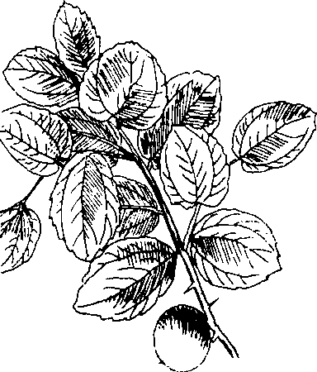
Hình 611. Táo ta - Zizyphus jujuba
B. Phân bố thu hái và chế biến
Được trồng khắp nơi ở nước ta để lấy quả ăn. Vào tháng 2-3 hái quả về, bỏ thịt lấy hạch xay ra được nhân, phơi hay sấy khô. Khi dùng để sống hay sao đen. Nếu dùng sống phải dùng liều thấp.
C. Thành phần hoá học
Nhiều tài liệu nghiên cứu về toan tán nhân, nhưng chưa thống nhất.
1. Có tài liệu (Trung Quốc hoá học tạp chí, 1936) nói trong táo nhân có 2 loại phytosterol, một chất có độ chảy 288-290°C, công thức là C₂₆H₄₂O₂, tan trong ête, một chất có độ chảy 259-260°C, tan trong clorofoc. Ngoài ra còn chứa dầu. Không có ancaloit.
2. Theo một tài liệu khác (Nhật dược chí, 1940) thành phần chủ yếu là axit betulinic C₃₀H₄₈O₃ tinh thể hình phiến, tan trong rượu, độ chảy 316-320°C và betulin C₃₆H₅₀O₂. Ngoài ra còn có nhiều vitamin C.
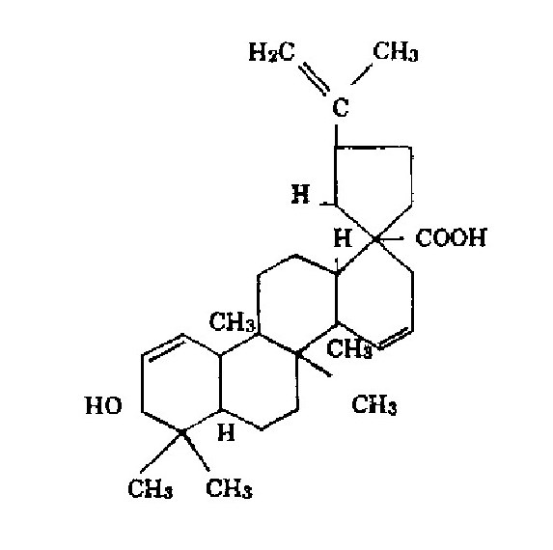
axit belulinic
3. Theo sự nghiên cứu của hệ Dược viện y học Bắc Kinh gần đây, trong nhân hạt táo có 2,52% saponin và có phản ứng ancaloit.
Theo S. Shibata và cộng sự (Phytochem. 1970, 6, 677 và 1974 13, 2829) trong nhân táo- Zizyphus jujuba Mill. var. spinosus Hu hoặc Zizyphus spinosus Hu có 0,1% saponin bao gồm jujubozit A và B với genin là jujubogenin với độ chảy 25-27°C, α_{D}^{25°} = -36° (trong cồn êtylic). Khi thuỷ phân jujubozit bằng axit sẽ được jujubogenin, và tiến lên một bước thành chất ebelin lacton có độ chảy 182-185°C, (α)_{D}^{25°} = -14° (trong clorofoc).
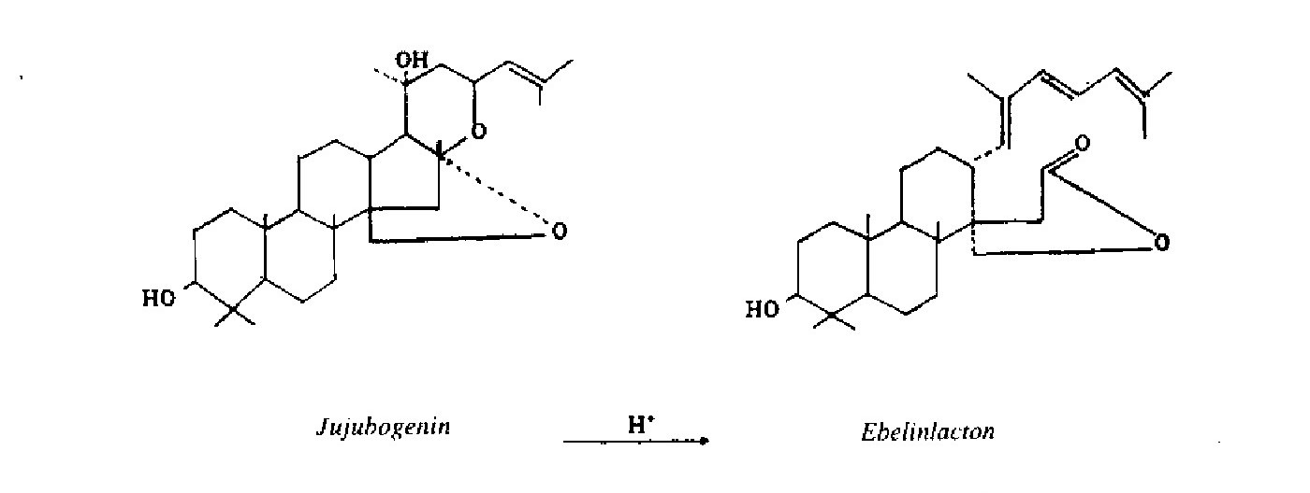
4. Trong lá táo có rutin và quexetin.
D. Tác dụng dược lý
Năm 1956, Hồ Mộng Gia đã báo cáo ở Đại hội đại biểu hội sinh lý học Trung Quốc về tác dụng trấn tĩnh của toan táo nhân. Ông đã dùng dung dịch nước nhân hạt táo thụt vào dạ dày và ruột hoặc tiêm vào màng bụng chuột nhắt đã được kích thích bằng cách tiêm dung dịch cafein- benroat natri thì thấy với liều 5g/kg thể trọng có tác dụng trấn tĩnh. Tác dụng này giống như tác dụng của thuốc ngủ bacbituric.
Năm 1967, Viện chống lao Hà Nội đã xác minh lá táo có tác dụng chữa viêm phế quản khó thở (Y học thực hành, 146, 8: 3).
E. Công dụng và liều dùng
Theo quan sát trên lâm sàng vị thuốc có tác dụng trấn tĩnh và gây ngủ rõ rệt (Dược học thông báo, 1953). Người lớn uống 15-20 hạt (tương đương với 0,8g-1,8g) thì có công hiệu. Dùng quá liều có thể bị trúng độc và mất tri giác, hôn mê. Nếu dùng liều cao (6-15g) như các sách cổ, cần sao đen đi vì sao đen có lẽ là một hình thức để giảm chất độc đi.
Theo tài liệu cổ, toan táo nhân có vị ngọt, tính bình, vào 4 kinh tâm, can, đởm và tỳ. Có tác dụng bổ can, đởm, định tâm, an thần. Dùng chữa hư phiền không ngủ được, hồi hộp hay quên, tân dịch ít, miệng khô, người yếu ra nhiều mồ hôi. Những người có thực tà, uất hỏa không dùng được.
Đơn thuốc có toan táo nhân.
Chữa mất ngủ, thần kinh suy nhược:
Toan táo nhân (sao đen) 6g, phục linh 5g, xuyên khung 3g, tri mẫu 4g, cam thảo 2g, nước 600ml. Sắc còn 200ml chia 3 lần uống trong ngày.
Chú thích:
Đừng nhầm toan táo nhân, (hạt quả táo ta ăn), với hạt quả cây keo hay bồ kết dại Leucaena glauca có nơi người ta cũng gọi là nam toan táo nhân vì trông 2 hạt gần giống nhau.
Hạt keo có tác dụng trị giun (xem vị này)
2. Ngoài hạt táo, nhân dân còn dùng lá táo chữa hen rất có kết quà:
Ngày uống 200-300g lá táo sao vàng sắc với 3 bát nước, còn 1 bát chia 2 lần uống vào trước bữa ăn 1 giờ, uống liên tục từ 1 tuần đến 2 tháng (Y học thực hành. 12-1966, 24-28).

LONG NHÃN 龍眼
Còn có tên là lệ chi nô, á lệ chi.
Tên khoa học Euphoria longana Lamk [Euphoria longana (Lour.) Steud., Nephelium longana Lamk.]
Thuôc họ Bồ hòn Sapindaceae.
Long nhãn nhục (Arillus longanae) là áo hạt phơi hay sấy khô nửa chừng của quả nhãn. Tên lệ chi nô vì mùa nhãn đến ngay sau khi mùa vải đã hết như người hầu cận theo chủ nhân (lệ chi là quả vải, nô là người hầu cận). Tên long nhãn vì giống mắt con rồng (long là rồng, nhãn là mắt).
A. Mô tả cây
Cây nhãn cao 5-7m. Lá rườm ra, vỏ cây xù xì, sắc xám, nhiều cành, nhiều lá um tùm, xanh tươi luôn, không hay héo và rụng như lá các cây khác. Lá kép hình lông chim, mọc so le gồm 5 đến 9 lá chét hẹp, dài 7-20cm, rộng 2,5-5cm. Mùa xuân vào các tháng 2-3-4 có hoa màu vàng nhạt, mọc thành chùm ở đầu cành hay kẽ lá, đài 5-6 răng, tràng 5-6, nhị 6-10, bầu 2-3 ô. Quả có vỏ ngoài màu vàng xám, hầu như nhẵn (chi có một ô của bầu phát triển thành quả, các ô kia tiêu giảm đi). Hạt đen nhánh có áo hạt trắng bao bọc ( Hình 612, Hm 34,2).
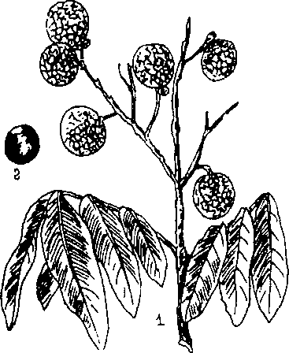
Hình 612. Nhãn - Euphoria longana
1. Cành và quả; 2. Hột nhãn
B. Phân bố, thu hái và chế biến
Ở Việt Nam đâu cũng có, nhưng nhiều và quý nhất là nhãn Hưng Yên. Có mọc ở miền Nam Trung Quốc, Thái Lan, Đông Ấn Độ. Thu hoạch vào tháng 7-8.
Có nhiều loại nhãn: Nhãn trơ cùi rất mỏng, không chế được long nhãn. Nhãn nước cùi rất nhiều nước, chế được long nhãn, nhưng phẩm chất kém, chế tốn nhiều công (18-20kg nhãn tươi mới được 1kg long nhãn). Nhãn lồng (vì khi quả nhãn gần chín người ta thường dùng lồng tre hay nứa để giữ chim, giơi khỏi ăn) Loại này cùi dày và mọng.
Nhãn mua về để cả chùm cả vỏ, nhúng vào nước sôi 1-2 phút (không để lâu quá sẽ nứt vỏ), để nguyên cả chùm, ngày phơi, đêm sấy- chừng 36-42 giờ-cho đến khi khô vừa phải (lúc lắc quả nhãn thấy kêu lóc cóc) thì bóc vỏ, bỏ hạt, lấy cùi đem sấy cho đến khi cầm không dính tay là được. Nhiệt độ sấy không cao quá 50-60° C. Tỷ lệ chế biến: 100kg quả tươi cho 10-12kg long nhãn.
C. Thành phần hoá học
Cùi nhãn khi tươi có 77,15% nước, độ tro 0,01%, chất béo 0,13%, protit 1,47%, hợp chất có nitơ tan trong nước 20,55%, đường sacaroza 12,25%, vitamin A và B.
Cùi khô (long nhãn nhục) chứa 0,85% nước, chất tan trong nước 79,77%, chất không tan trong nước 19,39%, độ tro 3,36%. Trong phần tan trong nước có glucoza 26,91%, sacaroza 0,22%, axit taetric 1,26%. Chất có nitơ 6,309%.
Hạt nhãn chứa tinh bột, saponin, chất béo và tanin.
Trong chất béo có các axit xyclopropanoit và axit dihydrosterculic C₁₉H₃₆O₂ khoảng 17,4% (C. A. 1969, 71, 103424m). Hạt nhãn cạo bỏ lớp vỏ đen, thái mỏng tán bột rắc lên những vết thương chảy máu, hoặc trộn với dầu bôi lên nơi bị bỏng.
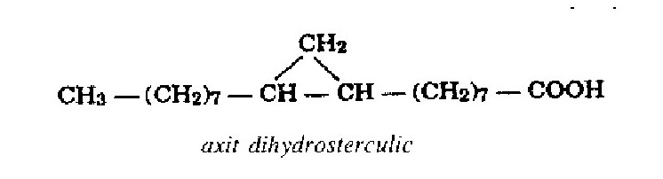
Trong lá nhãn có quexitrin, quexitin, tanin (C. A. 1949, 43, 8611 8611c), ngoài ra còn có β-sitosterol, epifriendelanol C₃₀H₅₂O, friedelin C₃₀H₅₀O và 16 - hentriacontanol (C. A. 1972, 76, 11978v). Lá nhãn có vị nhạt, tính bình, có tác dụng chữa cảm mạo với liều 10-15g dưới dạng thuốc sắc.
D. Tác dụng dược lý
Chưa thấy có tài liệu nghiên cứu.
E. Công dụng và liều dùng
Ngoài công dụng làm thực phẩm, long nhãn nhục là một vị thuốc nhân dân dùng để bồi bổ, chữa các bệnh hay quên, thần kinh kém, hay hoảng hốt, thần kinh suy nhược, không ngủ được. Ngày dùng 9 đến 10g dưới dạng thuốc sắc hay cao lỏng.
Hạt dùng ngoài hay dùng hoặc uống trong (rất ít dùng) với liều 3-9g. Hạt chữa các chứng chốc lở, bị đứt tay, đứt chân (tán nhỏ, rắc lên vết đứt chân, tay), gội đầu.
Theo tài liệu cổ, long nhãn vị ngọt, tính bình, vào 2 kinh tâm và tỳ. Có tác dụng bổ tâm tỳ, nuôi huyết, an thần, ích trí; dùng chữa huyết hư sinh hay quên, hồi hộp mất ngủ. Những người đầy bụng kém ăn không dùng được.
Đơn thuốc có long nhãn và hạt nhãn
Chữa các chứng do tư lự quá độ, buồn bực không ngủ, hay quên:
Bài quy tỳ: Long nhãn, táo nhân (sao), hoàng kỳ (trích), phục thần mỗi vị 4g, mộc hương 6g, cam thảo (trích) 4g, gừng 3 lát, táo đỏ một quả. Sắc uống nóng.
Khe ngón chân lở ngứa:
Hạt nhãn bỏ vỏ đen, thái mỏng, phơi khô, tán nhỏ, rắc vào.
Chữa các triệu chứng kém ăn, mất ngủ, mồ hôi trộm, mệt nhọc:
Cao ban long và long nhãn (đơn thuốc của Hải Thượng Lãn Ông). Còn có tên là nhị long ẩm: Cao ban long 40g, long nhãn 50g. sắc long nhãn với nước. Thái nhỏ cao ban long cho vào nước sắc long nhãn. Đun nóng để hoà tan. Để nguội, thái thành từng miếng mỏng. Trước khi đi ngủ tối và sáng sớm uống mỗi lần 10g cao này.

CÂY HOA NHÀI 茉莉
Còn có tên là nhài đơn, nhài kép, mạt lị.
Tên khoa học Jasminum sambac Ait. (J. fragrans Salisb.)
Thuộc họ nhài Oleaceae.
A. Mô tả cây
Cây hoa nhài là một cây nhỏ, nhiều cành mọc xoà ra. Lá hình trái xoan nhọn ở đầu và ở phía cuống, dài 3-7cm, rộng 20-35mm, 2 mặt đều bóng, khe các gân phụ ở mặt dưới có lông. Cụm hoa mọc ở đầu cành ít hoa. Quả có 2 ngăn, hình cầu, đường kính 6mm màu đen, quanh có đài phủ lên (Hình 613).
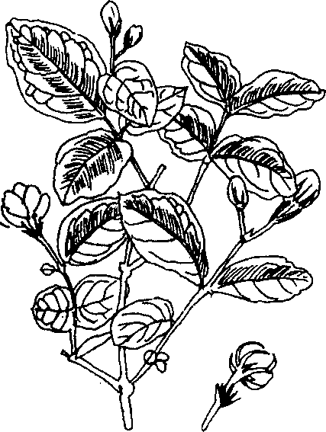
Hình 613. Nhài - Jasminum sambac
B. Phân bố thu hái và chế biến
Được trồng khắp nơi ở Việt Nam để lấy hoa dùng ướp chè hay để làm thơm thức ăn. Muốn dùng rễ, đào lên rửa sạch đất cát. Phơi hay sấy khô mà dùng. Có thể đào rễ quanh năm nhưng tốt nhất vào thu đông. Người ta còn dùng hoa và lá.
C. Thành phần hoá học
Trong hoa có một chất béo thơm chừng 0,08%. Thành phần chủ yếu của chất béo thơm đó là chất parafin, este formic axeticbenzoic-linalyl, este anthranili metyl và indol.
Các bộ phận khác: Chưa có tài liệu nghiên cứu.
D. Tác dụng dược lý
Chưa có tài liệu nghiên cứu.
Trong sách cổ và Bản thảo cương mục có ghi “Muốn làm cho người mê đi trong một ngày, cho người đó uống rượu có chừng 3cm rễ cây nhài, nếu muốn cho mê trong hai ngày cho uống gấp hai nghĩa là đoạn rễ dài 6cm”.
Hiện đại thực dụng trung dược (1957) cũng có ghi “Rễ nhài có tác dụng ma tuý (mê) ngâm rượu uống sẽ hôn mê bất tỉnh”, chú ý kiểm tra lại.
E. Công dụng và liều dùng
Ít dùng làm thuốc. Có nơi sắc hoa dùng rửa mắt, hoặc pha như pha chè hay sắc uống chữa lỵ. Liều dùng 2-4g hoa khô. Có khi người ta giã lá vắt lấy nước trộn với lòng trắng trứng đắp lên mắt. Chú ý nghiên cứu.

SÌ TO 小馬蹄香
Còn gọi là valerian.
Tên khoa học Valeriana jatamansi Jones.
Thuộc họ Nữ lang Valerianaceae.
Thuốc an thần hiện là một loại thuốc có nhu cầu lớn ở các nước châu Âu. Sau khi phát hiện sự nguy hiểm của thuốc an thần tổng hợp (thuốc thalidomide), người ta quay trở lại sử dụng thuốc an thần valerian có ưu điểm là ít độc, không gây những phản ứng phụ tai hại cho người bệnh và có thể dùng cho trẻ em.
Sì to là một loài valerian mọc hoang dại và được dân tộc Mèo sử dụng gần như Valeriana officinalis L. ở châu Âu. Nhưng hiện nay chúng ta còn ít chú ý nghiên cứu và khai thác.
A. Mô tả cây
Sì to là tên gọi cây này của dân tộc Mèo vùng Sapa (Lào Cai). Cây thuộc thảo, sống lâu năm, cao 25-30cm. Rễ mập có những khoanh tròn đỏ do vết tích của cuống lá, có nhiều rễ con. Lá mọc từ gốc, phiến lá hình tim, hai mặt có lông mịn, cuống lá dài 20-25cm, có lông mịn. Cụm hoa hình xim ngù, cuống dài 30-40cm.
Hoa nhỏ màu trắng, quả bết dẹt ( Hình 614).
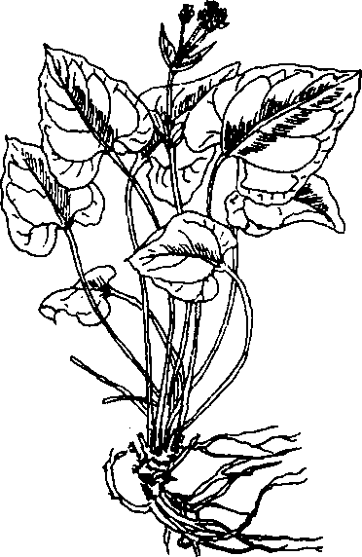
Hình 614. Sì to - Valeriana jatamansi
B. Phân bố, thu hái và chế biến
Cây mọc hoang dại ở những vùng núi cao lạnh ẩm độ cao trên 1.000m của nước ta. Một số gia đình đồng bào Mèo biết đưa về trồng quanh nhà để dùng làm thuốc.
Người ta đào lấy rễ hay toàn cây, rửa sạch đất cát, phơi hay sấy cho khô.
Ở nước ta nhu cầu chưa đáng kể và chỉ mới có tính chất gia đình tại vùng dân Mèo. Nhưng để có một khái niệm về nhu cầu của cây này, chúng ta biết rằng chỉ riêng Pháp, mỗi năm tiêu thụ hết 40 đến 50 tấn rễ tươi, đồng thời 40 đến 50 tấn rễ khô nữa của cây Valeriana officinalis L.
C. Thành phần hoá học
Thành phần sì to chưa thấy được nghiên cứu ở nước ta. Nhưng mùi tinh dầu của sì to rất giống mùi của cây Valeriana officinalis ở châu Âu. Và chính nhờ mùi của cây đã giúp cho A. Petelot- một nhà thực vật học Pháp xác định tên khoa học của cây này ở Sapa: Vào năm 1939-1944, A. Petelot thu thập được một số tiêu bản cây ở Sapa đưa về Hà Nội. Nhiều cây chưa được định tên. Một người đồng nghiệp vào phòng tiêu bản, phát hiện thấy mùi của cây Valerian (mùi này chỉ xuất hiện khi cây từ tươi chuyển sang khô) hỏi A. Petelot. Nhờ sự gợi ý đó, A. Petelot tìm lại đống tiêu bản và xác định được tên khoa học của cây này.
Trong cây Valeriana officinalis L. có từ 0,5 đến 1% tinh dầu (tính trên cây khô) vì cây tươi chỉ có không đáng kể. Thành phần chủ yếu của tinh dầu là pinen, camphen, bocneol quay trái có trong cây dưới dạng este (của axit focmic, axetic, butyric và valeric, izovalerianat bocnyl.
Ngoài tinh dầu, trong Valeriana officinalis còn có 5-10% chất vô cơ, rất nhiều gluxit (tinh bột, sacaroza, đường khử) các axit hữu cơ (benzoic, salixylic, cafeic, clorogenic), một ít lipit, sterol (sitosterol), nhựa, một ít tanin, protit, axit amin, men enzym (glucozidaza, oxydaza).
Tuy nhiên hoạt chất của Valeriana officinalis là gì thì mặc dù đã được nghiên cứu từ 1830 (năm phát hiện thấy trong Valeriana officinalis có axit izovalerianic, hiện nay được gọi thống nhất là izovaleric) đến nay vẫn còn được nhiều người nghiên cứu và chưa đến kết luận thống nhất.
Năm 1966, Thies và Funkes (Tetrahedron letters 1966, 1155-1970) đã chiết được những este đặc biệt có tác dụng gọi là valepotriate hay valtratum (valepotriate để nhắc rõ nguồn gốc từ cây Valeriana có một chức epoxyde, 3 chức este-2 este izovaleric và 1 este axetic), chất axetoxy-valepotriate và dihydro-5, 6 valepotriate; Tất cả được 0,50% trong dược liệu khô). Trên thực nghiệm những este valepotriate này có tác dụng an thần.
Trước đó người ta đã chiết được từ Valeriana officinalis các ancaloit như chatinin, valerin và actinidin, một ít heterozit nhưng chưa phải là hoạt chất.
D. Tác dụng dược lý
Trong y học cổ truyền phương tây, Valeriana officinalis được dùng làm một vị thuốc lợi tiểu, giảm đau và chữa hen, ho. Chỉ từ thế kỷ 18 một thầy thuốc Anh tên là Hill mới phát hiện tính chất an thần của vị thuốc.
Trên lâm sàng cũng như trên thực nghiệm đối với súc vật đã chứng minh là Valeriana officinalis có tác dụng chống co thắt thuốc ngủ nhẹ và dịu hệ thần kinh trung ương. Ưu điểm của vị thuốc là rất ít độc.
Trên người, Valeriana officinalis là một vị thuốc làm giảm hiện tượng “lo âu” “bồn chồn” cùng loại với những thuốc reserpin và phenothiazin. Người ta cho rằng toàn vị thuốc có tác dụng hiệp đồng của các chất: Tinh dầu riêng ít tác dụng, tác dụng dịu thần kinh chủ yếu là do các chất valepotriate.
E. Công dụng và liều dùng
Theo sự điều tra sưu tầm của Bùi Xuân Chương (Dược học 1974, 6,18-19), thì dân tộc Mèo vùng núi cao lạnh đã biết sử dụng cây sì to chữa đau dạ dày do co thắt và an thần, động kinh, sốt cuồng nghĩa là tác dụng dịu thần kinh, chống co thắt như Valeriana officinalis bên châu Âu. Cho nên chúng ta có thể đặt vấn đề nghiên cứu sử dụng cây này theo những kinh nghiêm sử dụng đối với Valeriana officinalis.
Cây này được sử dụng làm thuốc chống co thắt, an toàn nhất là gần đây chữa những trường hợp bồn chồn, lo âu, dưới hình thức thuốc hãm 10% nước cất, hoặc dưới dạng thuốc bột (ngày uống 1-4g), cồn thuốc (ngày dùng 2-10g cồn 1/ 5 với cồn 60°), cao mềm 1-4g.
Chú thích:
Ngoài cây sì to nói trên, tại vùng cao lạnh ẩm thấp nước ta còn thấy mọc hoang cây nữ lang-Valeriana hardwickii Wall cùng họ. Đây là một loại cỏ cao 1-1,5m, thân nhẵn, có lông ở đốt, và đôi khi ở phía dưới gốc. Lá ở gốc thường héo rụng, trước khi cây ra quả, lá trên thân thường kép lông chim với 3-5 lá chét, nguyên hay khía răng, không cuống, lá chét ở đỉnh lớn hơn cả. Hoa nhỏ màu trắng mọc thành xim dạng ngù, quả bế dẹt. Hoa quả từ tháng 10 đến tháng 2, thường gặp mọc ven đường ở Lào Cai, Yên Bái, Lai Châu, Tây Nguyên. Thân rễ dài 5cm, đường kính 6-12mm, nâu, với những rãnh ngang, và những bướu nổi ở quanh, đôi khi có những rễ con mọc lên, vết bẻ nâu lục nhạt, mùi có khi mạnh hơn mùi thân rễ Valeriana officinalis. Hiện cũng chưa thấy nghiên cứu khai thác ở nước ta. Tại Ấn Độ cây này được sử dụng làm chất thơm ( Hình 615).
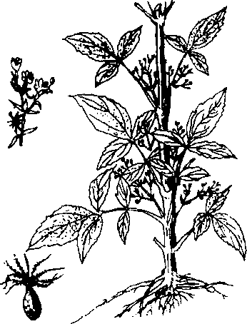
Hình 615. Valeriana hardwickii
Ta có thể nghiên cứu dùng làm thuốc như cây sì to.
CÂY XẤU HỔ 含羞草
Còn có tên là cây mắc cỡ, cây thẹn, cây trinh nữ, hàm tu thảo.
Tên khoa học Mimosa pudica L.
Thuộc họ Trình nữ Mimosaceae.
Tên xấu hổ do lá cây và cành cụp xuống khi có người đụng vào lá cây. Ta dùng toàn cây hoặc lá và rễ cây xấu hổ.
A. Mô tả cây
Cây nhỏ mọc hoang lòa xoà ở ven đường cái, thân có gai hình móc. Lá hai lần kép lông chim, nhưng cuống phụ xếp như hình chân vịt, khẽ động vào lá cụp xuống. Cuống chung gầy, mang nhiều lông, dài 4cm, cuống phụ 2 đôi, có lông trắng cứng. Lá chét 15-20 đôi nhỏ, gần như không có cuống. Hoa màu tím đỏ. tụ thành hình đầu trái xoan. Quả giáp dài 2cm, rộng 3mm, tụ thành hình ngôi sao, ở phần giữa các hạt quả hẹp lại, có lông cứng ở mép. Hạt gần như hình trái xoan, dài 2mm, rộng 1,5mm ( Hình 616).
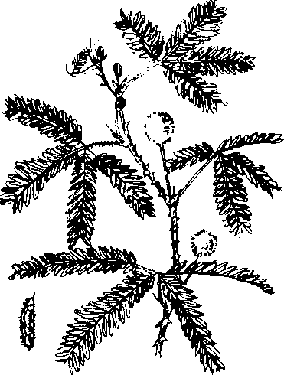
Hình 616. Cây xấu hổ - Mimosa pudica
B. Phân bố, thu hái và chế biến
Mọc hoang ở khắp nơi trong nước ta, không thấy ai trồng. Người ta đào rễ vào quanh năm, rửa sạch đất cát, thái mỏng, phơi hay sấy khô.
C. Thành phần hoá học
Từ cây xấu hổ người ta đã lấy ra được một chất ancaloit gọi là mimosin C₈H₁₀O₄N₂.
Chất mimosin có độ chảy 231°C .α_{D}=-2l0° (H₂O), cho muối đồng C₈H₈O₄N₂Cu.
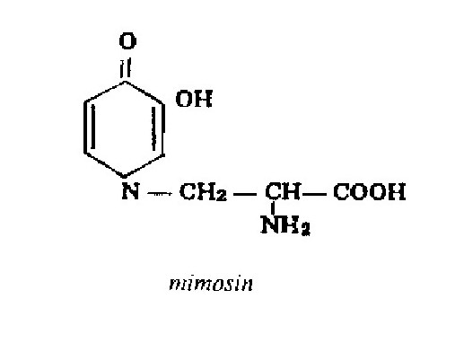
Theo một số tác giả (R. Adams và J. Wibaut) thì mimosin là đồng phân lập thể của leucenol một chất lấy được từ hạt keo dâu Leucaena glauca (xem vị này). Tuy nhiên mimosin chưa phải là hoạt chất độc nhất.
Trong lá vào tháng 8, hàm lượng selen là 3.000 γ/g và giảm dần đến tháng 12 chỉ còn 300 γ/g.
Trong quả vào tháng 8, hàm lượng selen là 290 γ/ g và sau đó tăng dần tới l .560 γ/g trong tháng 12.
Và tác giả nhận xét rằng lá cây xấu hổ có hàm lượng selen rất cao vào mùa hè rồi giảm nhanh, trong khi đó hàm lượng selen trong quả lại tăng ( Đàm Trung Bảo và cộng sự-1977, Hội nghị khoa học Trường Đại học dược khoa Hà nội, 1974-1977)
D. Tác dụng dược lý
Đàm Trung Bảo và cộng sự đã nghiên cứu một số tác dụng dược lý của cây xấu hổ:
Tác dụng ức chế thần kinh trung ương: Những kết quả nghiên cứu chứng minh kinh nghiệm trong nhân dân dùng cây xấu hổ chống mất ngủ: Hexobacbital và meprobamat chuyển hoá qua micrôsôm gan để mất tác dụng, bacbitan không chuyển hoá qua gan. Xấu hổ có tác dụng hiệp đồng với hexobacbital, meprobamat đồng thời tăng tác dụng của bibactal. Điều này khẳng định tác dụng ức chế thần kinh trung ương của xấu hổ. Tuy nhiên tác dụng hiệp đồng với babital không mạnh như khi kết hợp cây xấu hổ với meprobamat hay hexobacbital nên các tác giả cho rằng xấu hổ còn ức chế được micrôsôm gan nhờ xúc tác của xytocrôm P 450, có thể ở đấy xấu hổ ức chế men hexobacbital hydroxylaza và menprobamat ω-I oxydaza nên kéo dài thêm giấc ngủ hexobacbital và meprobamat.
Tác dụng chấn kinh:
Xấu hổ có tác dụng làm chậm thời gian xuất hiện co giật của cacdiazol.
Tác dụng giảm đau:
Thí nghiệm theo 3 phương pháp: Mâm đồng (ở 56°C), phương pháp Collier (gây đau bằng axetylcolin) và phương pháp Nilsen (kích thích điên) đều thấy có tác dụng rõ rệt.
Tác dụng của xấu hổ giải độc axit asenơ: Uống xấu hổ cùng một lúc với axit asenơ thì xấu hổ cứu cho chuột khỏi chết do axit asenơ rất rõ rệt, nếu uống trước 24 giờ thì xấu hổ vẫn cứu sống chuột khỏi chết vì axit asenơ. Các thí nghiệm đã chứng minh rằng khi dùng axit asenơ thì hàm lượng -SH giảm xuống, và khi dùng xấu hổ thì hàm lượng -SH tăng lên, hô hấp tế bào cũng tăng lên.
D. Công dụng và liều dùng
Chỉ mới thấy được dùng trong phạm vi nhân dân. Với những công dụng, dạng và liều dùng như sau:
1. Lá cây xấu hổ được dùng làm thuốc ngủ và dịu thần kinh.
Liều dùng hàng ngày 6-12g dưới dạng thuốc sắc, uống trước khi đi ngủ.
2. Rễ cây xấu hổ được dùng chữa bệnh nhức xương.
Rễ cây xấu hổ, thái thành từng miếng mỏng phơi khô. Ngày dùng 120g rang sau đó tẩm rượu 35-40° rồi lại rang cho khô. Thêm 600ml nước, sắc còn 200-300ml. Chia số nước còn lại làm 2- 3lần uống trong ngày. Thường dùng 4-5 ngày thấy kết quả (kinh nghiệm nhân dân ở Diễn Châu, Nghệ An và miền Nam Việt Nam).
Cần chú ý nghiên cứu thêm.

THUYỂN THUẾ 蝉蜕
Còn có tên là thuyền thoái, thiền thoái, thiền xác, thiền thuế.
Thuyền thuế là xác lột (Periostracum cicadae) của con ve sầu Cryptotympana pustulata Fabricius thuộc họ Ve sầu (Cicadae) khi đang lớn lên, thiền=con ve, thuế=xác.
A. Mô tả
Con ve sầu là một loại sâu bọ có vỏ cứng, có đốt. Con đực giao cấu xong thì chết, con cái đẻ trứng ở dưới vỏ cây hoặc khe đá. Khi mới nở, chưa có cánh, sống ở dưới đất, sau khi lột xác, có cánh và sống ở trên cây ( Hình 617).
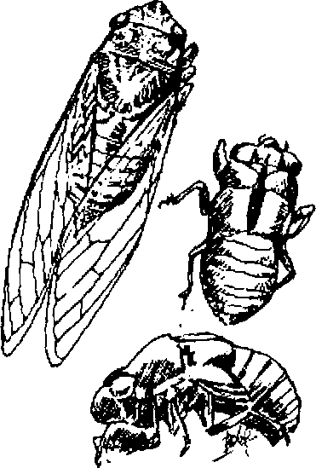
Hình 617. Thuyền thuế -
Cryptotympana pustulata và Periostracum cicadae
B. Phân bố, thu hái và chế biến
Ve sầu có nhiều ở các vùng rừng núi, các thành phố, ở những nơi có cây to. Thu hoạch thuyền thoái vào mùa hè, trên cây to hoặc trên mặt đất. Có những nơi sau trận mưa to mùa hè, xác ve trên cây bị gió mưa làm rơi xuống, nước cuốn trôi theo dòng suối bị các cành lá cây giữ. Lấy rổ vớt hoặc nhặt lấy. Rửa sạch rác rưởi phơi khô. Mỗi kilôgam phải có ước 6.000-7.000 xác ve.
C. Thành phần hoá học
Hoạt chất chưa rõ. Chỉ mới biết trong xác ve có chất kitin.
Nghiên cứu xác ve bán ở Thượng Hải, người ta phân tích thấy có 7,86% nitơ, 14,57% tro.
D. Tác dụng dược lý
Chưa thấy có tài liệu nghiên cứu. Trong sách cổ, Hoàng Cung Tú nói: “Con ve là dư khí của cây sinh ra, chỉ uống gió ăn sương mà sống nên có những năng lực sau đây:
Thể nhẹ nên chữa các chứng phong nhiệt ở can kinh (thuộc gan).
Tính hay thoát ra, đổi lốt cho nên chữa được phụ nữ dở dạ khó đẻ, tan được màng mộng che con ngươi.
Tiếng kêu trong vang cho nên chữa các chứng mất tiếng.
Ngày kêu đêm nghỉ cho nên chữa chứng dạ đề (khóc đêm) (Bản thảo cương mục).
E. Công dụng và liều dùng
Còn ở trong phạm vi nhân dân dùng làm thuốc trấn kinh và chữa sốt, chữa kinh giật, kinh phong, co quắp chân tay của trẻ em, ho cảm mất tiếng, viêm tai giữa. Dùng ngoài làm thuốc chữa lở, mắt có màng mộng. Gần đây người ta dùng thiền thuế chữa một số trường hợp uốn ván có kết quả. Ngày uống 1-3g dưới dạng thuốc sắc hoặc thuốc bột.
Theo tài liệu cổ thiền thuế vị mặn, ngọt tính hàn, vào hai kinh can và phế. Có tác dụng tán phong nhiệt, giải kinh tuyên phế, thấu đâu chẩn. Dùng chữa đậu chẩn, phong chẩn, trẻ con kinh giật, phá thương phong, đầu phong choáng váng, mất tiếng, mắt có màng mộng. Những người hư chứng và không phong nhiệt không dùng được.
Đơn thuốc có thiên thuế.
Chữa cảm mạo, viêm khí quản ho mất tiếng (Diệp Quyết Tuyền).
Thiền thuế 3g, ngưu bàng tử 10g, cam thảo 3g, cát cánh 5g, nước 400ml. Sắc còn 200ml. Chia làm 3 lần uống trong ngày.

TRÂN CHÂU 珍珠
Còn có tên là ngọc trai, bạng châu.
Trân châu (Margarita, Perla, Pearl) là hạt ngọc trong nhiều loài trai như con trai Pteria (Pinctada) martensii Dunker (Avicula martensii Dunker) thuộc họ Trân châu Aviculidae hay Pteridae.
A. Mô tả con trai
Trai là một động vật thân mềm sống ở dưới nước, ngoài thân có bọc 2 vỏ cứng, vỏ có thể mở ra, khép lại tuỳ theo con trai, thường khi nguy hiểm thì đóng lại khi kiếm ăn thì mở ra. Nếu một vi sinh vật nào, hay hạt sỏi hạt cát lọt vào thân con trai, dị vật đó sẽ kích thích lớp niêm mạc ngoài và bài tiết ra một chất bọc lấy dị vật và trở thành ngọc trai hay trân châu.
Trân châu nhỏ có thể bằng hạt cải, to có thể bằng hạt đậu, hạt ngô. Chất cứng, rắn, óng ánh nhiều màu sắc trông rất đẹp, vừa dùng làm thuốc, vừa có thể làm đồ trang sức rất quý.
Ngoài ra, còn một loại trân châu mẫu (ngọc diệp) Concha Pteriae. Trân châu mẫu là những hạt sần sùi nổi lên trong vỏ cứng của con trai, do vỏ con trai bị kích thích tạo nên, nhưng vẫn dính vào vỏ trai. Trân châu mẫu cũng dùng như trân châu nhưng không quý bằng.
Có loại trai cho ngọc sống ở nước mặn cho trân châu quý hơn. Có loại trai cho ngọc sống ở nước ngọt cho thứ trân châu gọi là hạng bối kém hơn.
B. Phân bố, thu hái và chế biến
Việt Nam ta có loại trân châu ở vùng bể thuộc tỉnh Quảng Ninh (vùng Hải Ninh). Ta đã bắt đầu nghiên cứu nuôi trai lấy trân châu.
Vùng biển Trung Quốc (Quảng Đông, đảo Hải Nam, Quảng Tây, Triết Giang, Thượng Hải) lấy trân châu như đã mô tả ở trên. Hiện nay việc mò trân châu còn dựa vào may rủi. Cho nên cần đạt vấn đề nuôi trai lấy ngọc.
C. Thành phần hoá học
Hoạt chất chưa rõ. Trong trân châu có canxi cacbonat (chừng 90-92%), chất hữu cơ (6%).
D. Tác dụng dược lý
Chưa có tài liệu nghiên cứu.
E. Công dụng và liều dùng
Còn dùng ở phạm vi nhân dân làm thuốc trấn tĩnh, chữa sung huyết ở trên đầu và mặt, buốt đầu không ngủ, viêm niêm mạc miệng.
Dùng ngoài điểm vào mắt để tan màng mộng. Vì vị thuốc rắn cứng, khi dùng phải mài cho nhỏ mịn. Ngày dùng 0,30g đến 0,60g.
Theo tài liệu cổ, trân châu vị ngọt mặn, tính hàn, vào 2 kinh tâm và can. Có tác dụng thanh nhiệt, ích âm, trấn tâm, an thần, trừ đờm định quý, sáng mắt, giải độc. Dùng chữa phiền nhiệt, tiêu khát, giật mình, họng đau, mắt đỏ, có màng mộng. Không thực hoả, tà nhiệt không được dùng.

NGƯU HOÀNG 牛黄
Hiện ta dùng:
1. Ngưu hoàng thiên nhiên=Calculus Bovis (Bezoar)
2. Ngưu hoàng tổng hợp-Calculus Bovis artificialis (Bezoar artificialis).
Ngưu hoàng thiên nhiên là sạn mật hay sỏi mật của con trâu có bệnh Bubalus bubalis L. hoặc con bò-Bos taurus var. domesticus Gmelin có bệnh thuộc họ Trâu bò Bovidae.
Vị ngưu hoàng ở nước ta có nhưng chưa biết khai thác nên vẫn phải nhập của Trung Quốc với giá 12.000đ một kg. Từ tháng 8 năm 1961, chúng tôi đã phát hiện và giới thiệu trong lớp dược liệu 8/61 rằng một số trâu bò ở nước ta cũng có ngưu hoàng. Trước đây, khi chế cao mật thấy những túi mật có sạn lại bỏ đi. Hiện nay rải rác đã có nơi thu thập ngưu hoàng.
A. Cách chế ngưu hoàng
Hiện nay vì mới phát hiện nên chưa có kinh nghiệm để phân biệt con trâu bò nào có ngưu hoàng: Những người mổ trâu bò ở Hà Nội nhận thấy trâu bò vùng Vĩnh Linh đưa ra thường hay có. Theo các tài liệu những con trâu bò già, gầy yếu, mắt lờ đờ, khi đi đầu hay quay nghiêng, đứng hoặc nằm thường hay thở khò khè như bị hen thường là trâu bò có ngưu hoàng.
Tốt nhất là khi mổ trâu bò, lấy túi mật thì nắn túi và ống mât hễ thấy có cục rắn cứng thì nên sớm rạch túi mật ra, lọc qua rây, lấy mật riêng và ngưu hoàng riêng. Nếu để lâu, dịch mật ngấm vào ngưu hoàng sẽ làm ngưu hoàng bị đen, phẩm chất kém.
Sau khi lấy ngưu hoàng chú ý dùng vải mềm hay gạc sạch gạt bỏ các màng nhầy dính xung quanh, dùng thông thảo hoặc bấc đèn đăng tâm thảo (xem vị này) hoặc bông bọc lại, ngoài cùng bọc một lớp vải thưa, buộc cẩn thận. Cho vào hộp kín trong có vôi cục chưa tôi hoặc gạo rang hay silicagien để hút ẩm. Chú ý hộp phải kín thì khả năng hút ẩm của vôi hay gạo rang mới thể hiện tốt. Nhất thiết không phơi nắng hay sấy lửa hoặc để ở chỗ có gió mạnh vì sức nóng ánh sáng mặt trời hoặc gió mạnh làm ngưu hoàng nứt vỡ, sẫm lại, phẩm chất sẽ kém. Mùa thu hoạch quanh năm.
Tuỳ theo trình độ kết sạn, ngưu hoàng to nhỏ không nhất định, lớn có thể bằng quả trứng gà, nhỏ bằng hòn cuội hoặc như viên sạn. Khi cắt ngang trông thấy như gồm nhiều lớp dính chặt vào nhau có màu vàng nâu hoặc nâu đỏ. Cần gói kín, đổ trong lọ màu dưới đáy có gạo rang hoặc vôi cục ( Hình 618).
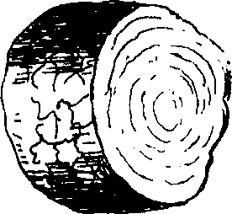
Hình 618. Ngưu hoàng - Calculus Bovis
Ta nên chú ý khi khai thác vì nhu cầu trong nước hàng năm tuy chỉ chừng 20kg, nhưng trị giá tới 240.000đ, vả lại ngay Trung Quốc là nơi ta vẫn nhập cảng vẫn phải nhập của châu Úc, Canada và Ấn Độ.
B. Thành phần hoá học
Trong ngưu hoàng có axit cholic, cholesterol, ergosterol, axit béo, este phôtphoric, bilirubin, vitamin D, muối canxi, sắt, đồng v.v...
Trong ngưu hoàng của châu Úc, người ta còn lấy ra các loại carotenoit và các axit amin như alanin, glixin, torin, axit axpactic, acginin (leuxin) và methionin.
Trên cơ sơ thành phần hoá học của ngưu hoàng thiên nhiên gần đây xưởng thuốc Thiên Tân Trung Quốc đã chế ra ngưu hoàng tổng hợp trị giá vẫn tới 6.000đ một kg bao gồm bilirubin 10g, cholesterol 7g, axit cholic 10g, muối vô cơ 1g, bilirubin chế từ mật lợn, từ óc bò và axit cholic ở gan bò hoặc mật bò.
C. Tác dụng dược lý
Ngưu hoàng tổng hợp được bán dưới dạng bột màu cá vàng, mùi thơm như mùi mít chín, đựng trong lọ màu. Ngưu hoàng là một vị thuốc đã được ghi chép sử dụng từ lâu trong đông y. Ngay trong Thần nông bản thảo đã ghi chép là “vị thuốc chủ trị kinh giản, sốt hoá điên cuồng”.
Những năm gần đây, được nghiên cứu nhiều. Sau đây là một số kết quả:
1 .Tác dụng đối với trung khu thần kinh
a) Trong báo The Journal of Oriental medecine 33, (5) 1940, nhà bác học Nhật Bản đã báo cáo: Cho chuột nhất uống rượu ngưu hoàng với liều 5mg/ 10g thể trọng, mỗi ngày uống một lần, uống liên tục 4 đến 8 ngày, một giờ sau khi cho uống liều cuối cùng thì tiêm dưới da hoặc dầu long não (5- 10mg/10g thể trọng) hoặc dung dịch cafein benzoat natri (6mg/10g thể trọng) hoặc picrotoxin (0,02mg/ 10g thể trọng) hoặc stricnin (0,002mg/20g thể trọng) để gây co quắp thì thấy ngưu hoàng có tác dụng ngăn trở sự hưng phấn của long não, cafein và picrotoxin, nhưng không có tác dụng đối với sự hưng phấn đi tới co quắp của stricnin. Nhưng, sau khi liên tục cho uống ngưu hoàng rồi tiêm dưới da cloranhydrat, hoặc uretan hoặc bacbital để ức chế trung khu thần kinh thì thấy ngưu hoàng có tác dụng giúp cho tác dụng trấn tĩnh được kéo dài.
Ông còn chứng minh bằng thực nghiệm rằng tác dụng trấn tĩnh của ngưu hoàng chủ yếu là do axit cholic, còn muối canxi cũng hơi có tác dụng trấn tĩnh nhưng không phải là chất tác dụng chủ yếu.
b) Năm 1956, Chu Nhan (Trung Quốc) đã báo cáo thấy ngưu hoàng có tác dụng bảo vệ chuột nhắt khỏi tác dụng cơ quắp gây nên bởi cocain và mophin.
2. Tác dụng đối với máu:
a) Trong tạp chí Đông kinh y sự (Nhật Bản 1931) có báo cáo ngưu hoàng có tác dụng tăng hồng huyết cầu và huyết sắc tố. Trước hết, trích huyết thỏ đế đi tới thiếu máu, sau đó cho uống ngưu hoàng để theo dõi sự khôi phục hồng cầu và huyết sắc tố.
b) Trong tạp chí The Journal of Oriental medicine 33, (5) 1940, một tác giả Nhật Bản khác đã chứng minh lần nữa trên thực nghiệm tác dụng sinh sản hồng cầu và huyết sắc tố của ngưu hoàng và còn chứng minh rằng tác dụng đó chủ yếu do vitamin D, bilirubin và ecgosterol.
Nhưng trong ngưu hoàng có axit cholic có tính chất của saponin làm giảm sức căng mặt ngoài cho nên nếu tiếp xúc trực tiếp với hồng cầu như tiêm mạch máu, có thể gây phá huyết.
3. Tác dụng đối với tim mạch:
Do thành phần axit cholic của ngưu hoàng nên có tác dụng gần giống dương địa hoàng Digitalis.
Nhưng nếu tiêm lượng lớn ngưu hoàng vào tĩnh mạch con chó thì thấy tác dụng trực tiếp ức chế cơ tim, đưa đến hạ huyết áp, hô hấp tăng mạnh.
Theo Chu Nhan (Trung Quốc) thì năm 1952 có tác giả nói ngưu hoàng uống vào làm mạnh tim, co mạch và đưa đến tăng huyết áp.
D. Công dụng và Liều dùng
Ngưu hoàng thường được dùng trong nhân dân làm thuốc trấn tĩnh và mạch tim trong các triệu chứng điên cuồng, sốt quá phát cuồng, co quắp, trẻ con bị kinh phong.
Thường uống dưới dạng bột hay phối hợp với các vị thuốc khác làm thành viên.
Có thể làm truỵ thai do đó sách cổ có ghi cấm dùng cho phụ nữ có thai. Liều dùng 0,3-0,6g.
Theo tài liệu cổ, ngưu hoàng có vị đắng, tính bình, hơi có độc, vào hai kinh tâm và can. Có tác dụng thanh tâm giải độc, chữa hồi hộp, khai đờm. Dùng trong các bệnh nhiệt quá phát cuồng, thần trí hôn mê, trúng phong bất tỉnh, cổ họng sưng đau, ung thư, đinh nhọt. Doanh phận không có nhiệt và phụ nữ có thai không dùng được.
Đơn thuốc có ngưu hoàng
Chữa bệnh viêm não (encephalite B.)
(Trung Hoa y học tạp chí 2/1956, 110-113).
Còn dùng chữa sốt nóng, sốt quá nói mê, co quắp.
Ngưu hoàng, uất kim (nghệ), tê giác, hoàng liên, hoàng cầm, sơn chi (dành dành), chu sa, hùng hoàng (As₂S₃) mỗi vị 40g, xạ hương, băng phiến mỗi vị 10g, trân châu 20g. Tất cả tán nhỏ, dùng mật viên thành viên, mỗi viên nặng 4g. Bảo quản trong viên sáp.
Mỗi lần uống 1 viên. Bệnh nặng thể thực có thể uống thêm. Trong ngày có thể uống tới 3 viên. Trẻ con giảm liều xuống một nửa. Phụ nữ có thai không dùng được.

THIÊN TRÚC HOÀNG 天竹黄
Còn có tên là trúc hoàng phấn, phấn nứa, trúc cao.
Tên khoa học Concretio silicea Bambusa hay Tabashir.
Thiên trúc hoàng là cặn đọng ở đốt một số cây nứa mọc ở nước ta, tên khoa học của nứa là Bambusa sp. thuộc họ Lúa Poaceae (Gramineae).
Những cây nứa này bị một loại bệnh làm cho chất nước trong cây ngưng đọng lại.
Tên những cây nứa ở nước ta chưa được xác định chắc chắn, vì ít khi thấy có hoa hoặc quả. Có tác giả xác định là Arundinaria racemosa Munro hoặc Bambusa urundinacea Retz (A. Petelot, 1954).
Theo các tác giả Trung Quốc (Dược tài học, 1960) các loài nứa có thiên trúc hoàng lại là các loài Phyllotachys reticulaa C. Koch hoặc Phyllotachys nigra Munro var henonis Makino thuộc cùng họ Lúa Poaceae (Gramineae).
Do đó tên những cây nứa cho thiên trúc hoàng cần được nghiên cứu thêm. Chỉ biết hiện nay ta vẫn khai thác vị thiên trúc hoàng để dùng trong nước và xuất sang Trung Quốc.
A. Chế biến thiên trúc hoàng
Bốn mùa đều có thể có thiên trúc hoàng, nhưng thường hay có vào thu đông, vì nước trong các đốt tre, nứa dần dần ngưng đọng lại mà có. Thường khi đốt nương làm rẫy, người ta thu thập thiên trúc hoàng ở những đốt cây nứa bị đốt cháy. Lấy ra phơi khô là được.
Nhưng nếu đốt quá nóng, màu sắc chuyển màu xanh xám hay đen xám là kém, nếu lẫn đất cát phẩm chất còn kém hơn.
Những cục trắng được coi là loại tốt. Kích thước thiên trúc hoàng to nhỏ không nhất định: to có thể đạt tới 1-1,5cm, nhỏ chỉ đo được 1-2mm.
Chất nhẹ, dễ vỡ vụn, nếm thì thấy dính vào lưỡi, không có mùi vị gì đặc biệt.
B. Phân bố
Tại những vùng rừng núi ở nước ta đều có. Việt Nam là một trong các nước có thiên trúc hoàng bán sang Trung Quốc. Ngoài ra, theo Dược tài học, Trung Quổc còn mua của Ấn Độ, Inđônêxya.
C. Thành phần hoá học
Thành phần của thiên trúc hoàng chủ yếu gồm có kali hydroxyt (1,1%), silic (90,5%), Al₂O₃ (0,9%), Fe₂O₃ (0,9%). Ngoài ra còn có ít canxi cacbonat.
D. Tác dụng dược lý
Chưa thấy tài liệu nghiên cứu.
E. Công dụng và liều dùng
Thiên trúc hoàng là một vị thuốc dùng trong nhân dân, chủ yếu để chữa trẻ con bị kinh giật (an thần, định kinh giản) dùng cho người lớn chữa các trường hợp sốt mê man, bị cảm, không nói được. Ngoài ra còn có tác dụng chữa ho, trừ đờm. Liều dùng hàng ngày: 3-9g dưới dạng thuốc sắc. Nếu dùng dưới dạng bột chỉ cần 1-3g.
Theo tài liệu cổ, thiên trúc hoàng vị ngọt, tính hàn, vào tâm kinh. Có tác dụng thanh nhiệt trừ đờm, định tâm, an thần, đuổi phong nhiệt. Dùng chữa người lớn trúng phong cấm khẩu, bệnh nhiệt hôn mê, trẻ con bị kinh giật. Không thực nhiệt không dùng được.
Đơn thuốc có thiên trúc hoàng
Chữa các bệnh về não, lên kinh, (đơn thuốc của Diệp Quyết Tuyền):
Thiên trúc hoàng 2g, ngưu hoàng 1g, chu sa 0,30g. Tất cả tán nhỏ. Trộn đều.
Ngày uống 3g. Chia làm 3 lần mỗi lần uống 1g. Trẻ con dùng nửa liều hay ít hơn, tuỳ theo tuổi.

CHỈ CỤ
Còn gọi là khúng khéng (Cao Bẳng, Lạng Sơn), vạn thọ, kê trảo.
Tên khoa học Hovenia dulcis Thunb.
Thuộc họ Táo la Rhamnaceae
A. Mô tả cây
Cây gỗ cao 10m hay hơn. Cành non có lông và nốt sần. Lá mọc so le, có cuống dài, phiến lá hình trứng, nhọn, mép có răng cưa, 3 gân toả từ gốc lá, phiến lá dài 10-15cm, rộng 5-9cm. Hoa màu trắng hay lục nhạt mọc thành xim ở kẽ lá hay đầu cành. Quả hình cầu, khi chín những nhánh con mang quả phồng to lên, màu hồng nhạt, vị ngọt, ăn được ( Hình 169, Hm 46,4 ).
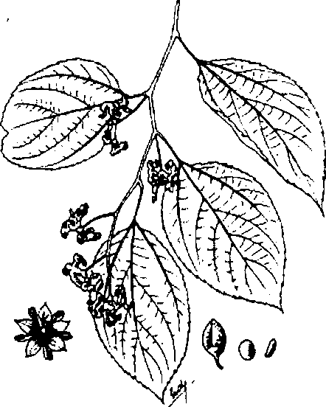
Hỉnh 619. Chỉ cụ - Hovenia dulcis
B. Phân bố, thu hái và chế biến
Trước năm 1952, chưa phát hiện thấy cây này. Chỉ mới phát hiên những năm 1955 trở đi. Trong tài liệu “Cây thuốc” của Petelot A. còn nói rõ thêm rằng loài này gặp phổ biến ở Trung Quốc, nhưng các tác giả cũng đã xác định trong tương lai loài này sẽ được phát hiện ở các tỉnh biên giới phía Bắc nước ta. Người ta dùng quả làm thuốc với tên “chỉ cụ tử” và gỗ cây khúng khéng bào mỏng phơi hay sấy khô.
C. Thành phần hoá học
Trong quả chứa đường glucozafructoza, saccrosa, muối kali, nitrat và malat...
D. Công dụng và liều dùng
Quả (chỉ cụ tử) được dùng chống nôn, giải độc, ngộ độc rượu, tiểu tiện không thông, khát nước, khô cổ. Ngày 3-5g dưới dạng thuốc sắc hay ngâm rượu.
Người ta còn dùng gỗ khúng khéng đẽo hình gối để dùng gối đầu hoặc đẽo thành từng mảnh vỏ bào, sắc nước uống cùng mục đích chống nôn, chống say rượu.

CHU SA - THẦN SA 朱砂 ; 辰砂
Còn gọi là châu sa, đơn sa.
Tên khoa học Cinnabaris.
Chu sa và thần sa cùng là một loại thuốc có thành phần hoá học giống nhau, nhưng loại chu sa nguồn gốc ở tỉnh Hồ Nam Trung Quốc (xưa kia vùng này gọi là châu Thần cho nên có tên thần sa là thứ đá ở châu Thần) được coi là tốt hơn. Sự đánh giá này trên thực tế là đúng và hiện nay ta tìm được cơ sở khoa học của sự đánh giá đó.
Chu là đỏ, sa là đá (châu là chữ chu đọc chệch). Vì châu sa là một tảng đá có màu đỏ. Đơn cũng là màu đỏ.
A. Tính chất
Chu sa thường ở thể bột đỏ, thần sa thường ở thể cục thành khối óng ánh, to nhỏ không nhất định, màu đỏ tối hay đỏ tươi, chất nặng nhưng dễ vỡ vụn, không mùi, vị nhạt. Khi nghiền bằng tay, tay không bị bắt màu đỏ là loại tốt.
Chu sa và thần sa hiện nay ta đều còn phải nhập cả, tuy nhiên chu sa và thần sa đều là những vị thuốc rất thông dụng.
B. Thành phần hoá học
Thành phần chủ yếu của chu sa hay thần sa là sunfua thuỷ ngân thiên nhiên. Nguyên chất có thuỷ ngân (Hg) 86,2%, sunfua (S) 13,8%. Thường lẫn một số tạp chất khác như chất hữu cơ. Khi cho vào ống nghiệm đun nóng sẽ cho HgS đen, cuối cùng SO₂ bốc lên và thuỷ ngân bám vào thành ống.
HgS + O₂ $→$ SO₂ + Hg
Từ trước cho đến năm 1963, người ta chưa rõ thành phần hoạt chất của chu sa hay thần sa là gì. Vì nói chung sunfua thuỷ ngân không tan trong nước, là dạng thường sử dụng trong đông y. Năm 1963, Hoàng Như Tố và Phạm Hải Tùng (Trường đại học dược khoa Hà Nội) đã tách được bằng sắc ký một hợp chất chưa xác định được có tác dụng dược lý giống thần sa. Cùng năm, Đàm Trung Bảo (Trường đại học dược khoa Hà Nội) chiết được dưới dạng tinh khiết và xác định là selenua thuỳ ngân, selenua thuỷ ngân chế bằng cách này có tác dụng của thần sa. Năm 1964, Đàm Trung Bảo còn lấy bụi lắng ở đáy bể đựng axit sunfuric ở nhà máy supelân Lâm Thao Việt Nam và ở đất quanh đó rồi chiết lấy selen với tỉ lệ 6 đến 9% rồi chế thành selenua thủy ngân, selenua thủy ngân chế bằng cách này cũng có tác dụng giống hệt như selenua thuỷ ngân chế từ thần sa.
Tỷ lệ selenua thuỷ ngân trong thần sa từ 2,5 đên 3%, trong khi trong chu sa chỉ có rất ít, chừng 2%. Nếu chỉ tính riêng selen thì trong thần sa có chừng 3,5 đến 4,5%. Trong chu sa tỷ lệ rất thấp, chỉ có vết.
C. Tác dụng dược lý
Năm 1962, Ngô Ứng Long (Trường sĩ quan quân y Việt Nam) đã thí nghiệm thấy dịch chiết của chu sa thần sa mặc dù không có vết thủy ngân nhưng có tác dụng như chu sa thần sa.
Năm 1964, Hoàng Tích Huyền (Bộ môn dược lý trường đại học y khoa Hà Nội) thí nghiệm các muối selenua natri, kali, muối selenit và muối selenua thuỷ ngân do Đàm Trung Bảo tổng hợp từ selen trong chu sa, thần sa hay từ bụi và đất quanh nhà máy supelân Lâm Thao đã đi đến kết luận sau đây:
1. Các muối selenua natri, kali, muối selenit, selenat rất độc không dùng làm thuốc được.
2. Muối HgSe dưới dạng keo có trong chu sa hay thần sa hoặc tổng hợp được rất ít độc và có tính chất:
- An thần rất mạnh, chống co giật mạnh hơn hẳn các chất an thần thường dùng như bromua v.v... Tác dụng ở vỏ não, không làm thay đổi nhịp tim và không chống được nôn do apomocphin.
- Kéo dài giấc ngủ do các bacbituric lên 2 đến 3 lần và kéo dài thời gian mê do pentothal cũng 2 đến 3 lần.
Theo các tạp chí nước ngoài, một số hợp chất selen được dùng với những công dụng gần như chu sa thần sa.
- Một số hợp chất hữu cơ của selen (Anh, Ấn Độ) được dùng làm thuốc an thần.
- Hợp chất selen được các nhà nghiên cứu Liên Xô cũ thí nghiệm thấy có tác dụng diệt nấm, chữa một số bệnh ngoài da.
Ba Lan, Nhật Bản dùng loại selenosemicabazon chữa lao, chống vi khuẩn.
- Hợp chất selemecaptopurin dùng chống sự phát triển tế bào.
Trong năm 1964, Mỹ dùng tới 5,5% sản lượng selen làm thuốc, tức là vào khoảng 30 tấn.
Qua những thí nghiệm và một số tài liệu nước ngoài, chúng ta thấy một số kinh nghiệm nhân dân dùng chu sa, thần sa đã được chứng minh và hoạt chất chủ yếu nhiều phần là do muối selen, một tạp chất có ở một tỷ lệ rất thấp trong chu sa, thần sa. Trong thần sa tỷ lệ cao hơn, nhân dân cũng coi thần sa tốt hơn chu sa mặc dù trước đây chưa rõ lý do.
D. Công dụng và liều dùng
Tây y hiện nay gần như không dùng sunfua thuỷ ngân làm thuốc. Trước kia có dùng trị bệnh giang mai nhưng thường chỉ dùng dưới dạng thuốc mỡ 10%. Ít dùng để uống.
Trái lại đông y coi chu sa, thần sa là một vị thuốc thông thường có tác dụng trấn tĩnh, an thần, chữa hoảng hốt, mất ngủ, ngủ hay mê, giật mình hoảng sợ, trẻ con hay khóc đêm. Còn dùng làm bột bao thuốc viên chống mốc của thuốc viên.
Tính chất của chu sa thần sa ghi trong các sách cổ như sau: Vị ngọt, hơi hàn, vào tâm kinh, có tác dụng yên hồn phách, định kinh giản, sáng mắt, giải độc, chữa các chứng hình (gân thịt co giật) và bệnh giang mai mới phát. Dùng trong mọi bệnh của ngũ tạng, thông huyết mạch, làm hết phiền muộn, ích tinh thần, trừ độc khí trong bụng và ghẻ lở. Người không thực nhiệt không dùng được.
Thường dùng với liều 0,04 đến 1g một ngày dưới dạng bột hay thuốc viên hoặc hấp với tim lợn cho ăn. Dùng ngoài tuỳ theo nơi rắc thuốc to hay nhỏ.
Trong các sách cổ đều nói chu sa, thần sa phải dùng sống tuyệt đối, không dùng lửa có thể gây chết người (do sức nóng biến thành muối thủy ngân tan nhiều). Không được dùng lâu và dùng nhiều có thể làm cho người thành si ngốc.
Cách bào chế như sau: Mài thần sa hay chu sa trong cối đá hay bát sứ thêm ít nước mưa hay nước cất, dùng đá nam châm hút hết mùn sắt, rồi thêm nước khuấy cho đều, để lắng gạn bỏ nước trong hay có màng ở trên, lại thêm nước vào khuấy cho đều, khi nước trên trong thì thôi (thủy phi). Cặn còn lại trong chậu được che kín (dùng giấy bản bịt miệng) rồi đem ra phơi nắng cho tới khi khô thì lấy dùng.
Chú thích:
Trên thị trường có khi có bán loại chu sa nhân tạo (Vermilion), nhân dân cho không tốt bằng chu sa thiên nhiên. Có lẽ vì không có tạp chất có tác dụng là muối selenua.
Đơn thuốc có chu sa thần sa dùng trong nhân dân
Giải đậu độc lúc sắp mọc hav mới mọc:
Chu sa 1g (3 phân) tán nhỏ hoà với mật mà uống.
Chữa di tinh:
Chu sa (thuỷ phi) cho vào quả tim lợn, lấy chỉ buộc quả tim lợn lại nấu chín mà ăn.

XX. CÁC VỊ THUỐC BỔ, THUỐC BỒl DƯỠNG NGUỐN GỐC THẢO MỘC
CÁC LOẠI SÂM
Đông y coi sâm là vị thuốc đứng đầu các vị thuốc bổ, theo thứ tự sâm, nhung, quế, phụ.
Sâm nói ở đây là vị nhân sâm. Vì vị nhân sâm giống hình người cho nên một số vị thuốc có hình giống người cũng được gọi là sâm, sâm là một vị thuốc bổ nên dần dần một số vị thuốc có tác dụng bổ cũng được gọi là sâm. Rồi để phân biệt vị nọ với vị kia người ta thêm tên địa phương vào như sâm bố chính (sâm sản xuất ở huyện Bố Trạch), đảng sâm (vì sản xuất ở Thượng Đảng) hoặc thêm tên màu sắc vào như huyền sâm (sâm có màu đen), đan sâm (sâm có màu đỏ), v.v...
Ở đây chúng tôi giới thiệu một số vị thuốc mang tên sâm, có vị đã được nghiên cứu công nhận là tốt, có vị chưa được nghiên cứu. Mong có dịp chúng ta sẽ nghiên cứu sâu thêm.
NHÂN SÂM 人蔘
Còn có tên là viên săm, dã nhân sâm.
Tên khoa học Panax ginseng C. A. Mey. (P. schinseng, Nees.)
Thuộc họ Ngũ gia bì Araliaceae.
Tên nhân sâm do vị thuốc giống hình người. Tên Panax do chữ Hy Lạp pan là tất cả, acos là chữa được, có ý nói vị thuốc chữa được mọi bệnh, ginseng và schinseng là phiên âm chữ nhân sâm.
Mặc dầu vị nhân sâm hiện nay ta vẫn còn phải nhập nhưng công dụng quá phổ biến, nhiều người lầm với một số cây ta có. Liên Xô cũ, Trung Quốc, Triều Tiên đều đã giúp ta hạt giống và mầm để thí nghiệm trồng thử cho nên chúng tôi giới thiệu ở đây để tránh nhầm lẫn và để cố gắng đặt vấn đề di thực được nhân sâm.
Nhân sâm (Radix ginseng hay Radix ginseng sylvestris) là rễ chế biến rồi phơi hay sấy khô của cây nhân sâm trồng hoặc mọc hoang. Có tác giả xác định hai loại nhân sâm như sau:
1. Nhân sâm mọc hoang:
Panax ginseng C. A. Mey. forma sylvestre Chao et Shih.
2. Nhân sâm trồng:
Panax ginseng C. A. Mey. forma sativum. Chao et Shih.
A. Mô tả cây nhân sâm
Cây nhân sâm là một cây sống lâu năm, cao chừng 0,6m. Rễ mẫm thành củ to. Lá mọc vòng, có cuống dài, lá kép gồm nhiều lá chét mọc thành hình chân vịt. Nếu cây mới được một năm (nghĩa là sau khi gieo được 2 năm) thì cây chỉ có 1 lá với 3 lá chét, nếu cây nhân sâm được 2 năm cũng chỉ có 1 lá với 5 lá chét. Cây nhân sâm 3 năm có 2 lá kép, cây nhân sâm 4 năm có 3 lá kép, cây nhân sâm 5 năm trở lên có 4 đến 5 lá kép, tất cả đều có 5 lá chét (đặc biệt có thể có 6 lá chét) hình trứng, mép lá chét có răng cưa sâu.
Bắt đầu từ năm thứ ba trở đi, cây nhân sâm mới cho hoa, kết quả. Hoa xuât hiện vào mùa hạ. Cụm hoa hình tán mọc ở đầu cành, hoa màu xanh nhạt, 5 cánh hoa, 5 nhị, bầu hạ 2 núm. Quả mọng hơi dẹt to bằng hạt đậu xanh, khi chín có màu đỏ, trong chứa 2 hạt. Hạt cây sâm năm thứ 3 chưa tốt. Thường nguời ta bấm bỏ đi đợi cây được 4-5 năm mới để ra quả và lấy hạt làm giống (Hình 620, Hm 21,1).
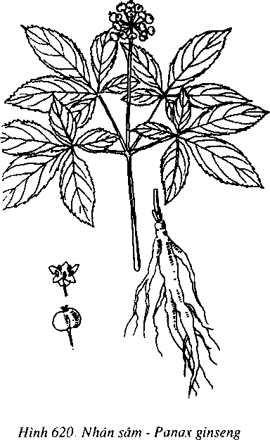
B. Phân bố, trồng hái và chế biến
Cây nhân sâm mọc hoang và được trồng ở Trung Quốc, Triều Tiên, vùng Viễn Đông của Liên Xô cũ, còn được trồng ở Nhật Bản, Mỹ, nhưng nổi tiếng vẫn là sâm Triều Tiên và Trung Quốc.
Riêng hai tỉnh Liêu Ninh và Cát Lâm (miền Đông Bắc Trung Quốc) sản lượng hàng năm lên tới 750.000kg.
Tại Triều Tiên, Khai Thành là nơi trồng nhiếu nhân sâm nhất, đã có trên 200 năm kinh nghiệm. Việt Nam tuy đã có thí nghiệm trồng bằng hạt và mầm do các nước bạn Triều Tiên, Liên Xô cũ và Trung Quốc giúp nhưng chưa thành công.
Sau đây chúng tôi giới thiệu sơ lược cách trồng và chế biến nhân sâm của Khai Thành (Triều Tiên).
1. Chọn hạt giống:
Chọn ở những cây sâm mọc khoẻ, tốt đã mọc được 4 hoặc 5 năm (vùng Đông Bắc Trung Quốc chọn những cây đã được 5-6 năm) vì cây 3 năm chưa đủ khoẻ cây, 6 năm vỏ hạt cứng quá khó nảy mầm.
2. Gieo hạt
Hạt thu hoạch tháng 8, cuối tháng 10-11 gieo hạt, tưới nuớc và để nằm dưới đất qua mùa đông có tuyết.
Cuối tháng 4 đầu tháng 5 năm sau, hạt nảy mầm. Tỷ lệ nảy mầm đạt tới 47%. Trong thời gian cây lớn cần tưới đều giữ ẩm thích hợp.
3. Đánh cây con đi trồng
Có thể đánh vào mùa thu (cuối tháng 10 đến trung tuần tháng 11) hoặc vào mùa xuân (đầu tháng 3 đến đầu tháng 4) ngay trong năm đầu sau khi cây nảy mầm. Đánh đi trồng vào mùa xuân thì tốt hơn.
Trong thời gian trồng cần che nắng cho nhân sâm, nên cho ánh nắng buổi sáng chiếu vào nhiều tránh nắng trưa và chiều.
Phân bón dùng phân xanh và khô dầu, không bón thúc bằng phân bắc và nước tiểu.
4. Thu hoạch
Sau 6 năm, vào trung tuần tháng 9 và thượng tuần tháng 10 đào củ, chú ý tránh làm rễ bị đứt, không phơi gió, phơi nắng để giữ nguyên độ ẩm trong sâm. Sau đó chia loại sâm tốt để chế hồng sâm, loại kém để chế bạch sâm.
5. Chế biến nhân sâm
Trên thị trường có nhiều loại sâm do chế biến khác nhau, ở đây chỉ giới thiệu cách chế biến hai loại hồng sâm và bạch sâm của Triều Tiên.
a) Hồng sâm: Chọn những củ sâm to nhất, nặng ít nhất 37g, rửa sạch đất từng củ một bằng bàn chải nhỏ, rửa ở dưới nước, để nguyên cả rễ, kể cả rễ nhỏ, rửa như vậy sẽ được củ sâm trắng ngà. Cho vào nồi hấp ở áp lực hơi nước cao 2 atmotphe từ 1 giờ 20 phút đến 1 giờ 30 phút. Nhiệt độ hấp 80-90°C. Sau đó sấy khô ở nhiệt độ 60-70°C (6-7 giờ) hoặc ở 50- 60° (8-10 giờ) nên sấy khô hết sức mau.
Sau khi sấy khô, dùng tay rứt các rễ con để riêng gọi là tu sâm, củ sâm còn lại giống như hình người (nếu không giống thì sửa cho giống) phơi ra nắng từ 7 đến 15 ngày (tuỳ theo sâm to hay nhỏ) là được. Sau đó chia hồng sâm thành hai cấp: Cấp trời (màu đẹp, dáng đều đặn, giống người), còn lại cấp đất. Cuối cùng đóng gói từng cân ta (600g) một, loại tốt nhất 15 củ nặng 600g loại kém nhất 60 củ=600g.
b) Bạch sâm: Vì sâm này khô và trắng. Những củ sâm không đủ tiêu chuẩn chế hồng sâm thì đem chế bạch sâm.
Trước hết cắt bỏ rễ con, dùng dao tre cạo sạch vỏ mỏng, sau đó phơi nắng cho hơi khô, đem vào sửa thành hình người rồi lại phơi nắng cho khô hẳn. Thời gian phơi cả trước lẫn sau hết chừng 7 đến 15 ngày. Sau đó đóng gói như hồng sâm. Thường hồng sâm được đóng vào hòm gỗ, bạch sâm đóng vào hòm giấy.
Gần đây, tại nhiều nước, nhân sâm đã được phát triển bằng nuôi cấy mô để đáp ứng nhu cầu ngày càng lớn về nhân sâm.
C. Thành phần hoá học
Nhân sâm được nhiều người nghiên cứu từ lâu. Nhưng kết quả còn chưa đáp ứng được đòi hỏi của các nhà khoa học. Sau đây là một số kết quả:
1. Trong nhân sâm có loại saponin sterolic. Hỗn hợp saponin có tên là panaxozit trước đây gọi là panaquilon hay panakilon.
2. Chất glucozit hoặc hỗn hợp glucozit mang tên là panaxin cũng chưa được nghiên cứu sâu. Trước đây gọi là gensenin cũng là một loại saponin chưa tinh khiết lắm.
3. Ngoài ra còn có một tí tinh dầu 0,055-0,250% làm cho nhân sâm có mùi đặc biệt, trong đó chủ yếu là chất panaxen C₁₅H₂₄.
4. Các vitamin B₁ và B₂, các mendiataza.
5. Tro chừng 3-7% trong đó có chừng 53% axit photphoric.
6. Các tạp chất khác gồm nhựa và chất béo tổng số chừng 1,5%.
Các axit béo gồm hỗn hợp axit panmitic, stearic và linoleic. Hỗn hợp này mang tên axit panaxic.
7. Các chất khác gồm có phytosterin 0,029%, tinh bột chừng 20%, chất pectin 16-23% và đường 4%.
8. Mới đây người ta lại thấy trong nhân sâm có hàm lượng germanium cao.
D. Tác dụng dược lý
Được nhiều người nghiên cứu và có rất nhiều tài liệu nói đến. Sau đây chúng tôi chỉ tóm tắt một số kết quả:
1. Tác dụng trên hệ thần kinh:
Từ xưa, tại Trung Quốc người ta đã biết thí nghiệm tác dụng làm giảm mệt của nhân sâm. Ví dụ trong Bản thảo cương mục của Lý Thời Trân (thế kỷ thứ 16), có ghi cách thử nhân sâm như sau: “Cho 2 người cùng chạy, một người có ngậm miếng nhân sâm, một người không ngậm, sau khi chạy độ 3 đến 5 dặm người không ngậm nhân sâm sẽ thở mạnh còn người có ngậm nhân sâm vẫn thở như thường”.
Trong các năm 1949-1951 tại Liên Xô cũ, Abramôva có thí nghiệm theo phương pháp cho chuột nhắt lội nước thì thấy nhân sâm có tác dụng làm chuột đỡ mệt.
- Năm 1947, Lazarev đã nghiên cứu và kết luận rằng nhân sâm có tác dụng hưng phấn thần kinh trung ương, dùng với liều điều trị có thể làm đỡ mệt, tăng hiệu suất công tác, so với thuốc phenamin thì tốt hơn.
- Năm 1955, Drake theo phương pháp của Zacuxov đã chứng minh liều điều trị của nhân sâm có khả năng rút ngắn thời kỳ phản xạ tiềm phục của thần kinh và làm mau sự chuyển động của thần kinh.
Nhưng liều cao quá có thể gây hiện tượng quá trấn tĩnh (Chu Nhan-Chu Kim Hoàng, Trung Hoa y học tạp chí, 12-1956).
2. Tác dụng trên huyết áp và tim
Các nhà nghiên cứu Liên Xô cũ: Burkrat và Xakxopov (1947) và Kixêlev (1948-1959) đã nghiên cứu nước sắc và cồn nhân sâm, kết luận rằng tác dụng của dung dịch nước và dung dịch rượu nhân sâm như sau: Kixêlev dùng dung dịch 5%, 10% và 20% nhân sâm tiêm vào tĩnh mạch thỏ và mèo thấy tác dụng hạ huyết áp, nồng độ càng cao tác dụng ức chế trên tim càng mạnh, nhưng nếu nồng độ thấp thì lại co bóp tim mạch và số lần bóp càng tăng, do đó ông đã kết luận rằng nhân sâm có hai hướng tác dụng trên thần kinh thực vật: Liều nhỏ có tác dụng như thần kinh giao cảm, liều lớn có tác dụng như thần kinh phế vị (nerf vague).
3. Tác dụng trên hô hấp
Năm 1947 Burkrat và Xakxopov đã báo cáo dung 0,3-0,5ml dung dịch nhân sâm 20% tiêm vào tĩnh mạch mèo thấy nhân sâm hưng phấn hô hấp.
Một số nhà nghiên cứu Nhật Bản và Trung Quốc trước đó đã tiêm vào tĩnh mạch thỏ chất ginsenin thấy liều nhỏ làm tăng hô hấp, liều cao có tác dụng ngược lại, nếu tiêm axit panaxic hay chất panaxen cũng thấy tác dụng như vậy.
Tuy nhiên ở trên mới chỉ thấy tác dụng khi tiêm còn chưa thấy tài liệu nghiên cứu tác dụng của việc uống nhân sâm đối với hô hấp.
4. Tác dụng đối với chuyển hoá cơ bản.
Năm 1922 hai tác giả Nhật Bản: Hà Bộ Thắng Mã và Nại Đằng Hệ Bình đã nghiên cứu tác dụng của bột nhân sâm và chất tan trong cồn của nhân sâm (uống và tiêm) đối với bệnh huyết đường quá cao nhân tạo trên thỏ, đều thấy có tác dụng rõ rệt làm hạ mức huyết đường xuống.
Năm 1954 và 1956 một số tác giả Trung Quốc cũng xác nhận trong Trung Hoa nội khoa tạp chí và Trung Hoa y học tạp chí tác dụng hạ huyết đường của nhân sâm.
Trên lâm sàng người ta đã thấy (Khâu Thần Ba, 1955) rằng nếu dùng nhân sâm chung với insulin thì có thể giảm bớt lượng insulin, thời gian hạ huyết đường được kéo dài hơn và chữa được bệnh tiểu đường.
5. Tác dụng đối với sự sinh trưởng và phát dục của động vật (máu lạnh hoặc máu nóng, côn trùng)
Cho uống hoặc tiêm thuốc chế bằng nhân sâm hoặc các chất lấy từ nhân sâm trên một số động vật so sánh với động vật không dùng nhân sâm, thấy trọng lượng con vật tăng lên, thời gian giao cấu của con vật kéo dài, hiện tượng tình dục xuất hiện rõ rệt.
6. Tác dụng đối với sức chống đỡ bệnh tật
Những thí nghiệm của Daugolnikov (1950- 1952), Brekhman và Phruentov (1954-1957) và Abramov (1953) cho biết nhân sâm có tác dụng tăng sức đề kháng của động vật đối với tật bệnh.
7. Độc tính của nhân sâm
Kixêlev đã tiêm vào dưới da chuột nhắt 1ml dung dịch nhân sâm 20% thấy sau 10-12 giờ chuột chết với trạng thái “mất sắc”. Nhưng cho uống thì độc tính rất ít.
E. Công dụng và liều dùng
Nhân sâm là một vị thuốc cổ truyền trong đông y. Các sách cổ thường ghi nhân sâm bổ năm tạng (tâm, can, tỳ, phế, thận) yêu tinh thần, định hồn phách, làm khỏi sợ hãi, trừ tà khí, sáng mắt, uống lâu nhẹ mình, tăng tuổi thọ, chữa các chứng đau ruột, dạ dày, nôn mửa.
Cách dùng trong nhân dân như sau:
1. Sâm thái mỏng, cho vào miệng ngậm và nhấm từng ít một, nuốt nước và cả bã.
2. Thái mỏng, cho vào ấm hay chén sứ. Thêm một tí nước đậy nắp. Đun cách thuỷ, uống nước. Sau đó lại thêm nước và đun cách thuỷ tiếp tục uống, làm như vậy cho đến khi hết mùi vị mới thôi.
Ngày dùng 2-6g.
Theo tài liệu cổ, nhân sâm vị ngọt, hơi đắng, tính ôn (lá có vị đáng, hơi ngọt), vào 2 kinh tỳ và phế. Có tác dụng đại bổ nguyên khí, ích huyết sinh tân, định thần, ích trí. Dùng chữa phế hư sinh ho suyễn, tỳ hư sinh tiết tả, vị hư sinh nôn mửa, bệnh lâu ngày khí hư, sợ hãi, tiêu khát. Nhũng người bệnh có thực tà không dùng được.
Sau đó do các công trình nghiên cứu về nhân sâm đặc biệt của Liên Xô cũ, Trung Quốc, nhân sâm được tây y công nhận và sử dụng coi như thuốc tây.
Dược thư Liên Xô xuất bản lần thứ 9 năm 1961 công nhận nhân sâm là vị thuốc chính thức trong y học Liên Xô.
Có thể dùng duới dạng thuốc sắc 5 hay 10% với liều 15-30ml một lần, ngày dùng 3 lần, hoặc dưới dạng cồn nhân sâm với liều 15 giọt một lần, ngày uống 3 lần.
Vài đơn thuốc có nhân sâm trong đông y
1. Độc sâm thang (đơn thuốc có một vị nhân sâm) chữa cơ thể quá suy nhược sau khi mất máu nhiều, thần kinh suy nhược:
Nhân sâm 40g. Nước 400ml (2 bát) sắc còn 200ml (1 bát), cho uống từng ít một, không kể thời gian. Uống xong cần nằm yên.
2. Sâm phụ thang chữa những trường hợp mạch suy, kiệt, mồ hôi ra nhiều, chân tay lạnh:
Nhân sâm 40g (có thể 20g), chế phụ tử 20g (có thể dùng 10g), sinh khương 3 nhát, táo đen 3 quả, nước 3 bát (600ml) sắc còn 200ml (1 bát) chia làm nhiều lần uống trong ngày.
Những vị thuốc dùng thay nhân sâm
Trên thị trường hiện nay có nhiều vị dùng lầm với tên nhân sâm. Ngoài các vị được giới thiệu kỹ ở sau như thổ cao ly sâm, bố chính sâm v.v... còn có vị thái tử sâm hay hài nhi sâm được vùng Giang Tô Trung Quốc dùng thay nhân sâm và cũng có khi đưa bán ở nước ta.
Đó là rễ cây Pseudostellaria raphonorrhiza (Hemsl). Pax thuộc họ cẩm chướng Caryophyllaceae. Cây này là một loại cây cỏ nhỏ cao 7-15cm, chưa thấy ở nước ta. Thành phần hoá học và tác dụng dược lý chưa đuợc nghiên cứu. Có người mới phát hiện trong thái tử sâm có fructoza.
Dùng làm thuốc bổ, chữa trẻ con đổ mồ hôi trộm, kém ăn, với liều 8-12g một ngày (Hình 621).
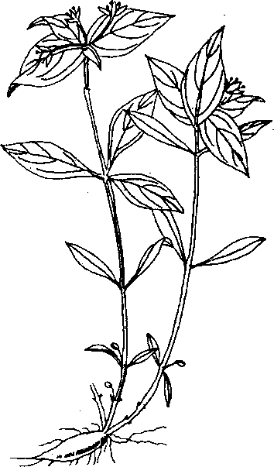
Hình 621. Thái tử sâm - Pseudostellaria raphonorrhiza

NHÂN SÂM VIỆT NAM
Còn gọi là sâm K5, sâm Ngọc Linh, thuốc giấu (dân tộc Tây Nguyên)
Tên Khoa học Panax vietnamensis Hà et Grushv.
Thuộc họ Nhân sâm Araliaceae.
A. Chút ít lịch sử
Cho đến những năm 1985, các nhà thực vật học ở Việt Nam chỉ ghi nhận chính thức có hai loài thuộc chi Panax là Panax pseudoginseng Wall. (Tam thất) vừa mọc hoang dại, vừa được trồng ở một số tỉnh biên giới phía bắc Việt Nam và Panax bipinnatifidus Seem. (nhân sâm đốt trúc) phát hiện ở vùng gần Sapa (Lào Cai). Trong tập 1 (1970) Phạm Hoàng Hộ đã mô tả rất ngắn và sơ lược một loài mà tác giả thu thập được ở vùng cao nguyên Lang Biang (Lâm Đồng) được xác định là Panax Schinseng var. japonicum Mak. Nhưng mẫu vật đã bị mất và không tìm được mẫu vật khác.
Vào năm 1970, một số nhà thực vật của Viện dược liệu Hà nội có phát hiện ở vùng Sapa có hai sâm đều cùng chi Panax, trong đó có một loài được xác định là Panax bipinnatifidus Seem. Còn một loài chỉ dừng lại ở loài Panax sp. không có thấy thông báo về thực vật, mà chỉ thấy một thông báo “ Một số tác dụng dược lý của cây sâm mới Việt Nam” (Thông báo dược liệu số 19-1973, tr. 22-46) với các tác giả Phạm Duy Mai, Vũ Thị Tâm, Trần Kim Lạng, Hà Ngọc Tuyết.
Theo lời các tác giả, do thành phần hoá học (bằng sắc ký lớp mỏng) giống nhau, và dược liệu khô không phân biệt được giữa hai loài Panax một cách dễ dàng, cho nên khi nghiên cứu dược lý, các tác giả phải dùng dược liệu hỗn hợp cả hai loài. Cho nên công trình nghiên cứu không giúp ta phân biệt tác dụng nào là của Panax sp, tác dụng nào là của Panax bipinnatifidus. Chúng ta đã lỡ một dịp đánh giá một loài của Panax sp. mà chúng tôi nghĩ rằng, về hình thức bề ngoài rất nhiều điểm gần gũi với loài nhân sâm Việt Nam sẽ nói sau đây:
Đúng 9 giờ sáng ngày 19-03-1973, giữa lúc kháng chiến chống Mỹ đang ở giai đoạn cao độ, một đoàn điều tra dược liệu của miền Trung bộ, do dược sĩ Đào Kim long và Nguyễn Châu Giang dẫn đầu đã phát hiện trên con đường đi từ làng Ku-gia theo sườn Đông Nam dãy núi Ngọc Linh ở độ cao 1.500m hai cây Panax đầu tiên, một cây 9 tuổi, một cây 11 tuổi và đến 19 giờ cùng ngày đã đặt chân vào vùng sâm Ngọc Linh rộng lớn. Đến tháng 9-1985, Hà Thị Dụng và I. V. Grushvisky, sau khi nghiên cứu 50 mẫu vật đối chiếu với những mẫu vật của thế giới đã kết luận sâm Ngọc Linh là một loài mới, một loài Panax đặc hữu của khu hệ thực vật Việt Nam và đặt tên Panax Vỉetnamensis Hà et Grushv (Tạp chí Sinh học, 9-1985, 45-48)
B. Mô tả cây
Cây thân thảo, sống nhiều năm, cao đến 1m. Thân rễ mập có đường kính 3,5cm, không có rễ phụ dầy dự trữ, đôi khi ở một số cây phần cuối thân rễ có củ gần hình cầu, đường kính đến 5cm.
Đốt trên cùng của thân rễ tồn tại 1-4 thân. Thân nhẵn cao 40-80cm, rỗng, có 3 mặt hơi tròn có những rãnh nhỏ theo chiều dọc. Lá mọc vòng, thường có 4 (ít khi 3, 5, 6). Lá kép chân vịt có 5 (ít khi 6,7) lá chét, lá dài 7-12cm (ít khi 15cm). Lá chét trên cùng hình trứng ngược hoặc hình mũi mác, dài 8-14cm, rộng 3-5cm, đầu lá thuờng nhọn đột ngột, mũi nhọn kéo 1,5-2cm, góc lá hình nêm, mép lá có răng cưa nhỏ đều, gân bên 19 (ít khi 8-11) cặp dọc theo gân chính và gân bên ở mặt trên của lá chét có nhiều lông cứng dạng gai dài đến 3mm, mặt dưới ít hơn. Cụm hoa dài 25 cm, gấp 1,5-2 lần chiều dài của cuống lá, thường mang tán đơn độc ở tận cùng, đôi khi có thêm 1-4 tán phụ hoặc một hoa đơn độc. Tán hoa chính đường kính 2,5-4cm, có 50-120 hoa. Hoa mầu vàng lục nhạt, đường kính hoa nở 3-4mm. Bầu 1 ô, 1 vòi (chiếm 80%) đôi khi có 2 ô, 2 vòi (chiếm 20%). Quả khi chín màu đỏ, thường có một chấm đen ở trên đỉnh quả. Quả 1 hạt hình thân, quả 2 hạt có hình cầu hơi dẹt dài 7-10mm rộng 4-6mm (Hình 622, Hm 21,2).
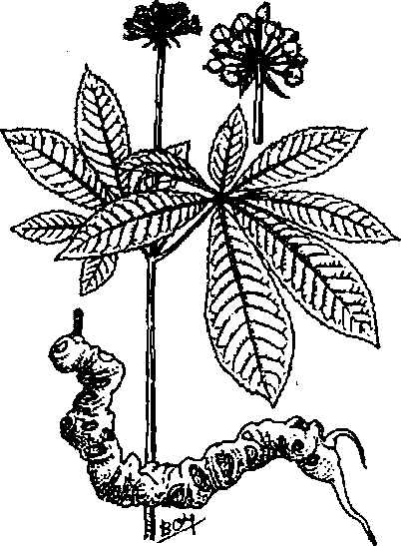
Hình 622. Nhân sâm Việt Nam - Panax vietnamensis
C. Thành phần hoá học
Từ 1974 đến 1990, Nguyễn Thời Nhâm và cộng sự đã nghiên cứu nhân sâm Việt Nam, so sánh với nhân sâm Triều Tiên (Panax ginseng), nhân sâm Nhật Bản (Panax japonicus) và nhân sâm Hoa Kỳ (Panax quinquefollium). Kết quả có thể tóm tắt như sau:
1. Bằng sắc ký lớp mỏng (SKIM) đã phát hiện trong Panax Vietnamensis (PV) 15 vết saponin có giá trị Rf và mầu sắc tương ứng với 12 hợp chất saponin của Panax ginseng. Chi tiết hơn nữa trong PV có hàm lượng cao chất saponin kiểu damarane (7,58%), trong đó saponin thuộc diol và triol có tỷ lệ 3,32% và một lượng nhỏ saponin của axit oleanolic. Do đặc điểm này, O. Tanaka xếp nhân sâm Việt Nam vào nhóm B- (Trước đây chỉ có Nhân sâm Triều Tiên và Nhân sâm Hoa kỳ được xếp vào nhóm này). Điều này lại trái với qui luật chung là thông thường các cây nhân sâm cho thân rễ phát triển thì thường chứa lượng saponin của axit oleanolic và lượng nhóm saponin damaran.
Cũng là lần đầu tiên trên thế giới, người ta chiết được một hàm lượng lớn majonnozit R2 và ocotillol saponin trong cùng một loại Panax (chỉ riêng hai chất này đã chiếm 4,34%) gấp 43 lần hàm lượng majonozit và ocotillol saponin cao nhất có trong cây Panax. Ocotillol saponin đã trở thành một hợp chất cần được chú ý có thể đưa thành một tiêu chuẩn để phân loại hoá học cho các cây Panax vì nó có thể ảnh hưởng đến một số tác dụng mang tính đặc thù của Panax Việt Nam.
Sự có mặt của damaran saponin kiểu ocotillol cũng còn là làm cho nhân sâm Việt Nam khác với nhân sâm Triều Tiên, vì cho đến nay người ta chưa tìm thấy ocotillol trong nhân sâm Triều Tiên.
Năm 1994, Nguyễn Minh Đức còn chứng minh nhân sâm Việt Nam có hàm lượng saponin, dammaran cao nhất (12-15%) so với nhân sâm khác chỉ chứa 10% và số lượng saponin nhiều nhất (49) so với 26 trong nhân sâm Triều Tiên.
Ngoài những saponin nói trên, trong nhân sâm Việt Nam còn chứa các polyacetylen, axit béo, axit amin, gluxit, tinh dầu và một số yếu tố vi lượng.
D. Tác dụng dược lý
Từ 1978 đến 1984, nhiều tác giả đã nghiên cứu tác dụng dược lý của nhân sâm Việt Nam:
Về độc tính đã nghiên cứu thấy với liều 34g/kg thể trọng của bột chiết toàn phần rễ củ Nhân sâm Việt Nam và với liều 10,6g/kg thể trọng của saponin toàn phần của rễ củ Nhân sâm Việt Nam đều không gây trên súc vật thực nghiệm những triệu chứng nào ngộ độc cả.
Những thí nghiệm tác dụng trên hệ thần kinh trung ương, tác dụng tăng lực, tăng sức bền của cơ thể, trên nội tiết sinh dục, trên hệ tim mạch... đều cho những kết quả hay gần tương đương với khi thí nghiệm với Nhân sâm Triều Tiên. Tuy nhiên Nhân sâm Việt Nam không gây tăng huyết áp như Nhân sâm Triều Tiên. Tác dụng này làm tác dụng Nhân sâm Việt Nam giống tam thất hơn.
Mặc dầu theo báo cáo của trung tâm nghiên cứu sâm Việt Nam, những kết quả nghiên cứu về hoá học và dược lý nói trên được những nhà nghiên cứu nước ngoài, đặc biệt Nhật Bản chú ý, nhưng chúng tôi cũng ghi lại đây một số khác biệt giữa cách đánh giá của hai nền y học cổ truyền dân tộc với các nhà y dược hiện đại: Theo những nhà y học cổ truyền, khi nếm vị nhân sâm Triều Tiên, nhất là khi nếm củ sâm, trước hết phải thấy vị ngọt, sau thấy đắng, rồi lại ngọt và ngọt (tiền cam, hậu khổ, hậu cam, cam) khi đang mệt, ngậm một miếng sâm trong miệng một lúc, thấy hết mệt liền, trong người thấy khoan khoái. Còn Nhân sâm Việt Nam ta, khi nếm thì đầu tiên thấy đắng, sau vẫn thấy đắng, đắng (tiền khổ, hậu khổ, hậu khổ khổ). Hãm hay sắc củ nhân sâm Việt Nam rồi ta ngậm hay uống hầu như không thấy cảm giác khoan khoái. Đó là một điều mà các nhà khoa học hiện đại cần tìm cho ra: Do cách chế biến chưa đúng hay các hoạt chất trong củ nhân sâm của ta hiện còn bị một thứ men nào che lấp, không cho thể hiện ngay như củ nhân sâm Triều Tiên. Hiện nay các nhà bào chế phải phối hợp nhân sâm Việt Nam với một số vị thuốc khác để sử dụng được phần tác dụng tổt của nhân sâm Việt Nam, đồng thời che lấp những nguyên nhân cản trở mà chúng ta chưa tìm ra được.
E. Công dụng và liều dùng
Do những nguyên nhân đã nói ở phần trên, hiện nay Nhân sâm Việt Nam hầu như không thấy được tiêu thụ và sử dụng dưới rễ củ đơn độc như rễ củ Nhân sâm Triều Tiên (Panax ginseng). Thường chỉ được sử dụng phối hợp với nhiều vị thuốc khác trong một thang thuốc hay một dạng bào chế (viên, nước, xirô...)
Dùng riêng hay phối hợp với các vị thuốc cũng với liều 2-6g một ngày.
Nhưng điều đáng chú ý hơn cả là việc phát hiện ra Nhân sâm Việt Nam (Panax vietnamensis Hà et Grushv ở dãy núi Ngọc Linh), ở các vùng Tây Nguyên nước ta, cũng như loài nhân sâm Panax sp. ở xung quanh vùng Sapa thuộc dãy núi Hoàng Liên Sơn ở phía bắc cho ta thấy là đất nước Việt Nam cũng có những vị thuốc quí nhất của y học cổ truyền phương đông trước kia hoàn toàn phải nhập. Vấn đề phải nghiên cứu giữ giống, phát triển nuôi trồng để đáp ứng mọi yêu cầu về Nhân sâm của nhân dân ta.

ĐẢNG SÂM 黨參
Còn gọi là phòng đảng sâm, lộ đảng sâm, xuyên đảng sâm, đông đảng sâm, rầy cáy (Lạng Sơn), mần cáy.
Tên khoa học Codonopsis sp.
Thuộc họ Hoa chuông Campanulaceae.
Đảng sâm (Radix Codonopsis) là rễ phơi khô của nhiều loài Codonopsis như Codonopsis pilosula (Franch) Nannf, Codonopsis tangshen Oliv. (xuyên đảng sâm) và một số Codonopsis khác, đều thuộc họ Hoa chuông.
Tên đảng sâm là do vị thuốc giống như sâm, sản xuất ở một địa phương gọi là quận Thượng Đảng (Trung Quốc). Ở Cao Bằng, Lạng Sơn, người Thổ gọi đảng sâm là cỏ rầy cáy, hay mần cáy, lầy cáy.
A. Mô tả cây
Đảng sâm là một loại cỏ sống lâu năm. Rễ hình trụ dài, đường kính có thể đạt 1-1,7cm. Đầu rễ phát triển to, trên có nhiều vết sẹo của thân cũ, phía dưới có khi phân nhánh, mặt ngoài màu vàng nhạt, trên có các vết nhăn dọc và ngang. Thân mọc bò hay leo, phân nhánh nhiều, phía dưới hơi có lông, phía ngọn nhẵn, lá mọc đối, (ở Việt Nam lá phần nhiều mọc đối) so le hoặc có khi gần như mọc vòng. Cuống lá dài 0,5-4cm, phiến lá hình tim hoặc hình trứng dài 1-7cm, rộng 0,8-5,5cm, đầu tù hoặc nhọn, đáy là hình tim mép nguyên hoặc hơi lượn sóng, hoặc có răng cưa (Việt Nam) mặt trên lá màu xanh nhạt, mặt dưới trắng. Hoa mọc đơn độc ở kẽ lá. Có 5 lá dài, tràng hoa hình chuông, màu vàng nhạt chia 5 thuỳ, 5 nhị, bầu có 5 ngăn. Quả nang, phía trên có 1 núm nhỏ hình nón, khi chín có màu tím đỏ. Mùa hoa nở: tháng 7-8. Mùa quả tháng 9-10 (Hình 623, Hm 32,4).
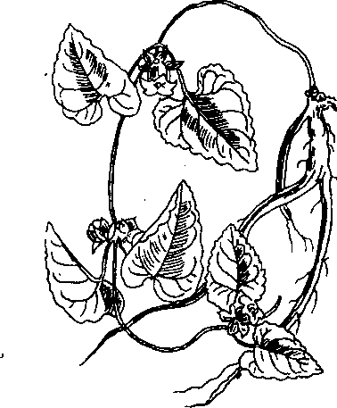
Hình 623. Đảng sâm - Codonopsis sp.
Loài Codonopsis pllosula có lá gần như lá đảng sâm của ta mô tả ở trên, nhưng mép lá nguyên, hoa cũng như vậy, bầu chỉ có 3 ngăn. Loài Codonopsis tangshen Oliv. có lá dài hơn, cuống lá cũng dài hơn. Bầu cũng 3 ngăn.
B. Phân bố, thu hái và chế biến.
Cho đến năm 1960, đảng sâm bán ở các hiệu thuốc đều nhập của Trung Quốc và Triều Tiên.
Từ năm 1961, ta bắt đầu khai thác đảng sâm của ta tại các tỉnh Cao Bằng, Lạng Sơn, Lào Cai và các tỉnh có nhiều dân tộc Thái, Mèo.
Còn đang tiếp tục phát hiện ở các tỉnh khác.
Việc trồng đảng sâm mới được tiến hành. Cần chú ý trồng vì hiện nay khai thác không đủ nhu cầu.
Trồng bằng hạt. Chọn quả giống ở những cây đã được 3-5 năm trở lên. Hái những quả có vỏ vàng nhạt, hạt màu đen đem về phơi khô cho nứt vỏ mà lấy hạt. Hạt lấy được phải đem trồng ngay năm tới, nếu để chậm sẽ mất khả năng mọc, hoặc tỷ lệ mọc sẽ giảm.
Đảng sâm ưa những nơi đất cất có nhiều mùn. Vốn cây đảng sâm mọc hoang ở những nơi có bóng râm, hoặc ô thung lũng rậm rạp, cho nên cần trồng đảng sâm ở những nơi có bóng che râm mát, hoặc gieo những cây khác như đậu tương, ngô, lanh mán, cho mọc cao độ 10-20cm rồi mới gieo đảng sâm.
Thường gieo hạt vào tháng 3-5 hoặc tháng 9-10.
Muốn cho cây mọc tốt cần làm dàn cho cây leo. Dàn cao độ 2 mét.
Sau khi hái về, rửa sạch đất, phân biệt to nhỏ, để riêng, xâu dây vào và phơi đến nửa chừng thì dùng tay hay miếng gỗ lăn cho mềm và làm cho vỏ và thịt dính chặt nhau, làm như vậy 3-4 lần, cuối cùng phơi hay sấy cho thật khô.
C. Thành phần hoá học
Theo sự nghiên cứu đảng sâm của Trung Quốc có saponin và đường. Sơ bộ nghiên cứu đảng sâm của Việt Nam thấy có chất đường, chất béo, chưa thấy có saponin (Đỗ Trọng Khánh, 1961, Bộ môn dược liệu Hà Nội).
D. Tác dụng dược lý
Năm 1934, Kinh Lợi Bân và Thạch Nguyên Cao đã dùng đảng sâm mua ở hiệu thuốc Đồng Nhân Đường và Trần Thọ Đường (ở Bắc Kinh Trung Quốc) ngâm với cồn 70° trong một tháng. Lọc lấy cồn, bã còn lại sắc với nước: 1 kg đảng sâm cho 200g cồn và 260g cao nước. Dùng cả hai loại cao trên chế thành dung dịch 20%, một phần sau khi hấp tiệt trùng thì đem tiêm, một phần cho lên men để loại hết các hợp chất hydrat cacbon như đường rồi mới tiêm, đồng thời lại dùng đảng sâm chế thành thuốc cho uống.
Tiến hành thí nghiệm trên thỏ và chó đi tới một số kết quả sau đây:
1. Ảnh hưởng đối với huyết đường:
Tiêm đảng sâm vào con thỏ bình thường thấy lượng huyết đường tăng lên. Các ông cho rằng sở dĩ đảng sâm làm tăng lượng huyết đường là do thành phần hydrat cacbon trong đảng sâm, vì khi tiêm hay cho uống thuốc đảng sâm đã cho lên men để loại đường thì đều không làm cho lượng huyết đường tăng lên.
Tiêm thuốc đảng sâm chưa lên men và đã lên men đều không thấy ức chế được hiện tượng huyết đường tăng do tiêm dưới da dung dịch 10%, diuretin (4ml/1kg thể trọng). Căn cứ vào quan điểm của Richter, Rose, Nishi và Pollak cho rằng diuretin gây cao huyết đường là do thần kinh giao cảm cho nên các ông Kinh Lợi Bân và Thạch Nguyên Cao cho rằng đảng sâm không ức chế được cao huyết đường do nguồn gốc thần kinh.
2. Ảnh hưởng đối với huyết cầu:
Tiêm dưới da dung dịch đảng sâm 20% (4ml/ 1kg thể trọng) hoặc cho uống (mỗi ngày 20g) đều thấy hồng cầu tăng lên, bạch cầu giảm xuống. Các tác giả đều cho rằng trong đảng sâm có một hoặc hai chất có ảnh hưởng tới huyết cầu.
3. Ảnh hưởng đối với huyết áp:
Tiêm mạch máu dung dịch đảng sâm 20% (chiết xuất bằng nước và bằng rượu) cho thỏ và chó đánh mê, đều thấy hạ huyết áp. Các tác giả có tiêm dung dịch 4,8% glucoza để đối chứng thì không thấy hạ huyết áp, do đó cho rằng hiện tượng gây hạ huyết áp không liên quan với thành phần đường trong đảng sâm. Các tác giả cho rằng hiện tượng hạ huyết áp là do dãn mạch ngoại vi, đảng sâm còn có tác dụng ức chế hiện tượng cao huyết áp do adrenalin gây ra, nếu lượng adrenalin tiêm mà cao thì hiện tượng ức chế kém, nếu lượng adrenalin tiêm thấp, hiện tượng ức chế càng mạnh.
E. Công dụng và liều dùng
Mới thấy dùng trong phạm vi đông y.
Đông y coi đảng sâm có thể dùng thay thế nhân sâm trong các bệnh thiếu máu, da vàng, bệnh bạch huyết, viêm thượng thận, nước tiểu có anbumin, chân phù đau. Còn dùng làm thuốc bổ dạ dày, chữa ho, tiêu đờm, lợi tiểu tiện. Người ta còn gọi đảng sâm là nhân sâm của người nghèo vì có mọi công dụng của nhân sâm lại rẻ tiền hơn.
Ngày dùng 6-12g, có thể tăng tới 30g, dùng dưới dạng thuốc sắc. Uống luôn 7 đến 14 ngày.
Theo tài liệu cổ, đảng sâm có vị ngọt, tính bình. Vào 2 kinh phế và tỳ có tác dụng bổ trung ích khí, sinh tân, chỉ khát. Dùng chữa tỳ hư, ăn không tiêu, chân tay yếu mỏi, phế hư sinh ho, phiền khát. Công dụng gần như nhân sâm nhưng hơi thiên về bổ trung. Người thực tà không dùng được.
Đơn thuốc có đảng sâm
Chữa bệnh lao mới nhiễm, bệnh ho (đơn của Diệp Quyết Tuyền):
Đảng sâm 16g, hoài sơn 15g, ý dĩ nhân 10g, mạch môn 10g, cam thảo 3g, hạnh nhân 10g, khoản đông hoa 10g, xa tiền tử 10g, nước 600ml sắc còn 200ml. Chia 3 lần uống trong ngày.
Chú thích:
Trước đây ta còn nhập của Trung Quốc vị thuốc gọi là minh đảng sâm-Radix Changii là rễ đã chế biến và phơi khô của cây minh đảng sâm Changium smyrnioides Wollf thuộc họ Hoa tán Umbelliferae. Tại Triết Giang (Trung Quốc) người ta hái rễ về để nguyên vỏ phơi khô gọi là nam sa sâm, cạo vỏ, đồ chín phơi khô gọi là minh đảng sâm.
Cây này là một loại thảo sống lâu năm, rễ phình thành củ to, mọc sâu dưới đất, thân cao chừng hơn 1m, phía trên phân nhánh. Từ rễ mọc ra các lá có cuống dài, phía dưới cuống phình ra thành bẹ ôm lấy thân, lá kép 3 lần lông chim, phiến lá cắt sâu hình mác. Lá phía trên nhỏ hình vảy hoặc thành bẹ nhỏ.
Cụm hoa tán kép, tán nhỏ mang 10-15 hoa. Tràng hoa màu trắng có gân tim, đài 5, tràng 5, nhị 5, bầu hạ. Quả là quả bế đôi hình tròn dẹt hay tròn.
Hiện nay cây này không thấy ở Việt Nam. Trung Quốc sản xuất ở Giang Tô, An Huy, Triết Giang và Nam Kinh.
Trong minh đảng sâm có một ít tinh dầu, nhiều tinh bột, hoạt chất chưa rõ.
Công dụng làm thuốc bổ, còn có tác dụng tiêu độc, chữa mụn mủ. Thường dùng trong bệnh ho, nôn mửa.

SÂM BỐ CHÍNH 布政參
Còn gọi là sâm thổ hào, sâm báo, nhân sâm Phú Yên
Tên khoa học Hibiscus sagittifolius Kurz (Abelmoschus sagittifolius L. Merr., Hibiscus abelmoschus L.)
Thuộc họ Bông Malvaceae.
Sâm bố chính (Radix Hibisci sagittifolii) là rễ phơi khô hoặc chế biến rồi phơi hay sấy khô của cây sâm bố chính.
Tên bố chính vì một y gia Việt Nam sử dụng cây này lần đầu tiên ở huyện Bố Trạch thuộc tỉnh Quảng Bình.
Lúc đầu sâm bố chính chỉ dùng để chỉ rễ một cây cùng loại nhưng nhỏ, có rễ nhỏ, còn loại ta đang dùng thường gọi là sâm thổ hào nhưng nay đã quen gọi là sâm bố chính.
Tên sâm thổ hào vì mọc ở Thổ Hào (Nghệ An).
Sâm báo vì mọc ở núi Báo Thanh Hoá
A. Mô tả cây
Sâm bố chính là một loại cây thuộc thảo sống dai, mọc đứng một cách yếu ớt, có khi dựa vào các cây xung quanh, cao chùng 1m hay hơn. Rễ mẫm màu trắng nhạt hay vàng nhạt, có đường kính 1,5-2cm, nhiều rễ có hình người trông rất giống nhân sâm, có lẽ vì thế người xưa bắt đầu dùng nhầm rồi thấy tốt mà dùng mãi và lưu truyền về sau chăng. Lá ở phía gốc cây hình trái xoan, phần cuối phiến lá hình tim hay hình mũi tên, đầu phiến lá không nhọn. Các lá ở phía ngọn càng lên trên càng hẹp, có khi phiến lá chia thuỳ với thuỳ giữa dài hơn, có khi phiến lá chia thuỳ trông như mũi tên. Lá dài 6-7cm, rộng 7-30mm. Mặt lá có lông đơn hay hình sao, lá kèm hình sợi chỉ dài 7mm có ít lông dài. Hoa màu hồng hay đỏ, phớt vàng, mọc đơn độc ở kẽ lá, đường kính tới 8cm.
Cuống hoa dài 5-8cm, có lông cứng, hơi phồng đầu. Tiểu đài cấu tạo bởi 7-10 bộ phận, dài 12-14mm, có lông tua tủa, đài hoa hình túi, ở ngọn có vài răng nhỏ, đài rách ra và rụng sớm, 5 cánh hoa dài 5-6cm, rộng 3-4cm ở ngọn. Nhiều nhị hàn liền với nhau thành một cột. Bao phấn phủ cột đỏ đến tận gốc. Bầu có lông, 5 vòi, có tuyến. Quả hình trứng nhọn, dài gấp 3 lần tiểu đài, ngoài mặt có lông, khi chín, quả nứt thành 5 mảnh vỏ, mặt trong và mặt ngoài đều có lông. Hạt hình thận, màu nâu, ngoài mặt có những đường vân rất sít nhau thành nhũng gợn hay ụ màu vàng (Hình 624, Hm 22,1).
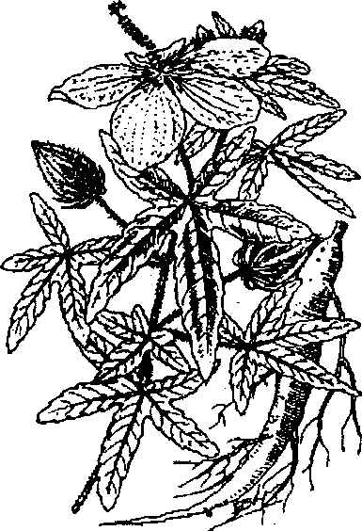
Hình 624. Sâm bố chính - Hibiscus sagittifolius
B. Phân bố, thu hái và chế biến
Sâm bố chính mọc hoang và được trồng ở nhiều nơi ở Việt Nam. Miền Bắc có nhiều nhất ở các vùng núi huyện Nam Đàn, Thanh Chương, Hương Sơn (Nghệ An, Hà Tĩnh). Một vài địa phương thuộc Quảng Bình, Hoà Bình và Tây Bắc.
Tại nhiều nơi khai thác cả cây vông vang (Hibiscus abelmoschus L.). Hai cây hơi giống nhau nhưng có điều khác là cây vông vang lớn hơn, lông dài hơn, hoa vông vang sắc vàng, hoa bố chính sắc đỏ.
Có người lại nói sâm báo ở Thanh Hoá là tên khác của sâm bố chính, thực tế cây sâm báo (mọc nhiều ở núi Báo-Thanh Hoá) cùng họ Bông, cây giống cây sâm bố chính nhưng hoa nhỏ hơn, sắc vàng. Có lẽ nó thuộc loài Hibiscus sagittifolius var. septentrionalis Gagnep.
Rễ sâm bố chính đào vào các thánh 11-12 và tháng 1-2. Hiệu suất trung bình 6 tấn/1ha.
Đào rễ về, có nhiều cách chế biến khác nhau:
1. Có nơi đào rễ về, cắt bỏ thân ở trên, cạo sạch vỏ ngoài, ngâm nước vo gạo một đêm, vớt ra để khô nước đồ cho chín rồi phơi nắng hoặc sấy cho thật khô.
2. Có nơi đào rễ về cắt bỏ thân cạo sạch vỏ ngoài, ngày phơi đêm sấy cho thật khô.
3. Cũng có nơi đào rễ về, cất bỏ thân và rễ con, rửa sạch ngâm vào nước phèn chua hai ngày hai đêm (cứ 10 kg rễ dùng 300g phèn chua tán nhỏ, hoà tan vào nước lã). Rửa sạch phơi nắng hay sấy khô.
4. Có người cầu kỳ lại ngâm thêm nước gừng, gấc và đường cho thêm màu đỏ, vị cay và vị ngọt nhưng không cần thiết.
C. Thành phần hoá học
Trong sâm bố chính chúng tôi đã nghiên cứu thấy có rất nhiều tinh bột và tới 35-40% chất nhầy (Đỗ Tất Lợi, Vũ Văn Chuyên, Trương Vinh, Tài liệu học tập dược, tập 1-1961).
D. Tác dụng dược lý
Chưa có tài liệu nghiên cứu.
E. Công dụng và liều dùng
Sâm bố chính phối hợp với các vị thuốc khác để chữa các chứng ho, sốt nóng, trong người khô, táo, khát nước, gầy còm.
Một số các ông lang cho rằng sâm bố chính là một vị thuốc bổ, thông tiểu tiện, điều kinh, chữa sốt, bệnh phổi và bạch đới.
Liều lượng chưa xác định, thường dùng với liều 6-12g hay hơn.
Chú thích:
Tuy mang tên sâm vì vị thuốc có hình dạng giống người như nhân sâm, nhưng không nên nhầm với nhân sâm.
Qua thành phần hoá học và công dụng sâm bố chính trong nhân dân, chúng tôi thấy có nhiều điểm giống vị thuốc Radix Athaeae-là rễ cây Althaea officinilis L. thuộc cùng họ Bông Malvaceae. Cây này chưa thấy ở nuớc ta, nhưng được nhiều nước trên thế giới công nhận là vị thuốc chính thức ghi trong các dược điển.
Thành phần hoá học của cây này cũng gồm có 35% chất nhầy, nhiều tinh bột, asparagin, đưòng sacaroza. Người ta cho hoạt chất là chất nhầy.
Cây này được nhân dân châu Âu dùng từ thế kỷ thứ IV. Hiện nay vẫn được dùng làm thuốc chữa ho, viêm phế quản, làm thuốc súc miệng chữa viêm cổ họng, viêm đường tiểu tiện, đi ỉa lỏng và dùng ngoài đắp mụn nhọt.
Tác dụng của rễ Althaea là do chất pectin và chất nhầy. Theo Crapcov các chất này ở dạng keo làm giảm sự viêm tấy và sự kích thích ở các niêm mạc nhất là trong ống tiêu hoá, đồng thời làm chậm sự hấp thụ các vị thuốc khác cùng uống, kéo dài thời gian tác dụng của vị thuốc đó tại chỗ.
Việc thu hái và chế biến vị thuốc đó cũng có thể giúp ta áp dụng vào việc chế sâm bố chính.
Đào rễ cẩn thận để khỏi thương tổn rễ. Sau đó cắt bỏ thân và đầu rễ. Có khi cắt bỏ cả rễ chính nếu xơ quá.
Sấy hay phơi ngoài trời cho se, dùng dao cạo bỏ vỏ mỏng. Củ to và dày phải bổ dọc cho chóng khô, sau đó đem phơi hoặc sấy.
Tất cả công việc trên phải tiến hành hết sức mau, nhất là thời gian chế biến không nên kéo dài để tránh các đốm đen do mốc, làm giảm giá trị của thuốc.
Khi sấy không nên để nhiệt độ cao quá 40°C.
Do việc cạo vỏ ngoài tốn nhiều công phu quá cho nên năm 1940, Viện nghiên cứu cây thuốc VILAR Liên Xô cũ có nghiên cứu so sánh và đi tới kết luận là không cần thiết cạo vỏ mỏng.
Rễ Althaea được dùng dưới dạng cao khô, cao lỏng, xirô (2 phần cao Althaea khô và 98 phần xirô).
Vài đơn thuốc có rễ Althaea có thể áp dụng đối với sâm bố chính
Đơn 1 : Thuốc pha rễ Althaea 6g trong 180g nước, xirô cam thảo 200g.
Người lớn cách 2 giờ uống 1 thìa to.
Đơn 2: Thuốc pha rễ Althaea 2g trong 100ml, xirô Althaea 30g.
Trẻ con 2 tuổi ngày dùng 4-5 lần, mỗi lần 1 thìa nhỏ.

THỔ CAO LY SÂM 土人参
Còn gọi là sâm, đông dương sâm, cao ly sâm, sâm thảo, giả nhân sâm, thổ nhân sâm
Tên khoa học Talinum crassifolium Willd. (Talinum patens L., Talinum paniculatum Gaertn.)
Thuộc họ Rau sam Portulacaceae.
Nhiều người vẫn nhầm cây này gọi là cây nhân sâm, cần chú ý để phân biệt (xem vị nhân sâm thật ở trên).
A. Mô tả cây
Cây loại cỏ mọc hằng năm hoặc sống dai, thân mọc thẳng, có thể cao tới 0,6m, thân màu xanh, phía dưới chia cành. Lá mọc so le, hình trứng ngược, hoặc hình thìa, phiến lá dày, hơi mẫm, hai mặt đều bóng, đầu lá nhọn hoặc tù, phía cuống hẹp lại, cuống rất ngắn, lá dài 5-7cm, rộng 2,5- 3,5cm. Vào mùa hạ ở đầu cành xuất hiện cụm hoa hình chùm nhiều hoa nhỏ, đường kính ước 6mm, 5 cánh hoa màu tím đỏ nhạt, hơn 10 nhị dài ước 2mm. Bầu hoa hình cầu. Quả nhỏ, khi chín có màu xám tro, đường kính ước 3mm. Hạt rất nhỏ, màu đen nhánh hơi dẹt, trên mặt hơi có vân nổi.
Mùa hoa: tháng 6-7-8. Mùa quả: tháng 9-10-11 ( Hình 625, Hm 22,4).
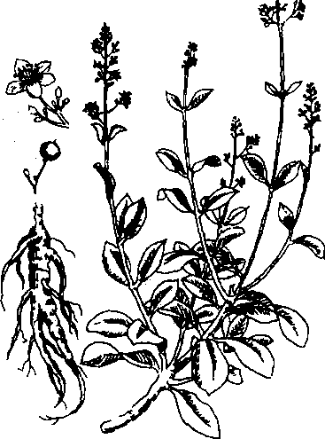
Hình 625. Thổ cao ly sâm - Talinum crassifolium
B. Phân bố, thu hái và chế biến
Cây thổ cao ly sâm mọc hoang và được trồng ở nhiều nơi trong nước ta vì nhiều người nhầm là cây nhân sâm. Sự thực hai cây khác hẳn nhau về hình thái cũng như về họ thực vật (xem vị nhân sâm ở trên).
Có điều đáng chú ý là một số tỉnh ở Trung Quốc như Triết Giang, Giang Tô, An Huy, Quảng Tây, Quảng Đông, Tứ Xuyên là nơi cây này cũng mọc hoang và được trồng làm cảnh, người ta cũng gọi cây này với những tên cao ly sâm, thổ cao ly sâm v.v... và cũng dùng nó làm thuốc bổ thay sâm.
Trồng cây này rất dễ dàng: Có thể trồng bằng hạt hoặc bằng mẩu rễ. Cây mọc rất khoẻ, sau một năm đã thu hoạch lấy rễ, để lâu năm được rễ to hơn. Rễ đào về rửa sạch cắt bỏ rễ con, phơi hay sấy khô. Rễ lúc mới đào về có màu hồng đẹp. Để lâu đen xám.
C. Thành phần hoá học
Chưa có tài liệu nghiên cứu.
Sơ bộ nghiên cứu, chúng tôi thấy trong rễ cây này có dẫn xuất phenolic (Đỗ Tất Lợi, 1960). Các chất khác chưa rõ.
D. Tác dụng dược lý
Chưa có tài liệu nghiên cứu
E. Công dụng và liều dùng
Còn ở phạm vi kinh nghiệm trong nhân dân.
Tại Việt Nam và Trung Quốc nhiều nơi dùng rễ làm thuốc bổ, thuốc chữa ho dưới dạng thuốc sắc.
Có khi người ta dùng rễ cạo sạch vỏ, hoặc dùng lá nấu với thịt để ăn như nấu canh rau.
Ngày dùng 20-30g.
Cần chú ý nghiên cứu.

SA SÂM 沙参
Còn gọi là pissenlit maritime, salade des dunes.
Tên khoa học Launaea pinnatifida Cass (Microrhynchus sarmentosus DC., Prenanthes sarmentosa Willd.)
Thuộc họ Cúc Asteraceae (Compositae),
Sa=cát, sâm= sâm vì vị thuốc có công dụng như sâm mà lại mọc ở cát.
Tên sa sâm dùng để chỉ rất nhiều vị thuốc lấy từ rễ ở nhiều cây khác nhau, thuộc họ thực vật khác hẳn nhau, ở đây trước hết chúng tôi giới thiệu một loại sa sâm đang được ta khai thác, sau đó giới thiệu các vị thuốc sa sâm khác. Khi nghiên cứu và sử dụng cần đặc biệt chú ý tránh nhầm lẫn.
A. Mô tả cây
Sau đây là mô tả cây sa sâm đang được khai thác tại Nam Định, Hà Nam, Thanh Hoá, Hà Tĩnh, Quảng Bình.
Loại cỏ sống lâu năm, có rễ mềm mọc thẳng, dài 15-25cm màu vàng nhạt. Mỗi gốc có thể mọc ra 2 hay 3 thân bò hình sợi dài. Thân bò như những cây khác, cứ như vậy mọc lan chạy dài mãi. Lá mọc ở gốc xếp thành hoa thị ở quanh gốc, lá dài 5- 8cm xẻ lông chim gồm 7-8 thuỳ, các thuỳ dưới thon lại thành cuống. Mép lá có răng cưa thưa và không đều trông giống lá cải cúc hay bồ công anh (tên Pháp gọi là bồ công anh ở biển=pissenlit maritime). Hoa hình đầu, màu vàng, mọc ở đốt và ở gốc. Cuống ngắn, mọc đơn độc, thành ngù ít hoa. Quả bế hình trụ, đầu hơi thon lại, dài 4mm có chùm lông sớm rụng (Hình 626).
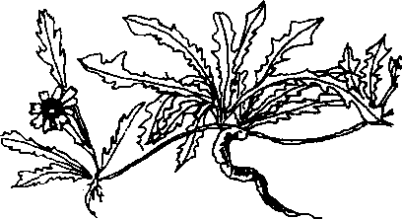
Hình 626. Cây sa sâm Việt Nam - Launae pinnatifida
B. Phân bố, thu hái và chế biến
Cây này mọc hoang phổ biến ở các bờ biển Việt Nam, vùng Quảng Ninh, Nam Định, Hà Nam, Nghệ An, Hà Tĩnh, Quảng Bình.
Vào các tháng 3-4 và 8-9, nhân dân đào về rửa sạch bằng nước vo gạo, đồ chín rồi phơi khô.
Có nơi hái về rửa sạch, ngâm nước phèn chua 1/5 hoặc 2/5, phơi cho se, xông diêm sinh hơn 1 giờ rồi mới phơi khô hẳn.
C. Thành phần hoá học
Chưa thấy tài liệu nghiên cứu.
Sơ bộ tìm thấy có chất đường, tanin, ít chất béo. (Nguyễn Văn Chi, 1/1961, Bộ môn dược liệu Hà Nội).
D. Tác dụng dược lý
Chưa có tài liệu nghiên cứu
E. Công dụng và liều dùng
Hiện nay ở một số nơi các vị đông y dùng thay vị sa sâm trước đây nhập của Trung Quốc (xem ở những vị sa sâm khác) làm thuốc chữa bệnh ho, trừ đờm, chữa sốt. Liều dùng 6-12g một ngày dưới dạng thuốc sắc, phối hợp với các vị thuốc khác.
Có nơi nhân dân hái lá ăn sống như rau xà lách và chữa bệnh tạng bạch huyết (lymphatisme). Có khi người ta dùng rễ phơi khô sao vàng sắc đặc uống cho mát phổi (giải nhiệt) có tác dụng nhuận và thông tiểu. Vùng Nha Trang những người đi bể dùng cây này giã nhỏ chữa những chỗ cá mực cắn.
Những vị sa sâm khác.
1. Theo A. Pelelot, ở nước ta có hai loại sa sâm nữa:
a. Rễ cây Adenophora verticillata Fisch (Adenophora tetraphylla (Thunb) Fisch.).
Thuộc họ Hoa chuông Campanulaceae.
Loại cỏ sống lâu năm, rễ to mập, thân mọc thẳng đứng, nhẵn, có khía dọc, cao 0,3-1,4m. Lá ở phía gốc có cuống, hơi tròn, mép khía tai bèo, lá ở thân mọc vòng hay mọc đối gần như không cuống, mép có răng cưa, tuỳ theo ở vị trí cao thấp có hình bầu dục hơi hình mác, dài 3-10cm, rộng l-2cm. Hoa màu xanh, mọc thành chùm nhỏ, có ít hoa, cuống hoa rất nhỏ. Quả mọc treo là một nang hình trứng hơi phẳng ở phía đỉnh, quanh đỉnh có đài tồn tại. Quả có 3 ngăn. Hạt dẹt, bóng, màu vàng nhạt, dài 1,5mm.
Theo A. Petelot và Ch. Crévost cây này mọc hoang khá nhiều ở các ruộng bỏ hoang miền Bắc Việt Nam nhất là vùng chợ Ghềnh (Nam Hà) (Hình 627).
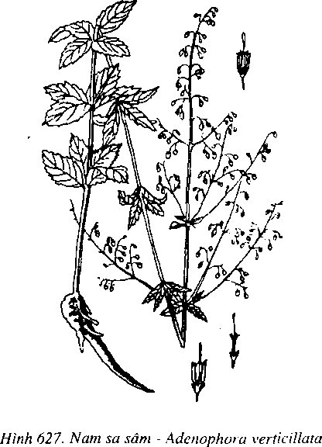
Trung Quốc có dùng rễ cây này với tên là nam sa sâm (nam sa sâm ở đây không có nghĩa là sa sâm của Việt Nam) hay luân diệp sa sâm (luân diệp là lá mọc vòng vì cây có lá mọc vòng) hay cát sâm vì mọc ở tỉnh Cát Lâm.
Cây này mọc ở Trung Quốc tại các tỉnh Hắc Long Giang, Cát Lâm, Liêu Ninh, Hà Bắc, Sơn Đông, Hà Nam, An Huy, Giang Tô, Triết Giang, Quảng Đông, Giang Tây...
Theo Trung Hoa dược học tạp chí (1936) trong rễ nam sa sâm này có môt chất saponin với công thức thô C₃₆H₅₈O₄.
Đông y dùng sa sâm làm thuốc chữa sốt, miệng khô, khát nước, phổi nóng mà ho, ho ra máu.
Liều dùng 6-12g dưới dạng thuốc sắc.
b. Tế diệp sa sâm (sa sâm lá nhỏ) là rễ phơi khô của cây Wahlenbergia gracilis A.DC. hay Campanula vincaeflora Vent, thuộc họ Hoa chuông Campanulaceae.
Loại cỏ có nhiều dạng, cao 10-60m, thân không chia hoặc có cành nhẫn hoặc có lông, lá mọc so le, mỏng hình bầu dục hay hình mác, mép có răng cưa, phía cuống hẹp lại, dài 3-5cm, rộng 3-6cm. Hoa màu xanh hay trắng mọc ở đầu cành hoặc mọc thành xim. Quả nang, hình trứng dài 3-8mm, đỉnh còn đài sót lại. Hạt nhiều, rất nhỏ, màu vàng nhạt.
Theo A. Petelot cây này rất hay gặp ở những ruộng bỏ hoang ở toàn Việt Nam, Lào và Cămpuchia.
Nhưng cho đến nay chúng ta chưa phát hiện lại được.
Rễ phơi khô dùng như nam sa sâm.
2. Ta cũng nhập của Trung Quốc vị bắc sa sâm còn gọi là hải sa sâm, liêu sa sâm-Radix Glehniae- là rễ phơi hay sấy khô của Glehnia littoralis F. Schmidt (Phellopteris littoralis Benth), thuộc họ Hoa tán Umbelliferae.
Cây này là một loại cỏ sống lâu năm, cao 7- 35m, rễ dài và nhỏ, dài tới 30cm, đường kính 0,5- 1,5cm. Lá mọc so le, cuống dài tới 12cm, lá kép hai lần lông chim. Cụm hoa tán kép, mỗi tán có tới 15-20 hoa nhỏ màu trắng.
Cây này mọc ở Liêu Ninh, Hà Bắc, Sơn Đông, Giang Tô, Triết Giang, Hải Nam, Quảng Đông, Phúc Kiến, Đài Loan.
Qua sự phân bố ở các tỉnh của Trung Quốc, ta có thể thử tìm ở các tỉnh ven biển của ta vùng Quảng Ninh.
Vào các tháng 6-7 hoặc 8-9 người ta đào rễ, cắt bỏ thân, rễ con, rửa sạch đất, cạo bỏ vỏ ngoài phơi khô.
Đấy mới là vị sa sâm chính thức, có rễ nhỏ, dài 15-30cm, đường kính 3-8mm màu vàng trắng nhạt mà ta vẫn dùng trước đây.
Thành phần hoá học và tác dụng dược lý chưa thấy có tài liệu nghiên cứu. Thường dùng chữa sốt, khát nước, cổ khô, ho, hư lao.
Liều dùng 8-16g dưới dạng thuốc sắc. Thường uống phối hợp với các vị thuốc khác.
Theo tài liệu cổ sa sâm có vị ngọt, hơi đắng, tính hơi hàn, vào kinh phế. Có tác dụng dinh dưỡng và thanh phế, trừ hư nhiệt, trừ ho, khử đờm. Bắc và nam sa sâm công dụng như nhau, nhưng bắc sa sâm có tác dụng dinh dưỡng mạnh hơn, nam sa sâm khử đờm mạnh hơn. Dùng chữa phế âm không đủ, hư nhiệt sinh ho, ho khan, ho đờm.
Tóm lại vị sa sâm hiện nay nguồn gốc rất phức tạp, sa sâm ta đang dùng và khai thác thực ra chỉ là sáng kiến của ta, là một cây thuộc họ Cúc, trong khi sa sâm nhập của Trung Quởc cũng rất khác nhau hoặc là thuộc họ Hoa tán hay Hoa chuông. Nên chú ý nghiên cứu phân biệt.
Cần chú ý để tránh nhầm lẫn và theo dõi hiệu lực.

ĐAN SÂM 丹参
Còn gọi là huyết sâm, xích sâm, huyết căn
Tên khoa học Salvia multiorrhiza Bunge.
Thuộc họ Hoa môi Lamiaceae (Labiatae).
Đan sâm (Radix Salviae multiorrhizae) là rễ phơi hay sấy khô của cây đan sâm. Đan là đỏ, sâm là sâm vì rễ cây này giống sâm mà lại có màu đỏ.
A. Mô tả cây
Đan sâm là một loại cỏ sống lâu năm, cao 30-80cm, toàn thân mang lông ngắn màu vàng trắng nhạt. Rễ nhỏ dài hình trụ, đường kính 0,5- 1,5cm, màu đỏ nâu. Thân vuông trên có các gân dọc. Lá kép, mọc đối: 3-5 lá chét, đặc biệt có thể có 7. Lá chét giữa thường lớn hơn cả. Lá kép có cuống dài, cuống lá chét ngắn có dìa. Lá chét dài 2-7,5cm, rộng 0,8-5cm. Mép lá chét có răng cưa tù. Mặt trên lá chét màu xanh, có các lông mềm màu trắng, mặt dưới màu xanh tro, cũng có lông nhưng dài hơn. Gân nổi ở mặt dưới, chia phiến lá chét thành múi nhỏ. Cụm hoa mọc thành chùm ở đầu cành hay ở kẽ lá, chùm hoa dài 10-20cm. Hoa mọc vòng, mỗi vòng 3-10 hoa thường là 5 hoa. Hoa có tràng màu xanh tím nhạt, 2 môi, môi trên trông nghiêng hình lưỡi liềm, môi dưới xẻ 3 thuỳ, thuỳ giữa có răng cưa tròn. Hai nhị ở môi dưới, bầu có vòi dài lòi ra ở môi trên. Quả nhỏ, dài 3mm, rộng 1,5mm.
Mùa hoa từ tháng 5-8 (Tam Đảo) mùa quả tháng 6-9 (Hình 628).
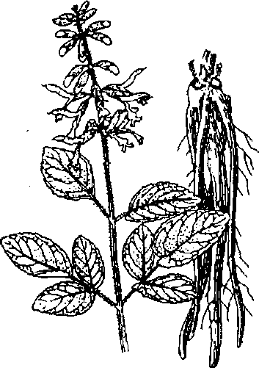
Hình 628. Đan sâm - Salvia multiorrhiza
B. Phân bố, thu hái và chế biến
Cây này mới di thực vào ta. Hiện đang gây giống ở Tam Đảo. Thu hoạch rễ vào mùa đông. Đào rễ về rửa sạch đất, cắt bỏ cây và rễ con, phơi hoặc sấy khô.
C. Thành phần hoá học
Trong đan sâm có 3 chất xeton có tinh thể:
1. Tansinon I có công thức C₁₈H₁₂O₃, độ chảy 231°C, tinh thể màu đỏ nâu, thêm axit sunfuric sẽ cho màu lam.
2. Tansinon II, C₁₉H₁₈O₃ độ chảy 216°C, tinh thể màu đỏ, thêm axit clohydric vào sẽ cho màu xanh.
3. Tansinon III, C₁₉H₂₀O₃ độ chảy 182°C, tinh thể màu đỏ, thêm axit clohydric sẽ cho màu nâu.
Ngoài ra còn có chất tinh thể màu vàng criptotansinon (kryptotanshinon) C₁₉H₂₀O₃ với độ chảy 101°C.
Công thức một số tansinon đã được sơ bộ xác định như sau:
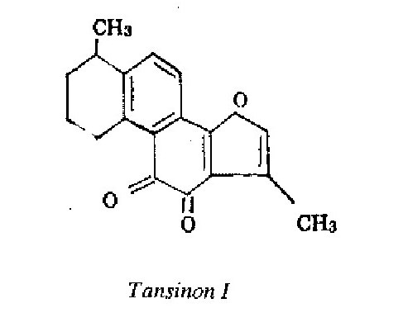
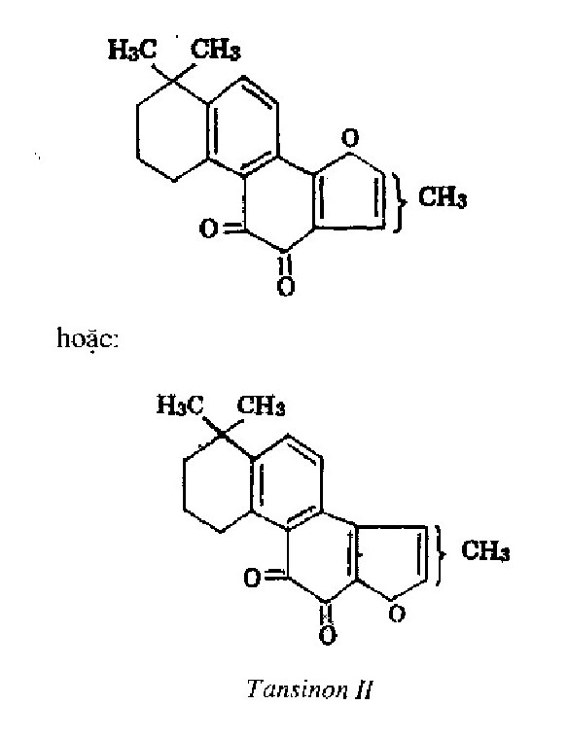

D. Tác dụng dược lý
Chưa thấy có tài liệu nghiên cứu, nhìn công thức cấu tạo thấy có tính chất của vitamin K.
E. Công dụng và liều dùng
Đan sâm là một vị thuốc còn dùng trong phạm vi nhân dân, để làm thuốc bổ cho phụ nữ, phụ nữ chưa chồng da vàng, ăn uống thất thuờng, chữa tử cung xuất huyết, kinh nguyệt không đều, đau bụng, các khớp xương sưng đau. Còn dùng chế thuốc xoa bóp.
Liều dùng 6-12g dưới dạng thuốc sắc.
Trong sách cổ có ghi về đan sâm như sau:
“Đan sâm có vị đắng, tính hơi hàn. Vào 2 kinh tâm và can là thuốc chữa bệnh về máu dùng cho phụ nữ trước và sau khi sinh nở, kinh nguyệt nhiều ít đều dùng được, vì nó có công dụng trụ ứ huyết, sinh huyết mới, vừa an thai sống, vừa cho ra thai chết, chỉ huyết (cầm máu) điều kinh, tác dụng không kém bài tứ vật-gồm đương quy, địa hoàng, xuyên khung, bạch thược (theo Lý Thời Trân- Bản thảo cương mục đời nhà Minh T. Q.). Còn có tác dụng chữa ung thũng, đơn độc, mẩn ngứa”.
Phàm không có chứng ứ huyết chớ có dùng.
Đơn thuốc có đan sâm
1. Chữa phụ nữ kinh nguyệt không đều, hoặc sớm hoặc muộn nhiều hay ít, thai không yên, đẻ xong máu hôi ra chưa hết, đau khớp xương (Bản thảo cương mục).
Đan sâm rửa sạch, thái phơi khô, tán nhỏ.
Ngày uống 8g chia làm 2 hay 3 lần uống.
2. Chữa kinh nguyệt không ra, đau đớn (Diệp Quyết Tuyền).
Đan sâm 10g, hương phụ 6g, đương quy 10g, bạch thược 5g, xuyên khung 5g, địa hoàng 10g, nước 600ml. Sắc còn 200ml chia làm 3 lần uống trong ngày.

HUYỀN SÂM 玄参
Còn gọi là hắc sâm, nguyên sâm.
Tên khoa học Scrophularia buergeriana Miq.
Thuộc họ Hoa mõm chó Scrophulariaceae.
Huyền sâm (Radix Scrophulariae) là rễ phơi hay sấy khô của cây bắc huyền sâm Scrophularia buergeriana Miq. Có tài liệu nói là Scrophularia oldhami Oliv hoặc rễ cây huyền sâm Scrophularia ningpoensis Hemsl.
Tên huyền sâm vì vị thuốc giống sâm và có màu đen (huyền là đen).
A. Mô tả cây
Cây bắc huyền sâm là một loại cỏ cao 1,5m đến 2m. Thân vuông, màu xanh có rãnh dọc, 4 góc hơi phồng lồi ra. Lá hình trứng, đầu nhọn, mọc đối chữ thập, cuống ngắn, phiến lá dài 3- 8cm, rộng 1,8-6cm, mép có răng cưa nhỏ và đều. Lá phía dưới to hơn, cuống dài hơn (2-3cm), lá phía trên nhỏ hơn, cuống ngắn (chừng 5mm). Hoa mọc thành chùm với cuống ngắn trông như bông ở đầu ngọn hoặc đầu cành. Hoa hình ống hơi phình ở giữa, thắt ở phía trên, dài 18mm, rộng 3-4mm, trên mép có 5 cánh 1 cánh cao hơn. Nhị 4. Hoa màu trắng vàng nhạt (Hình 629, Hm 311).
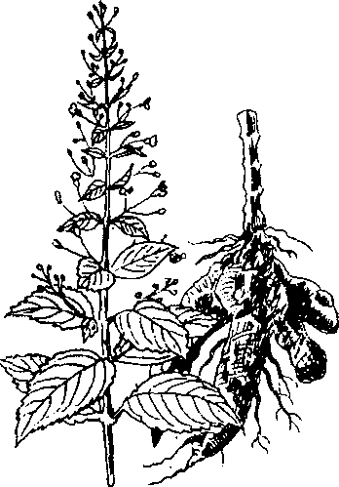
Hình 629. Bắc huyền sâm - Scrophularia buergeriana
Cây huyền sâm Scrophularia ningpoensis khác cây bắc huyền sâm ở hoa mọc thành tán, màu tím.
B. Phân bố, thu hái và chế biến
Cây mới di thực vào nước ta. Nay phát triển ở nhiều nơi. Trước kia nhập của Trung Quốc.
Trồng bằng hạt vào mùa xuân, mỗi hecta cần chừng 1,5kg hạt giống. Thu hoạch rễ vào tháng 10-11. Mỗi hecta cho chừng 5 tấn rễ tươi.
Rễ đào về, cắt bỏ đầu, mầm, rễ con, rửa sạch đất, phơi nắng. Tối giữ ấm cho rễ; sau một thời gian, màu rễ sẽ sẫm lại. Sau đó phơi cho thật khô.
C. Thành phần hoá học
Trong huyền sâm có chất scrophularin. Có tác giả lại nói trong cao rượu chế từ huyền sâm có phytosterola, ancaloit, tinh dầu, axit béo, saparagin và chất đường.
D. Tác dụng dược lý
Năm 1936, hai tác giả Kinh Lợi Bân, Thạch Nguyên Cao có chế cao lỏng huyền sâm (rượu) rồi nghiên cứu tác dụng trên tim, huyết quản, huyết áp, hô hấp, huyết đường và giảm sốt đối với động vật, thu được những kết quả sau đây:
1. Tác dụng trên tim.
Pha cao lỏng huyền sâm với nước Locke Ringer rồi cho tác dụng trên tim ếch cô lập với nồng độ thấp (0,01-0,02%) thấy sức bóp của tim mạnh lên, với nồng độ trung bình (0,1%) thấy lực của tim yếu đi, nhịp đập trở nên chậm, với nồng độ cao (10%) làm cho tim ngừng đập.
2. Tác dụng lên mạch máu.
Huyền sâm gây dãn mạch. Dùng cao lỏng huyền sâm tiêm vào tĩnh mạch thỏ đánh mê, nhận xét thấy nếu dùng liều nhỏ (1-4ml) huyết áp hơi tăng, sau hạ xuống và cuối cùng trở lại bình thường, liều lớn (10ml) làm cho huyết áp tạm thời hơi hạ thấp, biên độ hô hấp tăng mạnh.
3. Tác dụng giảm sốt.
Gây sốt cho thỏ bằng tiêm colibacille sau đó tiêm dưới da dung dịch huyền sâm (5ml/kg thể trọng) không thấy tác dụng hạ sốt.
4. Tác dụng trên lượng huyết đường.
Định lượng huyết đường của thỏ bằng phương pháp Denigea, sau tiêm dung dịch huyền sâm vào dưới da, (5ml/kg thể trọng) sau đó cách mỗi giờ định lượng đường trong máu một lần, làm như vậy 5 lần: Thí nghiệm trên 4 con thỏ tiêm huyền sâm, thấy lượng đuờng huyết thấp hơn so với mức đường trong máu bình thường là 15mg/100ml máu.
5. Tác dụng kháng sinh.
Theo Trịnh Vũ Phi (Trung Hoa y học tạp chí, 1952) huyền sâm có tác dụng kháng sinh đối với nhiều loài vi trùng bệnh ngoài da.
E. Công dụng và liều dùng
Huyền sâm được dùng làm thuốc mạnh tim, giảm sốt, chống viêm trong các bệnh viêm cổ họng, viêm amiđan, lở loét trong miệng.
Liều dùng 10-12g dưới dạng thuốc sắc.
Theo tài liệu cổ, huyền sâm vị đắng, mặn, tính hơi hàn, vào 2 kinh phế và thận. Có tác dụng tư âm, giáng hoả, trừ phiền, chỉ khát, giải độc, lợi yết hầu, nhuận táo, hoạt trường. Dùng chữa các bệnh nhiệt, phiền khát, điên cuồng, yếu hầu sưng đau, ung thũng, tràng nhạc, táo bón. Người tỳ hư tiết tả không dùng được.
Đơn thuốc có huyền sâm
Chữa viêm cổ họng, viêm amiđan (đơn của Diệp Quyết Tuyền).
Huyền sâm 10g, cam thảo 3g, cát cánh 5g, mạch môn đông 8g, thăng ma 3g, nước 600ml. Sắc còn 200ml chia làm nhiều lần uống trong ngày hoặc làm thuốc súc miệng.

TỤC ĐOẠN 續断
Còn gọi là sâm nam, đầu vù (Mèo), rễ kế (miền Nam), djaou pa en (Mèo Xiêng Khoảng)
Tên khoa học Dipsacus japonicus Miq.
Thuộc họ Tục đoạn Dipsacaceae.
Tục đoạn hay sâm nam (Radix Dipsaci) là rễ phơi hay sấy khô của cây tục đoạn.
Tục là nối, đoạn là đứt vì người xưa cho rằng vị thuốc có tác dụng nối được gân xương đã đứt.
A. Mô tả cây
Cây thuộc thảo, cao 1,5-2m. Thân có 6 cạnh trên cạnh có một hàng gai thưa, càng lên trên càng mau dần, gai quặp trở xuống. Lá mọc đối, không có cuống, bẹ ôm lấy cành hoặc thân. Lá non có răng cưa dài, phiến lá nhỏ, thuôn dài, đầu nhọn. Gân lá cách, trên đường gân của mặt dưới có một hàng gai nhỏ cứng, càng lên đầu lá, càng mềm dần. Lá già có phiến lá xẻ sâu, răng cưa mau hơn lá non, phiến lá xẻ cách từ 3-9 thuỳ, gân lá có gai nhỏ như lá non. Cũng có lá nguyên. Cụm hoa hình trứng hay hình cầu, cành mang hoa dài 10-20cm, 6 cạnh có lông cứng, càng lên trên càng mau dần. Hoa màu trắng có lá bắc dài 1-2cm. Quả bế có 4 cạnh, màu xám trắng còn đài sót lại, dài 5-6mm (Hình 630,Hm 16,4).
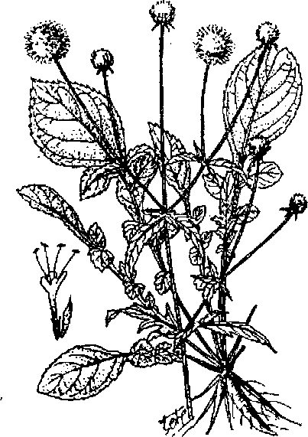
Hình 630. Tục đoạn - Dipsacus japonicus
B. Phân bố, thu hái và chế biến
Mọc hoang ở các savan cỏ có đất vôi và sét, độ cao 1.400-1.700m tại miền Bắc Việt Nam, nhiều nhất ở Sapa, Bình Lư (Lào Cai), Hà Giang, Tuyên Quang.
Bắt đầu được khai thác vào khoảng từ năm 1935, vào các tháng 8-10 đào lấy rễ, cắt bỏ mẩu thân và rễ con, phơi khô hay sấy khô là được.
Nhưng cũng có nơi đào rễ, cắt bỏ đầu và rễ con như trên rồi dùng củi gỗ hun cho rễ mềm, chất thành đống, đậy bao tải lên đợi cho rễ ẩm lại và chờ cho đến khi mặt vỏ ngoài có vàng hay hơi xám, giữa rễ có màu xanh thì đưa ra phơi khô hay sấy khô.
Hiện nay nhu cầu trong và ngoài nước về tục đoạn rất lớn, việc khai thác những cây mọc hoang không đủ nhu cầu. Cần chú ý trồng ngay tại những nơi có cây mọc hoang. Trồng bằng hạt hoặc bằng cây non.
C. Thành phần hoá học
Tục đoạn ít được nghiên cứu. Kết quả nghiên cứu hiện chưa được thống nhất.
Có tài liệu nói trong tục đoạn có một ancaloit gọi là lamiin, ít tinh dầu và chất màu.
Sơ bộ nghiên cứu tục đoạn Việt Nam thấy dịch chiết tục đoạn có vị hơi ngọt, sau hơi se lưỡi, có phản ứng axit với giấy quỳ, cho phản ứng dương với các thuốc thử chung của ancaloit, phản ứng tanin cũng rõ rệt, có đường và có thể có saponin (Lê Ánh, 1961, Bộ môn dược liệu)
D. Tác dụng dược lý
Chưa thấy tài liệu nghiên cứu.
Nghiên cứu tác dụng dược lý loài Dipsacus pilosus (cùng chi khác loài với tục đoạn) người ta thấy với liều 0,2-0,3g cao đối với 1kg thể trọng của chó và mèo thì thấy huyết áp cao lên, nhịp tim nhanh lên đồng thời biên độ mạch cũng tăng. Hơi thở mau và sâu.
Thử trên tuỷ sống của ếch thấy cao Dipsacus pilosus có tác dụng gây mê mạnh.
E. Công dụng và liều dùng
Tục đoạn thường được dùng làm thuốc bổ toàn thân, thuốc dịu đau, chữa đau đớn do bị ngã, bị thương, còn có tác dụng lợi sữa, an thai, cầm máu.
Liều dùng: Ngày uống 9-18g dưới dạng thuốc sắc hay ngâm rượu.
Theo tài liệu cổ tục đoạn có vị đắng, cay, tính hơi ôn, vào 2 kinh can và thận. Có tác dụng bổ can, thận, nối gân xương, thông huyết mạch, lợi quan tiết, hết đau an thai, dùng chữa đau lưng, động thai, di tinh, gân cốt đứt đau.
Bài thuốc có tục đoạn dùng trong nhân dân
1. Chữa động thai
Tục đoạn (tẩm rượu) 80g, đỗ trọng (tẩm nước gừng rồi sao cho đứt tơ) 80g. Hai vị tán nhỏ trộn với thịt táo đỏ (táo Trung Quốc) viên bằng hạt ngô. Ngày uống 30 viên, chiêu thuốc bằng nước cơm.
Chữa phụ nữ có thai 2-3 tháng mà động thai.
2. Bài tử mẫu bí lục cứu người, đẻ xong lúc nóng lúc rét phiền muộn.
Tục đoạn 40g, nước 600ml, sắc còn 200ml. Chia làm 3 lần uống trong ngày.
Chú thích:
1. Ngoài vị tục đoạn Dipsacus japonicus kể trên, trong đông y còn dùng rễ cây Dipsacus asper Wall, cùng họ với tên xuyên tục đoạn, vì chủ yếu mọc ở Tứ Xuyên (Trung Quốc) còn mọc ở Vân Nam, Tây Tạng.
Theo A. Petelot, cây tục đoạn của ta là Dipsacus asper nhưng so sánh cây tục đoạn khai thác ở ta với hình vẽ và mô tả các loài Dipsacus chúng tôi thấy tục đoạn của ta giống Dipsacus japonicus hơn.
2. A. Petelot còn giới thiệu môt vị nữa mang tên tục đoạn là rễ cây khổ chu thái Sonchus oleraceus L. thuộc họ Cúc Asteraceae (Compositae).
Thực tế chúng tôi chưa có dịp thấy ai dùng vị này với tên tục đoạn.

NAM SÂM 我掌柴
Còn có tên là sâm nam, cây chân chim, kotan (Lào), ngũ chỉ thông, áp cước mộc, nga chưởng sài.
Tên khoa học Schefflera octophylla (Lour.) Harms, (Aralia octophylla Lour.)
Thuộc họ Ngũ gia bì Araliaceae.
Ta dùng thân lá và rễ của cây chân chim làm thuốc.
A. Mô tả cây
Cây nhỡ hoặc cây to có thể cao từ 2-8m. Lá kép hình chân vịt, mọc so le có 6-8 lá chét, cuống lá dài 8-30cm, lá chét nguyên hình trứng, đầu nhọn hay hơi tù dài 7-17cm rộng 3-6cm, cuống lá chét ngắn 1,5-2,5cm. Cuống lá chét giữa, dài hơn đo được 3-5cm. Cụm hoa chuỳ hoặc chùm tán. Hoa nhỏ màu trắng, số cánh hoa và nhị bằng nhau thường là 5, bao phấn 2 ngăn bầu hạ có 5-6 ngăn. Quả mọng hình cầu, đường kính 3-4mm. Khi chín có màu tím sẫm đen, trong có 6-8 hạt. Mùa hoa nở thu đông. (Hình 631, Hm 19,2).
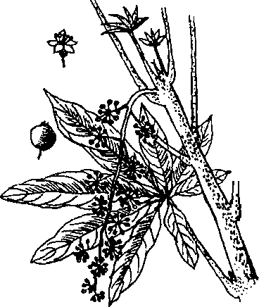
Hình 631. Nam sâm - Schefflera octophylla
B. Phân bố, thu hái và chế biến
Mọc rải rác khắp nơi Việt Nam, nhiều nhất tại các tỉnh Vĩnh Phúc, Phú Thọ, Lào Cai, Hoà Bình, Hà Tây, Bắc Giang, Bắc Ninh, Ninh Bình, Nam Định, Hà Nam. Rễ đào về rửa sạch đất cát, bóc lấy vỏ hoặc thái mỏng nếu lá rễ nhỏ. Phơi hay sấy khô.
C. Thành phần hoá học
Năm 1989 (Chem. Pharm. Bull., 37 (10), 27- 2730) J. Kitajama và cộng sự đã chiết từ lá Sch.octophylla của Nhật hai tritecpennoit glucozit là 3 α-hydroxylap.20 (29) ene 23,28 dioic axit 28-0-α L.rhamnopyranosyl và 3-epo-betulinic axit 3-O-β D-glucopyranozit.
Năm 1990 (Chim. Pharm. Bull., 38(3), 714- 716) vẫn tác giả trên còn phát hiện thêm 2 tritecpenoit sulfat cũng từ lá Sch. octophylla mọc ở Nhật: 3-epi-betulinic axit 3-O-sulfate và betulinic axit 3-0-sulfat. Đây là một điều thú vị vì triterpenoit sulfat thu được từ thiên nhiên ở dạng tự do.
D. Tác dụng dược lý
Nguyên Văn Đàn, Lê Nguyên Dục và Trần Kim Lạng (Kỷ yếu công trình nghiên cứu dược liệu, 1961-1971, 2,176-181) đã sử dụng dịch chiết vỏ thân cây Nam sâm hay ngũ gia bì chân chim bằng cồn 40° theo tỷ lệ 1:1 thí nghiệm trên súc vật đã đi đến một số kết luận sau đây:
1. Về mặt độc tính, Nam sầm có LD50 là 53,5g/kg thể trọng trong khi nhân sâm có LD50 là 22,0g/kg, tam thất là 9g/kg thể trọng. Vậy theo thực nghiệm Nam sâm ít độc hơn những loại thuốc khác cùng họ.
Trên súc vật thực nghiệm, khi dùng Nam sâm dài ngày không thấy có tác dụng độc hại đối với các chức năng gan, thận và hằng số máu.
2. Mặt khác qua một số thí nghiệm sau đây, các tác giả đã cho rằng thường phải dùng Nam sâm với liều tương đối cao thì mới thu được tác dụng.
- Tăng lực (tăng khả năng vận động) trên súc vật: Với liều 2,5g vỏ/kg vỏ thân Nam sâm làm tăng rõ rệt thời gian bơi của chuột nhắt trắng so với nhóm đối chứng.
- Với liều 0,75g/kg thể trọng vỏ thân Nam sâm (tiêm dưới da) có tác dụng kích thích rõ rệt trên thần kinh chuột nhắt đã tiêm thuốc ngủ veronal natri.
- Với liều 5g vỏ/ kg thể trọng (uống) Nam sâm có tác dụng chống lạnh rõ rệt đối với chuột nhắt trắng.
- Với liều 2,5g/kg thể trọng (tiêm dưới da) vỏ Nam sâm chưa thể hiện tác dụng chống nóng trên chuột nhắt trắng thực nghiệm.
- Với liều 5g/kg thể trọng (uống) vỏ Nam sâm không thể hiện được tác dụng kiêu oestrogen một cách chắc chắn (thí nghiệm trên chuột nhắt trắng cái đã thiến bỏ buồng trứng theo phương pháp Allen Doisy).
- Uống với liều 2,5g/kg thể trọng vỏ nam sâm có tác dụng hạ đường huyết rõ rệt trên chuột trắng thực nghiệm.
3. Các tác giả đã đề nghị liều sử dụng cho người lớn là 6-10g bột dược liệu khô trong một ngày và đưa ra sử dụng trên người hai dạng bào chế của vỏ thân nam sâm: Dạng rượu ngọt 1ml chứa 0,2g bột dược liệu khô với tên langtonic (chai 500ml, ngày uống 2 lần, mỗi lần 15-30ml và dạng elixia 1ml chứa 2g bột dược liệu khô với tên là langgosin (lọ 150ml, ngày uống 5ml)
E. Công dụng và liều dụng
Tại một số vùng nhân dân đào rễ về, rửa sạch, thái mỏng phơi khô pha hoặc sắc với nước uống hoặc phối hợp với các vị thuốc khác làm thuốc bổ, thuốc mát, thông tiểu tiện.
Liều dùng 6-11g.

SÂM RỪNG 黄细心
Còn có tên là sâm nam, sâm rừng, sâm đất.
Tên khoa học Boerhaavia repens L. (B. diffusa L., B. procumbens Wight, Axia cochin chinensis Lour).
Thuộc họ Hoa phấn Nyctaginaceae.
A. Mô tả cây
Sâm rừng là một loại cỏ có rễ trụ hình thoi mẫm. Thân mọc toả, hình nan hoa xe đạp, bò, màu đỏ nhạt. Dáng và kích thước cành rất thay đổi. Lá mọc đối, hình trái xoan, mẫm, mềm, mép lượn sóng, mặt dưới màu trắng bạc có nhiều lông, mặt trên nhẵn và có màu lục sẫm, dài 2-4cm, rộng 15-30mm. Hoa đỏ tía, mọc thành chuỳ ở kẽ lá hay đầu cành. Cuống nhỏ tận cùng mang 2-5 hoa. Quả hình trụ hai đầu nhỏ lại thành hình thoi dài 3mm, trên có rãnh rộng và sần sùi màu vàng nhạt trông như được phủ một lớp phấn màu vàng nhạt (Hình 632).
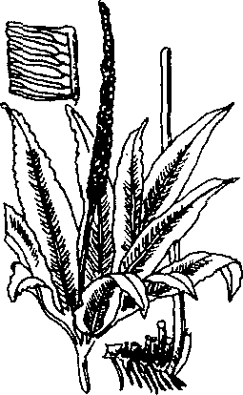
Hình 632. Sâm rừng hay quản trọng - Boerhaavia repens
B. Phân bố, thu hái và chế biến.
Mọc hoang khắp nơi ở Việt Nam, nhiều nhất ở quanh nhà, dọc đường xe lửa.
Rễ đào về rửa sạch phơi hay sấy khô.
C. Thành phần hoá học
Trong rễ cây này có tinh dầu, tinh bột và chất gôm-kali nitrat. Basu và Lal (1947, Investigations on Indian Medicinal Plants, Quart. J. Pharma. Pharmacol, Gr. Br. 20: 38, 42) đã chiết được từ cây này một ancaloit có tinh thể gọi là punarnavin vì tên cây này ở Ấn Độ gọi là punarnava.

D. Tác dụng dược lý
Được nhiều người nghiên cứu, nhất là ở Ấn Độ. Rễ cây có tác dụng tăng lượng nước tiểu nhưng với liều cao có thể gây nôn mửa và ra nhiều mồ hôi.
Đối với thần kinh có tác dụng trấn tĩnh.
E. Công dụng và liều dùng
Mặc dù mang tên sâm rừng, sâm nam nhưng ít thấy dùng trong nhân dân ta.
Tại Ấn Độ, rễ này được dùng làm thuốc thông tiểu tiện và nhuận tràng dùng trong các bệnh sũng nước (hydropisie), chứng thũng toàn (anasaque), chứng bụng nước (ascite), các bệnh gan và lá lách, với liều 15g, ngày dùng 2 lần.
Còn có nơi dùng chữa ho dưới dạng thuốc bột, thuốc sắc, hoặc pha như pha chè.
Nếu pha rượu chỉ dùng với liều từ 2 đến 5g một ngày.
Chú thích:
1. Theo A. Petelot ở nước ta còn một loài Boerhaavia repanda Willd. (B. sinensis Asch) cùng họ Hoa phấn và cũng mang tên nam sâm, sâm đất.
Đây là một loài cỏ mảnh, nhỏ, dòn, cành có thể dài 1m hay hơn. Lá mọc đối hình trái xoan, phía đáy lá hình tim, mép lượn sóng rõ rệt và gần như khía tai bèo, dài 3-6cm, rộng 3-5cm. Hoa mọc thành chuỳ dài ở đầu cành, đầu nhánh cuối cùng mang một tán gồm 4-5 hoa có cuống. Quả hình thuôn dài 7mm, rộng 3mm, có 8-10 đường sống sần sùi, phân cách nhau bởi các rãnh hẹp.
Chưa thấy dùng ở Việt Nam.
2. Cùng mang tên sâm rừng hay quản trọng hay “sâm bòng bong” còn có cây Helminthostachys zeylanica (L.) Hook (Osmunda zeylanica L., Botrychium zeylanicum Sw, Ophiala zeylanica Desv) thuộc họ Lưỡi rắn Ophioglossaceae.
Cây có thân rễ mọc đứng, rễ to. Cuống lá dài 20-30cm, dây màu nâu đen nhạt. Phiến lá bất thụ hình ngón tay có mép nguyên lượn sóng hoặc răng cưa thưa và không đều, phần hữu thụ thành bông dài 10-15cm, rộng 0,5-1cm có một cuống mọc từ phần bất thụ ra.
Có rải rác ở khắp Việt Nam, Petelot đã thấy cây này ở vùng rừng Kép, ở Hà Bắc, Việt Nam.
Chưa thấy khai thác ở Việt Nam. Ở Malaixia thân rễ được dùng trong nước và xuất khẩu sang Trung Quốc với tên quản trọng làm thuốc bổ và chữa sốt.

KHỔ SÂM
Tên khổ sâm có nghĩa sâm đắng được dùng để chỉ ba vị thuốc nguồn gốc và công dụng khác hẳn nhau.
1. Hạt khổ sâm: Thực tế là quả của cây sầu đâu rừng Brucea sumatrana thuộc họ Khổ sâm (Simarubaceae), hay nha đảm tử-khổ luyện tử. Xem vị nha đảm tử ở mục thuốc chữa lỵ.
2. Lá của cây khổ sâm Croton tonkinensis thuộc họ Thầu dầu Euphorbiaceae.
3. Rễ cây dã hòe (hòe mọc hoang) Sophora flavescens.
Hai vị sau được giới thiệu dưới đây. Cần chú ý khi dùng để tránh nhầm lẫn.
CÂY KHỔ SÂM CHO LÁ (1)
Tên khoa học Croton tonkinensis Gagnep
Thuộc họ Thầu dầu Euphorbiaceae.
Ta dùng lá phơi khô của cây khổ sâm.
A. Mô tả cây
Cây nhỏ cao độ 0,7-1m. Lá mọc cách hay gần như mọc đối, có khi mọc thành vòng giả gồm 3-6 lá. Lá hình mũi mác, mép nguyên dài 5-10cm, rộng 1-3cm. Cả hai mặt lá đều có nhiều lông hình khiên óng ánh (kiểu lông ở lá cây nhót) nhưng mặt dưới nhiều hơn ở mặt trên. Khi phơi khô, mặt lá dưới có màu trắng bạc, mặt trên có màu nâu đen. Cụm hoa mọc ở kẽ lá hay đầu cành, lưỡng tính hay đơn tính. Hoa đực có 5 lá đài, 12 nhị, hoa cái có 5 lá đài, 3 vòi nhị. Quả gồm 3 mảnh vỏ, màu hung hung đỏ (Hình 633, Hm 14,2).
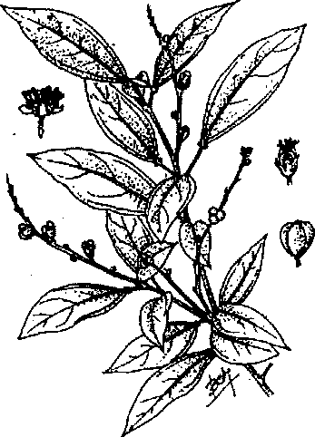
Hình 633. Cây khổ sâm cho lá - Croton tonkinensis
B. Thành phần hoá học
Chưa thấy có tài liệu nghiên cứu
C. Tác dụng dược lý
Chưa thấy có tài liệu nghiên cứu
D. Công dụng và liều dùng
Cây này mới được nhiều người chú ý mấy năm gần đây do được dùng trong đơn thuốc chữa đau dạ dày, có lá khôi sau đây:
Lá khôi Ardisia sylvestris 50g
Lá bồ công anh Lactuca indica 20g
Lá khổ sâm Croton tonkinensis 12g
Nước 600ml
Sắc đặc và cô còn chừng 200ml chia làm 2 hay 3 lần uống trong ngày.
Uống liên tục trong 10 ngày, lại nghỉ 3 ngày. Cứ như vây cho đến khi khỏi đau, uống thêm một tuần nữa.
Có người thêm vào đơn thuốc trên 3 lát gừng sống đối với ngưòi hay đi ỉa lỏng.
Nếu dùng riêng thường dùng với liều 24-40g (lá khô sao vàng), thêm 600ml nước (3 bát), sắc còn 1 bát (200ml), chia 2 hay 3 lần uống trong ngày, 15 phút đến nửa giờ trước khi ăn cơm. Để ăn ngon cơm, giúp sự tiêu hoá.

CÂY KHỔ SÂM CHO RỄ 苦参
Còn có tên là dã hòe, khổ cốt, khổ sâm
Tên khoa học Sophora flavescens Ait (Sophora angustifolia Sieb et Zucc.)
Thuộc họ Cánh bướm Fabaceae (Papillonaceae).
Khổ sâm (Radix Sophorae) là rễ phơi hay sấy khô của cây khổ sâm.
A. Mô tả cây
Cây nhỏ cao 0,5-1,2m. Rễ hình trụ, vỏ ngoài màu vàng lá kép long chim lẻ. mọc so le. Gồm 5-10 đôi lá chét. Lá chét hình mác dài 2-4,5cm, rông 7-16mm. Hoa mọc thành chùm dài 10-20cm. Hoa màu vàng trắng. Quả giáp dài 5-12cm, đường kính 5-8mm, đầu có mỏ dài chứa 3-7 hạt, gần hình cầu, màu đen ( Hình 634 ).
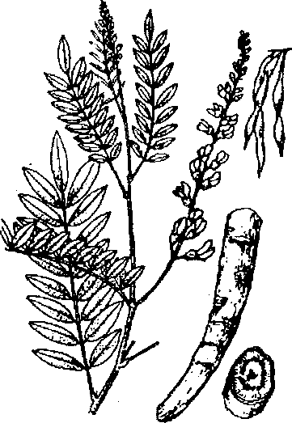
Hình 634. Cây khổ sâm cho rễ - Sophora flavescens
B. Phân bố, thu hái và chế biến
Cây này chưa thấy ở Việt Nam. Đang được di thực. Hiện vị thuốc vẫn nhập của Trung Quốc. Tại Trung Quốc cây mọc ở khắp các tỉnh Vân Nam, Phúc Kiến, Quảng Đông, Hà Bắc.
Qua địa lý phân bố ở Trung Quốc, ta thấy có thể tìm thấy cây này ở Việt Nam tại các tỉnh biên giới Trung-Việt.
C. Thành phần hóa học
Trong rễ khổ sâm, người ta đã nghiên cứu thấy các chất như: 2,5% chất ancoloit có tên matrin C₁₅H₂₄N₂O, sophocacpin C₁₅H₂₄N₂O.H₂O, oxymatrin C₁₅H₂₄O₂N₂.H₂O. Ngoài ra trong rễ còn có chất xytisin C₁₁H₁₄ON₂. Trong lá khổ sâm có chứa 47mg% vitamin C. Trong hoa có 0,12% tinh dầu.
Chất matrin được nhà bác học Nhật Bản Nagai chiết xuất từ năm 1899 và được Kondo (Nhật Bản 1928-1935) xác định công thức khai triển như sau:
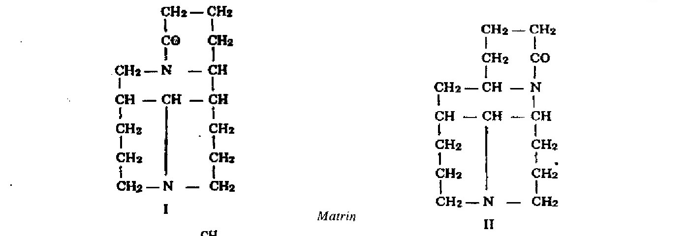
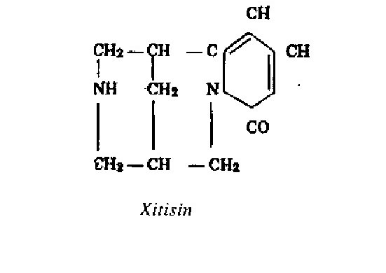
Matrin có nhiều dạng tinh thể và nhiều độ chảy khác nhau 76-87° và 84°. Hơi tan trong ête, cồn, clorofoc, benzene, nước lạnh, ít tan trong ête dầu hỏa, ít tan trong nước nóng hơn trong nước lạnh.
D. Tác dụng dược lý
Tác dụng đối với trung khu thần kinh. Theo báo cáo của Doãn Cơ Ninh (1933) dung matrin tiêm vào thỏ nhà thấy trung khu thần kinh bị tê liệt, đồng thời phát sinh hiện tượng co quắp (kinh loạn), cuối cùng hô hấp ngừng lại rồi chết. Nếu tiêm vào một loại ếch (thanh oa) thì trước tiên thấy hiện tượng hung phấn, rồi sau tê liệt, vận động hô hấp chậm lại không theo quy tắc nào cả, rồi đến co quắp và chết do ngừng hô hấp. Hiện tượng co quắp này do phản xạ tủy sống tang mạnh.
Một tác giả Nhật Bản báo cáo tiêm matrin vào dưới da của thỏ thì liều tối thiểu gây chất đối với thỏ là 0,4g/kg thể trọng, lúc đầu gây hiện tượng co quắp mạnh, cuối cùng ngừng hô hấp và chết.
Tác dụng lợi tiểu. Năm 1953, một tác giả Trung Quốc nghiên cứu trên thỏ và trên lâm sàng thuốc chế từ khổ sâm và chất matrin thấy những kết quả sau đây:
1. Trong số 30 bệnh nhân mắc bệnh ho, dạ dày, ruột, tim và máu, uống thuốc khổ sâm thì 27 bệnh nhân thấy lợi tiểu rõ rệt (90%). Ngày uống 4g khổ sâm, bắt đầu có kết quả lợi tiểu; với liều 8g một ngày, kết quả tốt nhất; với liều 12g một ngày kết quả cũng chỉ như liều 8g. Do đó tác giả đề nghị liều 8g đối với người lớn cân nặng 45kg và có thể tính liều: 8/45 làm cơ sở đối với người khác.
2. Định lượng clorua trong nước tiểu bằng phương pháp Koranyi-Ruszuyak thi thấy nước tiểu của 9 bệnh nhân có lượng clorua tăng cao.
3. Dùng dung dịch matrin 0,1% và 1% tiêm vào 3 con thỏ đực lớn và 3 thỏ con sức nặng 0,935-1,31 kg (tiêm dưới da, mạch máu, màng bụng hoặc bắp thịt), thì thấy tất cả các con vật và các phương pháp tiêm khác nhau đều gây lợi tiểu rõ rệt với liều 2ml dung dịch 1% cho mỗi con, không có hiện tượng phụ khó chịu nào, cũng không ảnh hưởng gì đến sự lớn của thỏ con. Tác giả còn căn cứ trên thí nghiệm, ấn định liều cho người lớn là 0,45g, dùng dưới dạng dung dịch 10% tiêm một lần 5ml.
Tiếc rằng trong bản báo cáo, tác giả không cho biết lượng nước uống hàng ngày của bệnh nhân và con vật.
Tác dụng đối với huyết áp. Vẫn theo tác giả nói trên, khi bệnh nhân uống nước sắc khổ sâm, huyết áp thay đổi trong phạm vi giới hạn thay đổi sinh lý do đó ông cho rằng khổ sâm không có tác dụng bổ tim, cũng không có tác dụng tăng hoặc giảm huyết áp.
Tác dụng đối với dạ dày và ruột. Khổ sâm là một vị thuốc bổ đắng.
E. Công dụng và liều dùng
Khổ sâm là một vị thuốc bổ đắng, thuốc lợi tiểu tiện.
Ngoài ra còn công dụng chữa lỵ, sốt quá hoá điên cuồng, còn dùng chữa giun và ký sinh của súc vật, sắc nước rửa mụn nhọt, lở loét. Ngày dùng 12g dưới dạng thuốc sắc, chia làm 2-3 lần uống trong ngày.
Đơn thuốc có khổ sâm
Chữa sốt quá hoá điên cuồng:
Viên khổ sâm:
Khổ sâm tán bột, thêm mật vào viên thành viên bằng hạt ngô. Ngày uống 10 viên. Dùng nước sắc bạc hà làm thang chiêu thuôc.
Thuốc chữa lỵ.
Khổ sâm sao vàng tán nhỏ. Ngày uống 3 lần, chữa lỵ ra máu.

ĐINH LĂNG 羽葉南洋森
Còn gọi là cây gỏi cá, nam dương lâm
Tên khoa học Polyscias fruticosa (L.) Harms (Panax fruticosum L, Nothopanax fruticosum (L.) Miq., Tieghemopanax fruticosus (L.) R. Vig.
Thuộc họ Ngũ gia bì Araliaceae.
Ta dùng rễ hay vỏ rễ phơi hoặc sấy khô của cây đinh lăng.
A. Mô tả cây
Đinh lăng còn gọi là cây gỏi cá (vì nhân dân thường lấy lá để ăn gỏi cá, nhưng tên đinh lăng phổ biến hơn) là một loại cây nhỏ, thân nhẵn, không có gai, thường cao 0,8 đến 1,5m. Lá kép 3 lần xẻ lông chim dài 20-40cm, không có lá kèm rõ. Lá chét có cuống gầy dài 3-10mm, phiến lá chét có răng cưa không đều, lá có mùi thơm. Cụm hoa hình chuỳ ngắn 7-18mm gồm nhiều tán, mang nhiều hoa nhỏ. Tràng 5, nhị 5 với chỉ nhị gầy, bầu hạ 2 ngăn có dìa trắng nhạt. Quả dẹt dài 3-4mm, dày 1mm có vòi tồn tại (Hình 635).
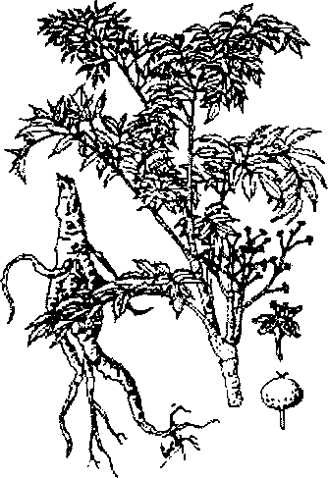
Hình 635. Cây đinh lăng - Polyscias fruticosa
B. Phân bố, thu hái và chế biến
Đinh lăng là một cây được trồng phổ biến làm cảnh ở khắp nước ta, mọc cả ở Lào và miền nam Trung Quốc.
Trước đây không thấy dùng làm thuốc, gần đây do sự nghiên cứu tác dụng bổ mới bắt đầu được dùng. Thường đào rễ, rửa sạch đất cát, phơi hay sấy khô.
C. Thành phần hoá học
Trong đinh lăng đã tìm thấy có các alcaloit, glucozit, saponin, flavonoit, tanin, vitamin B₁, các axit amin trong đó có lyzin, xystei, và methionin là những axit amin không thể thay thế được (Ngô Ứng Long-Viện quân y, 1985).
D. Tác dụng dược lý
Năm 1961, các khoa dược lý, dược liệu và giải phẫu bệnh lý Viện y học quân sự Việt Nam nghiên cứu tác dụng của đinh lăng làm tăng sức dẻo dai của cơ thể và một số tác dụng khác đã đi đến kết luận sau đây:
1. Nước sắc rễ đinh lăng có tác dụng làm tăng sức dẻo dai của cơ thể trên thí nghiệm cấp tính tương tự như nhân sâm.
Tam thất và các cây khác cùng họ có tác dụng làm tăng sức dẻo dai của cơ thể (thí nghiệm trên chuột mình tròn lội nước theo phương pháp thí nghiệm cấp tính của I. I. Brekman). Nhưng trên thí nghiệm trường diễn, tác dụng chóng hết và thường hay tích luỹ.
2. Với liều 0,1ml cao lỏng đinh lăng cho 20g thể trọng sống làm giảm hoạt động của chuột nhắt trắng.
3. Đinh lăng tác dụng trực tiếp trên cơ tim ếch, cô lập (theo phương pháp Straub) với liều nhất định làm giảm trương lực cơ tim, làm tim co bóp yếu và thưa, tiến tới tim ngừng đập.
4. Dung dịch nước 0,2 đến 1% rễ đinh lăng gây co mạch tai thỏ cô lập theo phương pháp Kravkov.
5. Với liều 0,5ml dung dịch cao đinh lăng 100-200% trên 1 kg thể trọng tiêm tĩnh mạch vành tai đều tăng cường hô hấp về biên độ và tần số: Huyết áp nhất thời hạ xuống.
6. Trên tử cung tại chỗ, với liều 1ml dung dịch cao đinh lăng 100% cho 1kg thể trọng tiêm tĩnh mạch vành tai làm tăng co bóp tử cung nhẹ.
7. Đinh lăng có tác dụng tăng tiết niệu gấp trên 5 lần so với bình thường với liều uống 2ml dung dịch đinh lăng 100% cho 100g thể trọng (thí nghiệm trên chuột bạch Trung Quốc).
8. Liều độc: Đinh lăng ít độc, so với nhân sâm còn ít độc hơn. Giải phẫu bệnh lý những chuột chết vì liều độc thì thấy gây tổn thương nặng tổ chức cơ sở các tạng nhất là ở gan, thận, tim, não, cuối cùng chết. Liều độc tiêm phúc mạc DL50 của đinh lăng là 32,9g/kg trong khi đó DL50 của nhân sâm là 16,5g/kg, của ngũ gia bì Liên Xô cũ (Eleutherococcus) là 14,5g/ kg, chứng tỏ đinh lăng ít độc hơn 2 vị thuốc nhân sâm và ngũ gia bì Liên Xô cũ. Cho uống với liều 50g/kg thể trọng chuột vẫn sống bình thường.
Độc tính trường diễn thấy xung huyết ở gan, tim, phổi, dạ dầy, ruột, biến loạn dinh dưỡng tím, gan, thận. Trước khi chết có hiện tượng ỉa lỏng, xù lông, mệt mỏi, kém ăn, sụt cân.
9. Làm tăng sức đề kháng của chuột đối với tác hại của bức xạ siêu cao tần và thấy có tác dụng kéo dài thời gian sống của chuột hơn so với một sô thuốc như ngũ gia bì Eleutherococcus của Liên Xô cũ, đương qui, ba kích. Tác dụng này có thể là do tính chất bổ chung nhưng còn có thể do cơ chế điều nhiệt của đinh lăng.
10. Ngô Ứng Long và Xavaev (Liên Xô cũ) đã cùng nhận thấy đinh lăng có tác dụng tốt đối các nhà du hành vũ trụ khi luyện tập trong tư thế tĩnh, đầu dốc ngược.
Thực nghiệm trên người, viên bột rễ đinh lăng làm tăng khả năng chịu đựng của bộ đội, vận động viên thể dục, thể thao trong các nghiệm pháp gắng sức cũng như luyện tập.
E. Công dụng và liều dùng
Trên cơ sở kết quả nghiên cứu dược lý, Viện y học quân sự Việt Nam năm 1964 cho thí nghiệm dùng trên người thấy với liều 0,23 đến 0,50g bột đinh lăng một ngày dưới dạng thuốc sắc hay ngâm rượu nhẹ độ (30°) thì có kết quả tăng sức dẻo dai của cơ thể như khi nghiên cứu trong phòng thí nghiệm.
Trong nhân dân, ngoài công dụng ăn gỏi cá, có nơi dùng đinh lăng chữa ho, ho ra máu, thông tiểu, thông sữa, kiết lỵ nặng. Tại Ân Độ, theo K. M. Naikarai, đinh lăng được dùng chữa sốt, làm săn da.
Đơn thuốc có đinh lăng
1. Chữa bệnh mỏi mệt, biếng hoạt động:
Đinh lăng (rễ) phơi khô, thái mỏng 0,50g, thêm 100ml nước, đun sôi trong 15 phút, chia 2 hay 3 lần uống trong ngày.
2. Thông tia sữa, căng vú sữa.
Rễ cây đinh lăng 30-40g. Thêm 500ml nước sắc còn 250ml. Uống nóng. Uống luôn 2-3 ngày, vú hết nhức, sữa chảy bình thường (y sĩ Kim Hoán, Y học thực hành, 7-1963).
3. Chữa vết thương:
Giã nát lá đinh lăng đắp lên.

BÀN LONG SÂM 綬草 ; 盤龍參
Còn có tên là sâm cuốn chiếu, thao thảo, mễ dương sâm.
Tên khoa học Spiranthes sinensis (Pers) Ames, (Spiranthes australis Lindl).
Thuộc họ Lan Orchidaceae.
Ta dùng toàn cây cả rễ của cây bàn long sâm
A. Mô tả cây
Loại cỏ sống lâu năm. Thân rễ ngắn, có những rễ củ mẫm mọc toả từ gốc ra. Thân nhỏ nhưng dài, cao tới 15-45cm. Lá mọc từ gốc, hình lưỡi mác hẹp và dài, dài ngắn không đều, dài nhất có thể tới 15cm. Những lá phía trên thường thoái hoá, chỉ còn như bẹ ôm lấy thân. Hoa mọc thành bông, xoắn ốc, dài 5-10cm màu trắng phớt hồng hoặc đỏ. Quả hơi hình trứng có lông mịn. Mùa hoa vào mùa hè (Hình 636).
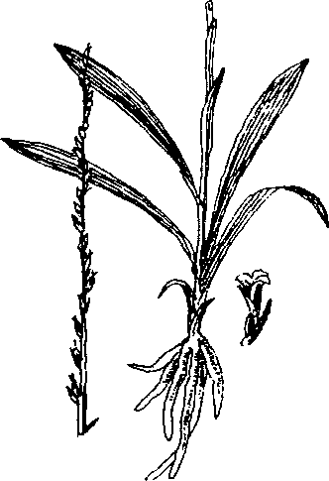
Hình 636. Bàn long sâm - Spiranthes sinensis
B. Phân bố, thu hái và chế biến
Mọc ở khắp những đồng cỏ miền núi ở Việt Nam. Có mọc cả ở Trung Quốc, châu Úc.
Mùa thu đào cả cây lấy rễ phơi khô mà dùng.
C. Thành phần hoá học
Chưa thấy có tài liệu nghiên cứu.
D. Tác dụng dược lý
Chưa thấy có tài liệu nghiên cứu.
E. Công dụng và liều dùng
Chưa được phổ cập lắm. Nhưng những nơi quen dùng coi là một vị thuốc bổ như sâm. Dùng trong những trường hợp cơ thể suy nhược, thổ huyết, bệnh về thận.
Theo kinh nghiệm của nhân dân Trung Quốc dùng trong trường hợp không muôn ăn uống, miệng đầy dãi, nói năng khó, thở khó v.v...

NẤM LINH CHI 靈芝
Còn gọi là linh chi thảo, nấm trường thọ, nấm lim, thuốc thần tiên.
Tên khoa học Ganoderma lucidum (Leyss ex. Fr.) Karst.
Thuộc họ Nấm gỗ Ganodermataceae.
Gần đây tại thị trường thuốc y học cổ truyền dân tộc, loại thuốc nhập nội, có xuất hiện một loại thuốc mới là nấm linh chi, nấm trường thọ (Longevity mushroom) dưới nhiều dạng. Toàn tay nấm phơi hay sấy khô, cốm linh chi , dạng đông khô đóng thành nang (linh chi tinh), linh chi trộn nhân sâm, linh chi phấn hoa... với giá rất đắt. Ngay tại Trung Quốc giá linh chi cũng đắt hơn cả nhân sâm. Vậy linh chi là gì? chúng tôi xin gới thiệu sau đây một số hiểu biết hiện nay về nấm linh chi.
A. Mô tả cây
Trước hết cần biết ngay rằng nấm linh chi không phải là vị thuốc mới phát hiện ít năm gần đây. Mà linh chi là một vị thuốc đã được ghi trong tập sách "Thần nông bản thảo” viết cách đây khoảng 2.000 năm. Lý Thời Trân, tác giả bộ "'Bản thảo cương mục” nổi tiếng thế giới (Lần đầu tiên in năm 1595), cũng đã giới thiệu vị linh chi với khoảng 2.000 từ và 6 loại linh chi mang mầu sắc và tên khác nhau: Thanh chi (linh chi mầu xanh), hồng chi (mầu hồng) còn gọi xích chi, đơn chi, hoàng chi (còn gọi là kim chi) mầu vàng, bạch chi (còn gọi ngọc chi) mầu trắng, hắc chi (còn gọi huyền chi) mầu đen, tử chi- linh chi mầu tím. Tuy có ghi trong các sách cổ nhưng ít người được thấy, được sử dụng, nên linh chi từ lâu vẫn thuộc loại thuốc quí hiếm, chỉ có vua chúa, người giầu mới có để sử dụng. Chỉ trong vòng 20 năm gần đây, có sự hợp tác giữa các nhà khoa học hiện đại với các lương y có kinh nghiệm, bí mật của nấm linh chi mới dần dần được sáng tỏ, nhưng còn rất nhiều vấn đề chưa có thể kết luận dứt khoát. Cần phải sử dụng và tiếp tục nghiên cứu tìm hiểu kinh nghiệm của người xưa.
Về thực vật, người ta xác định nấm linh chi không phải một loại cỏ, mà là một loại nấm hoá gỗ có cuống dài hoặc ngắn, mũ nấm có dạng hình thận, có dạng hình tròn hay hình quạt. Cuống thường cắm không ở giữa mũ nấm mà cắm lệch sang một phía mũ. Hình trụ tròn hay dẹt có thể phân nhánh cuống và cuống có mầu khác nhau tuỳ theo loài, loài đỏ thay đổi từ nâu đến đỏ vàng, đỏ cam, mặt trên bóng loáng như đánh vécni, trên mặt mũ có những vân đồng tâm.
Thụ tầng mầu trắng ngà, khi già ngả mầu nâu vàng, mang nhiều lỗ nhỏ li ti là các ống thụ tầng mang bào tử. Bào tử loài xích chi hình trứng, được bao bọc bởi 2 lớp màng, màng ngoài nhẵn, không mầu, màng trong màu gỉ sắt, lỗ nẩy mầm có hình gai nhọn.
Toàn nấm gồm những sợi nấm không mầu, trong sáng, đường kính 1-3mm, có phân nhánh.
Tên khoa học được xác định là Ganoderma lucidum (Leyss. ex. Fr.) Karst. Nhung có tác giả lại dành tên này cho linh chi nói chung, còn loại linh chi tím được xác định là Ganoderma japonicum (Fr) Lloyd. Tuy nhiên theo như kinh nghiệm xưa, tất cả các loài linh chi mầu sắc khác nhau đều được sử dụng, nhung với những tính chất và tác dụng khác nhau. Cho nên đây cũng là một vấn đề chúng ta cần chú ý (Hình 637 ,638, Hm 40,2).
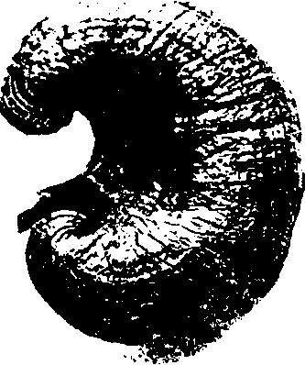
Hình 637. Nấm linh chi - Ganoderma lucidum
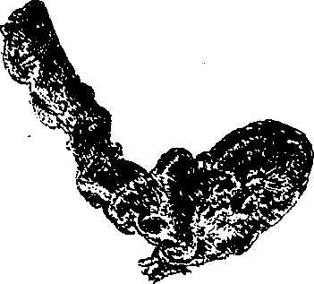
Hình 638. Nấm linh chi có cuống dài
B. Phân bố, thu hái và chế biến
Linh chi thường thấy mọc hoang dại ở các vùng núi cao lạnh ở một số tỉnh của Trung Quốc(Tứ xuyên, Quảng Đông, Quảng Tây...)
Gần đây, trên cơ sở những giống cây hoang dại người ta đã tổ chức trồng theo qui mô công nghiệp để đáp ứng nhu cầu dùng trong nước và xuất khẩu. Ngoài Trung Quốc, Nhật Bản cũng đã tiến hành trồng nhưng khí hậu không thuận tiện như Trung Quốc.
Ở nước ta, một số cơ sở đã bắt đầu trồng nấm linh chi để dùng trong nước và xuất khẩu.
Người ta thu hoạch nấm, phơi sấy khô rồi sử dụng bào chế các dạng bột, thuốc nước ngọt hay đông khô...
C. Thành phần hoá học
Mặc dầu mới được đưa vào sử dụng rộng rãi ở Trung Quốc vào 20 năm gần đây, nhưng nhiều viện nghiên cứu thuộc các tỉnh khác nhau ở Trung Quốc đã nghiên cứu nhưng cũng chưa tìm được hoạt chất. Chúng tôi kể sau đây kết quả nghiên cứu của một số cơ sở:
Viện nghiên cứu tỉnh Quảng Đông nghiên cứu thành phần hoá học của nấm linh chi mọc hoang dại thấy: Nước 12-13%, lignin 13-14%, hợp chất có N 1,6-2,1%, hợp chất phenol 0,08- 0,1%, tro 0,022%, xelluloza 54-56%, chất béo 1,9-2%, chất khử 4-5%, hợp chất steroit 0,14- 0,16%. Có tài liệu cho biết trong nấm linh chi có 0,3-0,4 % ergosterol (C₂₈H₄₄O).
Viện nghiên cứu kháng sinh Tứ Xuyên tìm thấy axit amin, protein, saponin, steroit.
Học viện y học Bắc Kinh phát hiện đường khử và đường kép axit amin, dầu béo.
Theo những công trình nghiên cứu mới nhất của Viện nghiên cứu linh chi hoang dại của toàn Trung Quốc thì trong hỗn hợp 6 loại linh chi có hàm lượng germanium cao hơn lượng germa nium có trong nhân sâm từ 5 đến 8 lần. Germanium giúp khí huyết lưu thông, các tế bào hấp thu oxy tốt bơn. Lượng polysacarit cao có trong linh chi tăng cường sự miễn dịch của cơ thể, làm mạnh gan, cô lập và diệt các tế bào ung thư. Axit ganoderic có tác dụng chống dị ứng và chống viêm.
D. Công dụng và liều dùng
Tính chất và tác dụng của nấm linh chi theo Thần nông bản thảo và Bản thảo cương mục như sau:
Thanh chi tính bình, không độc chủ trị sáng mắt, bổ can khí, an thần, tăng trí nhớ, cường khí, chữa viêm gan cấp và mãn tính.
Hồng chi (xích chi, đơn chi) vị đắng, tính bình, không độc, tăng trí nhớ, chữa các bệnh thuộc về huyết và thần kinh, tim.
Hoàng chi (kim chi) vị ngọt, tính bình, không độc, làm mạnh hệ thống miễn dịch.
Hắc chi (huyền chi) vị mặn, tính bình, không độc, chủ trị bí tiểu tiện, sỏi thận, bệnh ở cơ quan bài tiết.
Bạch chi (ngọc chi) vị cay, tính bình, không độc, chủ trị hen, ích phế khí.
Tử chi (linh chi tím) vị ngọt, tính ôn, không có độc, chủ trị đau nhức khớp xương, gân cốt.
Nói tóm lại dùng 6 loại linh chi lâu ngày sẽ giúp cho nhẹ người, tăng tuổi thọ.
Ứng dụng trên lâm sàng, theo dõi bởi những thầy thuốc YHKH tại một số bệnh viện, những thầy thuốc của YHKH Trung Quốc đã đi đến kết luận rằng nấm linh chi có tác dụng trên một số bệnh như đau thắt cơ tim, bệnh ở mạch vành của tim, huyết áp không ổn định, khi thấp khi cao, viêm phế quản, hen, thấp khớp, viêm gan mãn, bệnh phụ nữ vào thời kỳ mãn kinh, bệnh đường tiêu hoá, giúp thông minh và trí nhớ...
Cách và liều dùng đơn giản nhất là dùng toàn nấm linh chi đã phơi sấy khô, thái mỏng hoặc tán thành bột đun nước sôi kỹ (sôi 15-30 phút) lấy nước uống trong ngày. Liều dùng mỗi ngày 2-5g nấm linh chi. Nước sắc nấm linh chi có mùi thơm, vị hơi đắng, có thể thêm đường hay mật ong vào cho dễ uống.
Nhiều người còn mua nấm linh chi khô về nấu canh, nấu súp làm món ăn bổ cao cấp, có khi cùng nấu với thịt, một số vị thuốc bổ khác.
Để tiện cho người sử dụng, nhiều xưởng thuốc ở Trung Quốc đã chế nấm linh chi thành nhiều dạng thuốc như viên linh chi, thuốc nước ngọt có linh chi, nước sắc linh chi đông khô đóng thành nang, mỗi nang 300-500mg đông khô nấm linh chi. Với liều dùng 1-2 nang một ngày. Dùng nước nóng để uống thuốc. Có loại trà nhân sâm để phối hợp với linh chi.

HÀ THỦ Ô
Hà thủ ô được coi là một vị thuốc bổ đông y có khả năng làm người già hoá trẻ, tóc bạc hoá đen.
Nhưng ở nước ta có hai vị mang tên là hà thủ ô.
1. Hà thủ ô đỏ là vị đúng, được Trung Quốc, Nhật Bản coi là vị chính thức.
2. Hà thủ ô trắng thường coi là nam hà thủ ô. Chúng tôi giới thiệu cả hai vị.
HÀ THỦ Ô ĐỎ 何首烏
Còn gọi là thủ ô, giao đằng, dạ hợp, địa tinh, khua lình (Thái), măn đăng tua lình (Lào-Sầm Nưa), mằn năng ón (Thổ). Mần đăng=khoai lang, tua lình=con khỉ, vì giống củ khoai lang mọc ở chỗ khỉ hay đi lại.
Tên khoa học Polygonum multiflorum Thunb. Fallopia multiflora, (Pteuropterus cordatus Turcz).
Thuộc họ Rau răm Polygonaceae.
Hà thủ ô đỏ (Radix Polygoni multiflori) là rễ củ phơi khô của cây hà thủ ô.
A. Lịch sử hà thủ ô
Trong Bản thảo cương mục ghi lịch sử hà thủ ô như sau: “Thứ thuốc này vốn tên là giao đằng, sau vì ông Hà Thủ Ổ uống nên mới đổi tên: Hà Thủ Ô người ở huyện Nam Hà thuộc Thuận Châu, có tổ tên là Năng Tự, cha tên là Điền Tú”.
Năng Tự vốn có tên là Điền Nhi. Điền Nhi khi sinh ra yếu ớt. Năm 58 tuổi vẫn không vợ con, thường ham đạo thuật, theo các thầy học đạo ở núi. Một hôm uống rượu say nằm ở sườn núi bỗng thấy hai gốc cây leo cách xa nhau tới 3 thước (thước cổ=0,30m vậy cách nhau 0,90m-

(1) Hiện nay một số tác giả nhập họ Bursaraceae vào họ Anacardiaceae.
(1) Tên “khổ sâm cho lá” do chúng tôi mới đặt ra, để dễ phân biệt. Trong nhân dân chỉ có tên khổ sâm.

